
ĐẠ
I
H
Ọ
C
PHENIKAA
TR
ƯỜ
NG
C
Ô
NG
NGH
Ệ
TH
Ô
NG
TIN
PHENIKAA
-----





-----
H
Ọ
C
PH
Ầ
N:
PH
Â
N
T
Í
CH
V
À
THI
Ế
T
K
Ế
PH
Ầ
N
M
Ề
M
ĐỀ
T
À
I:
PH
Á
T
TRI
Ể
N
PH
Ầ
N
M
Ề
M
QU
Ả
N
L
Ý
R
Ạ
P
CHI
Ế
U
PHIM
TR
Ự
C
TUY
Ế
N
Gi
ả
ng
vi
ê
n
h
ướ
ng
d
ẫ
n:
TS.Mai
Th
ú
y
Nga
Nh
ó
m
10:
Nguy
ễ
n
Ki
ề
u
Trang
-
23010495
H
à
V
ă
n
Đô
-
23010406
Nguy
ễ
n
Đứ
c
Tr
ọ
ng
-
23010594
Nguy
ễ
n
Quang
Th
ọ
-
23010162
D
ươ
ng
H
ù
ng
M
ạ
nh
-
23010597
L
ớ
p
t
í
n
ch
ỉ
:
CSE703095-1-1-25(N01)
H
à
N
ộ
i,
th
á
ng
3
n
ă
m
2026
BẢNG PHÂN CHIA NHIỆM VỤ
S  T  T | Họ và tên | Mã sinh viên | Các nhiệm vụ được giao | Tỉ lệ đóng góp
1 | Nguyễn  Kiều  Trang  (Leader) | 23010495 | - Thực hiện trang bìa báo cáo theo đúng template SAD  - Viết mục 1.1 Đặt vấn đề: thực trạng, vấn đề tồn tại, nhu cầu và phạm vi hệ thống - Đặc tả UC1.4 Quản lý người dùng, UC1.5 Quản lý nhân viên, UC1.6 Quản lý khách hàng  - Vẽ các giao diện quản lý tương ứng - Xây dựng 2.1.1 Kiến trúc mức cao của hệ thống, vẽ sơ đồ High-level architecture  - Vẽ Sequence Diagram Quản lý người dùng, Quản lý nhân viên, Quản lý khách hàng, Quản lý tài khoản  - Thực hiện 3.1.3 Identify packages và vẽ  Package Diagram  - Rà soát, chỉnh sửa, đồng bộ toàn bộ báo cáo - Kiểm tra format, đánh số, đảm bảo đúng template SAD | 20%
2 | Hà Văn Đô | 23010406 | - Viết mục 1.2 Thuật ngữ nghiệp vụ (≥10 thuật ngữ)  - Viết mục 1.3 Thông số kỹ thuật bổ sung  (hiệu năng, bảo mật, phân quyền, sao lưu)  - Đặc tả UC1.1 Đăng ký, UC1.2 Đăng nhập, UC1.3 Đăng xuất, UC1.8 Quản lý tài khoản cá nhân (user)  - Vẽ giao diện đăng ký, đăng nhập, đăng xuất và quản lý tài khoản cá nhân - Thực hiện 2.1.2 Key abstractions  - Vẽ Sequence Diagram Đăng nhập/ Đăng ký,  Quản lý tài khoản cá nhân  - Thực hiện 3.1.2 Identify subsystems & interfaces  - Tổng hợp và trình bày Tài liệu tham khảo  - Rà soát báo cáo các bảng biểu | 20%

3 | Nguyễn  Quang  Thọ | 23010162 | - Phân tích và vẽ Activity Diagram cho quy trình quản lý phim  - Vẽ sơ đồ Use-case tổng quan hệ thống  - Đặc tả UC1.7 Quản lý tài khoản, UC2.1  Quản lý phim, UC2.2 Quản lý phòng chiếu,  UC2.3 Quản lý ghế  - Phân tích mối liên hệ giữa phòng chiếu và ghế  - Vẽ các giao diện quản lý tương ứng - Vẽ Sequence Diagram cho UC quản lý  phim, phòng chiếu, ghế  - Thực hiện 3.1.1 Identify classes  - Thiết kế ERD và lược đồ CSDL (3.3.1) | 20%
4 | Nguyễn  Đức  Trọng | 23010594 | - Phân tích và vẽ Activity Diagram cho quy trình quản lý suất chiếu  - Đặc tả UC3.1 Quản lý suất chiếu, UC3.2 Kiểm soát lịch chiếu, UC5.1 Thống kê & báo cáo  - Phân tích ràng buộc trùng lịch và thời gian chiếu hợp lệ  - Vẽ giao diện quản lý suất chiếu và giao diện thống kê, báo cáo  - Vẽ Sequence Diagram UC quản lý suất chiếu, kiểm soát lịch chiếu  - Thực hiện 2.2.2 Views of participating classes  - Thiết kế chi tiết các bảng CSDL (3.3.2)  - Cài đặt chương trình code | 20%
5 | Dương  Hùng  Mạnh | 23010597 | - Phân tích và vẽ Activity Diagram cho quy trình đặt vé xem phim  - Đặc tả UC4.1 Đặt vé xem phim (user),  UC4.2 Quản lý vé, UC4.3 Quản lý hóa đơn,  UC5.2 Quản lý thông báo  - Mô tả luồng chọn phim, suất chiếu, ghế ngồi và thanh toán  - Vẽ giao diện đặt vé, vé, hóa đơn và thông báo  - Vẽ Sequence Diagram quy trình đặt vé  - Thiết kế Class Diagram tổng thể (3.2.2)  - Đề xuất cấu trúc mã nguồn (4.2)  - Viết Kết luận (Chương 5)  - Cài đặt chương trình code | 20%

6 | Cả nhóm |  | - Chuyển Sequence phân tích → Sequence thiết kế (3.2.1)  - Tổng hợp UML và hình minh họa vào phụ lục  - Kiểm tra nội dung, hình thức báo cáo  - Chuẩn bị slide và demo hệ thống  - Gộp toàn bộ nội dung báo cáo  - Kiểm tra lần cuối nội dung và hình thức  - Hoàn thiện và nộp bài đúng hạn

MỤC LỤC

1. YÊU CẦU (REQUIREMENTS).................................................................................1
1.1 Đặt vấn đề (Problem statement)........................................................................ 1
1.1.1 Bối cảnh ...................................................................................................1
1.1.2 Mục tiêu...................................................................................................1 a) Mục tiêu tổng quan .............................................................................. 1
b) Mục tiêu cụ thể (Kỹ thuật & Chức năng) ............................................1
1.1.3. Người dùng mục tiêu..............................................................................2 1.1.4 Lợi ích khi sử dụng phần mềm............................................................... 3
1.1.5 Phạm vi của dự án ................................................................................... 3
1.2 Thuật ngữ (Glossary)......................................................................................... 3
1.3. Thông số kỹ thuật bổ sung.................................................................................5
1.3.1. Hiệu năng ............................................................................................... 5 1.3.2. Tốc độ .....................................................................................................6
1.3.3. Độ tin cậy............................................................................................... 6 1.3.4. Tính an toàn và bảo mật .........................................................................6
1.3.5. Khả năng bảo trì ..................................................................................... 6 1.3.6. Khả năng sử dụng ...................................................................................7 1.3.7. Khả năng mở rộng..................................................................................7
1.3.8. Tính khả dụng .........................................................................................7
1.4 Mô hình hóa quy trình nghiệp vụ.......................................................................7
1.4.1 Quy trình Quản lý phim .......................................................................... 7 a) Quy trình thêm mới phim .....................................................................8
- Quy trình cập nhật phim ...................................................................... 8
- Quy trình xóa phim .............................................................................. 8
- Quy trình xem danh sách phim ............................................................9
- Các ràng buộc nghiệp vụ quản lý phim ............................................... 9
1.4.2 Quy trình Quản lý suất chiếu .................................................................. 9 a) Quy trình tạo suất chiếu....................................................................... 9
- Quy trình cập nhập suất chiếu ............................................................. 9
- Quy trình xóa suất chiếu.................................................................... 10
- Ràng buộc trùng lịch ..........................................................................10
- Sơ đồ quy trình hoạt động ..................................................................10
1.4.3 Quy trình Đặt vé...................................................................................11
1.4.4 Quy trình Thanh toán ............................................................................ 12 a) Hệ thống cho phép khách hàng thực hiện thanh toán vé...................13
b) Ràng buộc nghiệp vụ trong luồng thanh toán ................................... 13
1.5 Mô hình hóa chức năng....................................................................................13
1.5.1 Tổng hợp các yêu cầu hệ thống ............................................................ 13
1.5.2 Sơ đồ Use-case ...................................................................................... 16
1.5.3 Bảng ánh xạ yêu cầu chức năng với các UC ........................................ 18
1.6 Đặc tả các Use-case.........................................................................................19
1.6.1 UC1.1 Đăng ký......................................................................................19 1.6.2 UC1.2 Đăng nhập..................................................................................25
1.6.3 UC1.3 Đăng xuất...................................................................................29 1.6.4 UC1.4 Quản lý người dùng...................................................................31 1.6.5 UC1.5 Quản lý nhân viên......................................................................40
1.6.6 UC1.6 Quản lý khách hàng...................................................................50
1.6.7 UC1.7 Quản lý tài khoản .......................................................................60 1.6.8 UC1.8 Quản lý tài khoản cá nhân......................................................... 65
1.6.9 UC2.1 Quản lý phim ............................................................................. 73
1.6.10 UC2.2 Quản lý phòng chiếu ...............................................................80
1.6.11 UC2.3 Quản lý ghế..............................................................................87
1.6.12 UC3.1 Quản lý suất chiếu................................................................... 91
1.6.13 UC3.2 Kiểm soát lịch chiếu ..............................................................108 1.6.14 UC4.1 Đặt vé xem phim ................................................................... 110 1.6.15 UC4.2 Quản lý vé..............................................................................117
1.6.16 UC4.3 Quản Lý hóa đơn ...................................................................121 1.6.17 UC 5.1 Thống kê và báo cáo .............................................................130
1.6.18 UC5.2 Kiểm soát thông báo ..............................................................134

2. PHÂN TÍCH TRƯỜNG HỢP SỬ DỤNG (USE-CASE ANALYSIS)..................141
2.1 Phân tích kiến trúc hệ thống.......................................................................... 141
2.1.1 Kiến trúc mức cao của hệ thống......................................................... 141
2.1.2 Các đối tượng trừu tượng hóa chính của hệ thống (Key abstractions)142
2.2 Thực thi trường hợp sử dụng (Use-case relizations).....................................143
2.2.1 Các biểu đồ tuần tự (Sequence diagrams) .......................................... 143
2.2.2 Góc nhìn của các lớp trong hệ thống (Views of participating classes)170

3. THIẾT KẾ (USE-CASE DESGIN)........................................................................180
3.1 Xác định các thành phần thiết kế (Identify design elements)........................180
3.1.1 Xác định các lớp (Identify classes) .....................................................180
3.1.2 Xác định các hệ thống con và giao diện (Identify subsystems and
interfaces)..................................................................................................... 183
3.1.3 Xác định các gói (Identify packages) ................................................. 187
3.2 Thiết kế trường hợp sử dụng (Use-case design)............................................189
3.2.1 Thiết kế các biểu đồ tuần tự (Design sequence diagrams) .................189
3.2.2 Thiết kế biểu đồ lớp (Class diagrams) ................................................205
3.3 Thiết kế cơ sở dữ liệu (Database design)...................................................... 207
3.3.1 Lược đồ cơ sở dữ liệu ......................................................................... 207
3.3.2 Chi tiết các bảng ..................................................................................208

4. CÀI ĐẶT (IMPLEMENTATION)......................................................................... 211
4.1 Lựa chọn công nghệ.......................................................................................211
4.1.1 Database .............................................................................................. 212 4.1.2 Server ...................................................................................................213
4.1.3 Web Client ...........................................................................................214
4.2. Cấu trúc mã nguồn........................................................................................215
4.2.1 Server ...................................................................................................215
4.2.2 Web Client ...........................................................................................217
4.2.3 Database .............................................................................................. 218

5. KẾT LUẬN...............................................................................................................218
5.1. Những việc đã làm được và kết quả đạt được.............................................. 218
5.2. Những điều chưa làm được...........................................................................219
5.3. Đề xuất trong tương lai.................................................................................220

TÀI LIỆU THAM KHẢO............................................................................................220

1. YÊU CẦU (REQUIREMENTS)

1.1 Đặt vấn đề (Problem statement)

1.1.1 Bối cảnh
Trong những năm gần đây, công nghệ thông tin ngày càng đóng vai trò then chốt trong việc nâng cao hiệu quả quản lý và chất lượng dịch vụ trong nhiều lĩnh vực của đời sống xã hội. Đặc biệt, đối với lĩnh vực dịch vụ giải trí như rạp chiếu phim, việc ứng dụng các hệ thống thông tin vào quản lý và vận hành đã trở thành xu hướng tất yếu trong bối cảnh chuyển đổi số hiện nay.
Cùng với sự phát triển của ngành điện ảnh, số lượng rạp chiếu phim ngày càng gia tăng, kéo theo đó là nhu cầu xem phim của khách hàng ngày càng cao và đa dạng. Khách hàng không chỉ quan tâm đến chất lượng phim và không gian rạp chiếu, mà còn đặt ra những yêu cầu cao hơn về sự tiện lợi, nhanh chóng và chính xác trong quá trình tra cứu thông tin và mua vé. Cụ thể, khách hàng kỳ vọng có thể dễ dàng tìm kiếm thông tin phim, xem lịch chiếu, lựa chọn suất chiếu phù hợp và chủ động chọn chỗ ngồi theo sở thích, đồng thời giảm thiểu tối đa thời gian chờ đợi tại quầy vé. Tuy nhiên, trên thực tế, nhiều rạp chiếu phim quy mô vừa và nhỏ hiện nay vẫn đang vận hành dựa trên các phương pháp quản lý truyền thống. Các nghiệp vụ như quản lý phim, phòng chiếu, suất chiếu, ghế ngồi và bán vé thường được thực hiện thủ công hoặc thông qua các bảng biểu rời rạc. Cách thức quản lý này bộc lộ nhiều hạn chế như dễ xảy ra sai sót trong quá trình ghi nhận vé đã bán, khó kiểm soát trạng thái ghế theo thời gian thực, tốn nhiều thời gian trong việc tổng hợp doanh thu và lập báo cáo, đồng thời phụ thuộc lớn vào yếu tố con người.
Bên cạnh đó, việc thiếu một hệ thống quản lý tập trung và kênh hỗ trợ trực tuyến khiến rạp chiếu phim gặp khó khăn trong việc nâng cao chất lượng phục vụ và khả năng cạnh tranh so với các mô hình rạp hiện đại. Điều này đặt ra yêu cầu cấp thiết về việc xây dựng một hệ thống quản lý rạp chiếu phim ứng dụng công nghệ thông tin, nhằm số hóa các quy trình nghiệp vụ, giảm thiểu sai sót và nâng cao hiệu quả vận hành. Từ những phân tích trên, có thể thấy rằng việc nghiên cứu, phân tích và thiết kế một hệ thống quản lý rạp chiếu phim là cần thiết và có ý nghĩa thực tiễn cao. Đây không chỉ là giải pháp hỗ trợ hoạt động quản lý cho các rạp chiếu phim, mà còn là cơ hội để áp dụng các kiến thức về phân tích và thiết kế phần mềm vào một bài toán nghiệp vụ cụ thể.

1.1.2 Mục tiêu

a) Mục tiêu tổng quan
- Xây dựng một hệ thống thông tin hỗ trợ quản lý hoạt động rạp chiếu phim, phù hợp với mô hình vận hành của các rạp chiếu phim quy mô vừa và nhỏ, nhằm số hóa và chuẩn hóa các quy trình nghiệp vụ đang được thực hiện thủ công.
- Hệ thống cho phép kết nối và quản lý thống nhất các đối tượng như Khách hàng và Quản trị viên trong cùng một môi trường dữ liệu tập trung, đảm bảo thông tin được cập nhật chính xác và xuyên suốt.
- Thông qua việc ứng dụng công nghệ thông tin, hệ thống hướng tới mục tiêu nâng cao hiệu quả vận hành, giảm thiểu sai sót trong nghiệp vụ bán vé và quản lý ghế ngồi, đồng thời cải thiện chất lượng phục vụ khách hàng tại rạp chiếu phim.

b) Mục tiêu cụ thể (Kỹ thuật & Chức năng)
❖ Mục tiêu chức năng
- Đối với Khách hàng (Customer – giao diện người dùng)
  - Hỗ trợ tra cứu thông tin phim và lịch chiếu theo nhiều tiêu chí như tên phim, ngày chiếu, phòng chiếu và suất chiếu.
  - Hiển thị sơ đồ ghế trực quan theo từng suất chiếu, cho phép khách hàng chủ động lựa chọn ghế ngồi phù hợp theo sở thích.
  - Cho phép khách hàng thực hiện quy trình đặt vé hoàn chỉnh, bao gồm chọn phim – chọn suất – chọn ghế – xác nhận vé.
  - Cho phép khách hàng xem lại lịch sử đặt vé, thông tin vé đã mua và các hóa đơn tương ứng.
  - Hỗ trợ quản lý thông tin cá nhân của khách hàng thông qua trang hồ sơ người dùng.
- Đối với Quản trị viên (Admin – quản trị hệ thống)
  - Cung cấp chức năng quản lý người dùng, phân quyền rõ ràng giữa Admin, Nhân viên và Khách hàng.
  - Quản lý và giám sát toàn bộ dữ liệu hệ thống nhằm đảm bảo tính toàn vẹn và an toàn thông tin.
  - Quản lý các dữ liệu nghiệp vụ cốt lõi của rạp chiếu phim, bao gồm:
○ Quản lý phim.
○ Quản lý phòng chiếu và ghế ngồi.
○ Quản lý suất chiếu, đảm bảo không trùng lặp phòng và thời gian chiếu.
  - Hỗ trợ nghiệp vụ bán vé, theo dõi trạng thái vé (pending, paid) và quản lý hóa đơn.
  - Hỗ trợ thống kê, tổng hợp dữ liệu phục vụ công tác quản lý và báo cáo.
❖ Mục tiêu kỹ thuật
- Kiến trúc hệ thống (Architecture): Xây dựng hệ thống theo kiến trúc đa tầng dựa trên mô hình MVC, đảm bảo tách biệt rõ ràng giữa giao diện, xử lý nghiệp vụ và dữ liệu, giúp hệ thống dễ bảo trì và mở rộng.
- Frontend (Giao diện người dùng): Xây dựng giao diện web thân thiện, dễ sử dụng cho khách hàng và giao diện quản trị riêng cho Admin, đảm bảo trải nghiệm người dùng mượt mà và đáp ứng được yêu cầu sử dụng.
- Backend (Xử lý nghiệp vụ): Xây dựng hệ thống backend xử lý các nghiệp vụ cốt lõi như quản lý suất chiếu, ghế ngồi theo thời gian thực và bán vé được xử lý đảm bảo dữ liệu chính xác và nhất quán.
- Cơ sở dữ liệu (Database): Thiết kế cơ sở dữ liệu quan hệ được chuẩn hóa, tối ưu cho các truy vấn nghiệp vụ như tìm kiếm phim, suất chiếu, quản lý vé và thống kê doanh thu.
- Bảo mật và xác thực (Authentication & Authorization): Áp dụng cơ chế xác thực người dùng an toàn, phân quyền theo vai trò, đảm bảo chỉ người dùng hợp lệ mới có thể truy cập các chức năng tương ứng.
- Khả năng mở rộng và triển khai: Hệ thống được thiết kế sẵn sàng cho việc mở rộng quy mô, bổ sung các tính năng mới như tích hợp thanh toán trực tuyến, phát triển ứng dụng di động hoặc triển khai cho nhiều rạp chiếu phim trong tương lai.

1.1.3. Người dùng mục tiêu
Hệ thống quản lý rạp chiếu phim hướng tới hai nhóm người dùng chính, bao gồm Admin và Khách hàng, mỗi nhóm có vai trò và nhu cầu sử dụng khác nhau trong hệ thống.
- Admin (Quản trị viên ):
Là nhóm người dùng chịu trách nhiệm quản lý và vận hành toàn bộ hệ thống. Admin sử dụng hệ thống để thực hiện các chức năng quản lý phim, phòng chiếu, ghế ngồi, suất chiếu, vé và hóa đơn; đồng thời theo dõi tình hình bán vé, thống kê doanh thu và đảm bảo hệ thống hoạt động ổn định, chính xác. Nhóm người dùng này đóng vai trò trung tâm trong việc duy trì và kiểm soát hoạt động của rạp chiếu phim.
- Khách hàng:
Là nhóm người dùng sử dụng hệ thống nhằm tra cứu thông tin phim và lịch chiếu, lựa chọn suất chiếu và ghế ngồi, thực hiện đặt vé xem phim trực tuyến và xem lại lịch sử giao dịch cá nhân. Hệ thống được thiết kế để mang lại trải nghiệm sử dụng thuận tiện, trực quan, giúp khách hàng tiết kiệm thời gian và nâng cao sự hài lòng khi sử dụng dịch vụ của rạp chiếu phim.

1.1.4 Lợi ích khi sử dụng phần mềm
Giá trị mang lại khi triển khai hệ thống
Đối với rạp chiếu phim, hệ thống mang lại nhiều giá trị thiết thực trong công tác quản lý và vận hành. Việc quản lý ghế ngồi theo thời gian thực giúp hạn chế tình trạng đặt chồng ghế, đảm bảo tính minh bạch và chính xác trong quá trình bán vé. Dữ liệu doanh thu được lưu trữ và tổng hợp tự động, hỗ trợ nhà quản lý trong việc phân tích tình hình kinh doanh và đưa ra các quyết định kịp thời.
Đối với khách hàng, hệ thống mang lại trải nghiệm đặt vé hiện đại và thuận tiện. Khách hàng có thể chủ động lựa chọn phim, suất chiếu và chỗ ngồi yêu thích mà không cần xếp hàng chờ đợi tại quầy, từ đó tiết kiệm thời gian và nâng cao sự hài lòng khi sử dụng dịch vụ.
Xét trên góc độ kỹ thuật, hệ thống được xây dựng theo mô hình MVC, giúp mã nguồn rõ ràng, dễ bảo trì và đảm bảo tính bảo mật. Đây là nền tảng quan trọng để hệ thống có thể mở rộng và nâng cấp trong tương lai, đồng thời cũng là minh chứng cho việc áp dụng các kiến thức về phân tích và thiết kế hệ thống thông tin vào thực tiễn.

1.1.5 Phạm vi của dự án
Trong phạm vi của dự án, nhóm tập trung nghiên cứu, phân tích và thiết kế hệ thống quản lý rạp chiếu phim dưới dạng ứng dụng web. Các nội dung chính bao gồm khảo sát yêu cầu, thiết kế sơ đồ thực thể – mối quan hệ (ERD) với các bảng dữ liệu chính như Người Dùng, Phim, Suất Chiếu, Ghế, Vé và Hóa Đơn; xây dựng giao diện quản lý dành cho Admin và giao diện đặt vé dành cho Khách hàng; đồng thời đảm bảo quản lý chính xác trạng thái ghế theo từng suất chiếu.
Các nội dung nằm ngoài phạm vi của dự án bao gồm việc tích hợp cổng thanh toán trực tuyến thực tế, triển khai ứng dụng trên nền tảng di động và phát triển các tính năng marketing chuyên sâu như hệ thống voucher giảm giá hoặc tích điểm thành viên. Những nội dung này được xem là định hướng phát triển trong tương lai khi hệ thống được triển khai ở quy mô lớn hơn.

1.2 Thuật ngữ (Glossary)
STT | Thuật ngữ | Mô tả

1 | Phim | Là đối tượng nghiệp vụ trung tâm của hệ thống. Phim lưu trữ các thông tin như mã phim, tên phim, thời lượng, ngày khởi chiếu, quốc gia sản xuất, định dạng chiếu (2D, 3D,…), mô tả và poster.  Phim là cơ sở để tạo các suất chiếu.
2 | Suất chiếu | Là một lần chiếu cụ thể của một bộ phim tại một phòng chiếu, vào thời điểm xác định. Suất chiếu liên kết với phim, phòng chiếu và danh sách ghế, là căn cứ để khách hàng đặt vé.
3 | Phòng chiếu | Là không gian vật lý nơi phim được trình chiếu. Mỗi phòng chiếu có mã phòng, tên phòng, loại phòng và số lượng ghế. Phòng chiếu được sử dụng để tổ chức các suất chiếu.
4 | Ghế | Là vị trí ngồi cụ thể trong phòng chiếu. Mỗi ghế được định danh duy nhất trong một phòng. Trong cùng một suất chiếu, mỗi ghế chỉ được gán cho một vé duy nhất.
5 | Vé | Là đối tượng thể hiện quyền xem phim của khách hàng đối với một suất chiếu và một ghế cụ thể. Vé có các trạng thái như chưa thanh toán và đã thanh toán.
6 | Hóa đơn | Là chứng từ tài chính ghi nhận giao dịch mua vé của khách hàng. Một hóa đơn có thể chứa nhiều vé và lưu thông tin về ngày lập, tổng tiền, khách hàng và nhân viên xử lý.
7 | Người dùng | Là đối tượng lưu trữ thông tin chung của tất cả người sử dụng hệ thống. Người dùng bao gồm khách hàng và nhân viên, chứa các thông tin cơ bản như họ tên, email, số điện thoại.
8 | Khách hàng | Là người sử dụng hệ thống để xem phim, đặt vé và thanh toán. Khách hàng có thể quản lý thông tin cá nhân và tích lũy điểm thưởng.
9 | Nhân viên | Là người vận hành hệ thống, có quyền quản lý phim, phòng chiếu, suất chiếu, vé và hóa đơn. Nhân viên được phân quyền theo vai trò như admin, quản lý, thu ngân.
10 | Tài khoản | Là đối tượng dùng để xác thực và phân quyền người dùng trong hệ thống. Tài khoản bao gồm tên đăng nhập, mật khẩu và loại quyền truy cập.
11 | Sơ đồ phòng chiếu | Mô hình thể hiện vị trí và trạng thái các ghế trong phòng chiếu để khách hàng lựa chọn.
12 | Trạng thái ghế | Thể hiện tình trạng ghế như trống, đang được giữ chỗ hoặc đã bán.
13 | Hủy vé | Nghiệp vụ cho phép khách hàng hoặc nhân viên hủy vé theo chính sách của rạp.
14 | Định dạng phim | Hình thức trình chiếu của phim như 2D, 3D, IMAX, 4DX.
15 | Thời lượng phim | Tổng thời gian chiếu của phim, dùng để sắp xếp lịch chiếu hợp lý.
16 | Thông báo | Chức năng gửi thông tin cho người dùng về đặt vé, thay đổi lịch chiếu hoặc khuyến mãi.
17 | Lịch chiếu | Là tập hợp các suất chiếu được sắp xếp theo thời gian, ngày chiếu và phòng chiếu cho từng bộ phim. Lịch chiếu giúp rạp quản lý việc phân bổ phòng, tránh trùng lặp thời gian và cho phép khách hàng tra cứu, lựa chọn suất chiếu phù hợp để đặt vé.
18 | Thanh toán | Là nghiệp vụ xử lý việc chi trả tiền vé của khách hàng khi mua vé xem phim. Thanh toán có thể được thực hiện bằng nhiều hình thức như tiền mặt, thẻ ngân hàng hoặc ví điện tử. Trạng thái thanh toán quyết định việc vé được xác nhận hợp lệ hay không.
19 | Báo cáo doanh thu | Là chức năng tổng hợp và thống kê doanh thu của rạp chiếu phim theo các tiêu chí như ngày, tháng, phim, phòng chiếu hoặc nhân viên. Báo cáo doanh thu hỗ trợ ban quản lý theo dõi hiệu quả kinh doanh và đưa ra quyết định điều hành phù hợp.
20 | Trạng thái xuất chiếu | Là thông tin thể hiện tình trạng hoạt động của một suất chiếu tại một thời điểm nhất định. Trạng thái suất chiếu có thể là đang mở bán, đã hết vé, đã kết thúc hoặc bị hủy. Trạng thái này ảnh hưởng trực tiếp đến khả năng đặt vé của khách hàng.
Bảng 1.1. Bảng thật ngữ

1.3. Thông số kỹ thuật bổ sung
Các thông số kỹ thuật bổ sung (yêu cầu phi chức năng) được đưa ra nhằm đảm bảo hệ thống quản lý rạp chiếu phim trực tuyến không chỉ đáp ứng đúng các chức năng nghiệp vụ mà còn đạt được hiệu năng, độ ổn định, tính bảo mật và khả năng mở rộng trong quá trình vận hành thực tế.

1.3.1. Hiệu năng
- Thời gian phản hồi:
Hệ thống phải có khả năng phản hồi các yêu cầu của người dùng trong vòng không quá 2 giây đối với các tác vụ thông thường như: tra cứu danh sách phim, xem lịch chiếu, xem sơ đồ ghế hoặc truy cập thông tin vé.
- Xử lý dữ liệu lớn:
Hệ thống cần có khả năng quản lý và xử lý khối lượng dữ liệu lớn, bao gồm nhiều phim, phòng chiếu, suất chiếu, ghế ngồi, vé và hóa đơn phát sinh liên tục trong ngày, đặc biệt vào các khung giờ cao điểm.
- Xử lý đồng thời :
Hệ thống cần đảm bảo khả năng xử lý đồng thời nhiều yêu cầu đặt vé trong cùng một suất chiếu mà không xảy ra xung đột dữ liệu hoặc tình trạng đặt trùng ghế.
- Tối ưu tài nguyên hệ thống:
Hệ thống cần tối ưu việc sử dụng tài nguyên máy chủ (CPU, bộ nhớ) để đảm bảo hiệu năng ổn định trong các khung giờ cao điểm.
- Khả năng mở rộng hiệu năng:
Hệ thống phải đảm bảo hoạt động ổn định khi số lượng người dùng truy cập đồng thời tăng cao (ví dụ trong các dịp lễ, cuối tuần) mà không gây suy giảm đáng kể về hiệu suất.

1.3.2. Tốc độ
- Tốc độ truy xuất cơ sở dữ liệu:
Thời gian tải các trang dữ liệu như danh sách phim, danh sách suất chiếu, sơ đồ ghế hoặc danh sách vé không được vượt quá 3 giây trong điều kiện hoạt động bình thường.
- Tốc độ xử lý giao dịch:
Các thao tác nghiệp vụ quan trọng như đặt vé, cập nhật trạng thái ghế, tạo vé và lập hóa đơn phải được xử lý trong thời gian dưới 5 giây, đảm bảo trải nghiệm mượt mà cho khách hàng.

1.3.3. Độ tin cậy
- Tỷ lệ thời gian hoạt động:
Hệ thống cần đảm bảo tỷ lệ hoạt động tối thiểu 99.9%, đáp ứng nhu cầu sử dụng liên tục của cả khách hàng và nhân viên rạp.
- Khả năng phục hồi sau sự cố:
Hệ thống phải có khả năng phục hồi sau các sự cố như lỗi phần mềm hoặc sự cố máy chủ mà không làm mất dữ liệu quan trọng liên quan đến vé, hóa đơn và lịch chiếu.
- Sao lưu dữ liệu:
Dữ liệu hệ thống cần được sao lưu định kỳ (hàng ngày) nhằm đảm bảo an toàn thông tin và giảm thiểu rủi ro mất mát dữ liệu.
- Đảm bảo toàn vẹn dữ liệu:
Hệ thống cần duy trì tính toàn vẹn dữ liệu giữa các bảng liên quan như Suất Chiếu, Ghế, Vé và Hóa Đơn, tránh tình trạng dữ liệu không đồng bộ hoặc sai lệch.
- Ghi nhận và theo dõi lỗi:
Các lỗi phát sinh trong quá trình vận hành cần được ghi log đầy đủ để phục vụ công tác kiểm tra và khắc phục sự cố.

1.3.4. Tính an toàn và bảo mật
- Xác thực và phân quyền:
Hệ thống phải có cơ chế xác thực người dùng và phân quyền rõ ràng giữa các vai trò như Admin, Nhân viên và Khách hàng, đảm bảo chỉ những người có quyền mới được truy cập vào các chức năng quản lý quan trọng.
- Bảo mật dữ liệu:
Các thông tin nhạy cảm như tài khoản đăng nhập, thông tin khách hàng và dữ liệu giao dịch phải được mã hóa khi lưu trữ và trong quá trình truyền tải.
- Chống tấn công:
Hệ thống cần được bảo vệ trước các hình thức tấn công phổ biến như SQL
Injection, Cross-Site Scripting (XSS) và Cross-Site Request Forgery (CSRF).

1.3.5. Khả năng bảo trì
- Dễ nâng cấp:
Hệ thống cần được thiết kế sao cho việc nâng cấp phần mềm, bổ sung chức năng mới hoặc chỉnh sửa nghiệp vụ có thể thực hiện dễ dàng mà không gây gián đoạn lớn đến hoạt động của rạp.
- Kiến trúc mô-đun:
Hệ thống phải được xây dựng theo kiến trúc mô-đun (theo mô hình MVC), giúp việc bảo trì, sửa lỗi và mở rộng chức năng trở nên thuận tiện và hiệu quả.
- Tài liệu kỹ thuật rõ ràng:
Hệ thống cần có tài liệu mô tả kiến trúc, cơ sở dữ liệu và luồng nghiệp vụ để hỗ trợ quá trình bảo trì và phát triển lâu dài.

1.3.6. Khả năng sử dụng
● Giao diện thân thiện:
Giao diện hệ thống cần trực quan, dễ sử dụng, phù hợp với cả người dùng không chuyên về công nghệ như khách hàng hoặc quản trị hệ thống(admin), giúp giảm thời gian đào tạo và hạn chế sai sót khi thao tác.

1.3.7. Khả năng mở rộng
- Mở rộng số lượng người dùng:
Hệ thống phải đáp ứng được sự gia tăng số lượng người dùng truy cập và đặt vé mà không làm ảnh hưởng đến hiệu suất chung.
- Mở rộng dữ liệu:
Hệ thống cần hỗ trợ mở rộng dung lượng lưu trữ khi số lượng phim, suất chiếu, vé và hóa đơn tăng lên theo thời gian.
- Mở rộng chức năng trong tương lai:
Hệ thống cần sẵn sàng cho việc bổ sung các chức năng mới như thanh toán trực tuyến hoặc chương trình khuyến mãi mà không cần thay đổi lớn kiến trúc.

1.3.8. Tính khả dụng
- Hoạt động liên tục:
Hệ thống cần đảm bảo khả năng hoạt động liên tục 24/7, đáp ứng nhu cầu tra cứu và đặt vé của khách hàng bất cứ thời điểm nào.
- Cơ chế khôi phục dịch vụ:
Hệ thống cần có kế hoạch và cơ chế khôi phục dữ liệu, khôi phục dịch vụ nhanh chóng sau sự cố nhằm giảm thiểu thời gian gián đoạn hoạt động. Những yêu cầu phi chức năng này đảm bảo hệ thống không chỉ hoạt động hiệu quả mà còn duy trì tính ổn định, bảo mật và dễ sử dụng trong dài hạn.

1.4 Mô hình hóa quy trình nghiệp vụ

1.4.1 Quy trình Quản lý phim
Quy trình quản lý phim là một quy trình nghiệp vụ quan trọng trong hệ thống web xem phim (hoặc hệ thống quản lý rạp chiếu phim), cho phép “quản trị viên” thực hiện các thao tác quản lý dữ liệu phim bao gồm: thêm mới phim, cập nhật thông tin phim, xóa phim và xem danh sách/chi tiết phim. Các thao tác này phải tuân thủ các ràng buộc nghiệp vụ nhằm đảm bảo tính toàn vẹn dữ liệu và sự liên kết với các chức năng khác như quản lý suất chiếu.

a) Quy trình thêm mới phim
Mô tả:
Quản trị viên thực hiện thêm một bộ phim mới vào hệ thống. Phim sau khi được thêm sẽ có thể được sử dụng trong chức năng quản lý suất chiếu.
Các bước thực hiện:
- Quản trị viên đăng nhập hệ thống và truy cập chức năng “Quản lý phim”.
- Chọn chức năng “Thêm mới phim”.
- Hệ thống hiển thị form nhập liệu với các trường thông tin: Mã phim, Tên phim, Thể loại, Thời lượng, Ngày khởi chiếu, Mô tả nội dung.
- Độ tuổi giới hạn (nếu có)
- Quản trị viên nhập đầy đủ thông tin và gửi yêu cầu.
- Hệ thống thực hiện kiểm tra: Mã phim không được trùng,Các trường bắt buộc không được để trống, Thời lượng phim > 0, Ngày khởi chiếu hợp lệ.
- Nếu dữ liệu hợp lệ, hệ thống lưu phim mới vào cơ sở dữ liệu và thông báo thành công.
- Nếu có lỗi, hệ thống hiển thị thông báo lỗi và yêu cầu nhập lại.

b) Quy trình cập nhật phim
Mô tả:
Quản trị viên chỉnh sửa thông tin của một bộ phim đã tồn tại trong hệ thống. Việc cập nhật phải đảm bảo không ảnh hưởng đến các suất chiếu đã được tạo.
Các bước thực hiện:
- Quản trị viên truy cập chức năng “Quản lý phim”.
- Từ danh sách phim, chọn phim cần chỉnh sửa và chọn “Cập nhật”.
- Hệ thống hiển thị form với thông tin hiện tại của phim.
- Quản trị viên thay đổi thông tin cần thiết và gửi yêu cầu.
- Hệ thống kiểm tra: Dữ liệu nhập có hợp lệ không,nếu phim đã có suất chiếu đang hoạt động hoặc đã bán vé, chỉ cho phép cập nhật các thông tin mô tả (không cho phép thay đổi thời lượng hoặc trạng thái chiếu).
- Nếu hợp lệ, hệ thống cập nhật thông tin phim và thông báo thành công. ● Nếu không hợp lệ, hệ thống thông báo lỗi và hủy thao tác cập nhật.

c) Quy trình xóa phim
Mô tả:
Quản trị viên xóa một bộ phim khỏi hệ thống. Việc xóa chỉ được phép khi phim chưa được sử dụng trong bất kỳ suất chiếu nào.
Các bước thực hiện:
- Quản trị viên truy cập chức năng “Quản lý phim”.
- Từ danh sách phim, chọn phim cần xóa và chọn “Xóa”.
- Hệ thống kiểm tra phim có tồn tại suất chiếu liên quan hay không.
- Nếu phim đã được sử dụng trong suất chiếu, hệ thống thông báo lỗi và không cho phép xóa.
- Nếu phim chưa có suất chiếu, hệ thống yêu cầu xác nhận xóa.
- Sau khi xác nhận, hệ thống tiến hành xóa phim và thông báo kết quả.
- Cập nhật lại danh sách phim trên hệ thống.

d) Quy trình xem danh sách phim
Mô tả:
Cho phép quản trị viên hoặc người dùng xem danh sách phim và thông tin chi tiết của từng bộ phim.
Các bước thực hiện:
- Người dùng truy cập chức năng “Danh sách phim”.
- Hệ thống hiển thị danh sách phim với các thông tin cơ bản: tên phim, thể loại, thời lượng, trạng thái.
- Người dùng chọn một phim cụ thể để xem chi tiết.
- Hệ thống hiển thị thông tin chi tiết của phim bao gồm nội dung mô tả, thời lượng, ngày khởi chiếu và các suất chiếu liên quan (nếu có).

e) Các ràng buộc nghiệp vụ quản lý phim
- Mã phim là duy nhất.
- Phim không được xóa nếu đã tồn tại suất chiếu.
- Một số thông tin của phim không được chỉnh sửa nếu phim đã có vé đặt.
- Thông tin phim phải đầy đủ và hợp lệ trước khi được sử dụng cho việc tạo suất chiếu.

1.4.2 Quy trình Quản lý suất chiếu
Quy trình quản lý suất chiếu bao gồm ba thao tác chính : tạo mới,cập nhập và xóa suất chiếu. Tất cả các thao tác này đều phải tuân thủ các ràng buộc nghiệp vụ, đặc biệt là ràng buộc trùng lịch chiếu.

a) Quy trình tạo suất chiếu
Mô tả : Quản trị viên thực hiện tạo một suất chiếu mới bằng cách chọn phim, chọn phòng chiếu và thời gian chiếu. Hệ thống sẽ kiểm tra tính hợp lệ của dữ liệu và đảm bảo không có sự trùng lịch với các suất chiếu khác.
Các bước thực hiện :
- Quản trị viên truy cập vào chức năng “ Quản lý suất chiếu” và chọn “Thêm mới”.
- Hệ thống hiển thị form nhập liệu với các trường : Mã phim, Mã phòng, Ngày chiếu, Giờ chiếu.
- Quản trị viên nhập thông tin và gửi yêu cầu.
- Hệ thống thực hiện kiểm tra:
○ Phim và phòng phải tồn tại.
○ Ngày giờ chiếu phải lớn hơn thời điểm hiện tại.
○ Kiểm tra trùng lịch ( xem mục d ).
- Nếu dữ liệu nhập hợp lệ, hệ thống sẽ lưu suất chiếu mới và thông báo thành công.
- Nếu có lỗi, hệ thống thông báo lỗi và yêu cầu nhập lại.

b) Quy trình cập nhập suất chiếu
Mô tả : Quản trị viên chỉnh sửa thông tin của một suất chiếu đã tồn tại. Quy trình tương tự tạo mới, nhưng cần kiểm tra việc suất chiếu đã có vé đặt hay chưa hoặc đang hoạt động chiếu.
Các bước thực hiện:
- Từ danh sách suất chiếu, quản trị viên chọn suất chiếu cần sửa và chọn chức năng “ Cập Nhập”.
- Hệ thống hiển thị form với thông tin hiện tại.
- Quản trị viên thay đổi thông tin và gửi yêu cầu.
- Hệ thống kiểm tra tính hợp lệ ( tương tự tạo mới ) và kiểm tra trùng lịch.
- Nếu suất chiếu đã có vé đặt hoặc đang hoạt động hệ thống thông báo lỗi và không thể sửa.
- Nếu hợp lệ, hệ thống cập nhập và thông báo thành công.

c) Quy trình xóa suất chiếu
Mô tả: Quản trị viên xóa một suất chiếu khỏi hệ thống. Chỉ cho phép xóa nếu suất chiếu chưa có vé đặt.
Các bước thực hiện :
- Từ danh sách chiếu, quản trị viên chọn suất chiếu cần xóa và chọn chức năng “xóa”.
- Hệ thống kiểm tra xem suất chiếu có vé đặt hay chưa ● Nếu đã có vé, hệ thống thông báo lỗi không thể xóa
- Nếu chưa có vé, hệ thống yêu cầu xác nhận và tiến hành xóa.
- Thông báo kết quả và cập nhập lại danh sách suất chiếu trên hệ thống.

d) Ràng buộc trùng lịch
Hai suất chiếu được coi là trùng lịch khi chúng thỏa mãn tất cả các điều kiện sau:
- Cùng một phòng chiếu.
- Thời gian chiếu chồng lấn lên nhau hoặc không đủ thời gian khoảng cách giữa hai suất.

e) Sơ đồ quy trình hoạt động
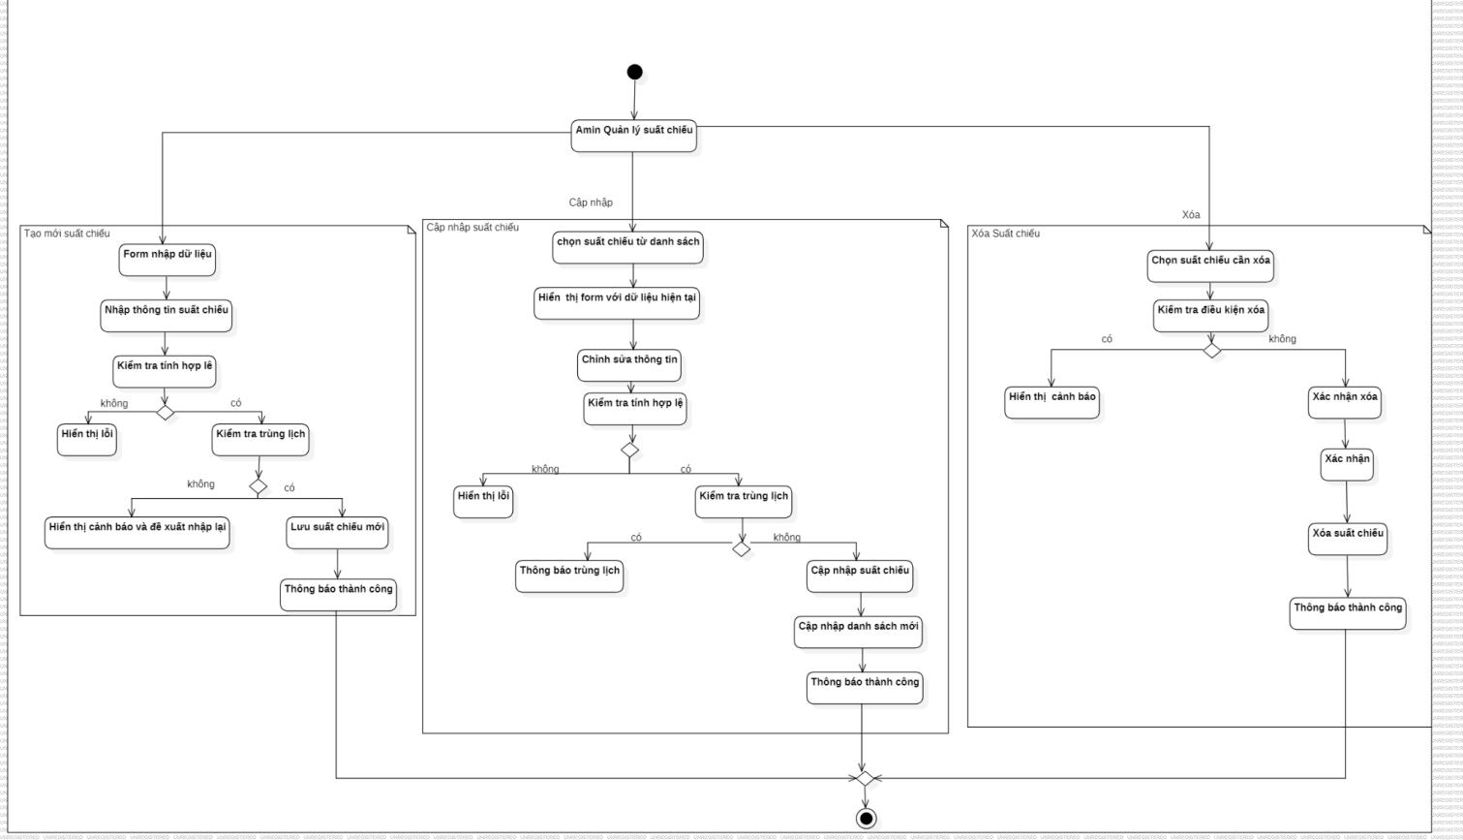
Sơ đồ 1.1. Sơ đồ quy trình hoạt động quy trình quản lý suất chiếu

1.4.3 Quy trình Đặt vé
Hệ thống cho phép khách hàng thực hiện quy trình đặt vé xem phim thông qua các bước sau:
- Hệ thống cho phép khách hàng đăng nhập vào hệ thống.
- Hệ thống cho phép khách hàng truy cập chức năng đặt vé xem phim.
- Hệ thống cho phép khách hàng xem danh sách phim đang chiếu.
- Hệ thống cho phép khách hàng lựa chọn phim mong muốn.
- Hệ thống cho phép khách hàng lựa chọn ngày chiếu của phim.
- Hệ thống cho phép khách hàng xem các suất chiếu theo ngày đã chọn.
- Hệ thống cho phép khách hàng lựa chọn suất chiếu phù hợp.
- Hệ thống cho phép hệ thống xác định phòng chiếu tương ứng với suất chiếu.
- Hệ thống cho phép khách hàng xem sơ đồ ghế của phòng chiếu.
- Hệ thống cho phép khách hàng lựa chọn ghế trống.
- Hệ thống cho phép hệ thống giữ ghế tạm thời trong quá trình thanh toán.
Sơ đồ quy trình đặt vé:
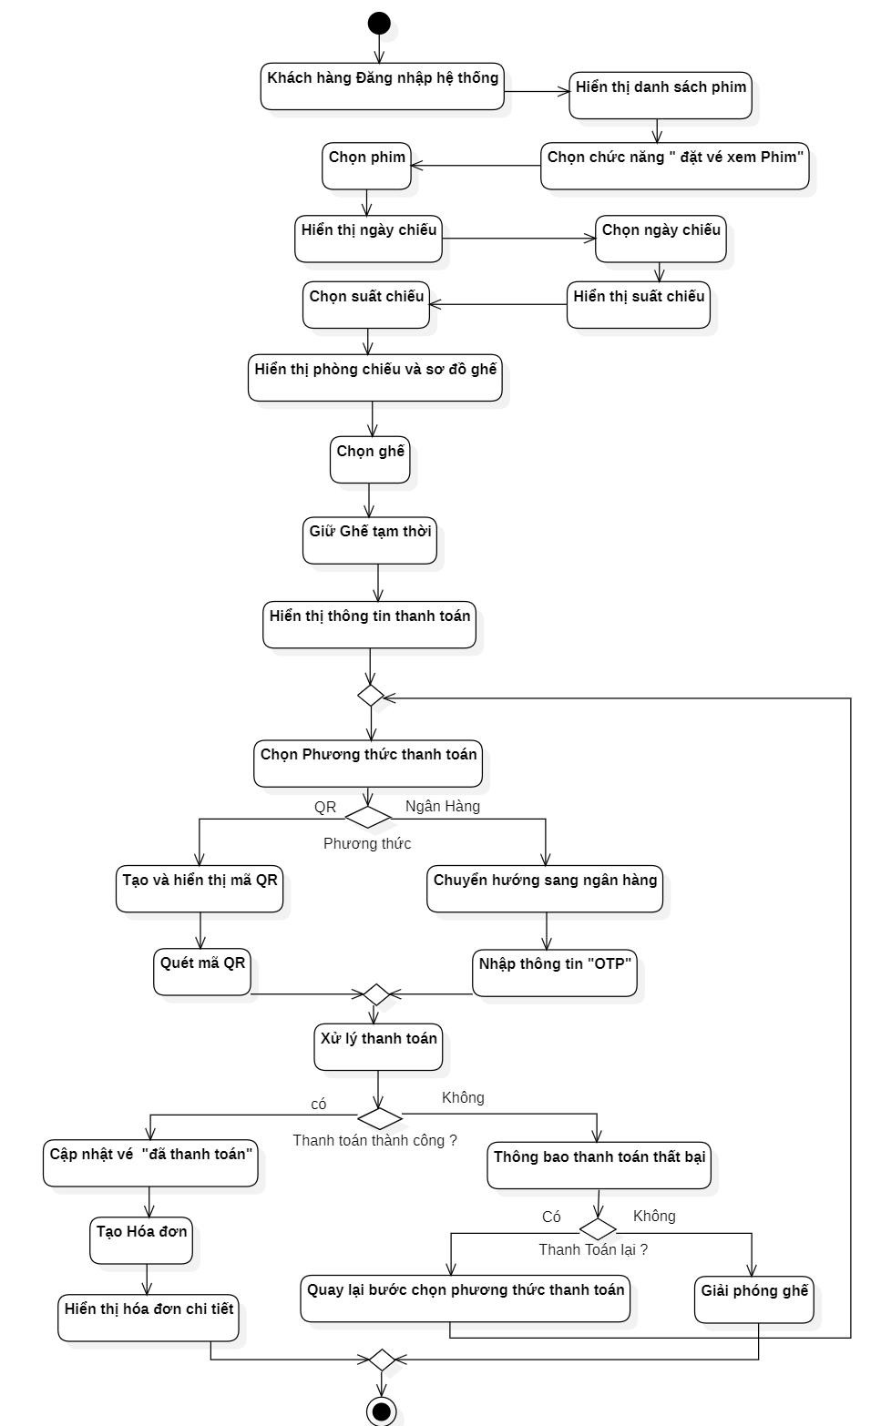
Sơ đồ 1.2. Sơ đồ quy trình hoạt động quy trình quản lý vé

1.4.4 Quy trình Thanh toán

a) Hệ thống cho phép khách hàng thực hiện thanh toán vé
Sau khi khách hàng hoàn tất việc lựa chọn phim, suất chiếu và ghế ngồi, hệ thống chuyển khách hàng đến bước thanh toán. Luồng thanh toán được mô tả chi tiết như sau:
Bước 1: Hệ thống hiển thị thông tin thanh toán
Hệ thống hiển thị đầy đủ thông tin của giao dịch bao gồm:
- Tên phim
- Ngày chiếu, suất chiếu
- Phòng chiếu và danh sách ghế đã chọn
- Giá vé từng ghế và tổng số tiền cần thanh toán
Bước 2: Khách hàng lựa chọn phương thức thanh toán
Hệ thống cho phép khách hàng lựa chọn một trong các phương thức thanh toán được hỗ trợ:
- Thanh toán qua mã QR (QR Pay)
- Thanh toán qua ngân hàng (Internet Banking / thẻ nội địa)
Bước 3: Xử lý thanh toán qua mã QR
- Hệ thống tạo mã QR tương ứng với giao dịch và hiển thị cho khách hàng ● Khách hàng sử dụng ứng dụng ngân hàng hoặc ví điện tử để quét mã QR
- Hệ thống chờ phản hồi trạng thái giao dịch từ cổng thanh toán
- Nếu giao dịch thành công, hệ thống tiếp tục xử lý xác nhận vé
Bước 4: Xử lý thanh toán qua ngân hàng
- Hệ thống chuyển hướng khách hàng đến trang thanh toán của ngân hàng
- Khách hàng nhập thông tin xác thực (tài khoản, OTP, v.v.)
- Ngân hàng xử lý giao dịch và trả kết quả về cho hệ thống
- Nếu giao dịch thành công, hệ thống tiếp tục xử lý xác nhận vé
Bước 5: Xác nhận kết quả thanh toán
- Hệ thống kiểm tra trạng thái thanh toán từ cổng thanh toán ● Nếu thanh toán thành công:
+ Hệ thống cập nhật trạng thái vé sang đã thanh toán
+ Hệ thống ghi nhận giao dịch thanh toán
+ Hệ thống tạo hóa đơn tương ứng
+ Hệ thống hiển thị hóa đơn chi tiết cho khách hàng ● Nếu thanh toán thất bại hoặc bị hủy:
+ Hệ thống thông báo lỗi thanh toán
+ Hệ thống cho phép khách hàng thanh toán lại hoặc hủy giao dịch
+ Hệ thống giải phóng ghế đã giữ tạm nếu khách hàng hủy
Bước 6: Kết thúc quá trình thanh toán
Sau khi hóa đơn được hiển thị thành công, quá trình đặt vé kết thúc.

b) Ràng buộc nghiệp vụ trong luồng thanh toán
- Ghế được giữ tạm trong suốt quá trình thanh toán và chỉ được xác nhận khi thanh toán thành công
- Nếu khách hàng không hoàn tất thanh toán trong thời gian cho phép, hệ thống tự động hủy giao dịch và giải phóng ghế
- Mỗi giao dịch thanh toán chỉ tương ứng với một hóa đơn
- Trạng thái vé và hóa đơn phải được cập nhật đồng bộ sau thanh toán

1.5 Mô hình hóa chức năng

1.5.1 Tổng hợp các yêu cầu hệ thống

hướng tới tự động hóa toàn bộ quy trình quản lý rạp chiếu phim, thay thế các
phương thức vận hành thủ công truyền thống như bán vé trực tiếp tại quầy, ghi chép sổ sách, cập nhật suất chiếu và kiểm soát ghế ngồi bằng tay. Việc tự động hóa giúp giảm thiểu sai sót trong quá trình vận hành, tiết kiệm thời gian, đồng thời nâng cao hiệu quả làm việc cho đội ngũ quản lý và nhân viên rạp.
Bên cạnh đó, hệ thống cung cấp nền tảng đặt vé trực tuyến dành cho khách hàng, cho phép người dùng dễ dàng tra cứu thông tin phim, lịch chiếu, lựa chọn suất chiếu, chọn ghế ngồi và thực hiện đặt vé thông qua giao diện web. Chức năng này đáp ứng nhu cầu mua vé nhanh chóng, tiện lợi và phù hợp với xu hướng sử dụng dịch vụ trực tuyến của người xem phim hiện nay.
Ngoài ra, hệ thống được thiết kế để quản lý toàn diện các hoạt động nghiệp vụ của rạp chiếu phim, bao gồm quản lý phim, phòng chiếu, suất chiếu, ghế ngồi, vé, hóa đơn, nhân sự và doanh thu. Các chức năng quản lý được tích hợp trong giao diện dành cho quản trị viên và nhân viên, giúp theo dõi, cập nhật và kiểm soát hoạt động của rạp một cách tập trung và nhất quán.
Hệ thống cũng chú trọng nâng cao trải nghiệm người dùng, thông qua việc xây dựng giao diện thân thiện, trực quan và dễ sử dụng cho cả hai nhóm đối tượng là quản trị/nhân viên và khách hàng. Đồng thời, hệ thống hỗ trợ chức năng quản lý tài khoản cá nhân, cho phép người dùng cập nhật thông tin và theo dõi lịch sử đặt vé, góp phần gia tăng sự thuận tiện và mức độ hài lòng của khách hàng.
Một yêu cầu quan trọng khác của hệ thống là đảm bảo tính chính xác, toàn vẹn và bảo mật của dữ liệu. Hệ thống cần kiểm soát chặt chẽ quá trình đặt vé và quản lý ghế ngồi nhằm tránh tình trạng đặt vé trùng hoặc chồng chéo, đồng thời áp dụng các cơ chế xác thực và phân quyền để bảo vệ thông tin người dùng và dữ liệu nghiệp vụ của rạp. Cuối cùng, hệ thống cung cấp các chức năng báo cáo và thống kê, hỗ trợ công tác quản lý và ra quyết định của ban điều hành rạp chiếu phim. Thông qua các báo cáo về doanh thu, số lượng vé bán ra và tình trạng hoạt động của các suất chiếu, hệ thống giúp nhà quản lý đánh giá hiệu quả vận hành và định hướng phát triển trong tương lai.
❖ Nhóm chức năng trong hệ thống :
R1. Nhóm chức năng khởi tạo dữ liệu và quản lý truy cập hệ thống
Hệ thống đảm bảo quản lý thông tin người dùng, phân quyền truy cập và xác thực. Nhóm chức năng này phải có khả năng thực hiện các thao tác đăng ký, đăng nhập, đăng xuất, và quản lý người dùng, nhân viên, khách hàng, tài khoản.
R1.1. Hệ thống cho phép người dùng đăng ký tài khoản
Hệ thống cho phép người dùng chưa có tài khoản tạo tài khoản mới. Chức năng phải đảm bảo kiểm tra tính hợp lệ của thông tin đăng ký và lưu trữ thông tin tài khoản vào hệ thống.
R1.2. Hệ thống cho phép người dùng đăng nhập hệ thống
Hệ thống cho phép người dùng truy cập vào hệ thống bằng thông tin đăng nhập. Chức năng phải đảm bảo xác thực thông tin người dùng và phân quyền truy cập theo vai trò.
R1.3. Hệ thống cho phép người dùng đăng xuất khỏi hệ thống
Hệ thống cho phép người dùng kết thúc phiên làm việc. Chức năng phải đảm bảo hủy phiên đăng nhập hiện tại và đưa người dùng về trang chủ.
R1.4. Hệ thống cho phép quản lý người dùng
Hệ thống cho phép quản trị viên quản lý thông tin người dùng trong hệ thống. Chức năng phải đảm bảo có thể thực hiện thêm mới, cập nhật, xóa và xem danh sách người dùng.
R1.5. Hệ thống cho phép quản lý nhân viên
cho phép quản trị viên quản lý thông tin nhân viên. Chức năng phải đảm bảo
có thể thực hiện thêm mới, cập nhật, xóa, xem danh sách nhân viên và phân công vai trò
R1.6. Hệ thống cho phép quản lý khách hàng
Hệ thống cho phép quản trị viên quản lý thông tin khách hàng. Chức năng phải đảm bảo có thể thực hiện thêm mới, cập nhật, xóa, xem danh sách khách hàng và điều chỉnh điểm tích lũy.
R1.7. Hệ thống cho phép quản lý tài khoản
Hệ thống cho phép quản trị viên quản lý tài khoản đăng nhập. Chức năng phải đảm bảo có thể thực hiện thêm mới, cập nhật, xóa và xem danh sách tài khoản.
R1.8. Hệ thống cho phép quản lý thông tin cá nhân
Hệ thống cho phép người dùng quản lý thông tin cá nhân của mình. Chức năng phải đảm bảo có thể xem, cập nhật thông tin cá nhân, đổi mật khẩu và xem lịch sử mua vé.
R2. Nhóm chức năng Quản lý danh mục rạp chiếu phim
Hệ thống đảm bảo quản lý các danh mục cốt lõi của rạp chiếu phim. Nhóm chức năng này phải có khả năng thực hiện các thao tác quản lý phim, phòng chiếu và ghế ngồi.
R2.1. Hệ thống cho phép quản lý thông tin phim
Hệ thống cho phép quản trị viên quản lý thông tin các bộ phim. Chức năng phải đảm bảo có thể thực hiện thêm mới, cập nhật, xóa và xem danh sách phim.
R2.2. Hệ thống cho phép quản lý phòng chiếu
Hệ thống cho phép quản trị viên quản lý thông tin các phòng chiếu. Chức năng phải đảm bảo có thể thực hiện thêm mới, cập nhật, xóa và xem danh sách phòng chiếu.
R2.3. Hệ thống cho phép quản lý ghế trong phòng chiếu
Hệ thống cho phép quản trị viên quản lý thông tin ghế ngồi trong từng phòng. Chức năng phải đảm bảo có thể thực hiện thêm, cập nhật, xóa và xem danh sách ghế theo phòng chiếu.
R3. Nhóm chức năng Quản lý lịch chiếu và suất chiếu
Hệ thống đảm bảo thiết lập và kiểm soát lịch chiếu phim. Nhóm chức năng này phải có khả năng quản lý suất chiếu và đảm bảo không có trùng lịch, thời gian hợp lệ.
R3.1. Hệ thống cho phép quản lý suất chiếu
Hệ thống cho phép quản trị viên quản lý các suất chiếu phim. Chức năng phải đảm bảo có thể thực hiện tạo mới, cập nhật, xóa và xem danh sách suất chiếu.
R3.2. Hệ thống cho phép kiểm soát lịch chiếu
Hệ thống đảm bảo kiểm soát lịch chiếu để tránh trùng lặp và sai lệch. Chức năng phải đảm bảo kiểm tra trùng lặp suất chiếu trong cùng phòng và đảm bảo thời gian chiếu hợp lệ.
R4. Nhóm chức năng Đặt vé – Bán vé – Hóa đơn
Hệ thống đảm bảo quản lý toàn bộ quy trình kinh doanh từ đặt vé đến thanh toán.
Nhóm chức năng này phải có khả năng thực hiện đặt vé, quản lý vé và hóa đơn.
R4.1. Hệ thống cho phép khách hàng đặt vé xem phim
Hệ thống cho phép khách hàng đặt vé xem phim trực tuyến. Chức năng phải đảm bảo có thể lựa chọn phim, ngày chiếu, suất chiếu, ghế ngồi, thực hiện thanh toán và xem thông tin hóa đơn.
R4.2. Hệ thống cho phép quản lý vé
Hệ thống cho phép quản trị viên quản lý thông tin vé. Chức năng phải đảm bảo có thể Hủy vé chưa thanh toán, xem danh sách vé sau thanh toán và tra cứu thông tin vé.
R4.3. Hệ thống cho phép quản lý hóa đơn
cho phép quản trị viên quản lý hóa đơn. Chức năng phải đảm bảo có thể tạo, Hủy hóa đơn chưa thanh toán, xem danh sách hóa đơn và tra cứu thông tin hóa đơn.
R5. Nhóm chức năng Thống kê – Báo cáo – Thông báo
Hệ thống đảm bảo cung cấp thông tin tổng quan và giao tiếp với người dùng. Nhóm chức năng này phải có khả năng thống kê doanh thu và gửi thông báo.
R5.1. Hệ thống cho phép thống kê và báo cáo
Hệ thống cho phép quản trị viên thống kê và báo cáo doanh thu. Chức năng phải đảm bảo có thể thống kê doanh thu theo ngày và theo khoảng thời gian.
R5.2. Hệ thống cho phép gửi và quản lý thông báo
Hệ thống cho phép quản trị viên gửi và quản lý thông báo. Chức năng phải đảm bảo có thể thông báo vé sắp chiếu, kiểm tra vé sắp chiếu và gửi thông báo phim sắp chiếu đến khách hàng.

1.5.2 Sơ đồ Use-case

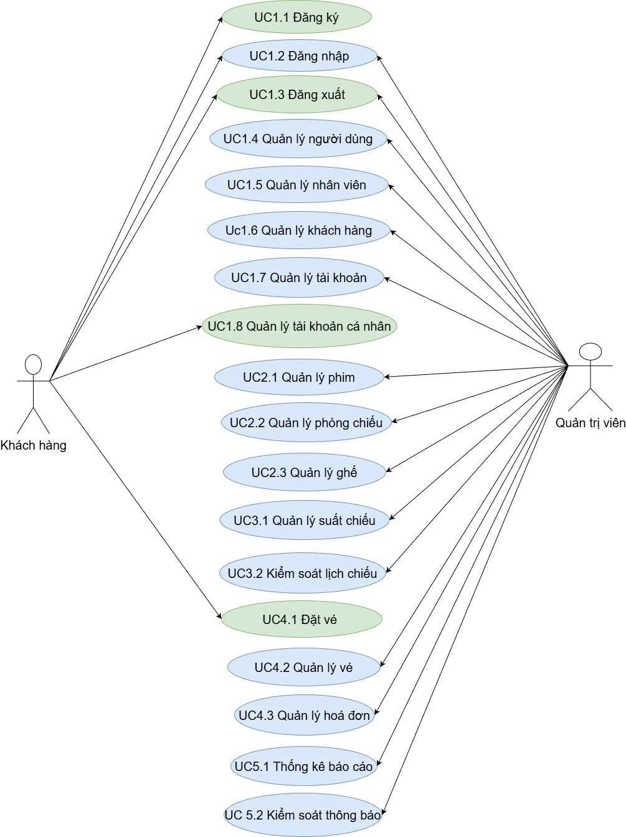
Sơ đồ 1.3. Sơ đồ Use-case

Mô tả tóm tắt sơ đồ Use Case tổng quan
Sơ đồ Use Case mô tả hệ thống quản lý rạp chiếu phim với 2 tác nhân chính: Khách hàng và Quản trị viên.
- Khách hàng là người sử dụng dịch vụ xem phim và đặt vé. Khách hàng có thể:
  - Đăng ký tài khoản, đăng nhập và đăng xuất hệ thống.
○ Quản lý thông tin tài khoản cá nhân.
○ Xem phim, lịch chiếu và thực hiện đặt vé xem phim.
- Quản trị viên là người quản lý và vận hành toàn bộ hệ thống. Quản trị viên có quyền:
  - Quản lý người dùng, nhân viên, khách hàng và tài khoản.
○ Quản lý các thành phần nghiệp vụ của rạp chiếu phim như: phim, phòng chiếu, ghế, suất chiếu, lịch chiếu.
○ Quản lý vé, hóa đơn và thực hiện thống kê – báo cáo.
○ Kiểm soát và gửi thông báo từ hệ thống.
Nhìn chung, sơ đồ thể hiện rõ:
- Sự phân quyền chức năng giữa Khách hàng và Quản trị viên.
- Luồng nghiệp vụ chính của hệ thống rạp chiếu phim từ quản lý nội dung, vận hành rạp đến phục vụ đặt vé cho khách hàng.
- Các Use Case được nhóm logic theo từng phân hệ (tài khoản, quản lý rạp, đặt vé, thống kê), giúp hệ thống dễ mở rộng và quản lý.

1.5.3 Bảng ánh xạ yêu cầu chức năng với các UC
Yêu cầu chức năng | Mô tả | Use case
R1. Nhóm chức năng khởi tạo dữ liệu và quản lý truy cập hệ thống
R1.1 | Hệ thống cho phép người dùng đăng ký tài khoản | UC1.1
R1.2 | Hệ thống cho phép người dùng đăng nhập hệ thống | UC1.2
R1.3 | Hệ thống cho phép người dùng đăng xuất khỏi hệ thống | UC1.3
R1.4 | Hệ thống cho phép quản lý người dùng | UC1.4
R1.5 | Hệ thống cho phép quản lý nhân viên | UC1.5
R1.6 | Hệ thống cho phép quản lý khách hàng | UC1.6
R1.7 | Hệ thống cho phép quản lý tài khoản | UC1.7
R1.8 | Hệ thống cho phép người dùng quản lý tài khoản cá nhân | UC1.8
R2. Nhóm chức năng Quản lý phim - phòng chiếu - ghế
R2.1 | Hệ thống cho phép quản lý thông tin phim | UC2.1
R2.2 | Hệ thống cho phép quản lý phòng chiếu | UC2.2
R2.3 | Hệ thống cho phép quản lý ghế trong phòng chiếu | UC2.3
R3. Nhóm chức năng Quản lý lịch chiếu và suất chiếu
R3.1 | Hệ thống cho phép quản lý suất chiếu | UC3.1
R3.2 | Hệ thống cho phép kiểm soát lịch chiếu | UC3.2
R4. Nhóm chức năng Đặt vé – Bán vé – Hóa đơn
R4.1 | Hệ thống cho phép khách hàng đặt vé xem phim | UC4.1
R4.2 | Hệ thống cho phép quản lý vé | UC4.2
R4.3 | Hệ thống cho phép quản lý hóa đơn | UC4.3
R5. Nhóm chức năng Thống kê – Báo cáo – Thông báo
R5.1 | Hệ thống cho phép thống kê và báo cáo | UC5.1
R5.2 | Hệ thống cho phép gửi và quản lý thông báo | UC5.2
Bảng 1.2. Bảng ánh xạ yêu cầu chức năng với các UC

1.6 Đặc tả các Use-case

1.6.1 UC1.1 Đăng ký
Số và tên UC | UC1.1– Đăng ký
Người tạo UC | Hà Văn Đô | Ngày tạo UC | 11/01/2026

Mô tả | Đăng ký cho phép người dùng mới tạo tài khoản để sử dụng hệ thống quản lý xem phim. Người dùng nhập các thông tin cần thiết như tên đăng nhập, email, mật khẩu, xác nhận mật khẩu và số điện thoại. Sau khi đăng ký thành công, hệ thống lưu tài khoản vào cơ sở dữ liệu và chuyển người dùng sang trang đăng nhập để tiếp tục sử dụng hệ thống.
Tác nhân chính | Khách hàng (User)
Tác nhân phụ | Hệ thống
Sự kiện kích hoạt | Người dùng chọn chức năng “Đăng ký” từ trang đăng nhập hoặc trang chủ của hệ thống.
Tiền điều kiện | - Người dùng chưa đăng nhập vào hệ thống.  - Người dùng chưa có tài khoản trong hệ thống.
Hậu điều kiện | - Tài khoản người dùng được tạo thành công và lưu vào cơ sở dữ liệu.  - Người dùng được chuyển đến trang đăng nhập.
Luồng thông thường | Luồng chính  Chức năng này bắt đầu khi Khách hàng truy cập hệ thống rạp chiếu phim và có nhu cầu tạo mới một tài khoản để sử dụng các chức năng đặt vé trực tuyến.  - Người dùng truy cập vào trang Đăng ký tài khoản của hệ thống.  - Hệ thống hiển thị giao diện đăng ký tài khoản với các trường thông tin bao gồm:  ○ Tên đăng nhập  ○ Email  ○ Mật khẩu  ○ Xác nhận mật khẩu  ○ Số điện thoại  - Người dùng nhập đầy đủ thông tin đăng ký theo yêu cầu.  - Người dùng nhấn nút “Đăng ký” để gửi thông tin lên hệ thống.  - Hệ thống thực hiện kiểm tra tính hợp lệ của thông tin đăng ký.  - Nếu thông tin hợp lệ, hệ thống lưu thông tin tài khoản mới vào cơ sở dữ liệu.  - Hệ thống hiển thị thông báo đăng ký thành công và chuyển người dùng về trang Đăng nhập.  Luồng con  a) Luồng con “Hệ thống cho phép người dùng tạo mới tài khoản”  - Người dùng truy cập trang Đăng ký tài khoản.  - Hệ thống hiển thị form đăng ký với đầy đủ các trường thông tin cần thiết.  - Người dùng nhập thông tin cá nhân và thông tin tài

khoản.
➢ Hệ thống tiếp nhận yêu cầu tạo tài khoản mới từ người dùng khi người dùng nhấn nút “Đăng ký”.
- Luồng con “Hệ thống cho phép kiểm tra tính hợp lệ của thông tin đăng ký”
  - Sau khi người dùng gửi form đăng ký, hệ thống tiến hành kiểm tra dữ liệu nhập vào.
  - Nếu dữ liệu không hợp lệ, thực hiện luồng A2 và luồng A3.
  - Nếu dữ liệu hợp lệ, hệ thống chuyển sang luồng lưu thông tin tài khoản.
- Luồng con “Hệ thống cho phép lưu thông tin tài khoản”
  - Hệ thống mã hóa mật khẩu người dùng để đảm bảo an toàn thông tin.
  - Hệ thống lưu thông tin tài khoản mới vào cơ sở dữ liệu, bao gồm:
○ Thông tin người dùng
○ Thông tin tài khoản đăng nhập
  - Hệ thống khởi tạo vai trò mặc định cho tài khoản mới là Khách hàng.
  - Hệ thống hiển thị thông báo “Đăng ký tài khoản thành công”.
  - Hệ thống chuyển người dùng về trang Đăng nhập để thực hiện đăng nhập vào hệ thống.
Luồng thay thế | A1 – Chuyển sang đăng nhập  - Tại màn hình đăng ký, người dùng chọn liên kết “Đăng nhập ngay”.  - Hệ thống chuyển người dùng về trang đăng nhập.  A2 – Trường dữ liệu bắt buộc bị bỏ trống  - Trong quá trình đăng ký, nếu người dùng không nhập một hoặc nhiều trường bắt buộc:  - Hệ thống hiển thị thông báo lỗi: “Vui lòng điền trường dữ liệu này.”  - Người dùng nhập lại thông tin để tiếp tục thao tác.  A3 – Dữ liệu đăng ký không hợp lệ ● Xảy ra khi:  ○ Tên đăng nhập dưới 3 ký tự hoặc không đúng định dạng  ○ Email sai định dạng hoặc đã tồn tại  ○ Mật khẩu dưới 6 ký tự  ○ Mật khẩu xác nhận không trùng khớp  ○ Số điện thoại không đủ 10–11 chữ số hoặc đã được sử dụng  - Hệ thống hiển thị thông báo lỗi tương ứng tại từng trường và yêu cầu người dùng nhập lại.
Các ngoại lệ | - Lỗi kết nối cơ sở dữ liệu.  - Lỗi hệ thống trong quá trình tạo tài khoản.

Độ ưu tiên | Cao
Các quy tắc nghiệp vụ | ● | Tên đăng nhập dài từ 3–50 ký tự, chỉ chứa chữ cái, số và dấu gạch dưới.
 | ● | Email phải hợp lệ và chưa được sử dụng trong hệ thống.
 | ● | Mật khẩu có độ dài từ 6 đến 100 ký tự.
 | ● | Mật khẩu và xác nhận mật khẩu phải trùng khớp.
 | ● | Số điện thoại phải có 10–11 chữ số.
 | ● | Mật khẩu phải được mã hóa trước khi lưu vào cơ sở dữ liệu.
Các giả thuyết | ● | Người dùng có kết nối Internet ổn định.
 | ● | Hệ thống và cơ sở dữ liệu đang hoạt động bình thường.
 | ● | Trình duyệt người dùng hỗ trợ hiển thị và gửi dữ liệu form.
Giao diện minh họa
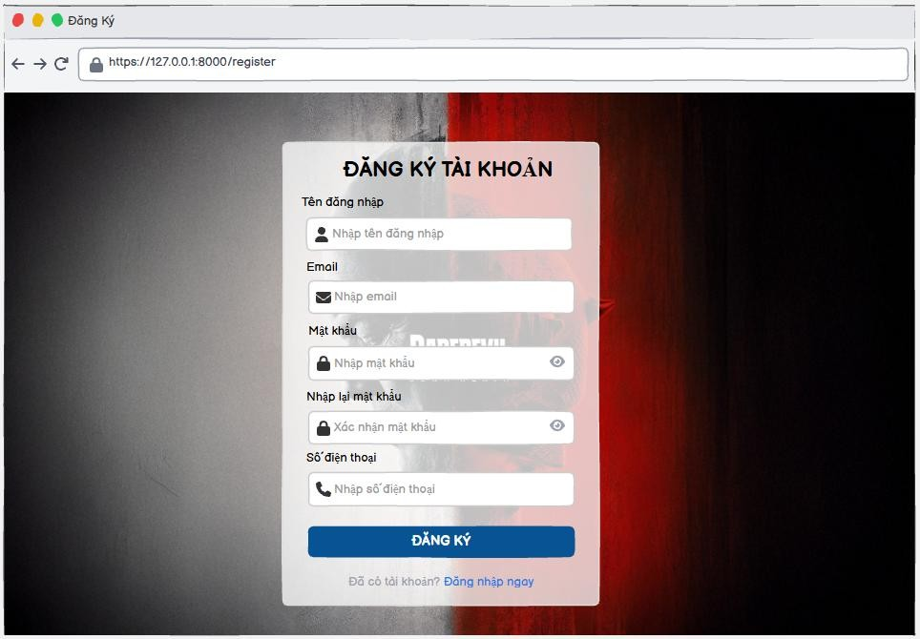
Hình 1.1 Giao diện đăng ký tài khoản dành cho User

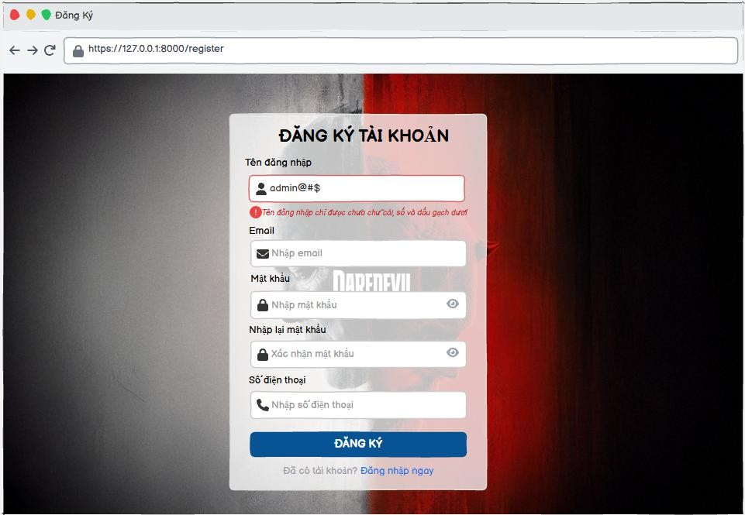
Hình 1.2 Giao diện thông báo lỗi khi nhập sai tên đăng nhập
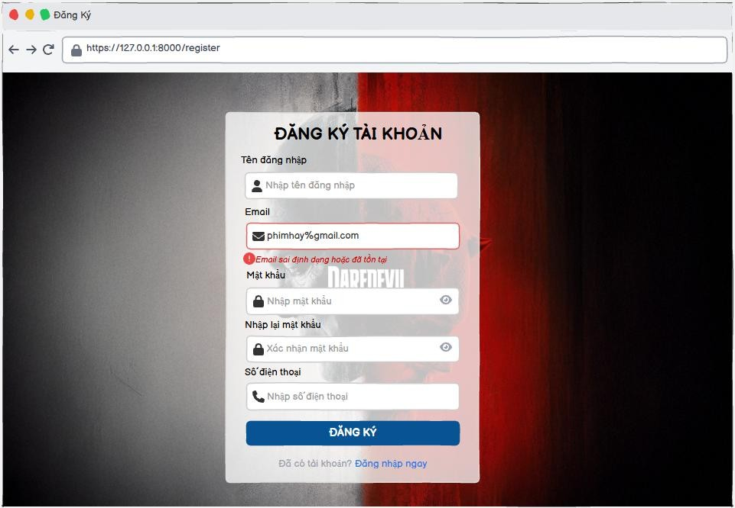
Hình 1.3 Giao diện thông báo lỗi khi nhập sai thông tin email

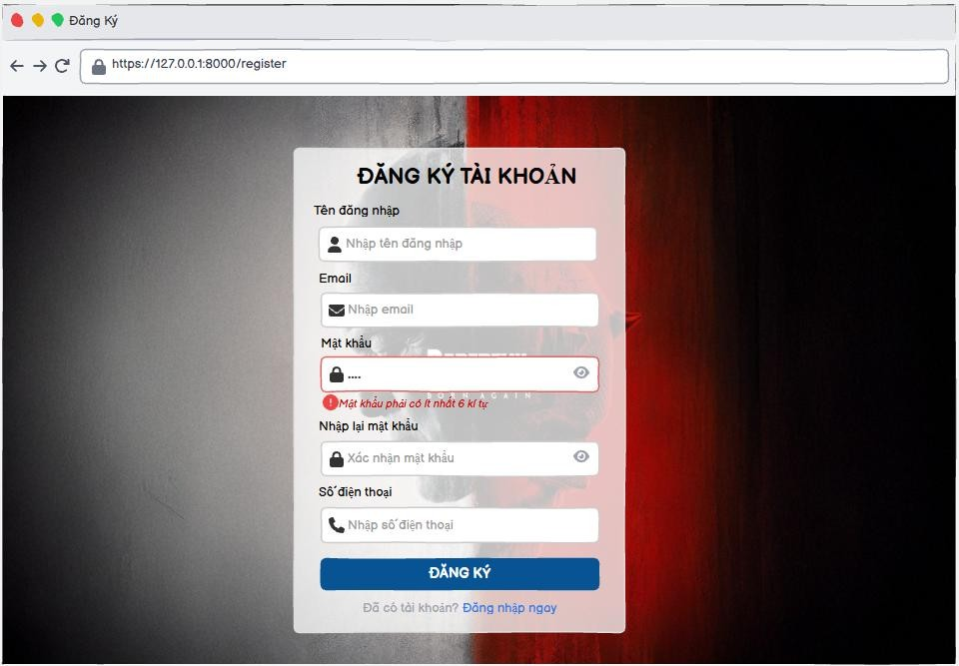
Hình 1.4 Giao diện thông báo lỗi khi nhập sai thông tin mật khẩu
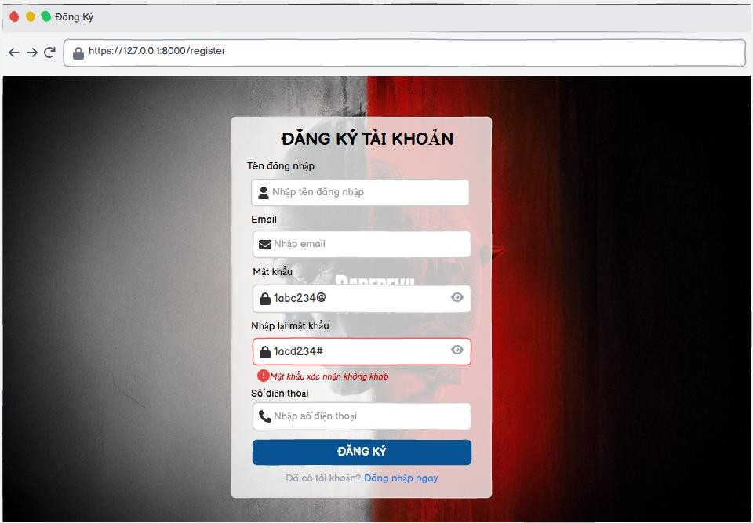
Hình 1.5 Giao diện thông báo lỗi nhập sai thông tin mật khẩu xác nhận
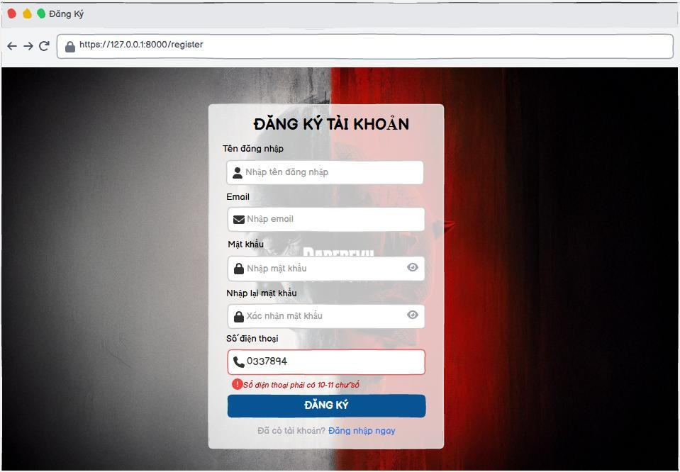
H
ì
nh
1.6
Giao
di
ệ
n
th
ô
ng
b
á
o
l
ỗ
i
khi
nh
ậ
p
sai
th
ô
ng
tin
s
ố
đ
i
ệ
n
tho
ạ
i
1.6.2
UC1.2
Đă
ng
nh
ậ
p
Số và tên UC | UC1.2 – Đăng nhập
Người tạo UC | Hà Văn Đô | Ngày tạo UC | 11/01/2026
Mô tả | Đăng nhập cho phép người dùng đã có tài khoản truy cập vào hệ thống quản lý rạp chiếu phim. Chức năng đăng nhập được dùng chung cho Khách hàng (User) và Quản trị viên (Admin).  Khách hàng có thể sử dụng tài khoản do chính họ đăng ký, trong khi tài khoản Admin được nhà phát triển cung cấp sẵn hoặc được phân quyền bởi Admin cấp cao. Sau khi xác thực thành công, hệ thống xác định vai trò và chuyển người dùng đến giao diện tương ứng.
Tác nhân chính | - Khách hàng (User)  - Quản trị viên (Admin)
Tác nhân phụ | Hệ thống
Sự kiện kích hoạt | Người dùng truy cập trang Đăng nhập của hệ thống.
Tiền điều kiện | - Người dùng đã có tài khoản hợp lệ trong hệ thống.  - Tài khoản Admin đã được nhà phát triển tạo sẵn hoặc được phân quyền.  - Người dùng chưa đăng nhập vào hệ thống.

Hậu điều kiện | - Người dùng đăng nhập thành công vào hệ thống.  - Hệ thống xác định đúng vai trò tài khoản (Admin hoặc  User).  - Người dùng được chuyển đến giao diện tương ứng với quyền hạn.
Luồng thông thường | Luồng chính  Chức năng này bắt đầu khi người dùng (Khách hàng hoặc Quản trị viên) truy cập hệ thống rạp chiếu phim và có nhu cầu đăng nhập để sử dụng các chức năng tương ứng với vai trò của mình. ➢ Người dùng truy cập vào trang Đăng nhập của hệ thống.  - Hệ thống hiển thị form đăng nhập bao gồm các trường thông tin:  - Tên đăng nhập  ○ Mật khẩu  - Người dùng nhập đầy đủ thông tin đăng nhập.  - Người dùng nhấn nút “Đăng nhập” để gửi yêu cầu đăng nhập.  - Hệ thống kiểm tra tính hợp lệ của dữ liệu đã nhập.  - Hệ thống xác thực thông tin đăng nhập với dữ liệu trong cơ sở dữ liệu.  - Hệ thống xác định vai trò của tài khoản đăng nhập:  - Nếu là Khách hàng (User) → chuyển đến giao diện Trang chủ khách hàng.  ○ Nếu là Quản trị viên (Admin) → chuyển đến Admin Dashboard.  - Use Case kết thúc.  Luồng con  - Luồng con “Hệ thống cho phép người dùng nhập thông tin đăng nhập”  - Người dùng truy cập trang Đăng nhập.  - Hệ thống hiển thị form đăng nhập với các trường bắt buộc.  - Người dùng nhập tên đăng nhập và mật khẩu.  - Hệ thống tiếp nhận thông tin đăng nhập khi người dùng nhấn nút “Đăng nhập”.  - Hệ thống tiếp nhận dữ liệu đăng nhập và chuyển sang luồng kiểm tra, xác thực thông tin.  - Luồng con “Hệ thống cho phép xác thực thông tin người dùng”  - Hệ thống kiểm tra dữ liệu nhập vào:  ○ Không để trống tên đăng nhập và mật khẩu.  ○ Định dạng dữ liệu hợp lệ.  - Nếu dữ liệu không hợp lệ, hệ thống thực hiện luồng thay thế A2.  - Nếu dữ liệu hợp lệ, hệ thống đối chiếu thông tin đăng nhập với dữ liệu trong cơ sở dữ liệu.  - Nếu thông tin đăng nhập không chính xác hoặc không tồn tại, hệ thống thực hiện luồng thay thế A3.

➢ Nếu thông tin hợp lệ, hệ thống xác thực đăng nhập thành công và chuyển sang luồng xác định vai trò người dùng.
c) Luồng con “Hệ thống cho phép người dùng truy cập hệ thống phân theo vai trò”
- Sau khi xác thực thành công, hệ thống xác định vai trò của tài khoản đăng nhập.
- Hệ thống phân quyền truy cập chức năng theo vai trò:
○ Khách hàng: được truy cập các chức năng tra cứu phim, đặt vé, xem lịch sử đặt vé và hóa đơn.
○ Admin: được truy cập các chức năng quản lý hệ thống như quản lý người dùng, phim, phòng chiếu, suất chiếu, vé và báo cáo.
- Hệ thống chuyển người dùng đến giao diện tương ứng với vai trò đã xác định.
- Use Case kết thúc.
Luồng thay thế | A1 – Chuyển sang đăng ký (chỉ áp dụng cho User)  Tại màn hình đăng nhập, người dùng chọn liên kết “Đăng ký”.  Hệ thống chuyển sang trang đăng ký tài khoản khách hàng.  A2 – Trường dữ liệu bắt buộc bị bỏ trống  - Xảy ra khi người dùng không nhập tên đăng nhập hoặc mật khẩu.  - Hệ thống phát hiện dữ liệu không hợp lệ.  - Hệ thống hiển thị thông báo lỗi:“Vui lòng điền trường dữ liệu này.”  - Người dùng nhập lại thông tin để tiếp tục thao tác đăng nhập.  A3 – Thông tin đăng nhập không hợp lệ ● Xảy ra khi:  ○ Tên đăng nhập không tồn tại trong hệ thống.  ○ Mật khẩu không đúng với tài khoản tương ứng.  - Hệ thống hiển thị thông báo lỗi:“Tên đăng nhập hoặc mật khẩu không đúng.”  - Người dùng được yêu cầu nhập lại thông tin đăng nhập.  A4 – Tài khoản không có quyền truy cập  - Xảy ra khi tài khoản tồn tại nhưng không được cấp quyền truy cập hệ thống.  - Hệ thống hiển thị thông báo lỗi phù hợp.  - Quá trình đăng nhập bị từ chối.
Các ngoại lệ | - Lỗi kết nối cơ sở dữ liệu.  - Lỗi hệ thống trong quá trình xác thực đăng nhập.  - Phiên làm việc không hợp lệ.
Độ ưu tiên | Cao

Các quy tắc nghiệp vụ | - Khách hàng chỉ có thể đăng nhập bằng tài khoản do chính họ đăng ký.  - Tài khoản Admin không được phép đăng ký công khai trên hệ thống.  - Tài khoản Admin do nhà phát triển cung cấp hoặc được phân quyền.  - Mật khẩu phải được mã hóa khi lưu trữ và xác thực.  - Hệ thống phải điều hướng đúng giao diện theo vai trò tài khoản.
Các giả thuyết | - Hệ thống đã được cấu hình sẵn danh sách tài khoản Admin.  - Người dùng có kết nối Internet ổn định.  - Cơ chế phân quyền hoạt động chính xác.
Giao diện minh họa
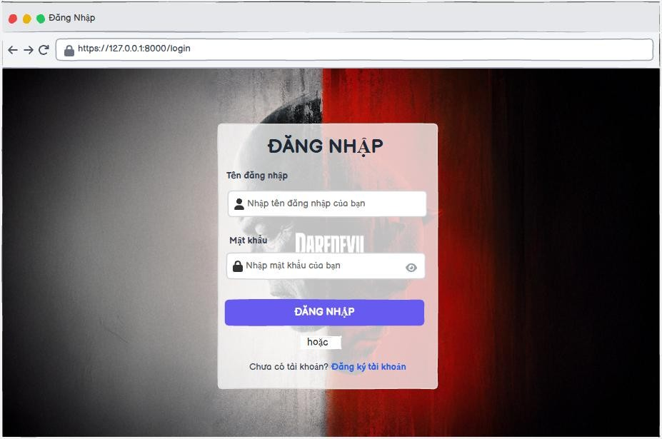
Hình 1.7. Giao diện hiển thị form đăng nhập tài khoản.
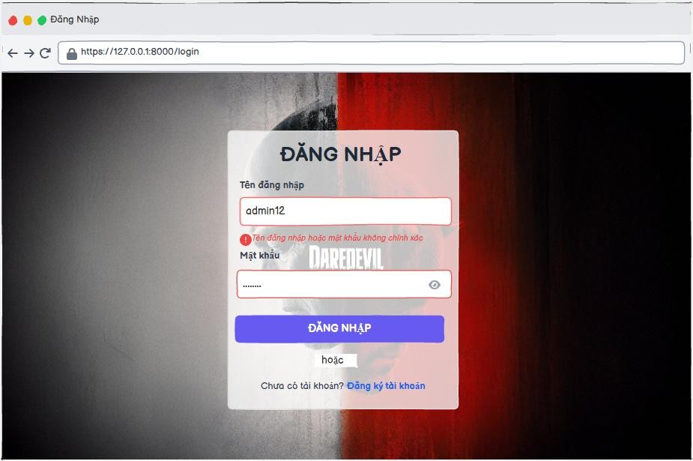
H
ì
nh
1.8.
Giao
di
ệ
n
th
ô
ng
b
á
o
l
ỗ
i
nh
ậ
p
sai
th
ô
ng
tin
đă
ng
nh
ậ
p
t
à
i
kho
ả
n
.
1.6.3
UC1.3
Đă
ng
xu
ấ
t
Số và tên UC | UC1.3 – Đăng xuất
Người tạo UC | Hà Văn Đô | Ngày tạo UC | 11/01/2026
Mô tả | Đăng xuất cho phép người dùng đã đăng nhập (bao gồm Khách hàng và Quản trị viên) thoát khỏi hệ thống một cách an toàn. Khi thực hiện đăng xuất, hệ thống hủy phiên làm việc hiện tại, xóa thông tin xác thực và đưa người dùng về trang đăng nhập hoặc trang chủ. Chức năng này giúp đảm bảo an toàn thông tin và tránh việc truy cập trái phép khi người dùng rời khỏi hệ thống.
Tác nhân chính | - Khách hàng (User)  - Quản trị viên (Admin)
Tác nhân phụ | Hệ thống
Sự kiện kích hoạt | Người dùng chọn chức năng “Đăng xuất” từ giao diện hệ thống
Tiền điều kiện | - Người dùng đã đăng nhập vào hệ thống.  - Phiên làm việc (session) của người dùng đang tồn tại và hợp lệ.
Hậu điều kiện | Phiên đăng nhập của người dùng bị hủy.  Thông tin xác thực được xóa khỏi hệ thống.  Người dùng được chuyển về trang Đăng nhập

Luồng thông thường | Luồng chính  Chức năng này bắt đầu khi người dùng (Khách hàng hoặc Quản trị viên) đang đăng nhập và sử dụng hệ thống quản lý rạp chiếu phim.  - Người dùng đang đăng nhập và sử dụng hệ thống.  - Người dùng chọn chức năng “Đăng xuất”.  - Hệ thống tiếp nhận yêu cầu đăng xuất từ người dùng.  - Hệ thống thực hiện hủy phiên đăng nhập hiện tại.  - Hệ thống xóa thông tin xác thực của người dùng.  - Hệ thống chuyển người dùng về trang Đăng nhập.  - Use Case kết thúc.  Luồng con  - Luồng con “Hệ thống cho phép người dùng kết thúc phiên làm việc”  - Người dùng đang đăng nhập và sử dụng các chức năng trong hệ thống.  - Người dùng chọn chức năng “Đăng xuất” trên giao diện.  - Hệ thống ghi nhận yêu cầu kết thúc phiên làm việc của người dùng.  - Luồng con “Hệ thống cho phép hủy phiên đăng nhập”  - Hệ thống xác định phiên đăng nhập hiện tại của người dùng.  - Hệ thống thực hiện hủy phiên đăng nhập (session) đang tồn tại.  - Hệ thống xóa các thông tin xác thực liên quan (token, session, cookie).  - Hệ thống ngăn chặn mọi truy cập tiếp theo từ phiên đã bị hủy.  - Hệ thống chuyển người dùng về trang Đăng nhập.  - Use Case kết thúc.
Luồng thay thế | Không có
Các ngoại lệ | E1 – Phiên đăng nhập không tồn tại hoặc đã hết hạn Xảy ra khi:  - Session đã hết hạn trước khi người dùng chọn đăng xuất.  - Hệ thống tự động chuyển người dùng về trang Đăng nhập.
Độ ưu tiên | Trung bình
Các quy tắc nghiệp vụ | - Chức năng đăng xuất được dùng chung cho User và Admin.  - Sau khi đăng xuất, người dùng không được phép truy cập các chức năng yêu cầu đăng nhập.  - Mọi truy cập sau khi đăng xuất phải thực hiện đăng nhập lại.  - Session phải được hủy hoàn toàn để đảm bảo an toàn thông tin.
Các giả thuyết | ● | Hệ thống quản lý phiên đăng nhập đang hoạt động bình thường và đảm bảo tính chính xác.
 | ● | Người dùng có kết nối Internet ổn định trong quá trình sử dụng hệ thống.
 | ● | Trình duyệt của người dùng hỗ trợ chức năng chuyển hướng trang sau khi thực hiện đăng xuất.

1.6.4 UC1.4 Quản lý người dùng
Số và tên UC | UC1.4 Quản lý người dùng
Người tạo UC | Nguyễn Kiều Trang | Ngày tạo UC | 12/01/2026
Mô tả | Use-case Quản lý người dùng cho phép Quản trị viên (Admin) thực hiện quản lý thông tin người dùng trong hệ thống rạp chiếu phim, bao gồm: thêm mới, cập nhật, xóa và xem danh sách người dùng nhằm đảm bảo việc vận hành và phân quyền hệ thống được chính xác, an toàn.
Tác nhân chính | Quản trị viên (Admin)
Tác nhân phụ | Không
Sự kiện kích hoạt | Use-case được kích hoạt khi Quản trị viên (Admin) đã đăng nhập thành công vào hệ thống và chọn chức năng “Quản lý người dùng” từ giao diện quản trị dành cho quản trị viên.
Tiền điều kiện | - Quản trị viên (Admin) đã đăng nhập thành công vào hệ thống.  - Quản trị viên (Admin) được cấp quyền quản lý người dùng trong hệ thống.
Hậu điều kiện | - Hệ thống hiển thị danh sách người dùng.  - Thông tin người dùng được thêm mới, cập nhật hoặc xóa theo thao tác của admin.  - Dữ liệu người dùng được lưu và cập nhật trong cơ sở dữ liệu.
Luồng thông thường | Luồng chính  - Chức năng này bắt đầu khi Quản trị viên (Admin) muốn quản lý thông tin các tài khoản người dùng trong hệ thống rạp chiếu phim.  - Admin chọn chức năng “Quản lý người dùng”.  - Hệ thống hiển thị danh sách người dùng hiện có trong hệ thống.  - Mỗi người dùng trong danh sách được hiển thị các thông tin cơ bản bao gồm: Mã người dùng, Họ tên, Số điện thoại, Email, Loại người dùng(Khách hàng hoặc Nhân viên)  - Trên màn hình quản lý người dùng, hệ thống cung cấp các chức năng:  ○ “Thêm người dùng mới”  ○ “Sửa” thông tin người dùng  ○ “Xóa” người dùng  - Admin có thể lựa chọn một trong các chức năng trên để thực hiện thao tác quản lý tương ứng:

 | ○ | Chọn “Thêm người dùng mới” → thực hiện luồng con “Thêm người dùng”.
 | ○ | Chọn “Sửa” → thực hiện luồng con “Cập nhật thông tin người dùng”.
 | ○ | Chọn “Xóa” → thực hiện luồng con “Xóa người dùng”.
Luồng con
- Luồng con “Thêm người dùng”
  - Hệ thống hiển thị form nhập thông tin người dùng.
  - Các thông tin cần nhập bao gồm: Họ và tên, Số điện thoại, Email, Loại người dùng
  - Admin nhập đầy đủ các thông tin bắt buộc.
  - Admin chọn “Thêm người dùng” để thực hiện thêm người dùng.
  - Hệ thống kiểm tra tính hợp lệ của thông tin:
  - Không được để trống các trường bắt buộc.
  - Email và số điện thoại không được trùng.
  - Nếu hợp lệ, hệ thống lưu thông tin người dùng mới vào hệ thống.
  - Hệ thống thông báo “Thêm người dùng thành công”.
- Luồng con “Cập nhật thông tin người dùng” ➢ Admin chọn một người dùng trong danh sách.
  - Admin chọn chức năng “Sửa”.
  - Hệ thống hiển thị thông tin chi tiết hiện tại của người dùng được chọn.
  - Admin chỉnh sửa các thông tin cần thiết của người dùng.
  - Admin xác nhận thao tác cập nhật thông tin.
  - Hệ thống kiểm tra tính hợp lệ của dữ liệu cập nhật.
  - Nếu dữ liệu hợp lệ, hệ thống cập nhật thông tin người dùng trong cơ sở dữ liệu.
  - Hệ thống hiển thị thông báo “Cập nhật thông tin người dùng thành công.”
  - Hệ thống làm mới và hiển thị lại danh sách người dùng.
- Luồng con “Xóa người dùng”
  - Admin chọn một người dùng trong danh sách người dùng.
  - Admin chọn chức năng “Xóa” đối với người dùng đã chọn.
  - Hệ thống hiển thị thông báo xác nhận thao tác xóa với nội dung: “Bạn có chắc chắn muốn xóa người dùng này?”
  - Nếu Admin xác nhận xóa:
○ Hệ thống kiểm tra các ràng buộc nghiệp vụ liên quan đến người dùng.
○ Trường hợp người dùng đã phát sinh vé hoặc hóa đơn trong hệ thống:
■ Hệ thống không cho phép xóa người dùng.
■ Hệ thống hiển thị thông báo lỗi phù hợp.

○ Trường hợp thỏa mãn điều kiện xóa:
■ Hệ thống thực hiện xóa người dùng khỏi cơ sở dữ liệu.
■ Hệ thống hiển thị thông báo: “Xóa người dùng thành công!”
■ Hệ thống cập nhật và hiển thị lại danh sách người dùng, trong đó người dùng vừa xóa không còn xuất hiện.
➢ Nếu Admin chọn hủy thao tác xóa:
○ Hệ thống hủy thao tác xóa.
○ Dữ liệu người dùng không bị thay đổi.
○ Danh sách người dùng được hiển thị lại và giữ nguyên như ban đầu.
Luồng thay thế | A1 – Hủy thao tác  - Trong quá trình thực hiện các thao tác thêm mới, cập nhật hoặc xóa người dùng, nếu Admin chọn hủy thao tác:  - Hệ thống hủy thao tác đang thực hiện.  ○ Dữ liệu người dùng không bị thay đổi.  ○ Hệ thống hiển thị lại danh sách người dùng hiện có.  A2 – Trường dữ liệu bắt buộc bị bỏ trống  - Trong quá trình thêm mới hoặc cập nhật người dùng, nếu Admin không nhập hoặc nhập thiếu một hoặc nhiều trường dữ liệu bắt buộc:  - Hệ thống phát hiện dữ liệu không hợp lệ.  ○ Hệ thống hiển thị thông báo lỗi:  “Vui lòng điền trường dữ liệu này.”  - Admin thực hiện nhập lại thông tin để tiếp tục thao tác.  A3 – Email không đúng định dạng  - Trong quá trình thêm mới hoặc cập nhật người dùng, nếu Admin nhập email không đúng định dạng:  - Hệ thống hiển thị thông báo lỗi: “Vui lòng bao gồm '@' trong địa chỉ email.” ● Admin nhập lại email hợp lệ.  A4 – Chưa chọn loại người dùng  - Trong quá trình thêm mới hoặc cập nhật người dùng, nếu Admin chưa chọn loại người dùng:  - Hệ thống hiển thị thông báo lỗi: “Vui lòng chọn một mục trong danh sách.”  - Admin thực hiện chọn loại người dùng để tiếp tục thao tác.  A5 – Trùng số điện thoại hoặc email  - Trong quá trình thêm mới hoặc cập nhật người dùng, nếu số điện thoại hoặc email đã tồn tại trong hệ thống:  - Hệ thống phát hiện dữ liệu bị trùng lặp.  ○ Hệ thống hiển thị thông báo lỗi:  “Vui lòng sửa các lỗi sau: Số điện thoại đã được

sử dung. Email đã được sử dụng.”
- Admin chỉnh sửa thông tin trùng lặp để tiếp tục thao tác.
A6 – Không thể xóa người dùng do ràng buộc nghiệp vụ
- Trong quá trình xóa người dùng, nếu người dùng đã phát sinh vé hoặc hóa đơn trong hệ thống:
  - Hệ thống không cho phép xóa người dùng.
○ Hệ thống hiển thị thông báo lỗi phù hợp.
○ Dữ liệu người dùng không bị thay đổi.
○ Danh sách người dùng được hiển thị lại.
A7 – Lỗi hệ thống
- Trong quá trình xử lý các thao tác quản lý người dùng, nếu xảy ra lỗi hệ thống hoặc lỗi kết nối cơ sở dữ liệu:
  - Hệ thống hiển thị thông báo lỗi hệ thống.
○ Thao tác đang thực hiện bị hủy.
Các ngoại lệ | - Thông tin nhập không hợp lệ hoặc thiếu dữ liệu bắt buộc.  - Người dùng đã phát sinh vé hoặc hóa đơn nên không được phép xóa.  - Lỗi kết nối cơ sở dữ liệu.  - Lỗi hệ thống trong quá trình xử lý dữ liệu.
Độ ưu tiên | Cao
Các quy tắc nghiệp vụ | - Mỗi người dùng có mã định danh duy nhất.  - Người dùng đã phát sinh vé hoặc hóa đơn không được phép xóa.  - Dữ liệu người dùng phải được kiểm tra hợp lệ trước khi lưu.
Các giả thuyết | Admin hiểu nghiệp vụ quản lý người dùng; hệ thống hoạt động ổn định.
Giao diện minh họa

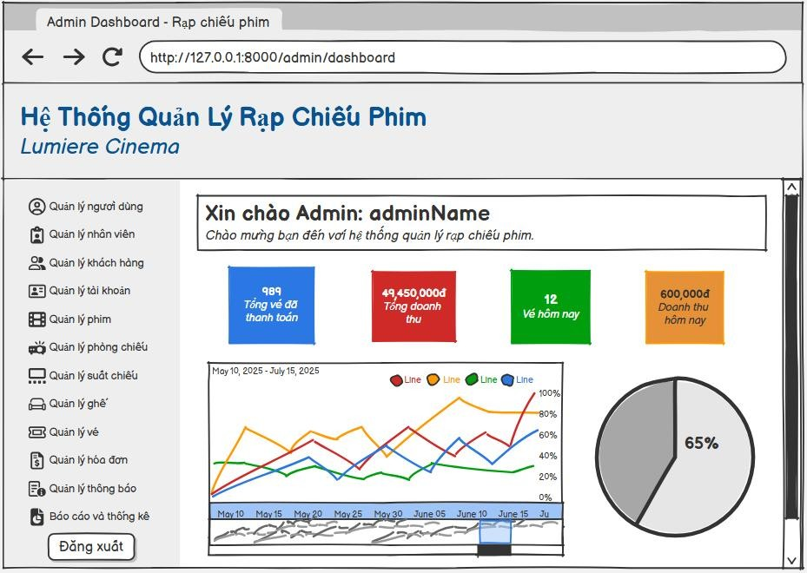
Hình 1.9. Giao diện Dashboard quản trị viên
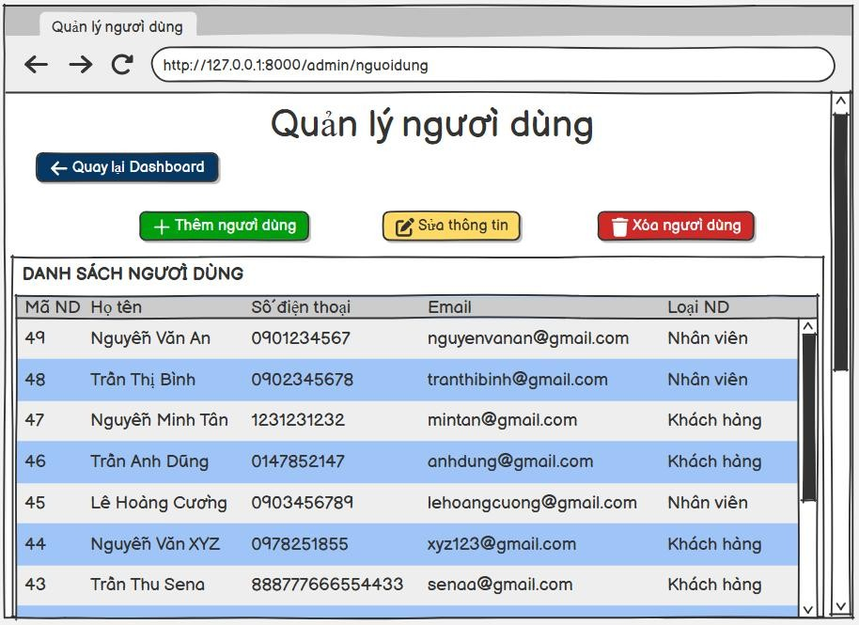
Hình 1.10. Giao diện trang quản lý người dùng

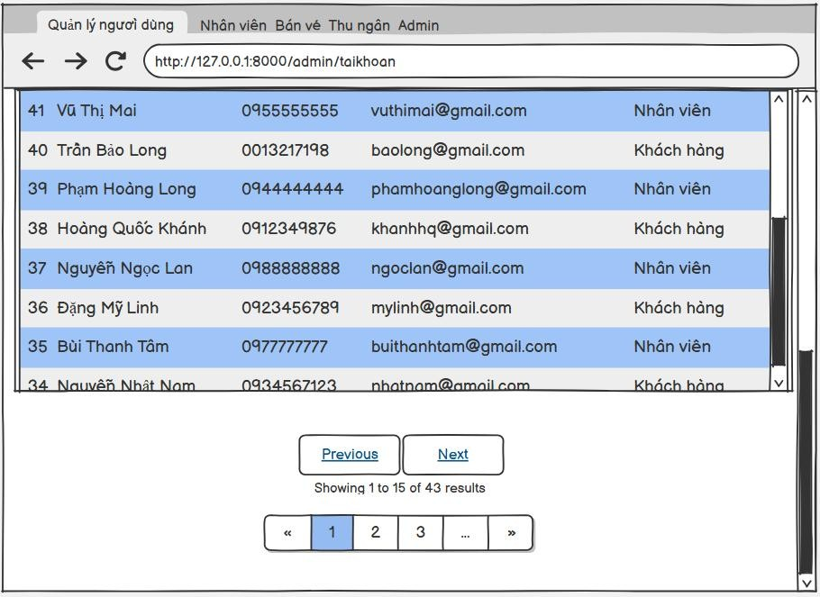
Hình 1.11. Giao diện phân trang và thao tác danh sách người dùng
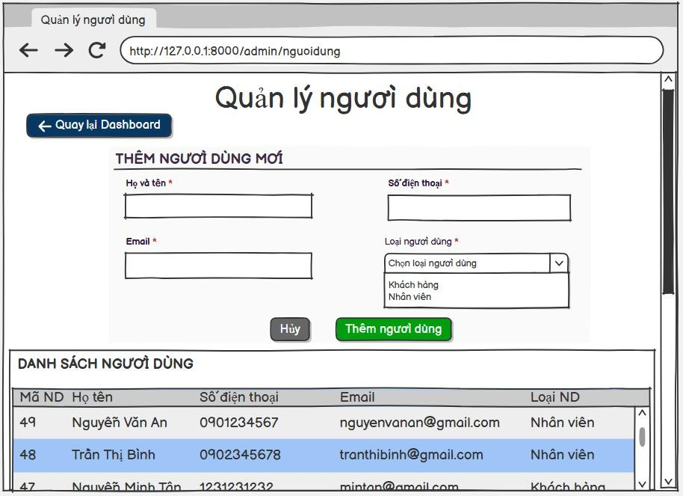
Hình 1.12. Giao diện form thêm mới người dùng

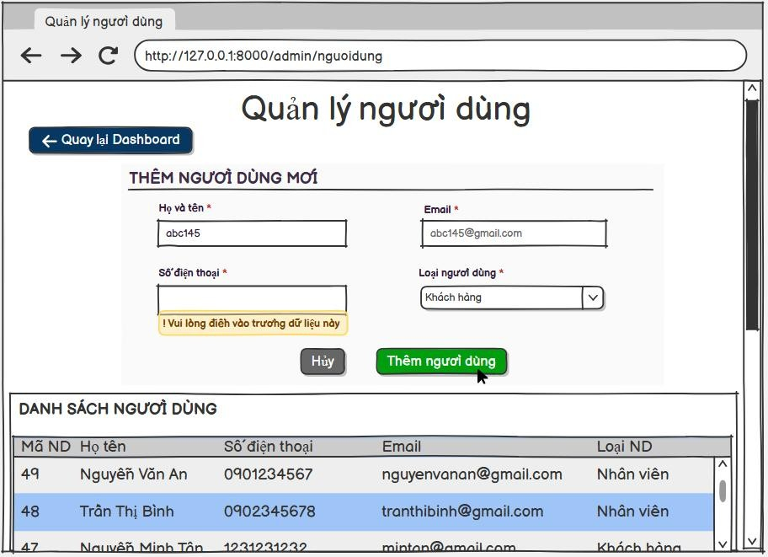
Hình 1.13. Giao diện thông báo lỗi nhập thiếu dữ liệu
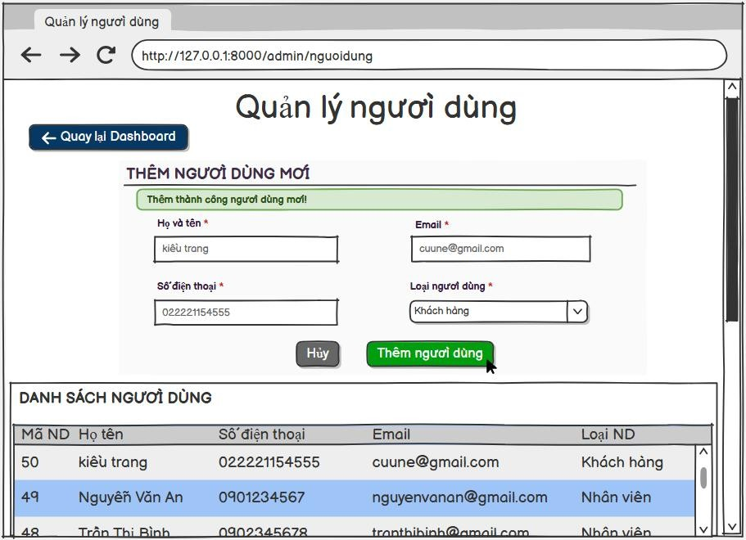
Hình 1.14. Giao diện thông báo thêm người dùng thành công

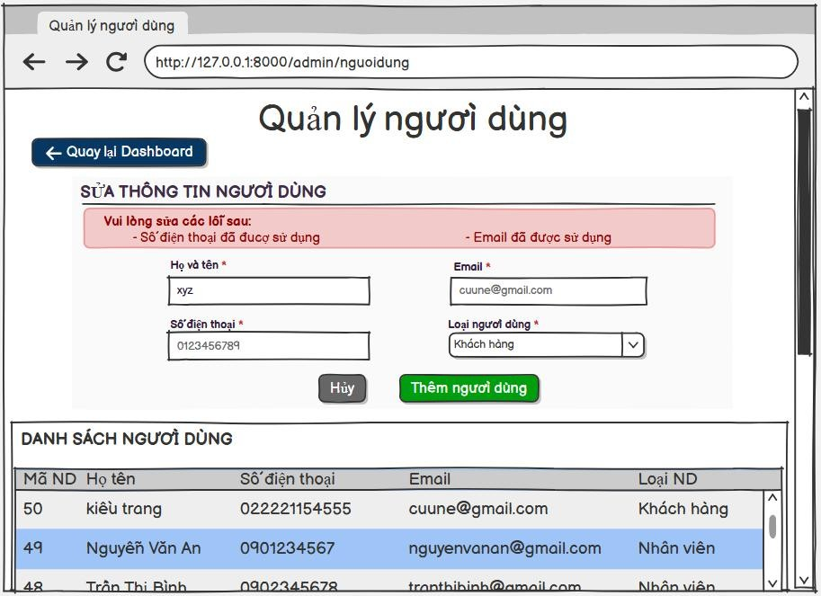
Hình 1.15. Giao diện thông báo lỗi trùng số điện thoại hoặc email
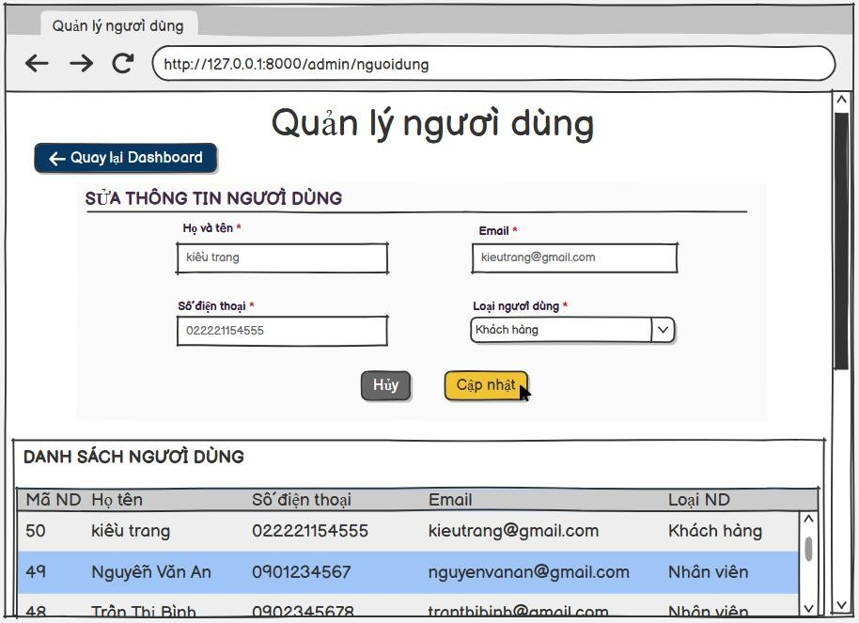
Hình 1.16. Giao diện form sửa thông tin người dùng

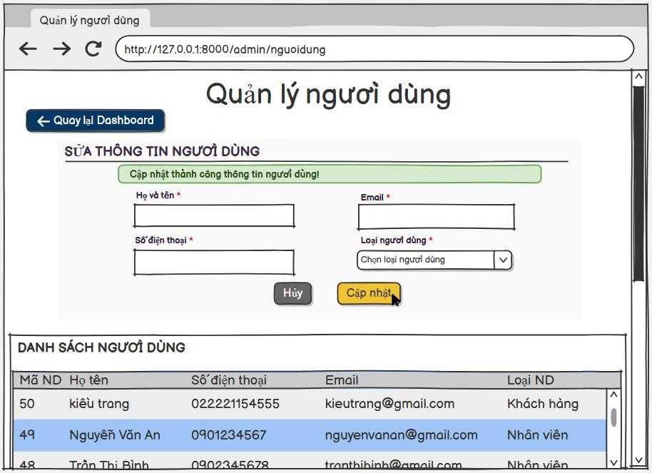
Hình 1.17. Giao diện thông báo cập nhật thông tin người dùng thành công
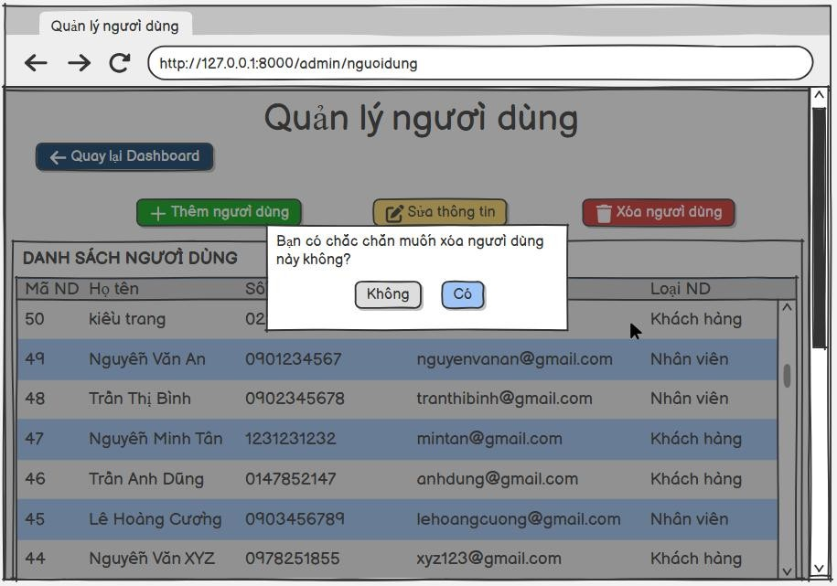
Hình 1.18. Giao diện xác nhận xóa người dùng
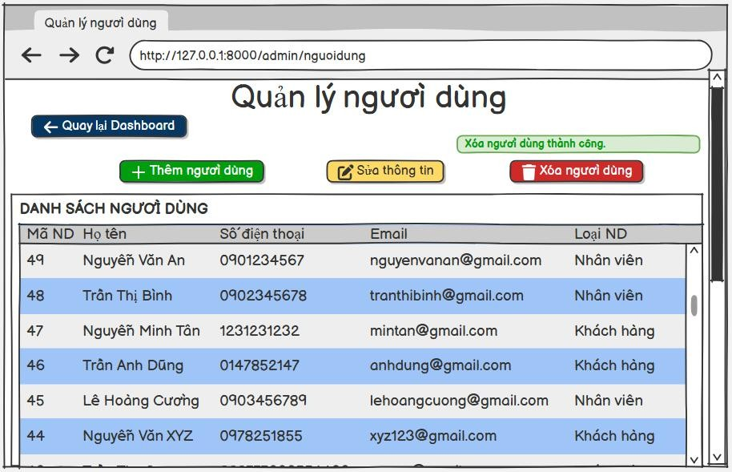
H
ì
nh
1.19.
Giao
di
ệ
n
th
ô
ng
b
á
o
x
ó
a
ng
ườ
i
d
ù
ng
th
à
nh
c
ô
ng
1.6.5
UC1.5
Qu
ả
n
l
ý
nh
â
n
vi
ê
n
Số và tên UC | UC1.5 Quản lý nhân viên
Người tạo UC | Nguyễn Kiều Trang | Ngày tạo UC | 12/01/2026
Mô tả | Chức năng Quản lý nhân viên cho phép người dùng có quyền quản trị (Admin hoặc Nhân viên có vai trò quản trị) quản lý thông tin các nhân viên làm việc trong hệ thống đặt vé xem phim trực tuyến.  Thông qua chức năng này, admin có thể: thêm mới, sửa, xóa, tìm kiếm thông tin nhân viên và xem danh sách nhân viên dạng bảng.  Chức năng này hỗ trợ quản lý nhân sự, phân quyền sử dụng hệ thống và đảm bảo quá trình vận hành rạp chiếu phim diễn ra ổn định và hiệu quả.
Tác nhân chính | Admin
Tác nhân phụ | Không
Sự kiện kích hoạt | Admin chọn chức năng “Quản lý nhân viên” từ giao diện quản trị hệ thống.
Tiền điều kiện | ● Admin đã đăng nhập thành công vào hệ thống. ● Admin có quyền quản lý nhân viên.
Hậu điều kiện | - Danh sách nhân viên được hiển thị đầy đủ và chính xác.  - Thông tin nhân viên được thêm mới, cập nhật hoặc xóa theo thao tác của admin.  - Dữ liệu nhân viên được lưu và cập nhật trong cơ sở dữ liệu.

Luồng thông thường | Luồng chính  - Admin chọn chức năng Quản lý nhân viên từ thanh điều hướng bên trái.  - Hệ thống hiển thị danh sách nhân viên với các thông tin:  Mã nhân viên, Họ tên, Chức vụ, Lương, Vai trò.  - Admin thực hiện các thao tác:  ○ Xem danh sách nhân viên  ○ Thêm mới nhân viên  ○ Cập nhật thông tin nhân viên  ○ Xóa nhân viên không còn làm việc  ○ Tìm kiếm nhân viên  - Hệ thống tiếp nhận, xử lý yêu cầu và cập nhật dữ liệu.  - Hệ thống thông báo kết quả thực hiện và cập nhật lại danh sách nhân viên.  Luồng con  - Luồng con “Xem danh sách nhân viên”  - Admin truy cập chức năng Quản lý nhân viên từ giao diện quản trị.  - Hệ thống truy vấn dữ liệu nhân viên từ cơ sở dữ liệu.  - Hệ thống hiển thị danh sách tất cả nhân viên với các thông tin: Mã nhân viên, Họ tên, Số điện thoại, Chức vụ, Lương, Vai trò.  - Admin có thể lựa chọn một nhân viên trong danh sách để thực hiện các thao tác tiếp theo.  - Luồng con “Thêm mới nhân viên”  - Admin nhấn nút “Thêm mới người dùng”.  - Hệ thống hiển thị form nhập thông tin người dùng mới.  - Admin nhập các thông tin bắt buộc bao gồm: Mã người dùng, Chức vụ, Lương, Vai trò( Admin / Nhân viên / Bán vé / Quản lý).  - Họ và tên, Số điện thoại được tham chiếu từ dữ liệu người dùng, tự động điền khi thêm mới nhân viên.  - Hệ thống kiểm tra tính hợp lệ của dữ liệu Mã người dùng đã nhập:  - Nếu mã người dùng tồn tại và hợp lệ → hiển thị thông báo xác nhận hợp lệ.  ○ Nếu mã người dùng không tồn tại → hiển thị thông báo lỗi “Mã người dùng không tồn tại”.  ○ Nếu người dùng đã là nhân viên → hiển thị thông báo lỗi “Người dùng này đã là nhân viên”.  - Admin nhấn nút “Lưu” để xác nhận thao tác thêm mới.  - Hệ thống:  - Tự động sinh Mã nhân viên  ○ Kiểm tra tính hợp lệ của dữ liệu  ○ Lưu thông tin nhân viên vào cơ sở dữ liệu  - Hệ thống hiển thị thông báo “Thêm mới nhân viên thành công”.  - Hệ thống cập nhật và hiển thị lại danh sách nhân viên.

- Luồng con “Cập nhật thông tin người dùng” ➢ Admin chọn một nhân viên trong danh sách.
  - Admin nhấn nút “Sửa”.
  - Hệ thống hiển thị form thông tin chi tiết của nhân viên đã chọn.
  - Admin chỉnh sửa các thông tin cần thiết.
  - Admin nhấn “Lưu” để xác nhận cập nhật.
  - Hệ thống kiểm tra tính hợp lệ của dữ liệu cập nhật.
  - Hệ thống cập nhật thông tin nhân viên trong cơ sở dữ liệu.
  - Hệ thống hiển thị thông báo “Cập nhật nhân viên thành công”.
  - Hệ thống làm mới danh sách nhân viên.
- Luồng con “Xóa nhân viên”
  - Admin chọn nhân viên cần xóa trong danh sách.
  - Admin nhấn nút “Xóa”.
  - Hệ thống hiển thị hộp thoại yêu cầu xác nhận thao tác xóa.
  - Admin xác nhận thao tác xóa.
  - Hệ thống kiểm tra điều kiện xóa.
  - Hệ thống thực hiện xóa nhân viên khỏi cơ sở dữ liệu.
  - Hệ thống hiển thị thông báo xóa thành công.
  - Hệ thống cập nhật và hiển thị lại danh sách nhân viên.
- Luồng con “Tìm kiếm nhân viên”
  - Admin truy cập chức năng Quản lý nhân viên.
  - Admin nhập từ khóa tìm kiếm vào ô tìm kiếm.
  - Hệ thống tiếp nhận từ khóa và thực hiện tìm kiếm nhân viên theo các tiêu chí:
○ Mã nhân viên
○ Tên nhân viên
○ Số điện thoại
○ Chức vụ
  - Hệ thống truy vấn dữ liệu trong cơ sở dữ liệu.
  - Hệ thống hiển thị danh sách nhân viên phù hợp với từ khóa tìm kiếm.
  - Admin xem kết quả và có thể tiếp tục thực hiện các thao tác: xem chi tiết, sửa hoặc xóa nhân viên.
Luồng thay thế | A1 – Hủy thao tác  - Trong quá trình thực hiện các thao tác thêm mới, cập nhật hoặc xóa nhân viên, nếu Admin chọn hủy thao tác:  - Hệ thống hủy thao tác đang thực hiện.  ○ Dữ liệu nhân viên không bị thay đổi.  ○ Hệ thống hiển thị lại danh sách nhân viên hiện có.  A2 – Trường dữ liệu bắt buộc bị bỏ trống  - Trong quá trình thêm mới hoặc cập nhật nhân viên, nếu Admin không nhập hoặc nhập thiếu một hoặc nhiều trường dữ liệu bắt buộc:  - Hệ thống phát hiện dữ liệu không hợp lệ.

○ Hệ thống hiển thị thông báo lỗi: “Vui lòng điền trường dữ liệu này.”
○ Admin thực hiện nhập lại thông tin để tiếp tục thao tác.
A3 – Mã người dùng không hợp lệ hoặc đã là nhân viên
- Trong quá trình thêm mới nhân viên, nếu Admin nhập mã người dùng không hợp lệ thì hệ thống sẽ tiến hành kiểm tra mã người dùng đã nhập và phát hiện một trong các trường hợp sau:
- Trường hợp 1: Mã người dùng không tồn tại trong hệ thống
  - Hệ thống hiển thị thông báo lỗi: “Mã người dùng không tồn tại.”
○ Admin nhập lại mã người dùng hợp lệ để tiếp tục thao tác.
- Trường hợp 2: Mã người dùng đã được gán cho một nhân viên
  - Hệ thống hiển thị thông báo lỗi: “Người dùng này đã là nhân viên.”
○ Admin không thể tiếp tục thao tác thêm mới với mã người dùng này.
A4 – Chưa chọn vai trò nhân viên
- Trong quá trình thêm mới nhân viên, nếu Admin chưa chọn vai trò nhân viên:
  - Hệ thống hiển thị thông báo lỗi: “Vui lòng chọn một mục trong danh sách.”
○ Admin thực hiện chọn vai trò để tiếp tục thao tác.
A5 – Không tìm thấy kết quả tìm kiếm
- Trong quá trình tìm kiếm nhân viên, nếu không có nhân viên nào phù hợp với từ khóa tìm kiếm:
  - Hệ thống hiển thị thông báo: “Không tìm thấy nhân viên phù hợp.”
○ Danh sách nhân viên không hiển thị kết quả.
Các ngoại lệ | - Không cho phép xóa nhân viên đã phát sinh hóa đơn hoặc xử lý giao dịch.  - Lỗi kết nối cơ sở dữ liệu.  - Lỗi hệ thống trong quá trình xử lý dữ liệu.
Độ ưu tiên | Cao
Các quy tắc nghiệp vụ | - Mỗi người dùng có mã định danh duy nhất.  - Không cho phép xóa nhân viên đã phát sinh hóa đơn hoặc xử lý giao dịch.  - Dữ liệu nhập không hợp lệ hoặc thiếu thông tin bắt buộc.  - Lỗi kết nối cơ sở dữ liệu.  - Lỗi hệ thống trong quá trình xử lý dữ liệu.  - Dữ liệu người dùng phải được kiểm tra hợp lệ trước khi lưu.
Các giả thuyết | Admin hiểu nghiệp vụ quản lý nhân viên; hệ thống hoạt động ổn định.

Giao diện minh họa
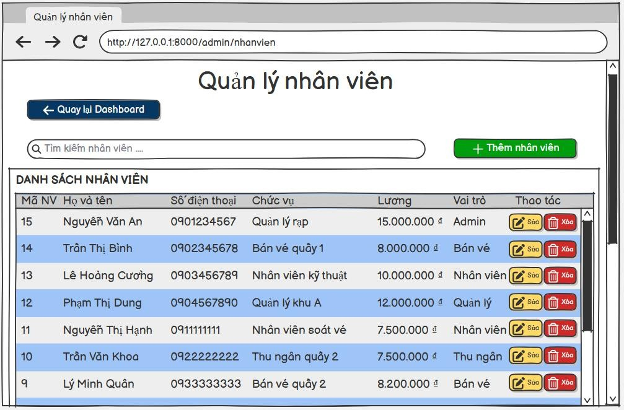
Hình 1.20. Giao diện trang quản lý nhân viên
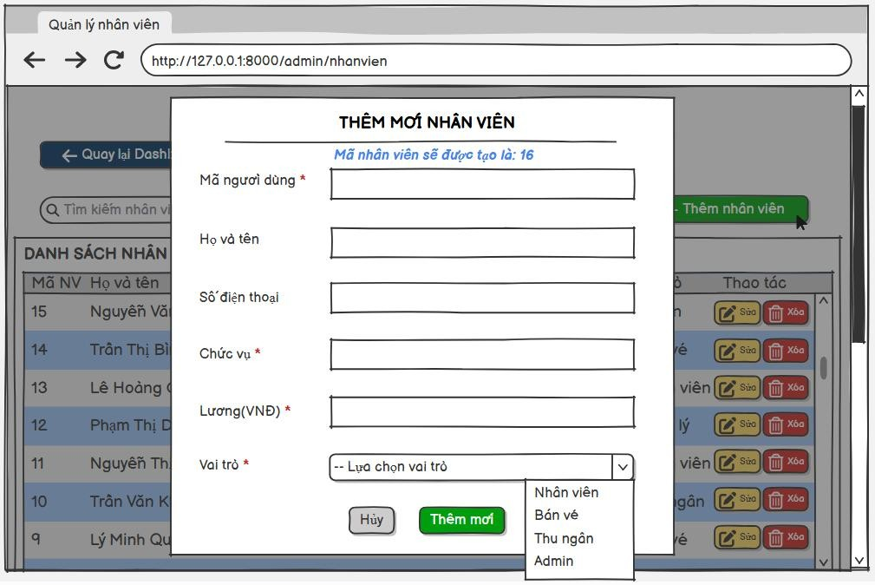
Hình 1.21. Giao diện thêm mới nhân viên

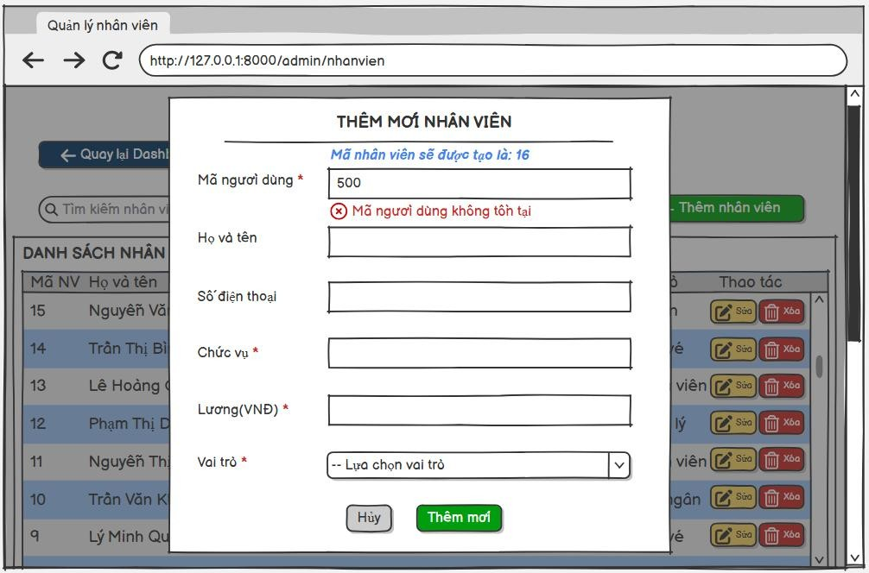
Hình 1.22. Giao diện thông báo lỗi mã người dùng không tồn tại
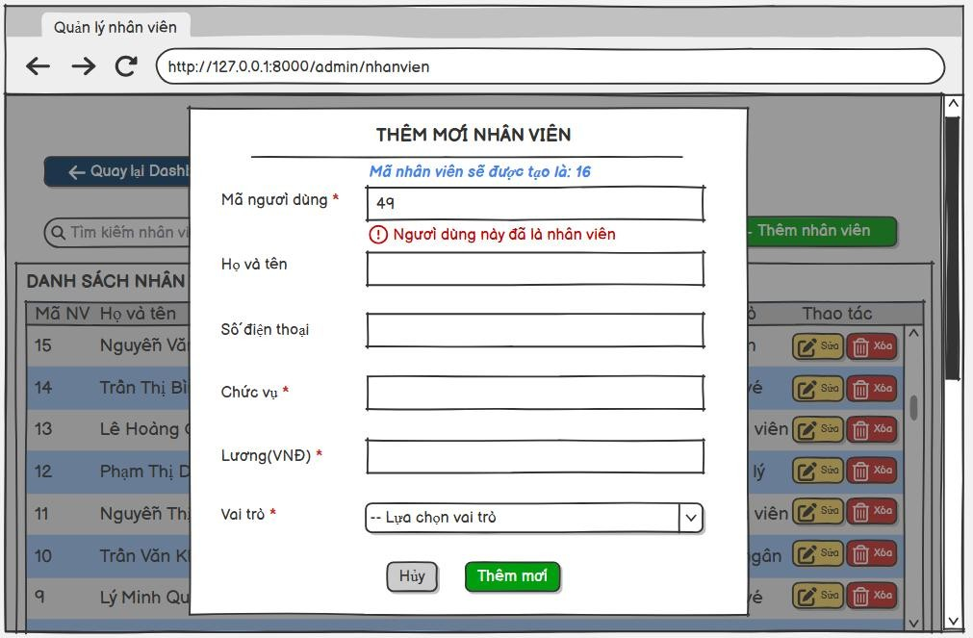
Hình 1.23. Giao diện thông báo lỗi người dùng đã là nhân viên

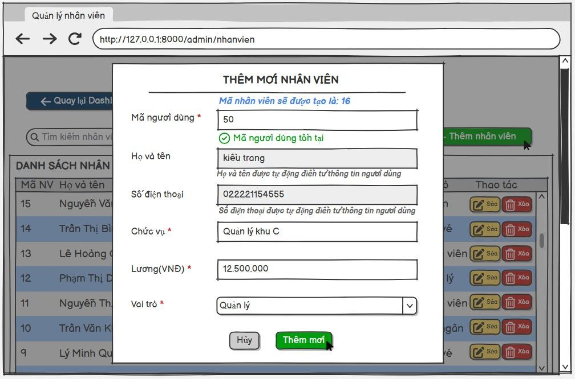
Hình 1.24. Giao diện thông tin được thêm mới đầy đủ
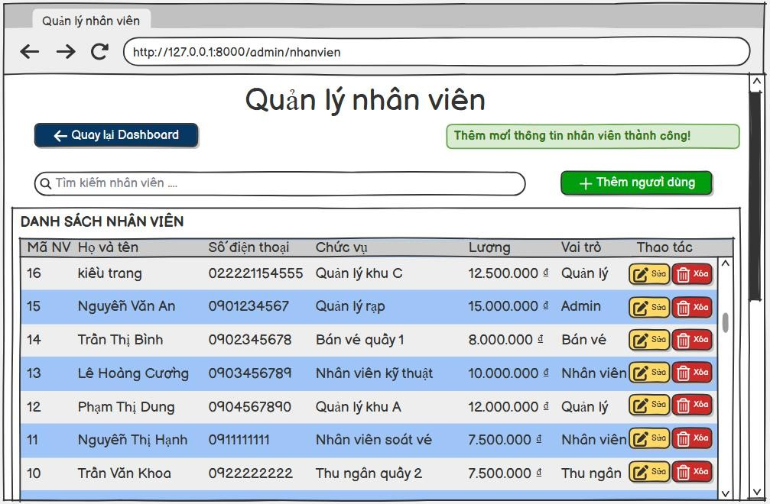
Hình 1.25. Giao diện thông báo thêm mới nhân viên thành công

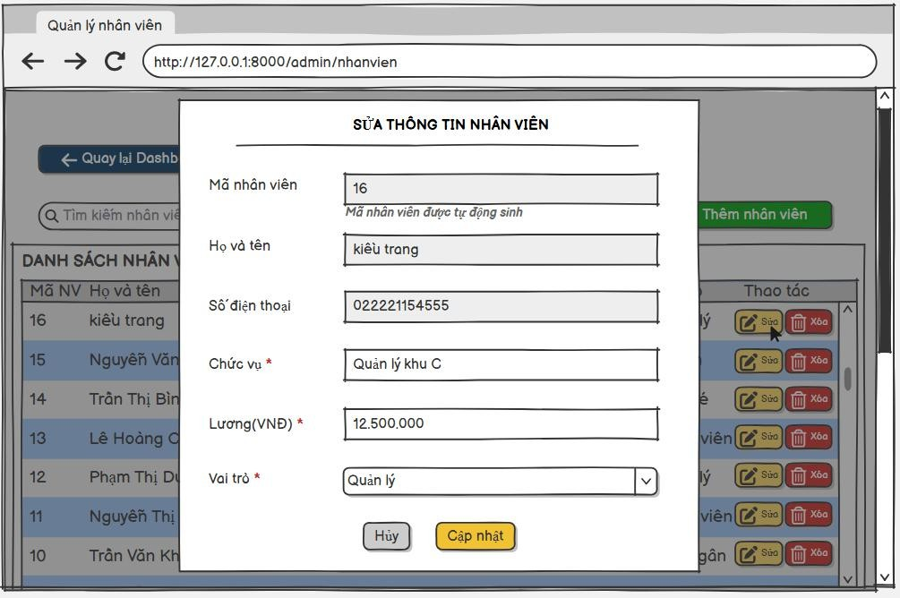
Hình 1.26. Giao diện cập nhật thông tin nhân viên
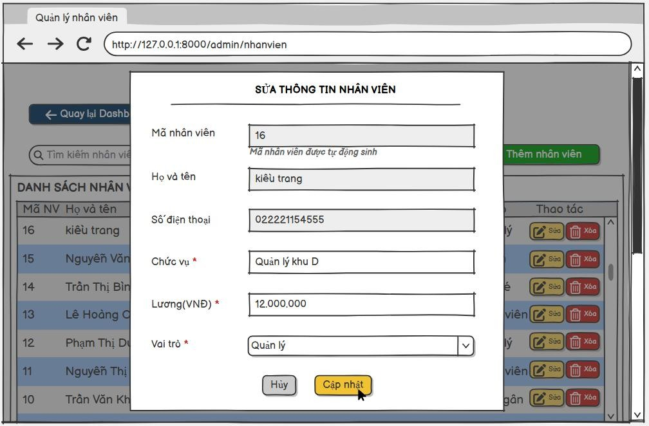
Hình 1.27. Giao diện sửa thông tin chức vụ và lương

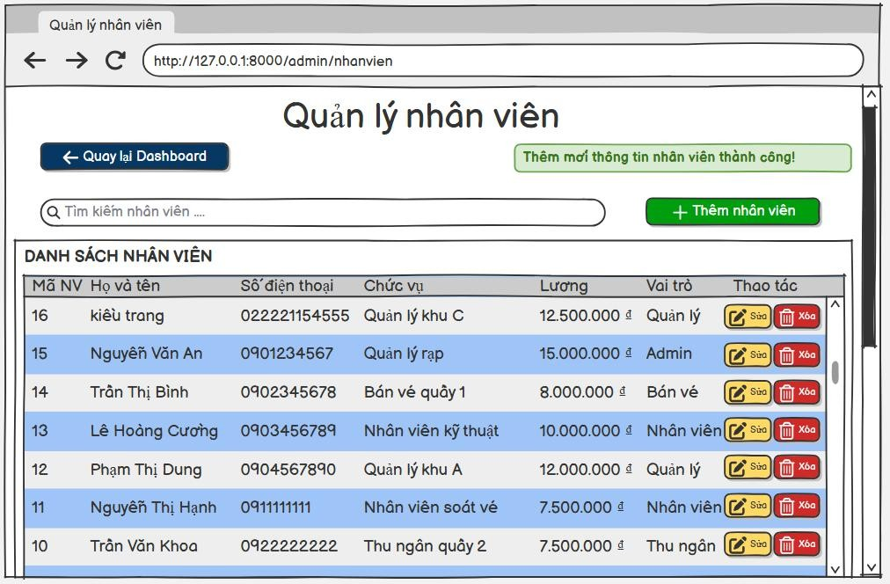
Hình 1.28. Giao diện thông báo cập nhật thông tin nhân viên thành công
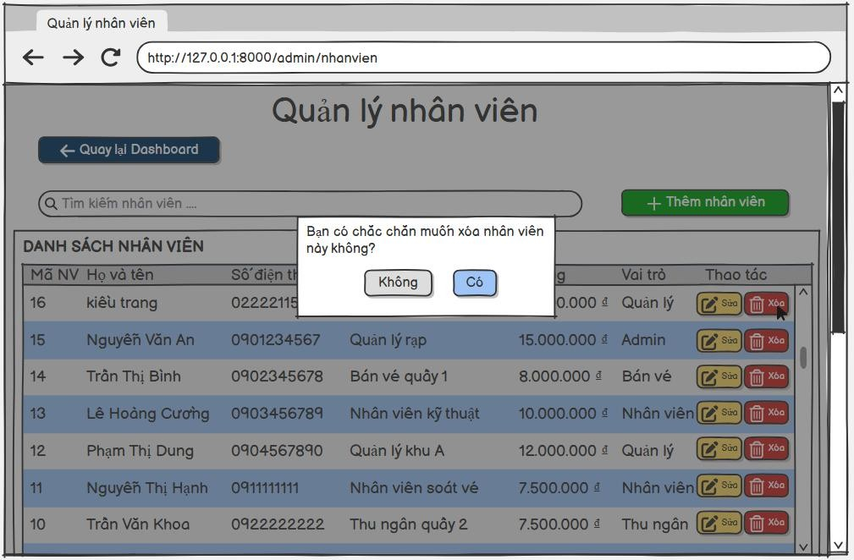
Hình 1.29. Giao diện thông báo xác nhận xóa nhân viên

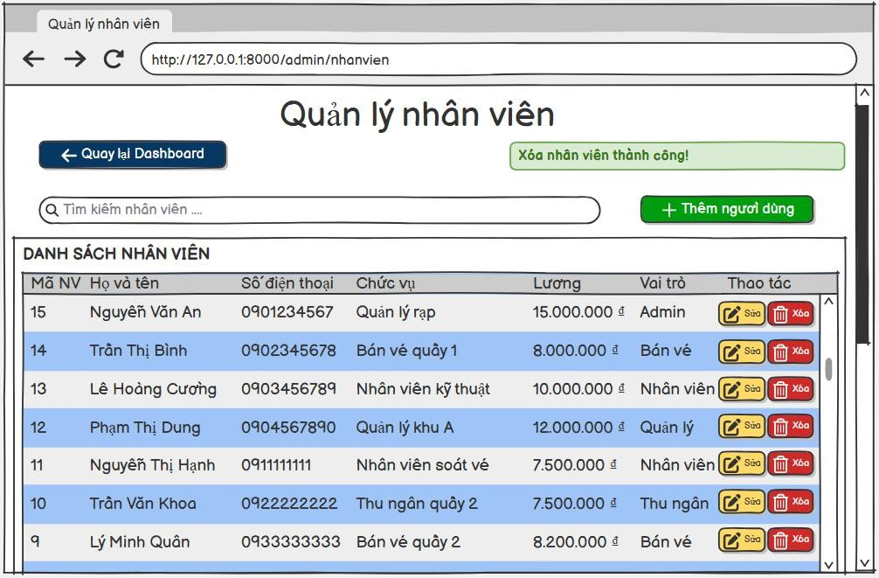
Hình 1.30. Giao diện thông báo xóa nhân viên thành công
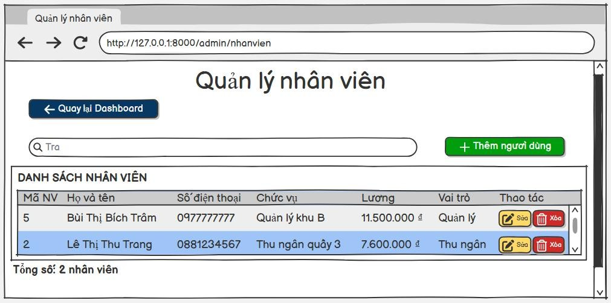
Hình 1.31. Giao diện tìm kiếm nhân viên theo từ khóa
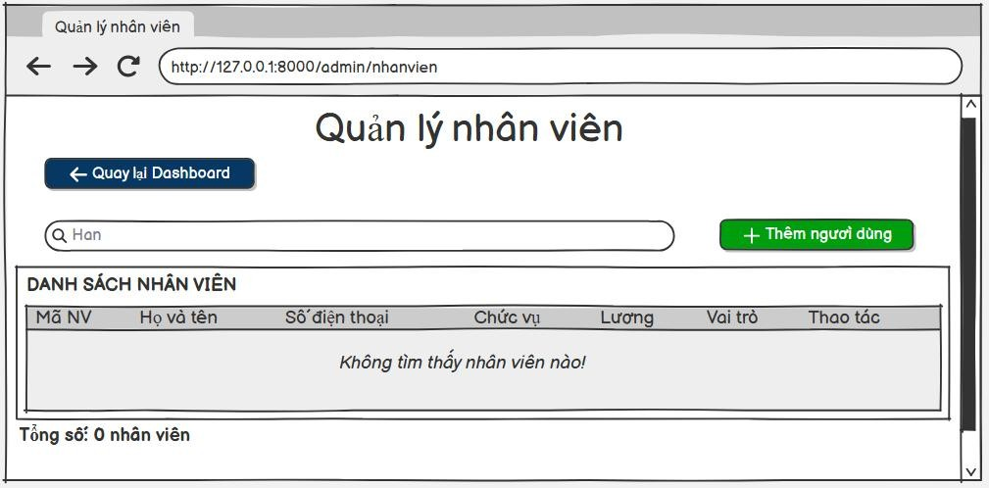
H
ì
nh
1.32.
Giao
di
ệ
n
kh
ô
ng
t
ì
m
th
ấ
y
nh
â
n
vi
ê
n
n
à
o
1.6.6
UC1.6
Qu
ả
n
l
ý
kh
á
ch
h
à
ng
Số và tên UC | UC1.3 Quản lý khách hàng
Người tạo UC | Nguyễn Kiều Trang | Ngày tạo UC | 12/01/2026
Mô tả | Chức năng Quản lý khách hàng cho phép người dùng có quyền quản trị (Admin) quản lý toàn bộ thông tin khách hàng sử dụng hệ thống đặt vé xem phim trực tuyến. Thông qua chức năng này, Admin có thể:  - Xem danh sách khách hàng với đầy đủ thông tin và phân trang  - Tìm kiếm khách hàng theo nhiều tiêu chí  - Thêm mới khách hàng từ người dùng đã tồn tại trong hệ thống  - Cập nhật điểm tích lũy của khách hàng  - Xóa khách hàng (có xác nhận và kiểm tra ràng buộc nghiệp vụ)  Chức năng hỗ trợ quản lý điểm thưởng, theo dõi lịch sử khách hàng và phục vụ các nghiệp vụ khuyến mãi, chăm sóc khách hàng trong hệ thống.
Tác nhân chính | Admin
Tác nhân phụ | Không
Sự kiện kích hoạt | Admin chọn chức năng “Quản lý khách hàng” từ giao diện quản trị hệ thống.
Tiền điều kiện | - Admin đã đăng nhập thành công vào hệ thống  - Admin có quyền quản lý khách hàng  - Hệ thống đã tồn tại các người dùng có loại người dùng là Khách hàng
Hậu điều kiện | - Danh sách khách hàng được hiển thị và cập nhật theo thao tác của Admin  - Thông tin khách hàng (đặc biệt là điểm tích lũy) được lưu

chính xác vào cơ sở dữ liệu
● Các thao tác thêm, sửa, xóa được phản hồi bằng thông báo rõ ràng cho Admin
Luồng thông thường | Luồng chính  - Admin truy cập chức năng Quản lý khách hàng.  - Hệ thống hiển thị danh sách khách hàng với phân trang (15 khách hàng/trang).  - Admin lựa chọn một thao tác quản lý (xem, tìm kiếm, thêm mới, cập nhật, chỉnh sửa điểm tích lũy hoặc xóa khách hàng).  - Hệ thống tiếp nhận yêu cầu và xử lý yêu cầu, kiểm tra ràng buộc nghiệp vụ và tính hợp lệ dữ liệu.  - Hệ thống cập nhật dữ liệu và hiển thị thông báo kết quả cho Admin.  Luồng con  a) Luồng con “Xem danh sách khách hàng”  - Admin truy cập chức năng Quản lý khách hàng.  - Hệ thống truy vấn dữ liệu khách hàng từ cơ sở dữ liệu.  - Hệ thống hiển thị danh sách khách hàng, bao gồm các thông tin: Mã khách hàng, Họ tên, Số điện thoại, Email, Điểm tích lũy  - Admin có thể:  ○ Tìm kiếm theo Mã KH, Họ tên, SĐT hoặc Email  ○ Di chuyển trang bằng nút Previous/Next  ○ Chọn khách hàng để thực hiện thao tác quản lý tiếp theo  b) Luồng con “Thêm mới khách hàng” ➢ Admin nhấn nút “Thêm khách hàng mới”.  - Hệ thống hiển thị form thêm khách hàng.  - Hệ thống tự động sinh Mã khách hàng.  - Admin nhập Mã người dùng.  - Hệ thống thực hiện kiểm tra tính hợp lệ của Mã người dùng theo thời gian thực:  ○ Mã người dùng tồn tại trong hệ thống  ○ Người dùng có loại là Khách hàng  ○ Người dùng chưa được liên kết với bất kỳ khách hàng nào trong danh sách khách hàng  - Nếu hợp lệ, hệ thống tự động điền các thông tin: Họ tên, Số điện thoại, Email từ dữ liệu người dùng.  - Admin nhập Điểm tích lũy ban đầu (giá trị mặc định = 0).  - Admin nhấn nút “Lưu” để xác nhận thao tác thêm mới.  - Hệ thống kiểm tra tính hợp lệ của toàn bộ dữ liệu.  - Hệ thống lưu thông tin khách hàng vào cơ sở dữ liệu.  - Hệ thống hiển thị thông báo thêm mới khách hàng thành công.  - Hệ thống cập nhật và hiển thị lại danh sách khách hàng. c) Luồng con “Cập nhật thông tin khách hàng”  - Admin chọn một khách hàng trong danh sách.

- Admin nhấn nút “Sửa”.
- Hệ thống hiển thị form thông tin hiện tại của khách hàng đã chọn.
- Admin chỉ được phép chỉnh sửa Điểm tích lũy của khách hàng.
- Các thông tin cá nhân (Họ tên, Số điện thoại, Email) được bảo vệ và không cho phép chỉnh sửa.
- Admin nhấn nút “Lưu” để xác nhận cập nhật.
- Hệ thống kiểm tra tính hợp lệ của dữ liệu cập nhật.
- Hệ thống cập nhật thông tin khách hàng trong cơ sở dữ liệu.
- Hệ thống hiển thị thông báo cập nhật thành công và làm mới danh sách khách hàng.
d) Luồng con “Xóa khách hàng”
- Admin chọn khách hàng cần xóa trong danh sách.
- Admin nhấn nút “Xóa”.
- Hệ thống hiển thị hộp thoại xác nhận, thông báo rõ ràng rằng hành động này không thể hoàn tác.
- Admin xác nhận thao tác xóa.
- Hệ thống kiểm tra các ràng buộc nghiệp vụ liên quan đến khách hàng.
- Nếu thỏa mãn điều kiện, hệ thống thực hiện xóa khách hàng khỏi cơ sở dữ liệu.
- Hệ thống hiển thị thông báo xóa khách hàng thành công và cập nhật danh sách khách hàng.
e) Luồng con “ Tìm kiếm khách hàng”
- Admin truy cập chức năng Quản lý khách hàng.
- Hệ thống hiển thị danh sách khách hàng và ô tìm kiếm.
- Admin nhập từ khóa tìm kiếm, có thể là:
  - Mã khách hàng
○ Tên khách hàng
○ Số điện thoại
○ Email
- Admin nhấn “Tìm kiếm” hoặc hệ thống tự động tìm kiếm theo thời gian thực.
- Hệ thống thực hiện truy vấn dữ liệu khách hàng dựa trên từ khóa đã nhập.
- Hệ thống hiển thị danh sách khách hàng phù hợp với điều kiện tìm kiếm.
- Admin có thể:
  - Tiếp tục thực hiện tìm kiếm khác
○ Chọn khách hàng để chỉnh sửa hoặc xóa
○ Chuyển trang nếu kết quả có nhiều hơn số bản ghi trên một trang
Luồng thay thế | A1 – Hủy thao tác  - Tại các bước thêm mới hoặc chỉnh sửa, admin chọn “Hủy”.  - Hệ thống quay lại trang danh sách khách hàng và không

thay đổi dữ liệu.
A2 – Mã người dùng không hợp lệ hoặc đã tồn tại trong danh sách khách hàng
- Trong quá trình thêm mới khách hàng, nếu Admin nhập Mã người dùng không hợp lệ, hệ thống sẽ tiến hành kiểm tra mã người dùng đã nhập và phát hiện một trong các trường hợp sau:
- Trường hợp 1: Mã người dùng không tồn tại trong hệ thống
  - Hệ thống hiển thị thông báo lỗi: “Mã người dùng không tồn tại.”
○ Admin nhập lại Mã người dùng hợp lệ để tiếp tục thao tác.
- Trường hợp 2: Người dùng không có loại là Khách hàng ○ Hệ thống phát hiện người dùng có loại Nhân viên.
  - Hệ thống hiển thị thông báo lỗi: “Người dùng không phải là Khách hàng.”
○ Admin không thể tiếp tục thao tác thêm mới với Mã người dùng này.
- Trường hợp 3: Mã người dùng đã được gán làm Khách hàng
  - Hệ thống phát hiện người dùng đã tồn tại trong danh sách khách hàng.
○ Hệ thống hiển thị thông báo lỗi: “Mã người dùng này đã được gán làm Khách hàng.”
○ Admin không thể tiếp tục thao tác thêm mới với Mã người dùng này.
Các ngoại lệ | Khách hàng đã phát sinh vé hoặc hóa đơn nên không được phép xóa.  Dữ liệu điểm tích lũy không hợp lệ (âm hoặc không phải số).  Lỗi kết nối cơ sở dữ liệu.  Lỗi hệ thống trong quá trình xử lý dữ liệu.
Độ ưu tiên | Cao
Các quy tắc nghiệp vụ | Mỗi khách hàng được liên kết duy nhất với một người dùng.  Điểm tích lũy của khách hàng phải là số nguyên không âm.  Khách hàng đã phát sinh vé hoặc hóa đơn không được phép xóa.  Dữ liệu khách hàng phải được kiểm tra hợp lệ trước khi lưu.
Các giả thuyết | Admin hiểu nghiệp vụ quản lý khách hàng; hệ thống hoạt động ổn định.
Giao diện minh họa

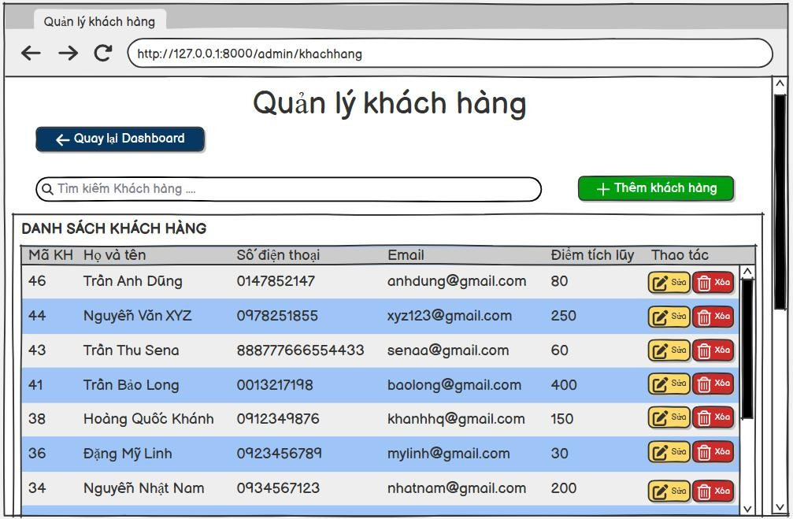
Hình 1.33. Giao diện quản lý khách hàng
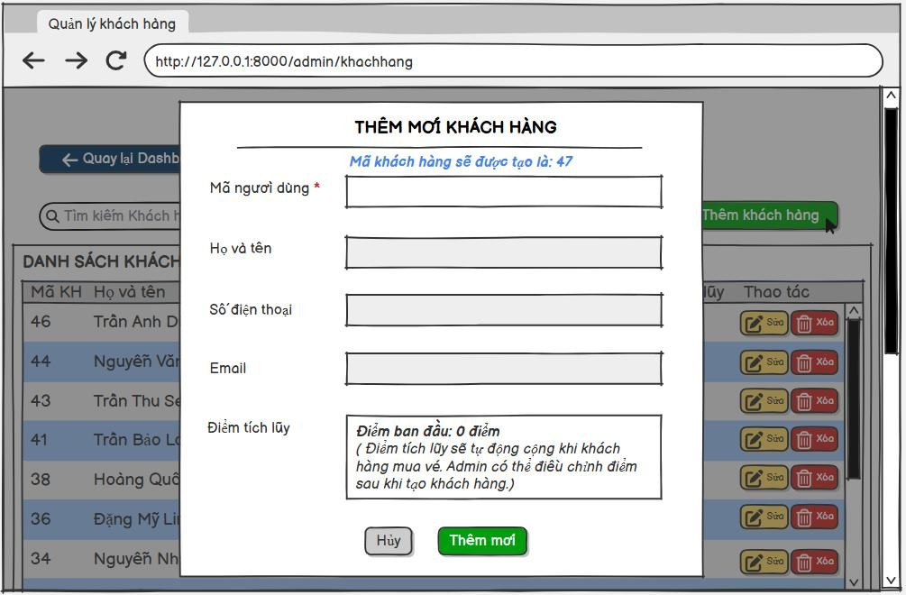
Hình 1.34. Giao diện thêm mới khách hàng

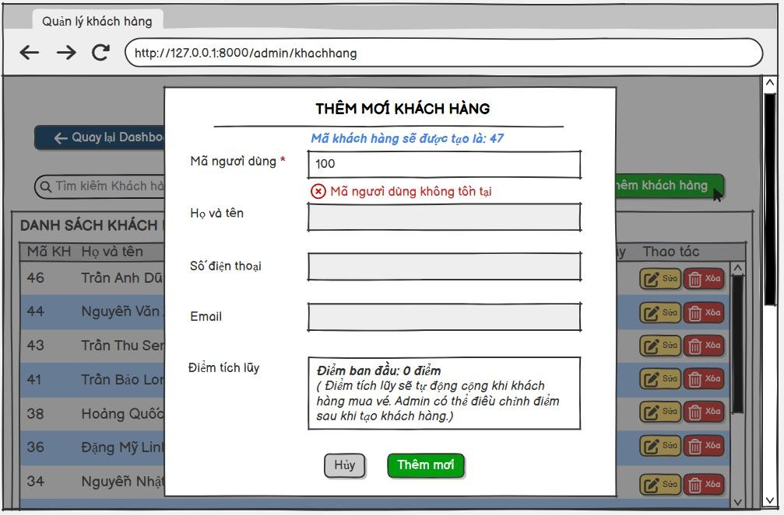
Hình 1.35. Giao diện thông báo lỗi Mã người dùng không tồn tại
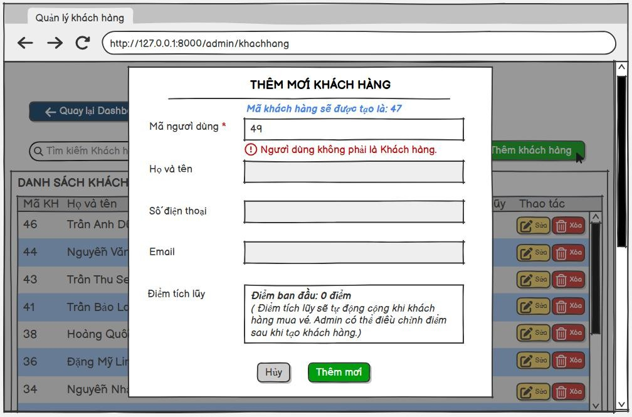
Hình 1.36. Giao diện thông báo lỗi Người dùng không phải là Khách hàng

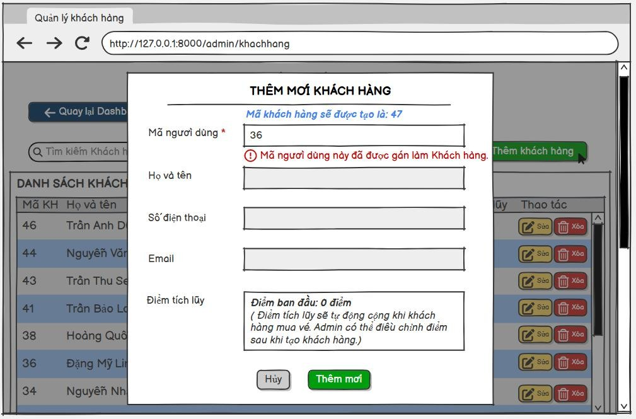
Hình 1.37. Giao diện thông báo lỗi Mã người dùng này đã được gán làm Khách hàng
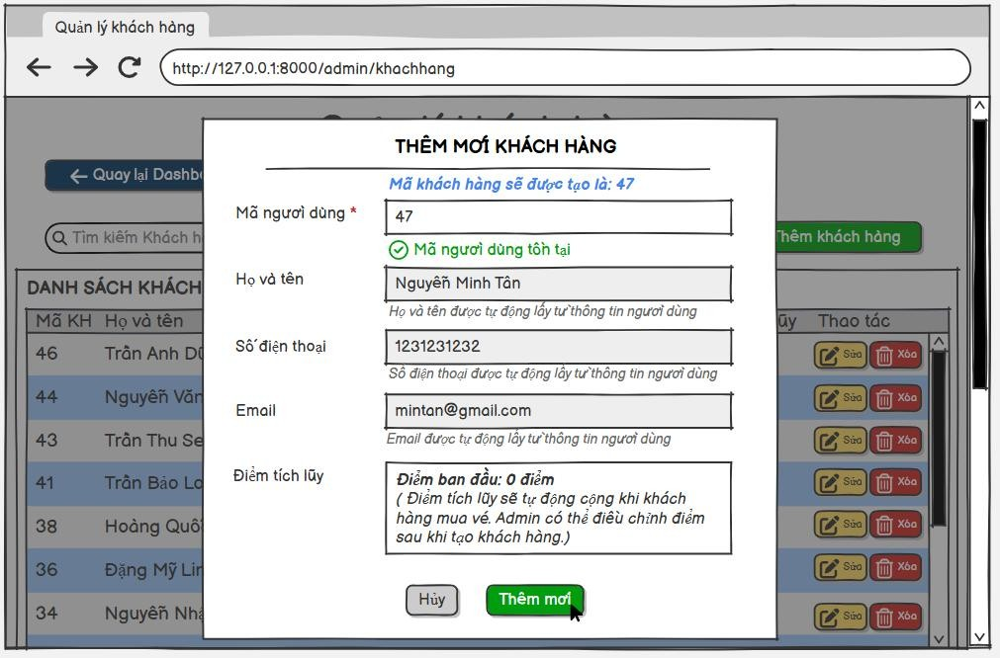
Hình 1.38. Giao diện form thêm thông tin khách hàng hợp lệ

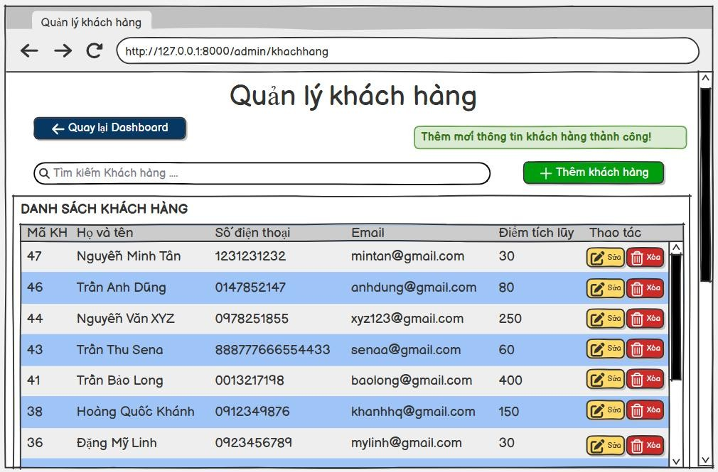
Hình 1.39. Giao diện thêm thông tin khách hàng thành công
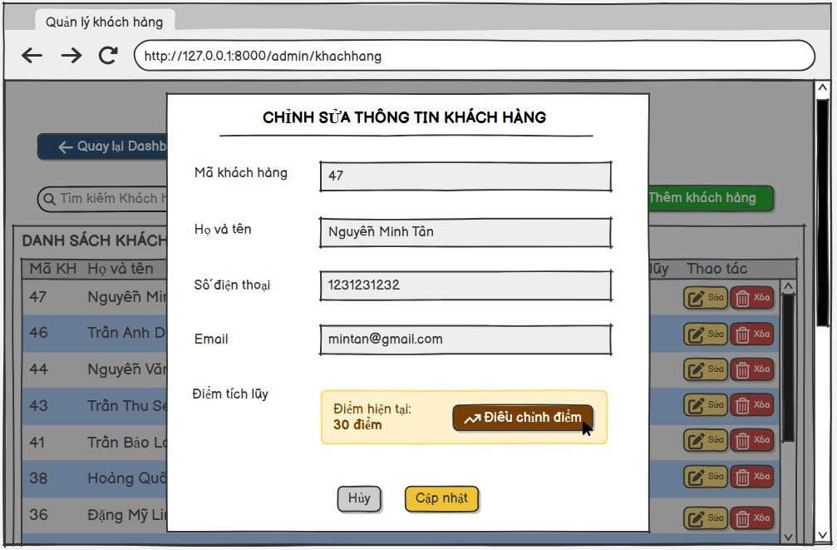
Hình 1.40. Giao diện chỉnh sửa thông tin khách hàng

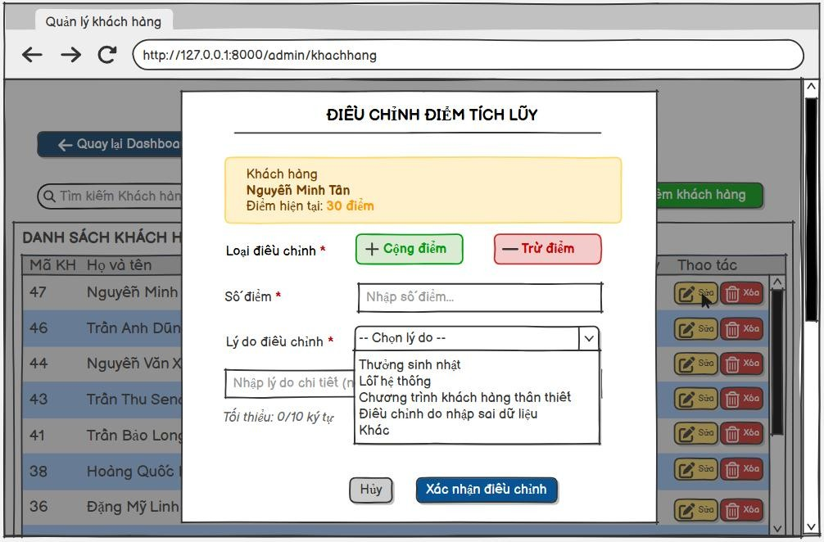
Hình 1.41. Giao diện điều chỉnh điểm tích lũy
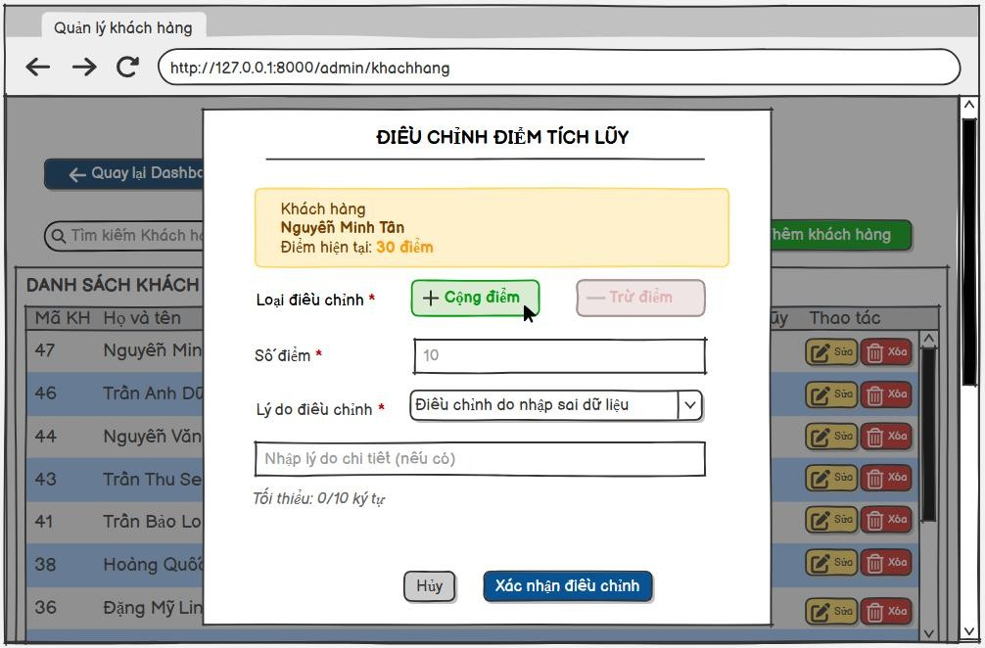
Hình 1.42. Giao diện điều chỉnh tăng điểm tích lũy

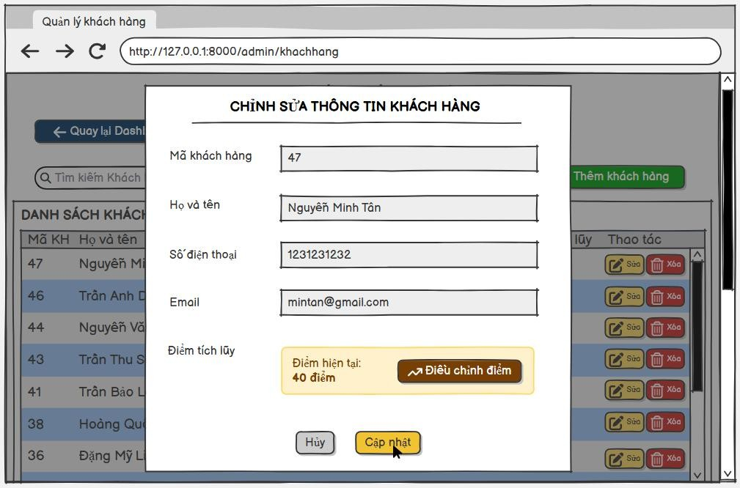
Hình 1.43. Giao diện sau khi điều chỉnh điểm tích lũy
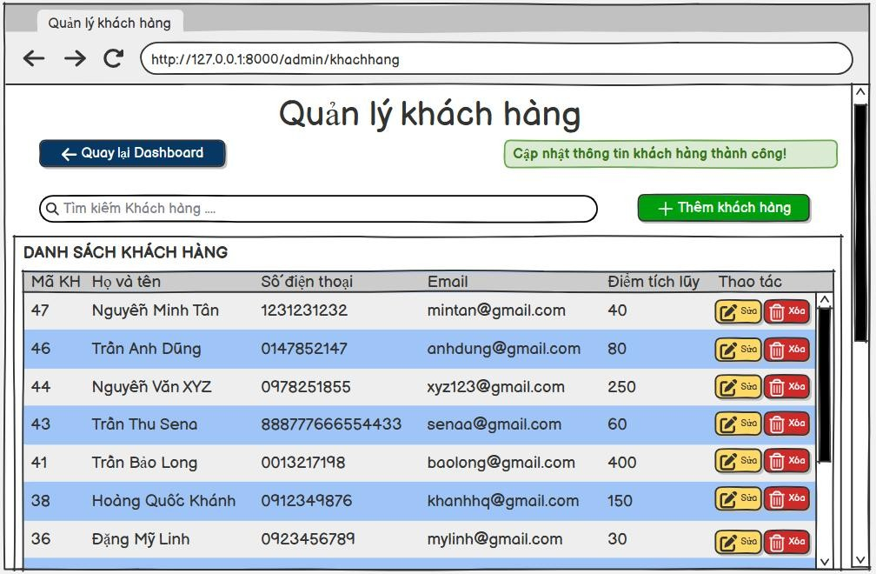
Hình 1.44. Giao diện thông báo cập nhật thông tin khách hàng thành công
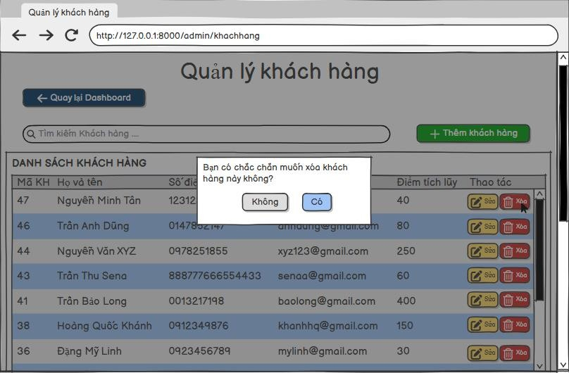
Hình 1.45. Giao diện thông báo xác nhận xóa khách hàng
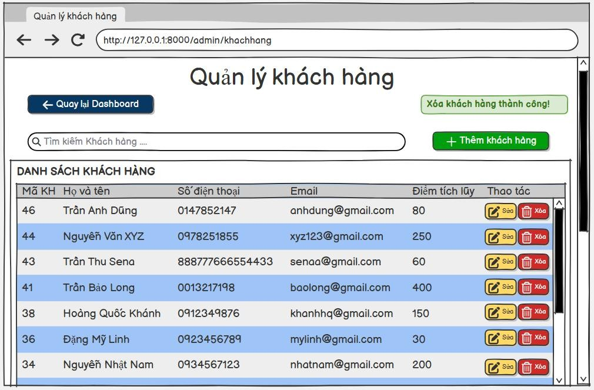
Hình 1.46. Giao diện thông báo xóa khách hàng thành công

1.6.7 UC1.7 Quản lý tài khoản
Số và tên UC | UC1.7 Quản lý tài khoản
Người tạo UC | Nguyễn Quang Thọ | Ngày tạo UC | 13/01/2026
Mô tả | Chức năng Quản lý tài khoản cho phép quản trị viên (Admin hoặc nhân viên có vai trò Admin) quản lý các tài khoản đăng nhập trong hệ thống đặt vé xem phim trực tuyến. Người quản trị

 | có thể xem danh sách tài khoản, thêm mới, cập nhật thông tin (tên đăng nhập, loại tài khoản, mật khẩu) và xóa tài khoản. Chức năng này hỗ trợ phân quyền truy cập, liên kết tài khoản với người dùng và đảm bảo an toàn, hiệu quả trong vận hành hệ thống.
Tác nhân chính | Admin
Tác nhân phụ | Không
Sự kiện kích hoạt | Admin/Nhân viên chọn chức năng “Quản lý tài khoản” từ Dashboard.
Tiền điều kiện | Admin/Nhân viên đã đăng nhập thành công. Người dùng có quyền quản lý tài khoản.
Hậu điều kiện | Danh sách tài khoản được hiển thị.  Tài khoản được thêm mới, cập nhật hoặc xóa theo thao tác quản trị.  Dữ liệu tài khoản được lưu và cập nhật trong cơ sở dữ liệu.
Luồng thông thường | Luồng chính  - Admin truy cập chức năng Quản lý tài khoản.  - Hệ thống hiển thị danh sách tài khoản hiện có.  - Mỗi tài khoản hiển thị các thông tin: ○ Tên đăng nhập  - Loại tài khoản (admin / user)  ○ Mã người dùng  - Trên màn hình, hệ thống cung cấp các chức năng:  - Thêm tài khoản  ○ Sửa  ○ Xóa  ○ Quay lại Dashboard  - Admin/Nhân viên chọn một chức năng để thực hiện thao tác tương ứng:  - Chọn Thêm tài khoản → Luồng con “Thêm mới tài khoản”
 | ○ | Chọn Sửa → Luồng con “Cập nhật tài khoản”
 | ○ | Chọn Xóa → Luồng con “Xóa tài khoản.
 | ○ | Chọn Quay lại Dashboard để trở về màn hình giao diện chính của Admin.
Luồng con
a, Luồng con: Xem danh sách tài khoản
- Admin/Nhân viên truy cập chức năng Quản lý tài khoản.
- Hệ thống truy vấn dữ liệu tài khoản từ cơ sở dữ liệu.
- Hệ thống hiển thị danh sách tài khoản gồm:
○ Tên đăng nhập
○ Loại tài khoản
○ Mã người dùng
- Admin/Nhân viên có thể chọn một tài khoản để sửa hoặc xóa.
b, Luồng con: Thêm mới tài khoản
- Admin/Nhân viên nhấn nút “Thêm tài khoản”.

- Hệ thống hiển thị form thêm tài khoản gồm các trường:
  - Tên đăng nhập
○ Mật khẩu
○ Loại tài khoản
○ Người dùng (bắt buộc khi thêm mới)
- Admin nhấn “Tải danh sách người dùng chưa có tài khoản”.
- Hệ thống hiển thị danh sách người dùng chưa được gán tài khoản.
- Admin chọn một người dùng.
- Admin nhấn “Thêm” để xác nhận.
- Hệ thống kiểm tra tính hợp lệ dữ liệu:
  - Không để trống trường bắt buộc
○ Tên đăng nhập không được trùng
○ Người dùng chưa có tài khoản
- Nếu hợp lệ, hệ thống tạo mới tài khoản và lưu vào cơ sở dữ liệu.
- Nếu dữ liệu không hợp lệ → thực hiện Luồng thay thế A1 hoặc A2.
- Hệ thống hiển thị thông báo “Thêm tài khoản thành công”.
- Danh sách tài khoản được cập nhật. c, Luồng con: Cập nhật tài khoản
- Admin/Nhân viên chọn một tài khoản trong danh sách.
- Nhấn nút “Sửa”.
- Hệ thống hiển thị form chỉnh sửa tài khoản.
- Admin có thể chỉnh sửa:
  - Tên đăng nhập
○ Mật khẩu (để trống nếu không đổi)
○ Loại tài khoản ➢ Admin nhấn “Lưu”.
- Hệ thống kiểm tra tính hợp lệ dữ liệu.
- Nếu dữ liệu không hợp lệ → thực hiện luồng thay thế A1.
- Nếu hợp lệ, hệ thống cập nhật thông tin tài khoản trong cơ sở dữ liệu.
- Hệ thống hiển thị thông báo “Cập nhật tài khoản thành công”.
- Danh sách tài khoản được làm mới. d, Luồng con: Xóa tài khoản
- Admin/Nhân viên chọn tài khoản cần xóa.
- Nhấn nút “Xóa”.
- Hệ thống hiển thị hộp thoại xác nhận xóa.
- Admin xác nhận thao tác.
- Hệ thống xóa tài khoản khỏi cơ sở dữ liệu.
- Hệ thống hiển thị thông báo “Xóa tài khoản thành công”.
- Danh sách tài khoản được cập nhật và hiển thị lại.
Luồng thay thế | A1 – Dữ liệu không hợp lệ ● Xảy ra khi:

○ Trường dữ liệu bắt buộc bị bỏ trống.
○ Tên đăng nhập đã tồn tại.
○ Mật khẩu không đạt yêu cầu.
- Hệ thống hiển thị thông báo lỗi phù hợp.
- Admin/Nhân viên nhập lại dữ liệu để tiếp tục thao tác.
A2 – Người dùng đã có tài khoản
- Xảy ra khi người dùng được chọn đã tồn tại tài khoản trong hệ thống.
- Hệ thống không cho phép thêm mới.
- Hệ thống hiển thị thông báo lỗi tương ứng.
A3 – Không cho phép xóa tài khoản đang đăng nhập
- Xảy ra khi Admin/Nhân viên cố gắng xóa tài khoản đang sử dụng để đăng nhập.
- Hệ thống từ chối thao tác xóa.
- Dữ liệu không bị thay đổi.
Các ngoại lệ | - Không cho phép xóa tài khoản đang đăng nhập.  - Lỗi kết nối cơ sở dữ liệu.  - Lỗi hệ thống trong quá trình xử lý.
Độ ưu tiên | Cao
Các quy tắc nghiệp vụ | - Mỗi tài khoản có tên đăng nhập duy nhất.  - Mỗi người dùng chỉ được gán một tài khoản.  - Khi sửa tài khoản, nếu mật khẩu để trống thì giữ nguyên mật khẩu cũ.  - Tài khoản admin có toàn quyền quản trị hệ thống.  - Dữ liệu đầu vào phải được kiểm tra bảo mật.
Các giả thuyết | Admin hiểu rõ nghiệp vụ quản lý tài khoản; hệ thống vận hành ổn định.
Giao diện minh họa
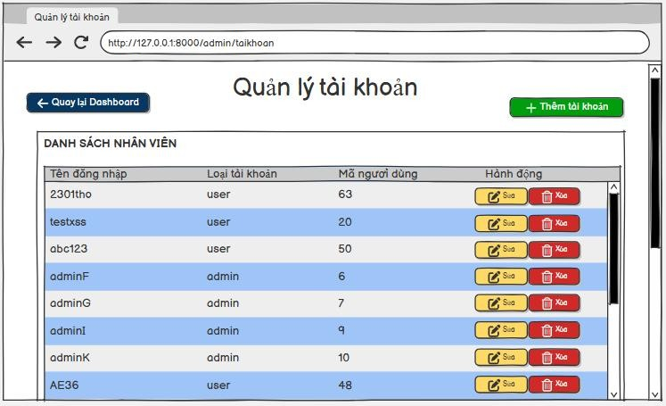
Hình 1.47. Giao diện quản lý tài khoản

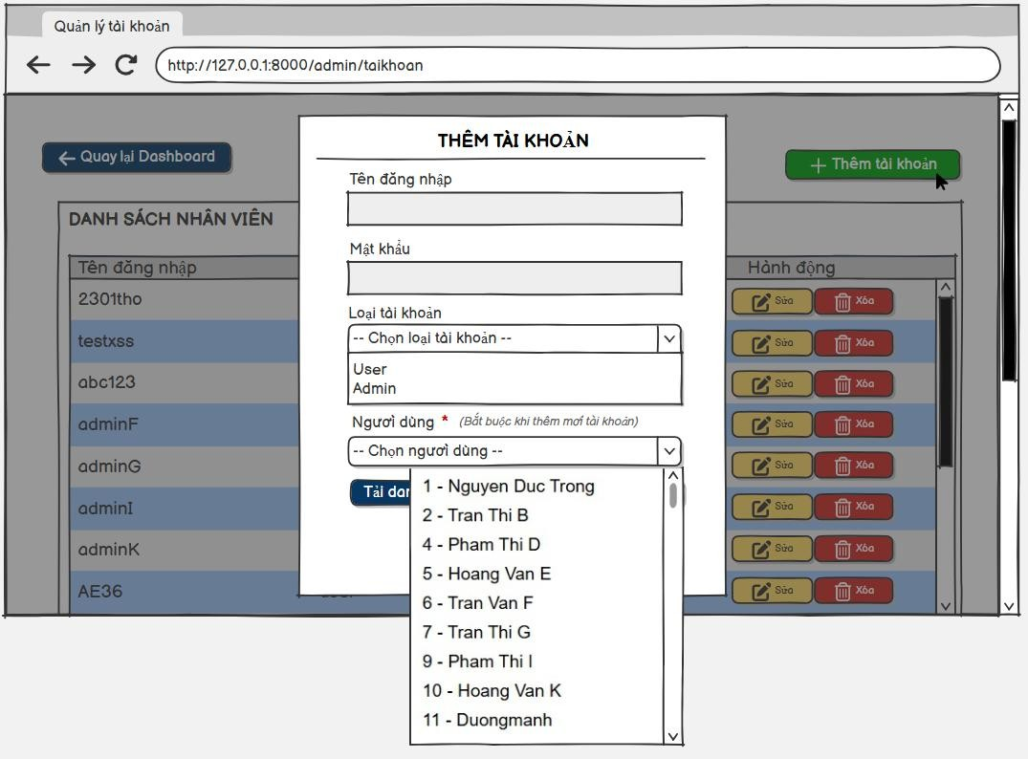
Hình 1.48. Giao diện thêm mới tài khoản
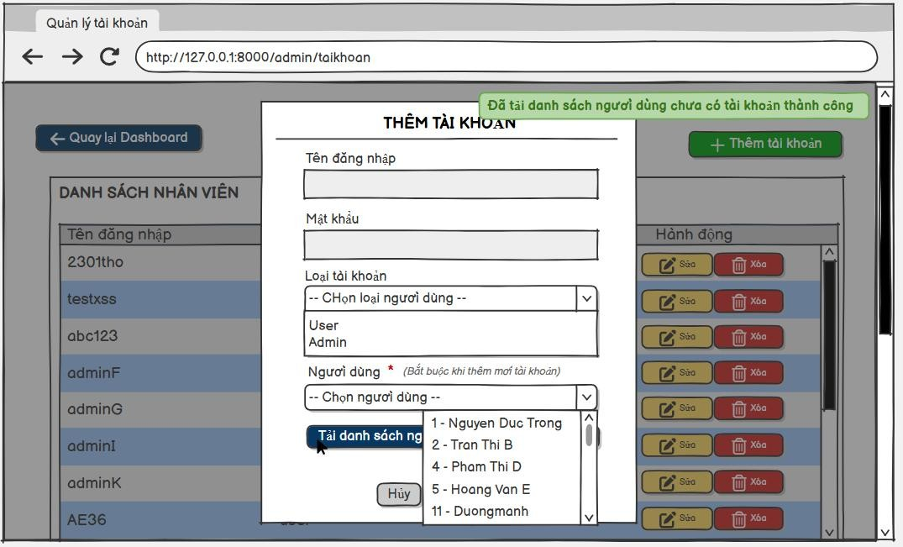
Hình 1.49. Giao diện tải danh sách người dùng chưa có tài khoản
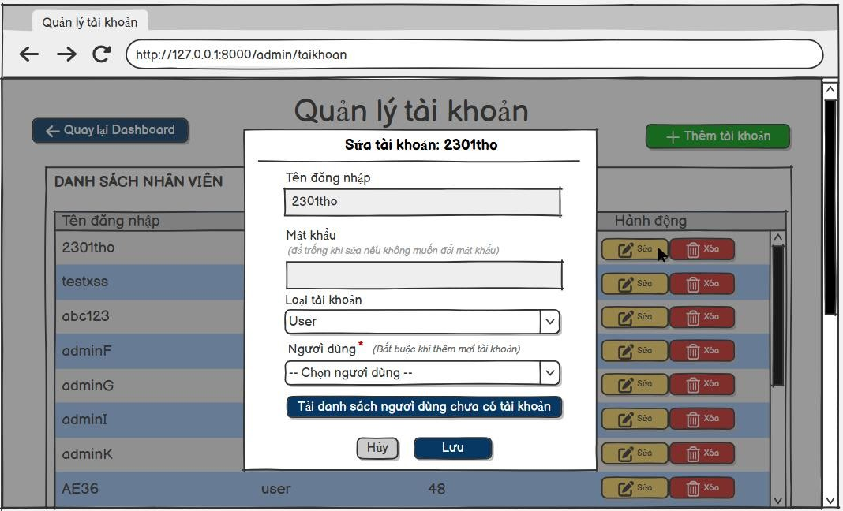
H
ì
nh
1.50.
Giao
di
ệ
n
s
ử
a
th
ô
ng
tin
t
à
i
kho
ả
n
1.6.8
UC1.8
Qu
ả
n
l
ý
t
à
i
kho
ả
n
c
á
nh
â
n
Số và tên UC | UC1.8 Quản lý tài khoản cá nhân
Người tạo UC | Hà Văn Đô | Ngày tạo UC | 13/01/2026
Mô tả | Chức năng Quản lý tài khoản cá nhân cho phép Khách hàng (User) tự quản lý thông tin cá nhân của mình trong hệ thống đặt vé xem phim trực tuyến. Thông qua chức năng này, người dùng có thể:  - Xem thông tin cá nhân đã đăng ký  - Cập nhật thông tin cá nhân (họ tên, email, số điện thoại)  - Đổi mật khẩu tài khoản đăng nhập  - Xem danh sách vé đã mua và lịch sử giao dịch Chức năng này giúp người dùng chủ động quản lý dữ liệu cá nhân, đảm bảo thông tin luôn chính xác, đồng thời nâng cao trải nghiệm sử dụng hệ thống rạp chiếu phim trực tuyến
Tác nhân chính | Khách hàng (User)
Tác nhân phụ | Hệ thống
Sự kiện kích hoạt | Người dùng nhấn vào “Tên tài khoản” trên giao diện trang chủ và chọn một trong các chức năng:  - Thông tin cá nhân  - Vé đã mua
Tiền điều kiện | Người dùng đã đăng nhập thành công vào hệ thống. Tài khoản người dùng tồn tại và ở trạng thái hợp lệ.
Hậu điều kiện | Thông tin cá nhân được hiển thị hoặc cập nhật theo thao tác của người dùng.  Mật khẩu được thay đổi (nếu thực hiện đổi mật khẩu).  Danh sách vé đã mua được truy vấn và hiển thị chính xác.  Dữ liệu được lưu và cập nhật trong cơ sở dữ liệu.

Luồng thông thường | Luồng chính  - Người dùng đăng nhập và truy cập hệ thống.  - Người dùng nhấn vào “Tên tài khoản” trên thanh menu.  - Hệ thống hiển thị các chức năng:  - Thông tin cá nhân  ○ Vé đã mua  ○ Đăng xuất  - Người dùng chọn một chức năng để thực hiện thao tác tương ứng:  - Chọn Thông tin cá nhân → Luồng con (a)  ○ Chọn Cập nhật thông tin cá nhân → Luồng con (b)  ○ Chọn Đổi mật khẩu → Luồng con (c)  ○ Chọn Vé đã mua → Luồng con (d)  Luồng con  a) Luồng con: Xem thông tin cá nhân  - Người dùng chọn chức năng “Thông tin cá nhân”.  - Hệ thống truy vấn dữ liệu người dùng từ cơ sở dữ liệu.  - Hệ thống hiển thị đầy đủ thông tin cá nhân bao gồm: Họ và tên, Tên đăng nhập, Email, Số điện thoại ➢ Hệ thống cung cấp các nút chức năng:  ○ Chỉnh sửa  ○ Đổi mật khẩu  ○ Trang chủ  - Người dùng chọn nút chức năng tương ứng để thực hiện chức năng  - Người dùng chọn chức năng “Trang chủ” để quay về giao diện trang chủ người dùng  b) Luồng con: Cập nhật thông tin cá nhân ➢ Người dùng nhấn nút “Chỉnh sửa”.  - Hệ thống hiển thị form cập nhật thông tin cá nhân gồm: Họ và tên, Email, Số điện thoại  - Người dùng nhập thông tin mới và nhấn “Cập nhật”. ➢ Hệ thống kiểm tra tính hợp lệ của dữ liệu:  ○ Không để trống các trường bắt buộc  ○ Email đúng định dạng và không trùng với email đã tồn tại trong hệ thống  ○ Số điện thoại đúng định dạng và không trùng ➢ Nếu dữ liệu không hợp lệ → thực hiện luồng thay thế A1.  - Nếu hợp lệ, hệ thống cập nhật thông tin vào cơ sở dữ liệu.  - Hệ thống hiển thị thông báo “Cập nhật thông tin thành công”.  - Người dùng nhấn “Quay lại” để trở về trang thông tin cá nhân.  c) Luồng con: Đổi mật khẩu tài khoản  - Người dùng chọn chức năng “Đổi mật khẩu”.  - Hệ thống hiển thị form thay đổi mật khẩu gồm:  ○ Mật khẩu hiện tại  ○ Mật khẩu mới

○ Xác nhận mật khẩu mới
- Người dùng nhập thông tin và nhấn Đổi mật khẩu.
- Hệ thống kiểm tra:
○ Mật khẩu hiện tại phải chính xác
○ Mật khẩu mới có tối thiểu 6 ký tự
○ Mật khẩu mới và xác nhận mật khẩu mới phải trùng khớp
- Nếu dữ liệu không hợp lệ → thực hiện luồng thay thế A2.
- Nếu hợp lệ, hệ thống mã hóa mật khẩu mới và cập nhật vào cơ sở dữ liệu.
- Hệ thống hiển thị thông báo “Đổi mật khẩu thành công”.
- Người dùng nhấn Quay lại để trở về trang thông tin cá nhân.
d) Luồng con: Vé đã mua
- Người dùng chọn chức năng “Vé đã mua”.
- Hệ thống truy vấn danh sách vé của người dùng từ cơ sở dữ liệu.
- Hệ thống hiển thị danh sách vé đã mua bao gồm: Mã vé,
Tên phim, Phòng chiếu, Số ghế, Giá vé, Ngày chiếu, Ngày đặt, Trạng thái thanh toán
- Người dùng nhấn “Quay lại trang cá nhân” để trở về trang chủ giao diện người dùng.
Luồng thay thế | A1 – Dữ liệu cập nhật không hợp lệ  Hệ thống hiển thị thông báo lỗi tương ứng:  - Trường để trống: “Vui lòng điền trường dữ liệu này.”  - Email sai định dạng: “Vui lòng nhập đúng định dạng email.”  - Email đã tồn tại: “Email đã được sử dụng rồi.”  - Số điện thoại sai định dạng: “Vui lòng nhập đúng định dạng số điện thoại.”  - Số điện thoại đã tồn tại: “Địa chỉ số điện thoại đã được sử dụng.”  Người dùng nhập lại thông tin để tiếp tục thao tác cập nhật.  A2 – Đổi mật khẩu không hợp lệ  Hệ thống hiển thị thông báo lỗi tương ứng:  - Sai mật khẩu hiện tại: “Mật khẩu hiện tại không đúng.”  - Mật khẩu mới có độ dài nhỏ hơn 6 ký tự: “Mật khẩu mới phải có ít nhất 6 ký tự.”  - Mật khẩu mới và xác nhận mật khẩu không trùng khớp:  “Thông tin xác nhận mật khẩu mới không khớp.”  - Trường dữ liệu bị bỏ trống: “Vui lòng điền trường dữ liệu này.”  Người dùng nhập lại thông tin để tiếp tục thao tác đổi mật khẩu.
Các ngoại lệ | - Lỗi kết nối cơ sở dữ liệu.  - Phiên đăng nhập hết hạn trong quá trình thao tác.  - Lỗi hệ thống khi cập nhật dữ liệu.
Độ ưu tiên | Cao

Các quy tắc nghiệp vụ | - Người dùng chỉ được xem và chỉnh sửa thông tin cá nhân của chính mình.  - Email và số điện thoại phải là duy nhất trong hệ thống.  - Mật khẩu phải được mã hóa khi lưu trữ.  - Vé đã mua chỉ được xem, không được chỉnh sửa hay xóa.
Các giả thuyết | Người dùng hiểu cách sử dụng chức năng tài khoản cá nhân. Hệ thống hoạt động ổn định và dữ liệu luôn nhất quán.
Giao diện minh họa
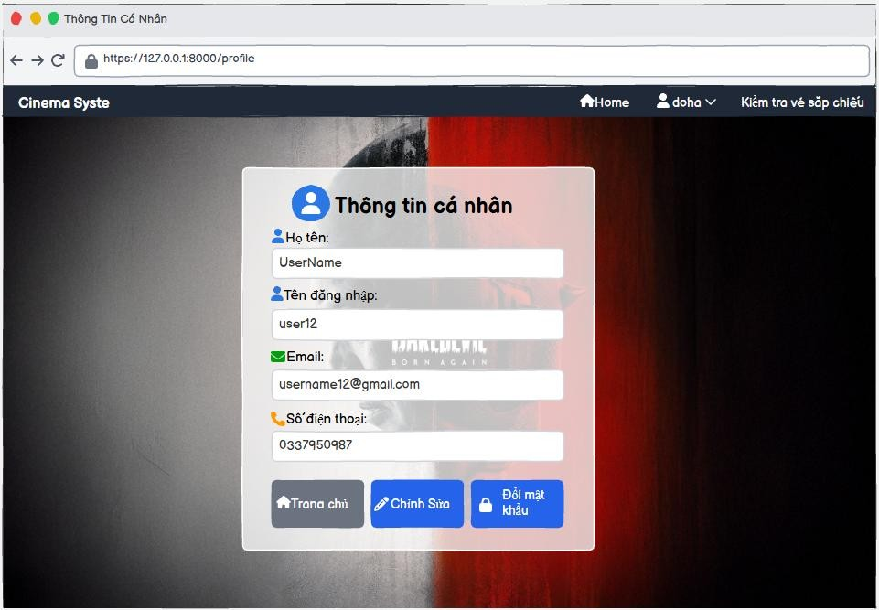
Hình 1.51. Giao diện người dùng xem thông tin cá nhân.

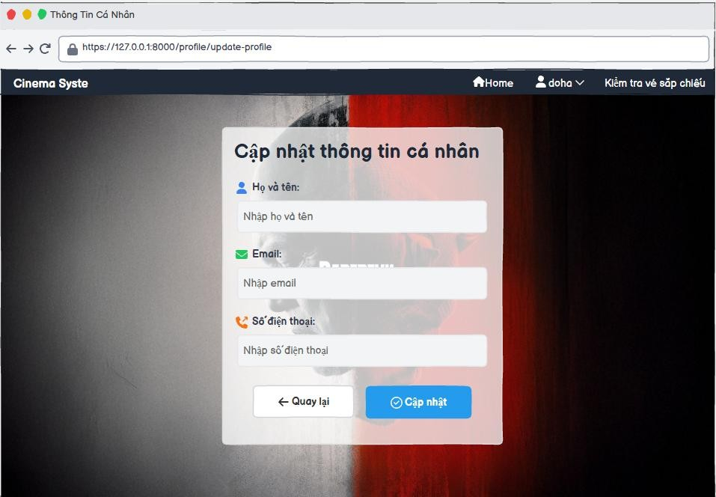
Hình 1.52. Giao diện cập nhật thông tin cá nhân.
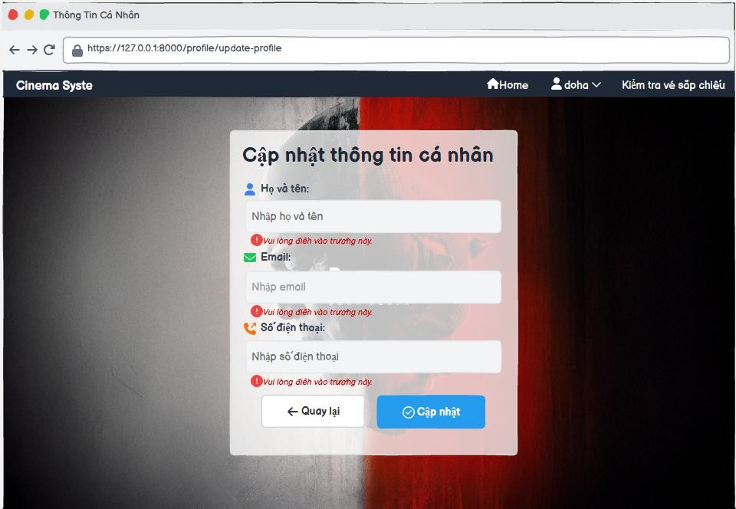
Hình 1.53. Giao diện thông báo lỗi khi để trống trường thông tin.

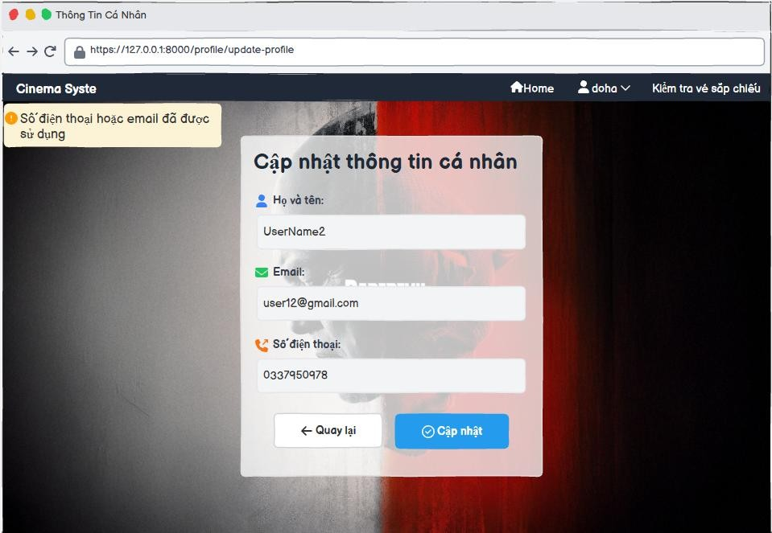
Hình 1.54. Giao diện thông báo lỗi khi email hoặc số điện thoại đã được dùng.
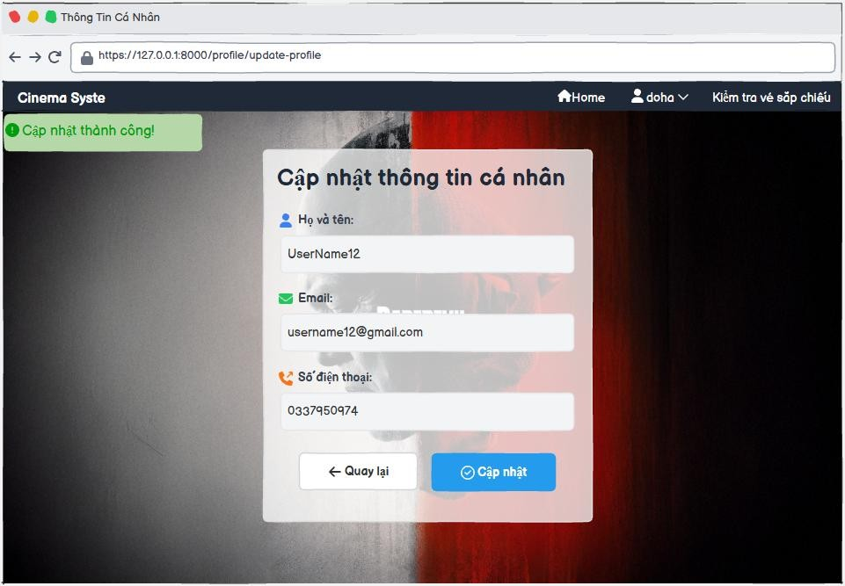
Hình 1.55. Giao diện cập nhật thông tin thành công

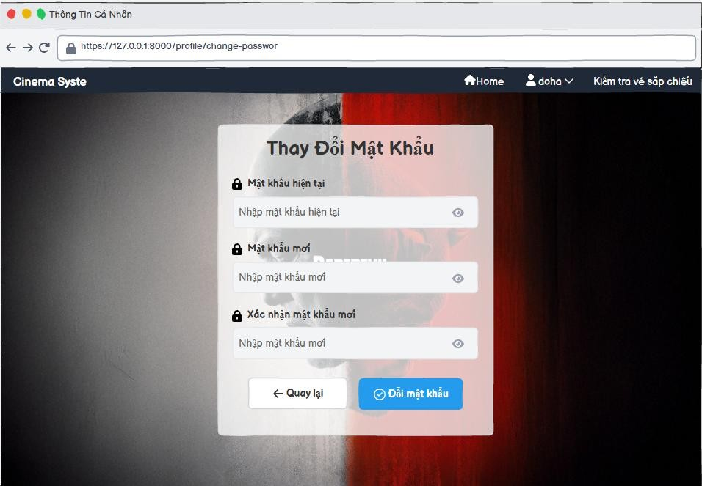
Hình 1.56. Giao diện form thay đổi mật khẩu.
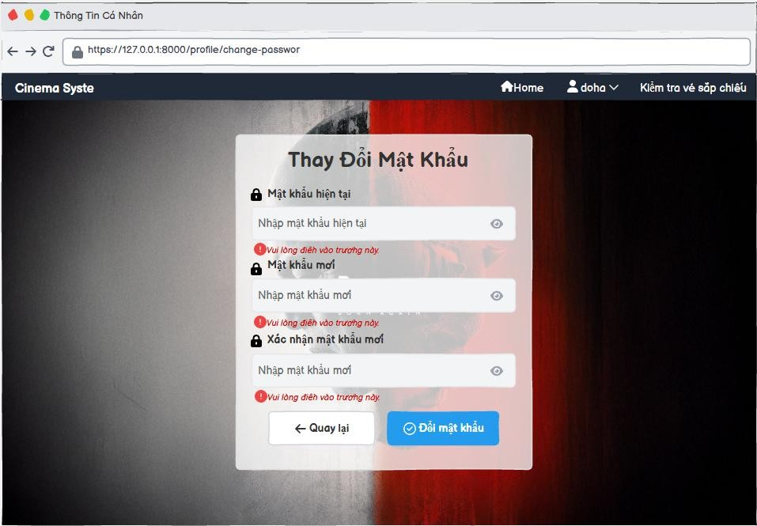
Hình 1.57. Giao diện lỗi khi để trống trường thông tin.

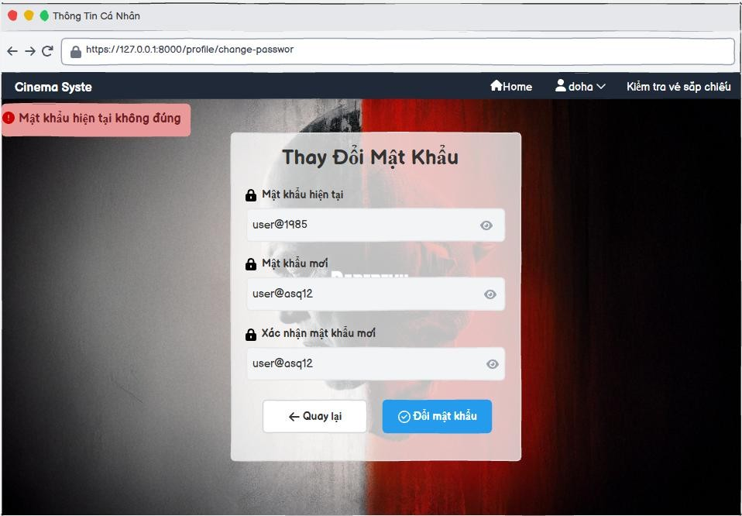
Hình 1.58. Giao diện lỗi khi nhập sai thông tin mật khẩu hiện tại.
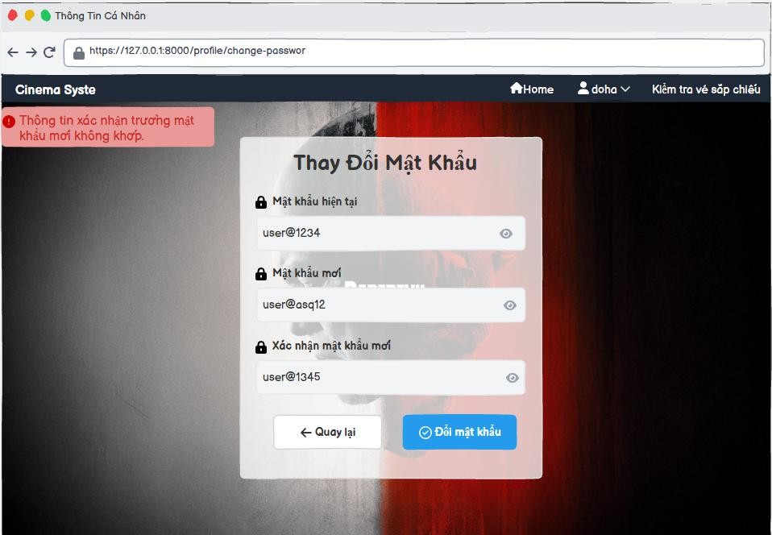
Hình 1.59. Giao diện lỗi khi thông tin xác nhận mật khẩu mới không khớp.
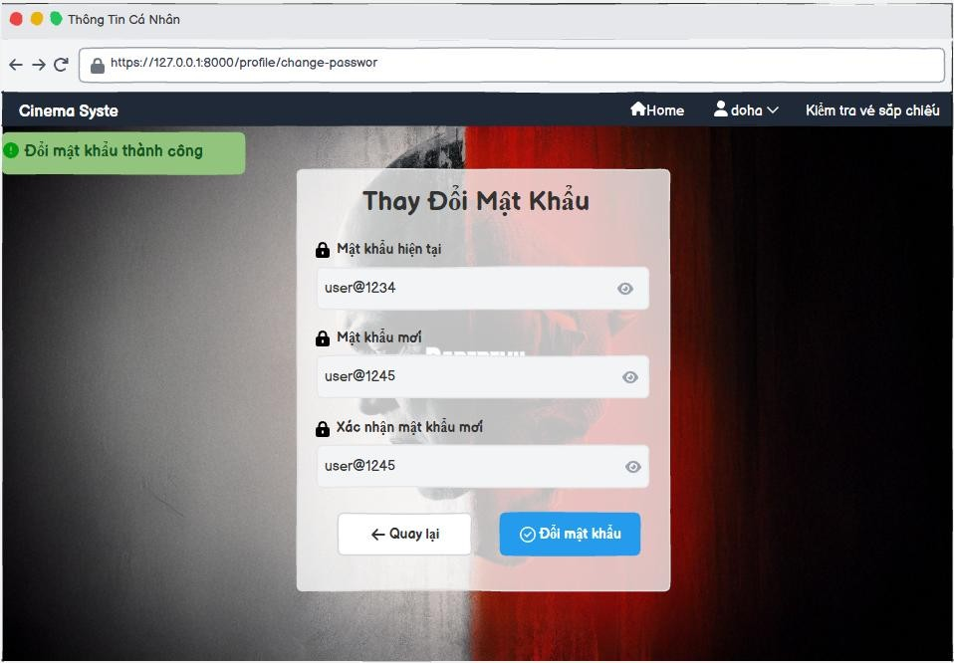
Hình 1.60. Giao diện đổi mật khẩu thành công.
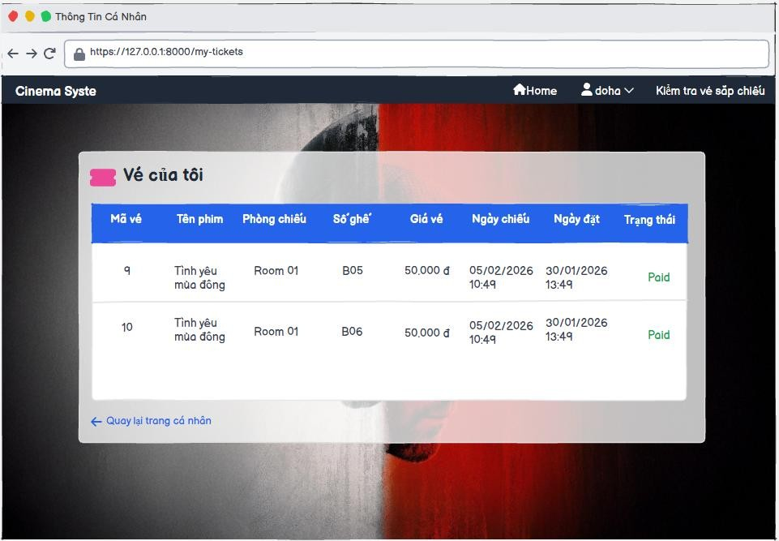
Hình 1.61. Giao diện người dùng xem vé đã mua.

1.6.9 UC2.1 Quản lý phim
Số và tên UC | UC 2.1 Quản lý phim
Người tạo UC | Nguyễn Quang Thọ | Ngày tạo UC | 12/1/2026

Mô tả | Quản lý phim là chức năng cho phép quản trị viên thực hiện việc quản lý toàn bộ thông tin phim đang được lưu trữ và sử dụng trong hệ thống quản lý rạp chiếu phim. Thông qua chức năng này, quản trị viên có thể theo dõi danh sách các phim hiện có, đồng thời thực hiện các thao tác thêm mới, chỉnh sửa hoặc loại bỏ phim nhằm đảm bảo dữ liệu luôn chính xác và phù hợp với hoạt động khai thác thực tế của hệ thống.
Tác nhân chính | Quản trị viên (Amin)
Tác nhân phụ | Hệ thống
Sự kiện kích hoạt | Quản trị viên chọn chức năng “Quản lý Phim” từ màn hình chính của hệ thống rạp chiếu phim ( admin dashboard).
Tiền điều kiện | - Quản trị viên đã được xác thực và được cấp quyền với vai trò đặc quyền quản lý hệ thống.  - Quản trị viên có quyền quản lý dữ liệu phim.  - Hệ thống và cơ sở dữ liệu hoạt động bình thường.
Hậu điều kiện | - Khi thành công : Cơ sở dữ liệu đã được cập nhật nhất quán; danh sách phim được làm mới và hiển thị chính xác; tính toàn vẹn tham chiếu với các thực thể phụ thuộc (Suất chiếu, Đơn đặt vé) được bảo toàn.  - Khi thất bại: Hệ thống trở về trạng thái ổn định trước khi thao tác; dữ liệu không bị thay đổi; thông báo lỗi cụ thể được cung cấp.
Luồng thông thường | Luồng chính  - Quản trị viên truy cập chức năng Quản lý phim từ giao diện chính (Admin Dashboard).  - Hệ thống hiển thị danh sách phim hiện có, bao gồm các thông tin: Mã phim, Tên phim, Thời lượng, Ngày khởi chiếu, Nước sản xuất, Định dạng, Mô tả, Đạo diễn, Poster  - Trên màn hình quản lý phim, hệ thống cung cấp các chức năng:  - Thêm mới phim  ○ Sửa phim  ○ Xóa phim  - Quản trị viên lựa chọn một chức năng để thực hiện thao tác tương ứng:  - Chọn Thêm mới phim → Luồng con (b)  ○ Chọn Sửa phim → Luồng con (c)  ○ Chọn Xóa phim → Luồng con (d)  Luồng con  a, Luồng con “Xem danh sách phim”  - Admin truy cập chức năng Quản lý phim từ giao diện quản trị.  - Hệ thống truy vấn dữ liệu phim từ cơ sở dữ liệu.  - Hệ thống hiển thị danh sách tất cả các phim với các thông tin: Mã phim, Tên phim, Thời lượng, Ngày khởi chiếu, Nước sản xuất, Định dạng, Mô tả, Đạo diễn, Poster.

- Admin có thể lựa chọn một phim trong danh sách để thực hiện các thao tác tiếp theo. b, Luồng con “Thêm mới phim”
- Admin nhấn nút Thêm mới phim.
- Hệ thống hiển thị form nhập thông tin phim mới.
- Admin nhập các thông tin bắt buộc bao gồm: Tên phim, Thể loại, Thời lượng, Ngày khởi chiếu, Nước sản xuất, Định dạng, Mô tả, Đạo diễn, Diễn viên chính, Poster.
- Admin nhấn nút “Thêm” để xác nhận thao tác thêm mới.
- Hệ thống kiểm tra tính hợp lệ của dữ liệu.
- Nếu dữ liệu không hợp lệ → thực hiện luồng thay thế A2.
- Nếu dữ liệu hợp lệ, hệ thống lưu thông tin phim mới vào cơ sở dữ liệu.
- Hệ thống hiển thị thông báo “Thêm phim thành công”.
- Hệ thống cập nhật và hiển thị lại danh sách phim. c, Luồng con “Cập nhật thông tin phim” ➢ Admin chọn một phim trong danh sách.
- Admin nhấn nút Sửa.
- Hệ thống hiển thị form thông tin chi tiết của phim đã chọn.
- Admin chỉnh sửa các thông tin cần thiết. ➢ Admin có thể:
  - Nhấn “Cập nhật” để lưu thay đổi.
○ Nhấn “Hủy” để hủy thao tác chỉnh sửa.
- Trường hợp Hủy → thực hiện Luồng thay thế A1.
- Trường hợp Cập nhật: Hệ thống kiểm tra tính hợp lệ của dữ liệu .
- Nếu dữ liệu không hợp lệ → thực hiện luồng thay thế A2.
- Nếu dữ liệu hợp lệ, hệ thống cập nhật thông tin phim trong cơ sở dữ liệu.
- Hệ thống hiển thị thông báo “Cập nhật thành công”.
- Hệ thống làm mới và hiển thị lại danh sách phim. d, Luồng con “Xóa phim”
- Admin chọn phim cần xóa trong danh sách.
- Admin nhấn nút “Xóa”.
- Hệ thống hiển thị hộp thoại xác nhận thao tác xóa. ➢ Admin có thể:
  - Nhấn Xác nhận xóa để thực hiện xóa phim.
○ Nhấn Hủy để hủy thao tác xóa.
- Trường hợp Hủy:
  - Hệ thống đóng hộp thoại xác nhận và không thay đổi dữ liệu.
- Hệ thống kiểm tra điều kiện xóa.
- Nếu không thỏa điều kiện → thực hiện luồng thay thế A3.
- Nếu đủ điều kiện, hệ thống xóa phim khỏi cơ sở dữ liệu.
- Hệ thống hiển thị thông báo “Xóa thành công”.
- Hệ thống cập nhật và hiển thị lại danh sách phim.

Luồng thay thế | A1 – Hủy thao tác  - Xảy ra khi Quản trị viên chọn Hủy trong quá trình thêm mới, chỉnh sửa hoặc xóa phim.  - Hệ thống quay lại danh sách phim.  - Dữ liệu không bị thay đổi. A2 – Dữ liệu phim không hợp lệ ● Xảy ra khi:  - Trường dữ liệu bắt buộc bị bỏ trống.  ○ Thời lượng không phải số nguyên dương.  ○ Ngày khởi chiếu không đúng định dạng.  ○ Ngày khởi chiếu nhỏ hơn ngày hiện tại.  - Hệ thống hiển thị thông báo lỗi tương ứng:  - “Vui lòng điền vào trường này.”  ○ “Thời lượng phim phải là số nguyên lớn hơn 0.”  ○ “Giá trị phải là ngày hôm nay hoặc muộn hơn.” ● Quản trị viên nhập lại dữ liệu để tiếp tục thao tác. A3 – Không thể xóa phim do ràng buộc nghiệp vụ  - Xảy ra khi phim đã phát sinh suất chiếu hoặc vé.
 | ● | Hệ thống không cho phép xóa phim.
 | ● | Hệ thống hiển thị thông báo lỗi phù hợp.
 | ● | Dữ liệu không bị thay đổi.
Các ngoại lệ | ● | Lỗi kết nối cơ sở dữ liệu.
 | ● | Lỗi hệ thống trong quá trình xử lý.
Độ ưu tiên | Cao
Các quy tắc nghiệp vụ | ●  ● | Mã phim phải là duy nhất trong hệ thống Các trường bắt buộc không được để trống
 | ● | Thời lượng phim phải là số nguyên lớn hơn 0.
 | ● | Ngày khởi chiếu đúng định dạng và không nhỏ hơn ngày hiện tại.
 | ● | Không cho phép xóa phim nếu phim đang được chiếu trong suất chiếu
 | ● | Mọi thao tác thêm, sửa, xóa phải được ghi nhận trong hệ thống.
Các giả thuyết | ● | Quản trị có kết nối Internet ổn định.
 | ● | Hệ thống và cơ sở dữ liệu đang hoạt động bình thường.
 | ● | Trình duyệt người dùng hỗ trợ hiển thị và gửi dữ liệu form.
Giao diện minh họa

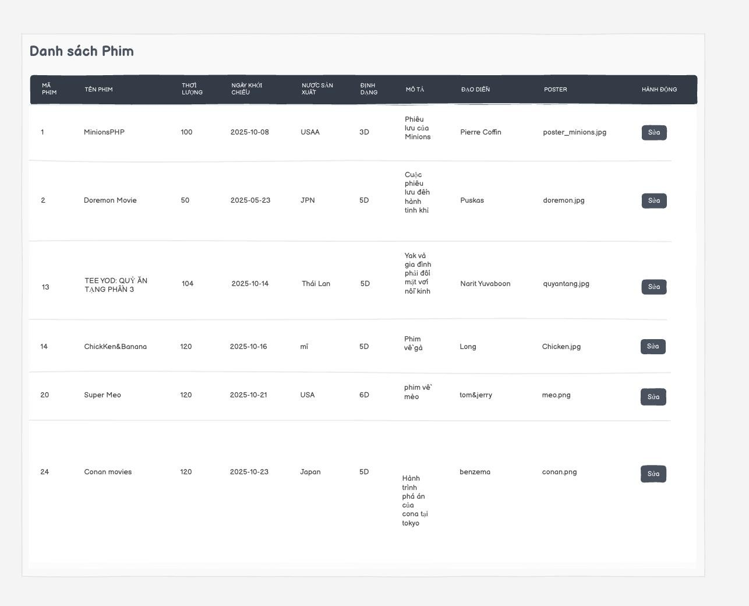
Hình 1.62. Giao diện danh sách phim
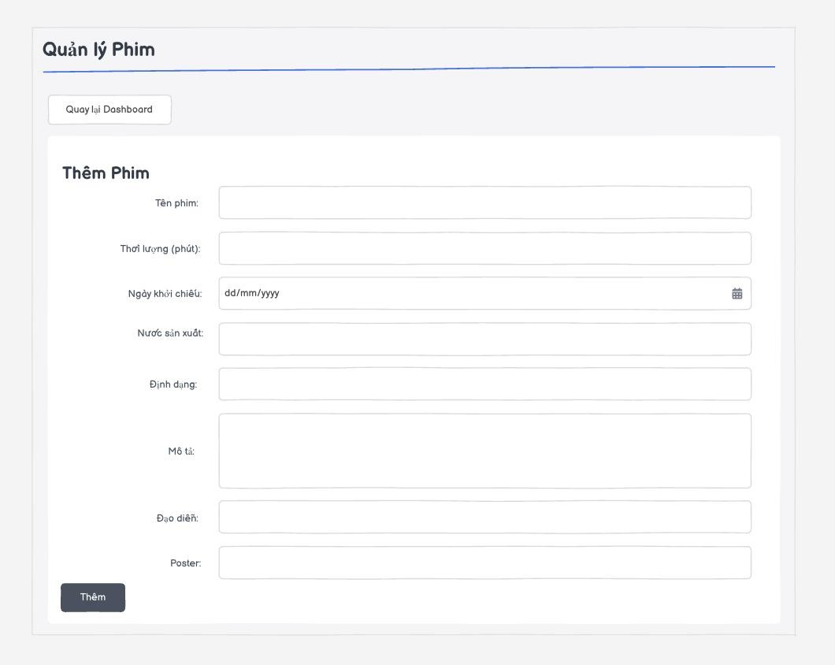
Hình 1.63. Giao diện thêm mới phim.

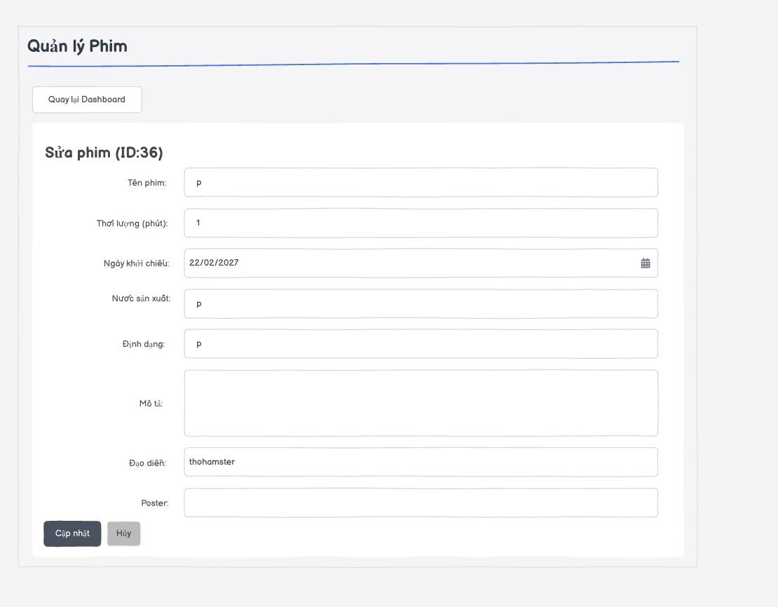
Hình 1.64. Giao diện chỉnh sửa thông tin phim.
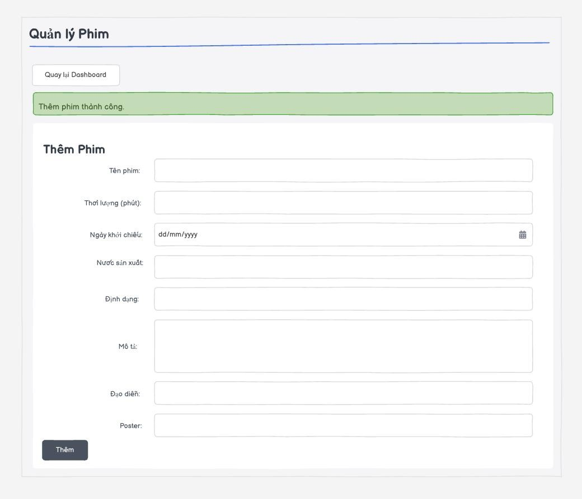
Hình 1.65. Giao diện thông báo thêm phim thành công

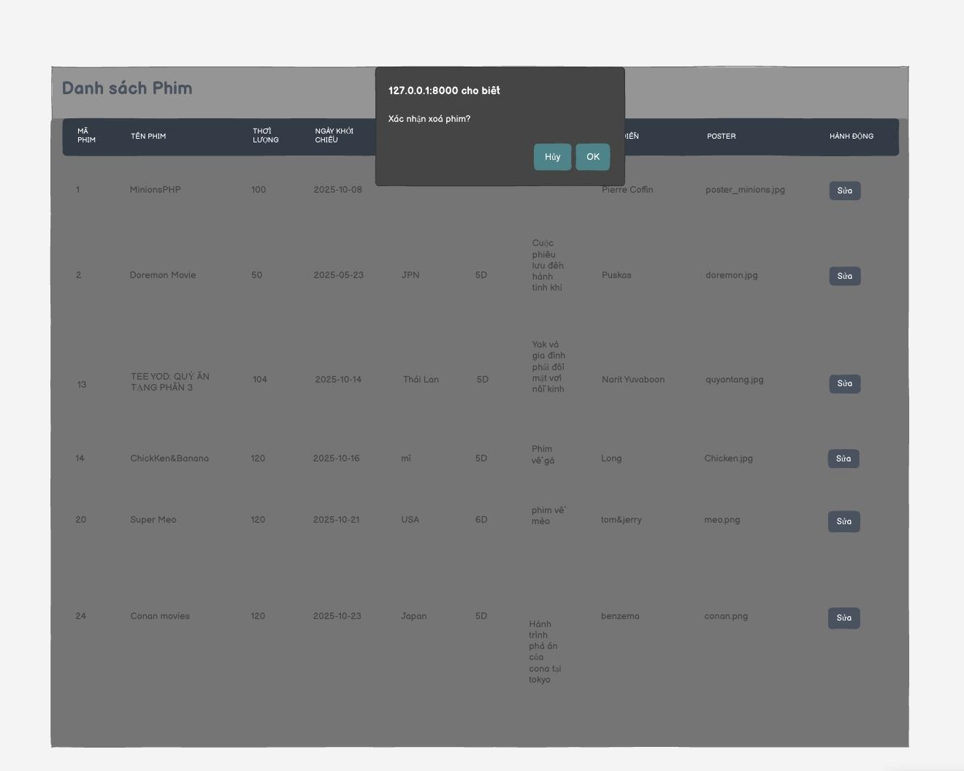
Hình 1.66. Giao diện thông báo xác nhận thao tác xóa.
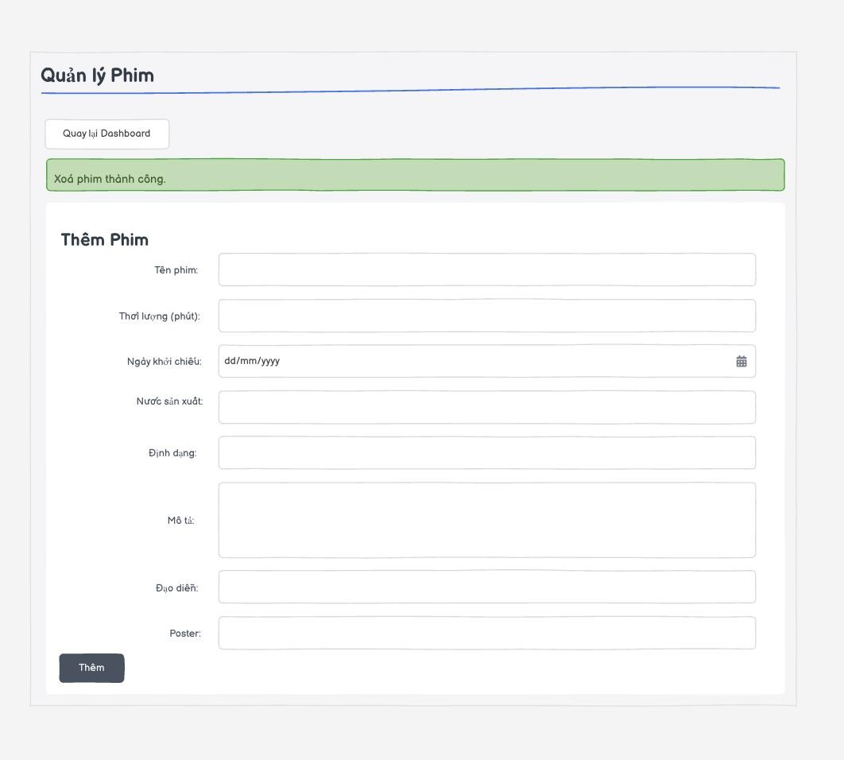
Hình 1.67. Giao diện thông báo xóa phim thành công.
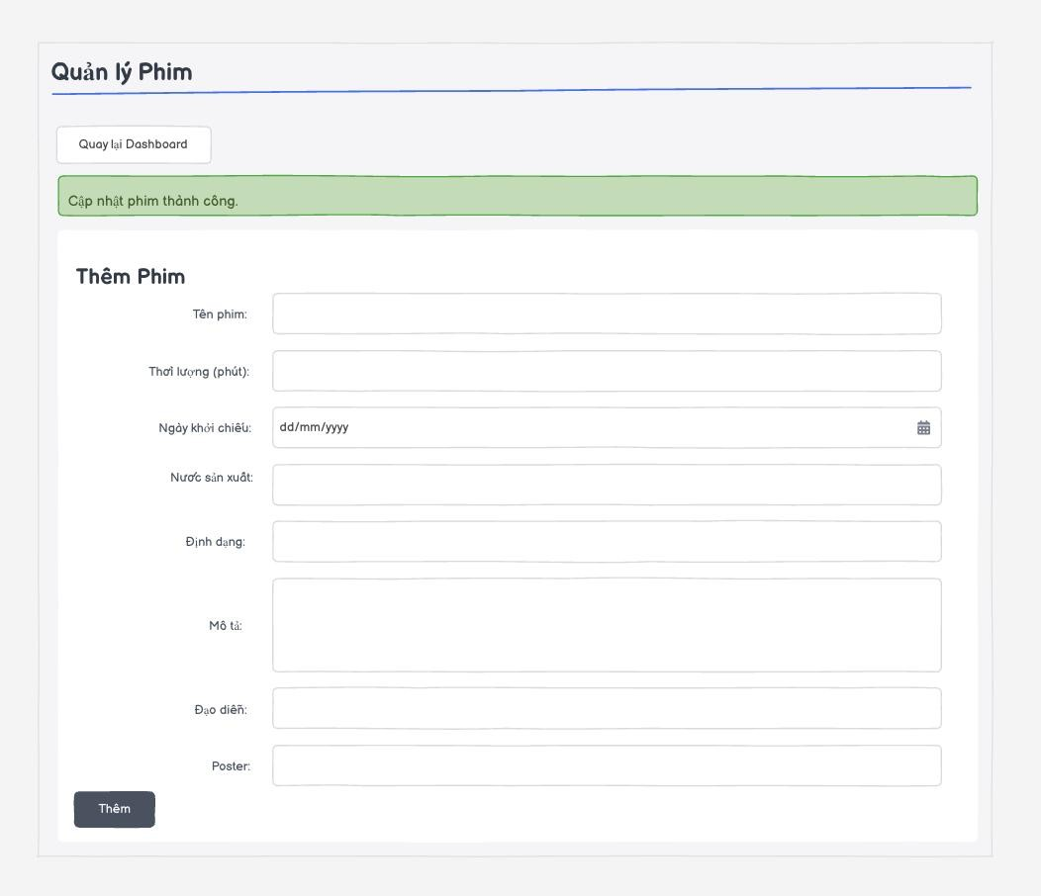
H
ì
nh
1.68.
Giao
di
ệ
n
th
ô
ng
b
á
o
c
ậ
p
nh
ậ
t
phim
th
à
nh
c
ô
ng.
1.6.10
UC2.2
Qu
ả
n
l
ý
ph
ò
ng
chi
ế
u
Số và tên UC | UC1.6 Quản lý phòng chiếu
Người tạo UC | Nguyễn Quang Thọ | Ngày tạo UC | 12/1/2026
Mô tả | Quản lý phòng chiếu là chức năng cho phép quản trị viên thực hiện việc quản lý toàn bộ thông tin các phòng chiếu trong rạp. Thông qua chức năng này, quản trị viên có thể theo dõi danh sách các phòng chiếu hiện có, thực hiện thêm mới, chỉnh sửa hoặc xóa phòng chiếu nhằm đảm bảo dữ liệu phòng chiếu luôn chính xác, đồng bộ và phục vụ hiệu quả cho việc lập lịch suất chiếu trong hệ thống.
Tác nhân chính | Quản trị viên (Amin)
Tác nhân phụ | Hệ thống
Sự kiện kích hoạt | Quản trị viên chọn chức năng “Quản lý phòng chiếu” từ màn hình chính của hệ thống quản lý rạp chiếu phim (admin dashboard).
Tiền điều kiện | - Quản trị viên đã được xác thực và được cấp quyền quản lý phòng chiếu.  - Hệ thống và cơ sở dữ liệu đang hoạt động bình thường.
Hậu điều kiện | ● Khi thành công: Thông tin phòng chiếu được thêm mới/cập nhật/xóa (hoặc giữ nguyên khi không cho phép

xóa); danh sách phòng chiếu được làm mới và hiển thị chính xác; các ràng buộc với suất chiếu được đảm bảo.
● Khi thất bại: Hệ thống quay về trạng thái ổn định trước thao tác; dữ liệu không bị thay đổi; thông báo lỗi cụ thể được hiển thị cho quản trị viên.
Luồng thông thường | Luồng chính  - Quản trị viên truy cập chức năng Quản lý phòng chiếu từ Admin Dashboard.  - Hệ thống truy vấn dữ liệu phòng chiếu từ cơ sở dữ liệu.  - Hệ thống hiển thị danh sách phòng chiếu hiện có với các thông tin:  - Mã phòng chiếu  ○ Tên phòng chiếu  ○ Loại phòng  ○ Số lượng ghế  - Trên màn hình quản lý phòng chiếu, hệ thống cung cấp các chức năng:  - Thêm mới phòng chiếu  ○ Sửa phòng chiếu  ○ Xóa phòng chiếu  - Quản trị viên lựa chọn một chức năng để thực hiện thao tác tương ứng:  - Chọn Thêm mới phòng chiếu → Luồng con (b) ○ Chọn Sửa phòng chiếu → Luồng con (c).  ○ Chọn Xóa phòng chiếu → Luồng con (d).  Luồng con  - Luồng con “Xem danh sách phòng chiếu”  - Quản trị viên truy cập chức năng Quản lý phòng chiếu.  - Hệ thống truy vấn dữ liệu phòng chiếu từ cơ sở dữ liệu.  - Hệ thống hiển thị danh sách tất cả các phòng chiếu với các thông tin: Mã phòng chiếu, Tên phòng chiếu, Loại phòng, Số lượng ghế  - Quản trị viên có thể chọn một phòng chiếu để thực hiện các thao tác tiếp theo.  - Luồng con “Thêm mới phòng chiếu”  - Quản trị viên nhấn nút Thêm mới phòng chiếu.  - Hệ thống hiển thị form nhập thông tin phòng chiếu.  - Quản trị viên nhập các thông tin bắt buộc gồm:  - Tên phòng chiếu  ○ Loại phòng  ○ Số lượng ghế  - Quản trị viên nhấn nút Thêm để xác nhận thao tác.  - Hệ thống kiểm tra tính hợp lệ của dữ liệu:  - Nếu dữ liệu không hợp lệ → thực hiện Luồng thay thế A2.  - Nếu dữ liệu hợp lệ, hệ thống lưu thông tin phòng chiếu mới vào cơ sở dữ liệu.

- Hệ thống hiển thị thông báo “Thêm phòng chiếu thành công”.
- Danh sách phòng chiếu được cập nhật và hiển thị lại.
- Luồng con “Cập nhật thông tin phòng chiếu”
  - Quản trị viên chọn một phòng chiếu trong danh sách.
  - Quản trị viên nhấn nút Sửa.
  - Hệ thống hiển thị form thông tin chi tiết của phòng chiếu đã chọn.
  - Quản trị viên chỉnh sửa các thông tin cần thiết.
  - Quản trị viên có thể:
    - Nhấn Cập nhật để lưu thay đổi.
○ Nhấn Hủy để hủy thao tác chỉnh sửa.
  - Trường hợp Hủy → thực hiện Luồng thay thế A1.
  - Trường hợp Cập nhật:
    - Hệ thống kiểm tra tính hợp lệ của dữ liệu.
○ Nếu dữ liệu không hợp lệ → thực hiện Luồng thay thế A2.
  - Nếu dữ liệu hợp lệ, hệ thống cập nhật thông tin phòng chiếu trong cơ sở dữ liệu.
  - Hệ thống hiển thị thông báo “Cập nhật phòng chiếu thành công”.
  - Danh sách phòng chiếu được làm mới.
- Luồng con “Xóa phòng chiếu”
  - Quản trị viên chọn phòng chiếu cần xóa trong danh sách.
  - Quản trị viên nhấn nút Xóa.
  - Hệ thống hiển thị hộp thoại xác nhận thao tác xóa.
  - Quản trị viên có thể:
    - Nhấn Xác nhận xóa để thực hiện thao tác.
○ Nhấn Hủy để hủy thao tác xóa.
  - Trường hợp Hủy → thực hiện Luồng thay thế A1.
  - Hệ thống kiểm tra điều kiện xóa:
    - Nếu phòng chiếu đang liên kết với suất chiếu → thực hiện Luồng thay thế A3.
  - Nếu thỏa điều kiện, hệ thống xóa phòng chiếu khỏi cơ sở dữ liệu.
  - Hệ thống hiển thị thông báo “Xóa phòng chiếu thành công”.
  - Danh sách phòng chiếu được cập nhật và hiển thị lại.
Luồng thay thế | A1 – Hủy thao tác  - Quản trị viên chọn Hủy khi thêm mới, chỉnh sửa hoặc xóa phòng chiếu.  - Hệ thống quay lại danh sách phòng chiếu.  - Dữ liệu không bị thay đổi.  A2 – Dữ liệu phòng chiếu không hợp lệ ● Xảy ra khi:  ○ Trường dữ liệu bắt buộc bị bỏ trống.  ○ Tên phòng chiếu bị trùng trong hệ thống.  ○ Số lượng ghế không phải là số nguyên dương.

- Hệ thống hiển thị thông báo lỗi tương ứng:
○ “Vui lòng điền vào trường này.”
○ “Tên phòng chiếu đã tồn tại.”
○ “Số lượng ghế phải là số nguyên lớn hơn 0.” ● Quản trị viên nhập lại dữ liệu để tiếp tục thao tác.
A3 – Không thể xóa phòng chiếu
- Xảy ra khi phòng chiếu đang được liên kết với suất chiếu.
 | ● | Hệ thống không cho phép xóa phòng chiếu.
 | ● | Hệ thống hiển thị thông báo lỗi phù hợp.
 | ● | Dữ liệu không bị thay đổi.
Các ngoại lệ | ● | Lỗi kết nối cơ sở dữ liệu.
 | ● | Lỗi hệ thống trong quá trình xử lý.
Độ ưu tiên | Cao
Các quy tắc nghiệp vụ | ● | Mã phòng chiếu là duy nhất và không được phép thay đổi sau khi tạo.
 | ● | Tên phòng chiếu không được trùng lặp trong hệ thống.
 | ● | Số lượng ghế phải là số nguyên dương.
 | ● | Không cho phép xóa phòng chiếu khi đang tồn tại suất chiếu liên quan.
 | ● | Mọi thao tác thêm, sửa, xóa phòng chiếu phải được ghi nhận trong hệ thống (audit log).
Các giả thuyết | ● | Quản trị viên có kết nối Internet ổn định.
 | ● | Hệ thống và cơ sở dữ liệu đang hoạt động bình thường.
 | ● | Trình duyệt của người dùng hỗ trợ hiển thị và gửi dữ liệu form.
Giao diện minh họa
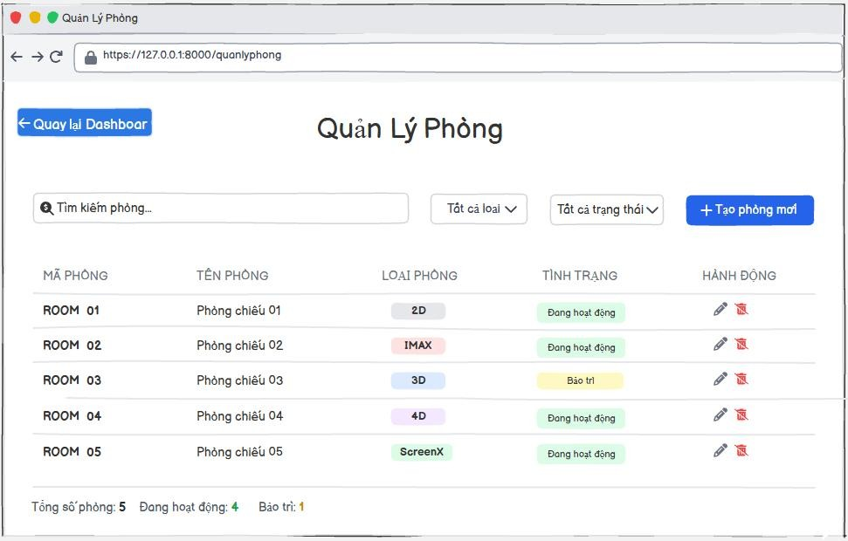
Hình 1.69. Giao diện danh sách phòng.

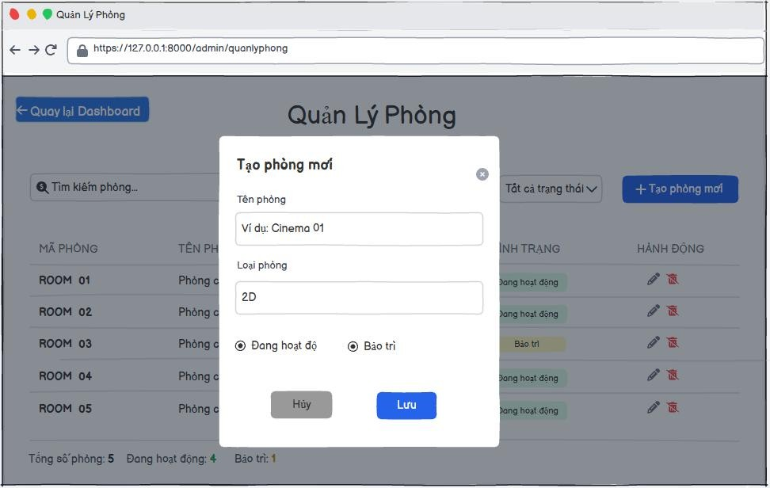
Hình 1.70. Giao diện tạo phòng mới.
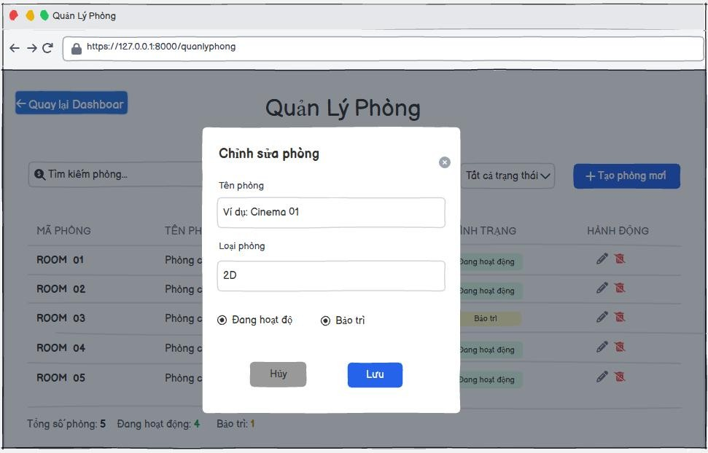
Hình 1.71. Giao diện chỉnh sửa phòng

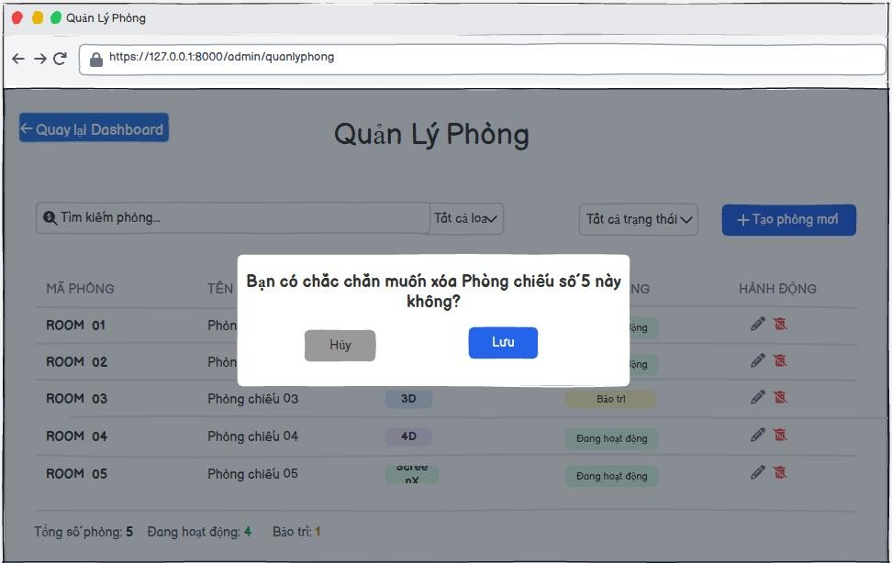
Hình 1.72. Giao diện form xác nhận xóa phòng.
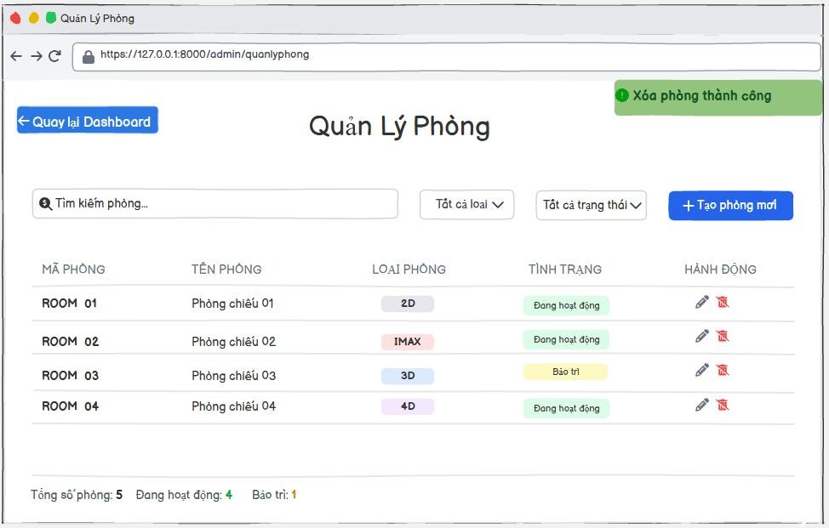
Hình 1.73. Giao diện xóa phòng thành công.

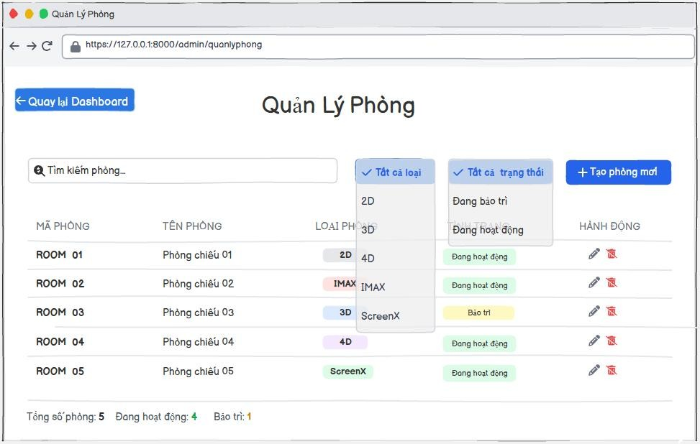
Hình 1.74. Giao diện lọc phòng theo điều kiện.
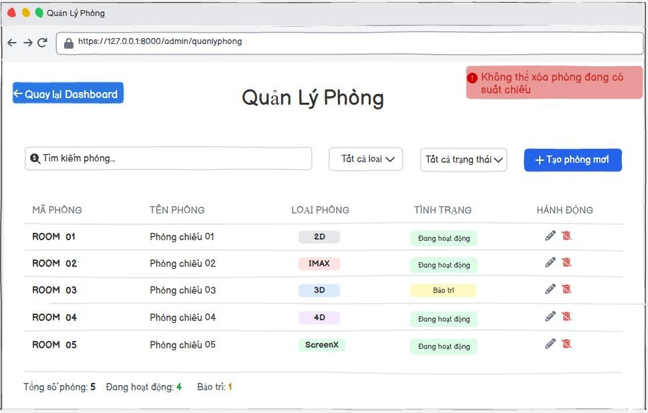
Hình 1.75. Giao diện thông báo lỗi khi xóa phòng.
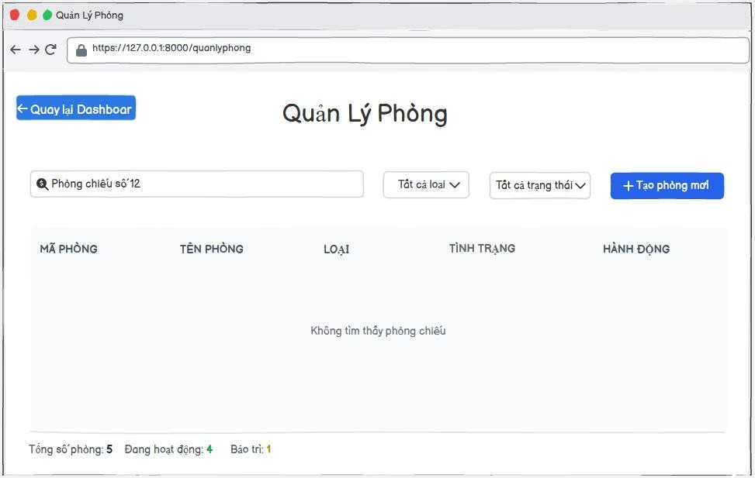
H
ì
nh
1.76.
Giao
di
ệ
n
t
ì
m
ki
ế
m
ph
ò
ng.
1.6.11
UC2.3
Qu
ả
n
l
ý
gh
ế
Số và tên UC | UC2.3 Quản lý ghế
Người tạo UC | Nguyễn Quang Thọ | Ngày tạo UC | 12/01/2026
Mô tả | Use-case Quản lý ghế cho phép Quản trị viên (Admin) thực hiện quản lý sơ đồ ghế của từng phòng chiếu trong hệ thống rạp chiếu phim. Thông qua chức năng này, Admin có thể thiết lập sơ đồ ghế, thay đổi loại ghế, kích hoạt hoặc vô hiệu hóa ghế và thiết lập giá ghế theo từng loại nhằm đảm bảo việc bán vé và đặt chỗ được thực hiện chính xác.
Tác nhân chính | Quản trị viên (Amin)
Tác nhân phụ | Hệ thống
Sự kiện kích hoạt | Quản trị viên chọn chức năng “Quản lý ghế” từ giao diện chính của hệ thống quản lý rạp chiếu phim.
Tiền điều kiện | - Quản trị viên đã đăng nhập và có quyền quản lý ghế.  - Phòng chiếu đã tồn tại trong hệ thống.  - Hệ thống và cơ sở dữ liệu hoạt động bình thường.
Hậu điều kiện | - Sơ đồ ghế và thông tin ghế của phòng chiếu được cập nhật theo thao tác của Admin.  - Giá ghế theo từng loại ghế được lưu và cập nhật trong hệ thống.  - Trường hợp thao tác không hợp lệ, dữ liệu được giữ nguyên và hệ thống hiển thị thông báo lỗi phù hợp.

Luồng thông thường | Luồng chính  - Quản trị viên (Admin) truy cập chức năng “Quản lý ghế” từ Dashboard.  - Admin chọn một phòng chiếu cần quản lý ghế.  - Hệ thống hiển thị màn hình quản lý ghế bao gồm:  - Sơ đồ ghế của phòng chiếu.  ○ Khung Cài đặt sơ đồ (số hàng ghế, số ghế mỗi hàng).  ○ Bảng điều khiển chỉnh sửa ghế và thiết lập giá ghế.  - Admin lựa chọn chức năng cần thực hiện:  - Thiết lập sơ đồ ghế → thực hiện Luồng con (a).. ○ Thay đổi loại ghế → thực hiện Luồng con (b).  ○ Kích hoạt / vô hiệu hóa ghế → thực hiện Luồng con (c).  ○ Thiết lập giá ghế → thực hiện Luồng con (d).  - Hệ thống kiểm tra tính hợp lệ của dữ liệu và lưu cấu hình ghế.  - Hệ thống hiển thị thông báo “Cập nhật ghế thành công”.  Luồng con  a) Luồng con “Hệ thống cho phép thiết lập sơ đồ ghế” ➢ Admin điều chỉnh số hàng ghế và số ghế mỗi hàng.  - Hệ thống cập nhật lại sơ đồ ghế 2D tương ứng. ➢ Các ghế được đánh lại nhãn hàng và số ghế theo thứ tự. b) Luồng con “Hệ thống cho phép thay đổi loại ghế” ➢ Admin chọn một hoặc nhiều ghế trên sơ đồ:  - Click từng ghế, hoặc  ○ Click hàng/cột để chọn toàn bộ ghế.  - Admin chọn loại ghế cần áp dụng:  - Standard  ○ VIP  ○ Sweetbox  - Hệ thống cập nhật loại ghế cho các ghế đã chọn và hiển thị màu sắc tương ứng trên sơ đồ.  c) Luồng con “Hệ thống cho phép kích hoạt / vô hiệu hóa ghế”  - Quản trị viên chọn một hoặc nhiều ghế trên sơ đồ ghế của phòng chiếu.  - Quản trị viên chọn thao tác:  - Kích hoạt ghế,  ○ Vô hiệu hóa ghế / Lối đi.  - Hệ thống cập nhật trạng thái ghế theo thao tác của Admin:  - Ghế ở trạng thái vô hiệu hóa không được gán số ghế và không tham gia vào việc đánh số ghế.  ○ Chỉ các ghế ở trạng thái kích hoạt mới được hệ thống đánh số ghế.  ○ Hệ thống tự động đánh lại số ghế và ký hiệu hàng

cho các ghế còn hoạt động đảm bảo thứ tự liên tục và không bị gián đoạn.
➢ Sơ đồ ghế được cập nhật và hiển thị lại ngay sau khi thay đổi.
d) Luồng con “Hệ thống cho phép thiết lập giá ghế”
- Admin chuyển sang tab “Giá ghế” trong bảng điều khiển.
- Hệ thống hiển thị giá ghế theo từng loại:
○ Standard
○ VIP
○ Sweetbox
- Admin nhập giá ghế mới cho từng loại.
- Admin nhấn “Lưu”.
- Hệ thống lưu giá ghế và cập nhật tổng quan giá ghế.
Luồng thay thế | A1 – Hủy thao tác  Trong quá trình chỉnh sửa, nếu Admin rời khỏi màn hình hoặc không nhấn “Lưu”:  - Hệ thống không ghi nhận thay đổi.  - Dữ liệu ghế được giữ nguyên.  A2 – Dữ liệu không hợp lệ  Trong quá trình thiết lập giá ghế, nếu giá ghế ≤ 0 hoặc để trống:  - Hệ thống phát hiện dữ liệu không hợp lệ.  - Hệ thống hiển thị thông báo lỗi cụ thể.  - Admin nhập lại dữ liệu để tiếp tục thao tác.  A3 – Ghế đã phát sinh vé  Tại bước kiểm tra dữ liệu, hệ thống phát hiện ghế đã được sử dụng trong suất chiếu.  - Hệ thống không cho phép vô hiệu hóa ghế và hiển thị thông báo lỗi cụ thể.  - Yêu cầu Admin giữ nguyên ghế, không ghi nhận thay đổi. A4 – Lỗi hệ thống  Trong quá trình xử lý, nếu xảy ra lỗi hệ thống hoặc lỗi kết nối cơ sở dữ liệu:  - Hệ thống hiển thị thông báo lỗi hệ thống.  - Thao tác đang thực hiện bị hủy.
Các ngoại lệ | - Lỗi kết nối cơ sở dữ liệu.  - Lỗi hệ thống trong quá trình xử lý.
Độ ưu tiên | Cao
Các quy tắc nghiệp vụ | - Mỗi ghế thuộc về đúng một phòng chiếu.  - Mã ghế là duy nhất trong phạm vi một phòng chiếu.  - Không được vô hiệu hóa ghế đã phát sinh vé.

 | ● Trạng thái ghế phản ánh đúng khả năng sử dụng
Các giả thuyết | - Quản trị viên có kết nối Internet ổn định.  - Hệ thống và cơ sở dữ liệu đang hoạt động bình thường.  - Trình duyệt của người dùng hỗ trợ hiển thị và gửi dữ liệu form.
Giao diện minh họa
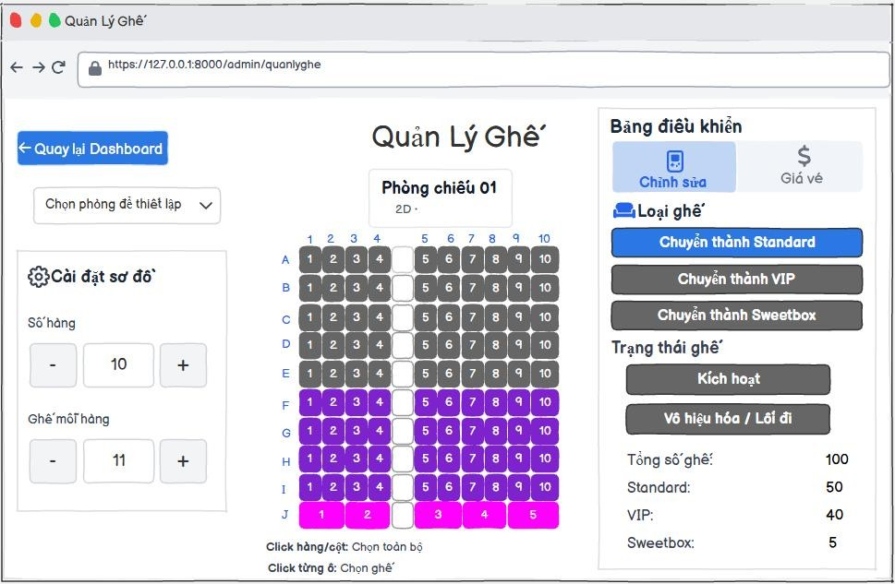
Hình 1.77. Giao diện thiết lập sơ đồ ghế.
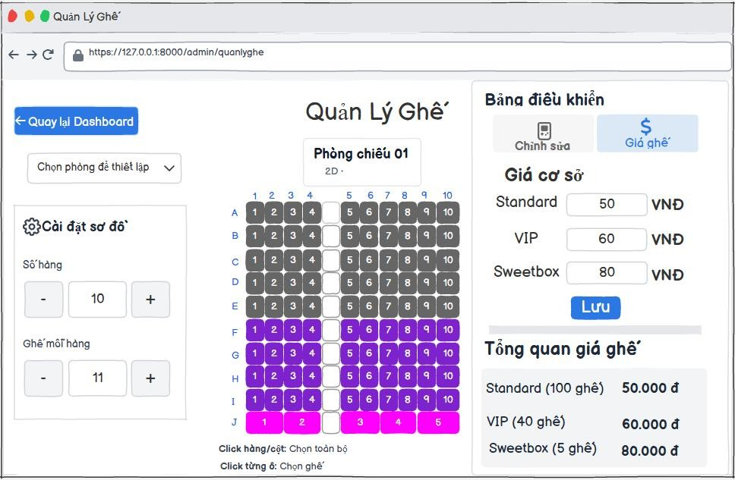
Hình 1.78. Giao diện thiết lập giá ghế.
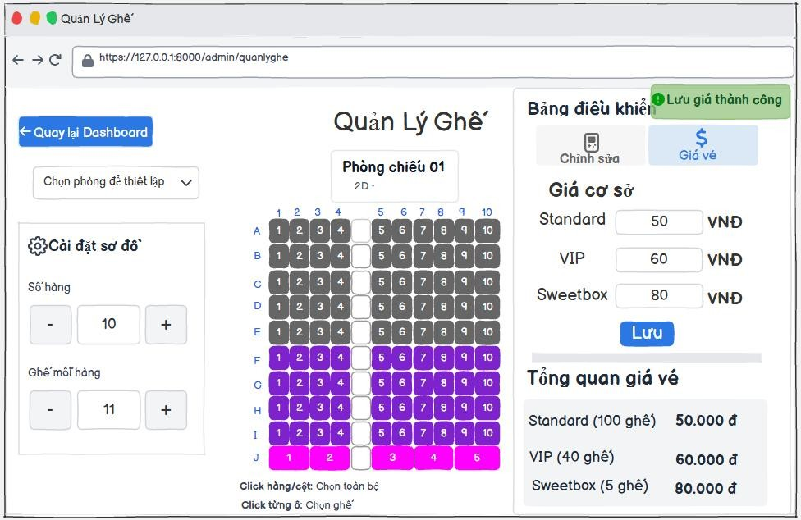
Hình 1.79. Giao diện thông báo giá ghế thành công.

1.6.12 UC3.1 Quản lý suất chiếu
Số và tên UC | UC1.8 Quản lý suất chiếu
Người tạo UC | Nguyễn Đức Trọng | Ngày tạo UC | 12/01/2026
Mô tả | Quản suất chiếu là chức năng cho phép quản trị viên thực hiện việc lập lịch và sửa đổi và quản lý các suất chiếu trong hệ thống quản lý rạp chiếu phim.Qua chức năng này, quản trị viên có thể tạo mới suất chiếu, điều chỉnh thời gian/phòng chiếu, xóa hoặc

 | ẩn suất chiếu khi cần, đồng thời hệ thống đảm bảo ràng buộc về thời gian, phòng, và mối quan hệ với vé đã đặt để bảo toàn tính toàn vẹn dữ liệu.
Tác nhân chính | Quản trị viên (Amin)
Tác nhân phụ | Hệ thống
Sự kiện kích hoạt | Quản trị viên chọn chức năng “Quản lý Suất Chiếu” từ màn hình chính của hệ thống rạp chiếu phim ( admin dashboard).
Tiền điều kiện | - Quản trị viên đã được xác thực và được cấp quyền với vai trò đặc quyền quản lý hệ thống.  - Quản trị viên có quyền quản lý dữ liệu trong suất chiếu với bảng Phim và Phòng đã có dữ liệu..  - Hệ thống, dịch vụ thời gian và cơ sở dữ liệu hoạt động bình thường.
Hậu điều kiện | - Khi thành công: Suất chiếu được thêm/cập nhật/xóa (hoặc ẩn) trong cơ sở dữ liệu; lịch chiếu của phòng được cập nhật nhất quán; các ràng buộc với vé và suất khác được bảo toàn; hệ thống hiển thị danh sách suất chiếu mới/đã cập nhật; thêm hàng loạt nhiều suất chiếu được tạo đồng loạt theo cấu hình.  - Khi thất bại: Hệ thống trở về trạng thái ổn định trước thao tác; không có thay đổi dữ liệu; thông báo lỗi cụ thể được cung cấp cho quản trị viên.
Luồng thông thường | Luồng chính  - Admin truy cập chức năng "Quản lý Suất Chiếu" từ giao diện chính.  - Hệ thống hiển thị danh sách suất chiếu hiện có và các tab thêm đơn lẻ , hàng loạt , lịch sử.  - Admin lựa chọn một thao tác phù hợp với nhu cầu.  - Hệ thống tiếp nhận yêu cầu và xử lý tương ứng.  - Hệ thống thông báo kết quả thực hiện cho Admin và cập nhật danh sách suất chiếu. Luồng con  a, Luồng con "Xem danh sách suất chiếu"  - Admin truy cập chức năng "Quản lý Suất Chiếu". ➢ Admin chọn vào tab “thêm đơn lẻ hoặc thêm hàng loạt” ➢ Hệ thống truy vấn dữ liệu suất chiếu từ cơ sở dữ liệu.  - Hệ thống hiển thị danh sách tất cả suất chiếu, bao gồm:  ○ Mã suất chiếu  ○ Thông tin phim và phòng  ○ Khung giờ chiếu ( thời gian bắt đầu - kết thúc ) ○ Trạng thái  ○ Giá vé ( tự động tính theo khung giờ không thể chỉnh )  - Admin có thể tìm kiếm, lọc (theo phim, phòng, ngày), phân trang hoặc lựa chọn một suất chiếu để thực hiện các thao tác tiếp theo.  b, Luồng con “Thêm mới suất chiếu đơn lẻ”

- Admin ở tab "Thêm mới suất chiếu".
- Hệ thống hiển thị form nhập thông tin suất chiếu mới.
- Admin nhập/chọn các thông tin bắt buộc: Thông tin phim , Phòng & định dạng , lịch bắt đầu
- Admin nhấn nút "Xác nhận thêm suất" để xác nhận thao tác thêm mới.
- Hệ thống kiểm tra tính hợp lệ của dữ liệu đã nhập (theo các quy tắc nghiệp vụ): xác định khung giờ , tính thời gian kết thúc , giá vé , kiểm tra thời gian nghỉ giữa các suất.
- Hệ thống lưu thông tin suất chiếu mới vào cơ sở dữ liệu (trong transaction) và ghi log thay đổi.
- Hệ thống hiển thị thông báo thêm mới suất chiếu thành công.
- Hệ thống cập nhật và hiển thị lại danh sách suất chiếu. c, Luồng con "Thêm mới suất chiếu hàng loạt"
- Admin chuyển sang tab “ Thêm hàng loạt”
- Hệ thống hiển thị form cấu hình hàng loạt:chọn phim ; các khung giờ cố định ; phòng và định dạng ; chọn thời gian từ ngày - đến ngày.
- Admin “ Xác nhận phát hành lịch hàng loạt”
- Hệ thống tự động tạo suất chiếu cho mỗi ngày trong khoảng với mỗi khung giờ đã chọn
- Hệ Thống sẽ tự điều chỉnh khung giờ đẹp và tính toán khoảng cách giữa các phim cách nhau tối thiểu 20 phút. ➢ Hệ thống kiểm tra xung đột lịch cho tất cả suất sẽ tạo ➢ Hệ thống lưu hàng loạt suất chiếu vào cơ sở dữ liệu.
- Hệ thống hiển thị thông báo thành công và hiển thị lại danh sách suất chiếu.
d, Luồng con "Xem lịch sử suất chiếu"
- Admin chọn chức năng ở tab “Lịch Sử”
- Hệ thống truy vấn danh sách các suất chiếu đã kết thúc
- Hệ thống hiển thị dữ liệu suất chiếu với các trường thông tin.
- Hệ thống cho phép tìm kiếm thông tin suất chiếu , lọc theo ngày , theo phòng
d, Luồng con "Cập nhật suất chiếu"
- Admin chọn một suất chiếu trong danh sách.
- Admin nhấn nút "Chỉnh sửa".
- Hệ thống hiển thị form thông tin chi tiết của suất chiếu đã chọn.
- Admin chỉnh sửa các thông tin cần thiết (có thể thay đổi phim, phòng, thời gian, v.v.).
- Admin nhấn nút "Lưu" để xác nhận cập nhật.
- Hệ thống kiểm tra tính hợp lệ của dữ liệu cập nhật (tương tự thêm mới, nhưng loại trừ suất chiếu hiện tại khi kiểm tra trùng lịch).
- Hệ thống cập nhật thông tin suất chiếu trong cơ sở dữ liệu

(trong transaction) và ghi log thay đổi.
- Hệ thống hiển thị thông báo cập nhật thành công và làm mới danh sách suất chiếu.
d, Luồng con "Xóa suất chiếu"
- Admin chọn suất chiếu cần xóa trong danh sách.
- Admin nhấn nút "Xóa".
- Hệ thống hiển thị hộp thoại yêu cầu xác nhận thao tác xóa.
- Admin xác nhận thao tác xóa.
- Hệ thống kiểm tra điều kiện xóa (xem có vé liên quan không).
- Nếu không có vé liên quan, hệ thống xóa suất chiếu khỏi cơ sở dữ liệu.
- Nếu đã có vé, hệ thống thông báo không thể xóa và đề xuất ẩn hoặc yêu cầu xử lý vé trước.
- Hệ thống hiển thị thông báo kết quả (thành công hoặc thất bại).
- Hệ thống cập nhật và hiển thị lại danh sách suất chiếu.
Luồng thay thế | A1-Hủy thao tác :  - Tại các bước thêm mới chỉnh sửa,admin chọn “Hủy”.  - Hệ thống quay lại trang danh sách suất chiếu và không thay đổi dữ liệu.  A2 - Dữ liệu không hợp lệ :  - Tại bước kiểm tra dữ liệu , hệ thống phát hiện thông tin không hợp lệ hoặc thiếu  - Hệ thống hiển thị thông báo lỗi cụ thể  - Yêu cầu Admin nhập lại , form vẫn giữ dữ liệu đã nhập.  A3 - Tối ưu khung giờ hoạt động  - Admin nhập giờ không phải “khung giờ đẹp”  - Hệ thống tự động cập nhập khung giờ sao cho chia hết cho 5.
Các ngoại lệ | - E1 – Ngày giờ chiếu không hợp lệ: StartTime nhỏ hơn hoặc bằng thời điểm hiện tại.  - E2 – Phim/Phòng chiếu không tồn tại: Admin chọn phim hoặc phòng đã bị xóa/mất dữ liệu.  - E3 – Xung đột lịch trong cùng phòng: Thêm/Cập nhật suất chiếu có khoảng thời gian trùng lặp với các suất khác trong cùng phòng.  - E4 – Xóa suất chiếu đã có vé: Xóa suất chiếu đã tồn tại có vé đặt.  - E5 – Lỗi kết nối cơ sở dữ liệu: Mất kết nối với cơ sở dữ liệu trong quá trình xử lý.  - E6 – Lỗi hệ thống: Các lỗi khác từ hệ thống.  - E7 - Khoảng cách thời gian giữa hai phim không đủ
Độ ưu tiên | Cao
Các quy tắc nghiệp vụ | - StartTime phải lớn hơn thời điểm hiện tại tại thời điểm tạo/cập nhật.  - EndTime = StartTime + ThoiLuong(Phim); kiểm tra xung

đột sử dụng khoảng [StartTime, EndTime).
- Trong cùng PhòngChiếu, hai suất không được có khoảng thời gian chồng lấp (có thể cấu hình buffer time giữa hai suất, ví dụ 20 phút)
- Giá vé theo khung giờ sẽ được nhân hệ số tính khác nhau.
- Phim và Phòng Chiếu phải tồn tại trước khi lập suất (ràng buộc FK hoặc kiểm tra ứng dụng)..
- Khi xóa suất chiếu: chỉ cho phép nếu chưa có vé đặt/ bán; nếu đã có vé, phải xử lý vé theo chính sách trước khi xóa hoặc cho phép ẩn.
- Các thao tác thêm/cập nhật/xóa phải được thực hiện trong transaction để đảm bảo atomicity khi có liên quan tới vé
- Mọi thay đổi phải được ghi nhật ký
Các giả thuyết | - Quản trị có kết nối Internet ổn định.  - Server time (thời gian hệ thống) chính xác và được đồng bộ  - Dữ liệu thời lượng phim(ThoiLuong) đã tồn tại và chính xác trong hệ thống trước khi lập suất.  - Hệ thống thanh toán / vé có cơ chế xử lý khi suất bị hủy/đổi (hoàn vé, thông báo khách).
Giao diện minh họa
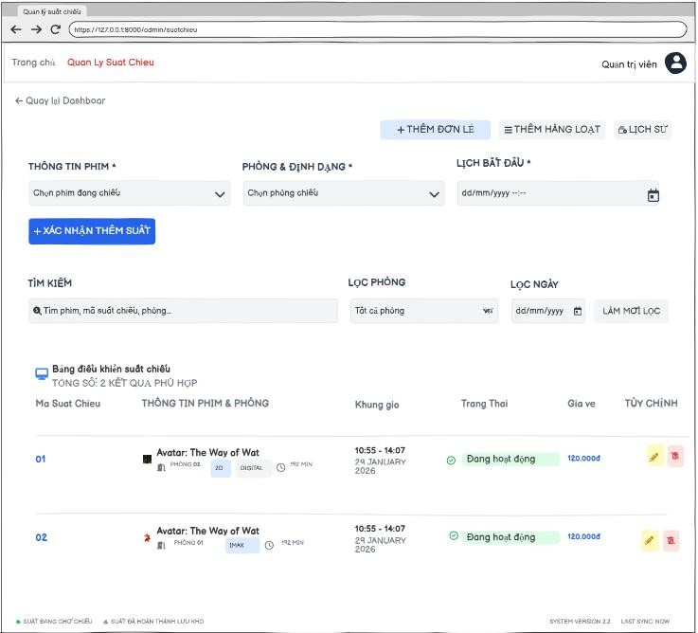
Hình 1.80. Giao diện thêm suất chiếu đơn.
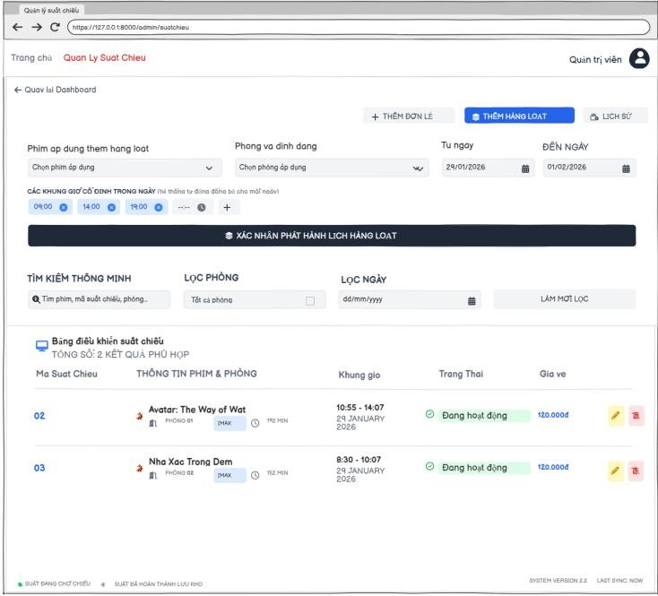
H
ì
nh
1.81.
Giao
di
ệ
n
th
ê
m
su
ấ
t
chi
ế
u
h
à
ng
lo
ạ
t
.
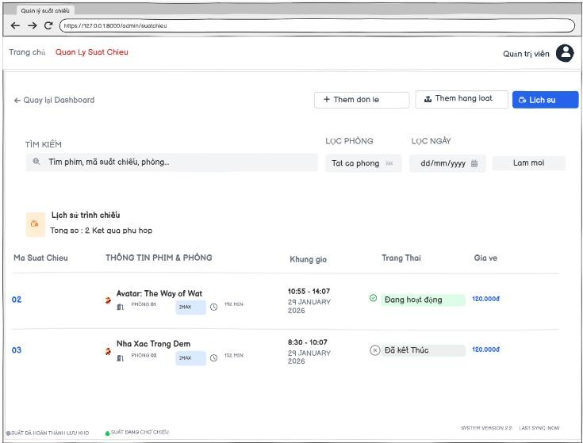
H
ì
nh
1.82.
Giao
di
ệ
n
l
ị
ch
s
ử
su
ấ
t
chi
ế
u
.
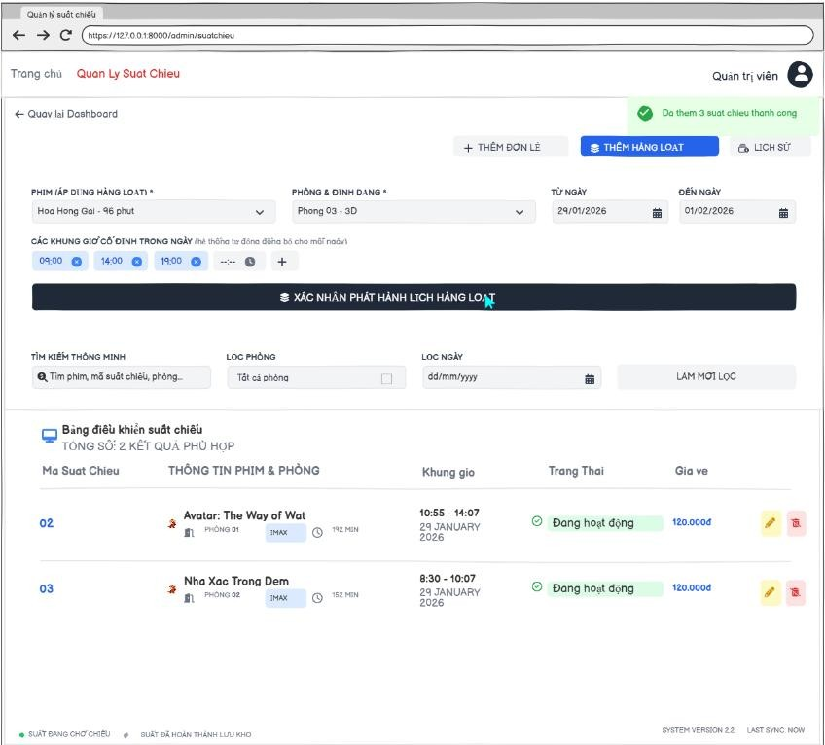
H
ì
nh
1.83.
Giao
di
ệ
n
th
ê
m
xu
ấ
t
chi
ế
u
h
à
ng
lo
ạ
t
th
à
nh
c
ô
ng
.
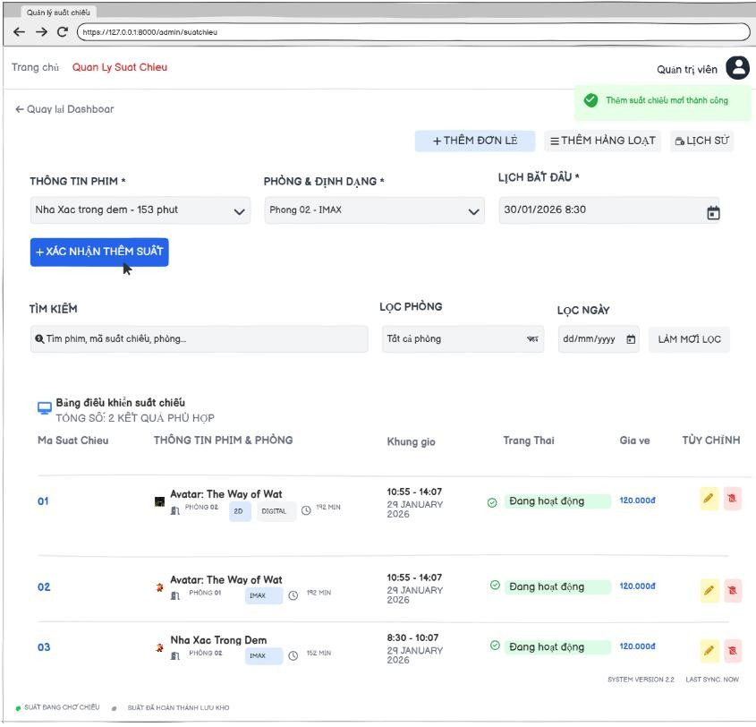
H
ì
nh
1.84.
Giao
di
ệ
n
th
ô
ng
b
á
o
th
ê
m
su
ấ
t
chi
ế
u
th
à
nh
c
ô
ng
.
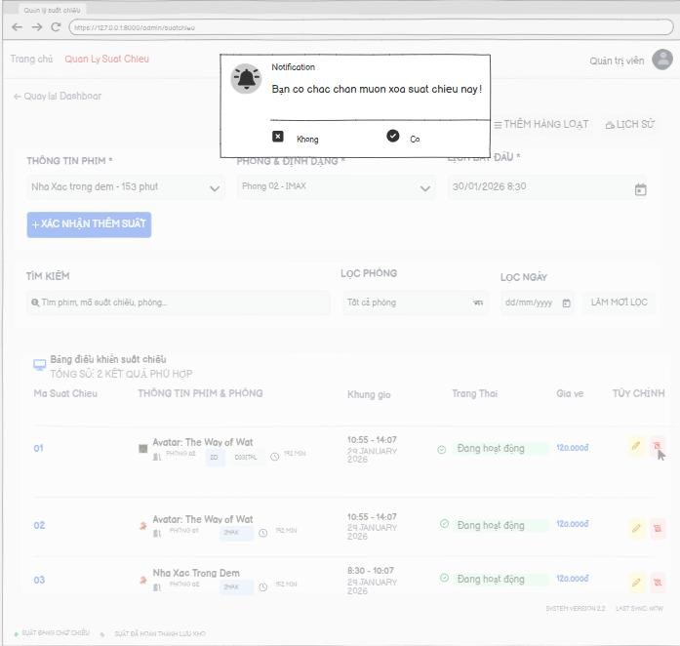
H
ì
nh
1.85.
Giao
di
ệ
n
x
á
c
nh
ậ
n
x
ó
a
su
ấ
t
chi
ế
u.
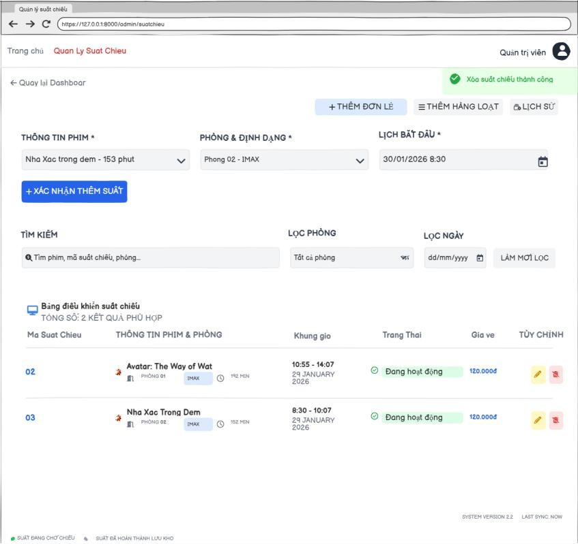
H
ì
nh
1.86.
Giao
di
ệ
n
th
ô
ng
b
á
o
x
ó
a
th
à
nh
c
ô
ng
.
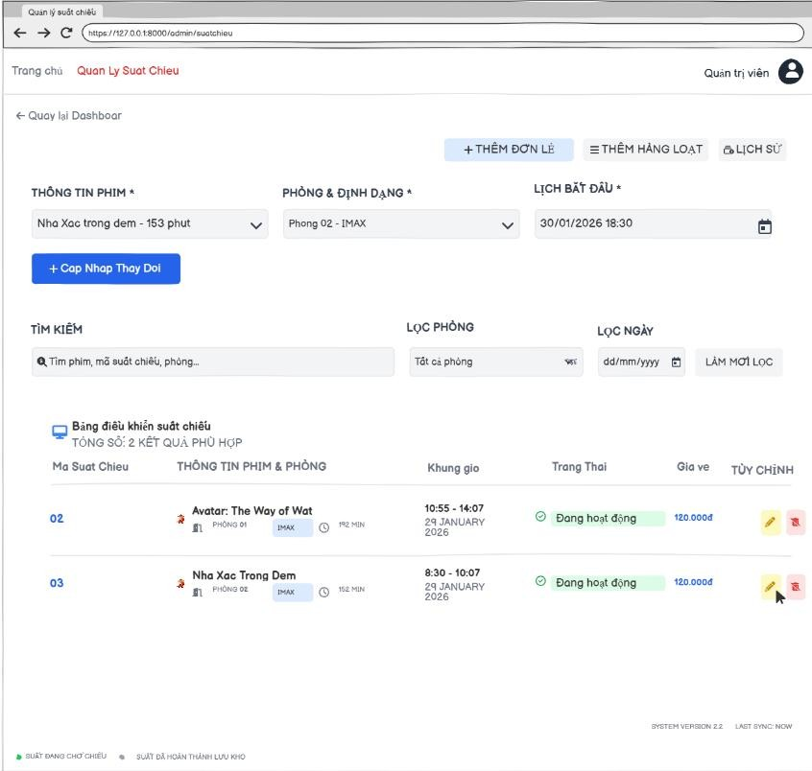
H
ì
nh
1.87
Giao
di
ệ
n
c
ậ
p
nh
ậ
t
th
ô
ng
tin
su
ấ
t
chi
ế
u
.
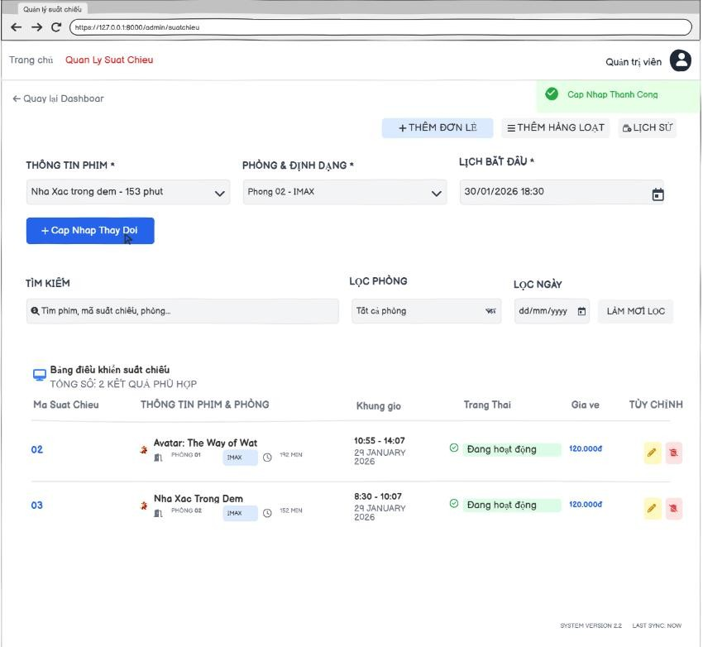
H
ì
nh
1.88.
Giao
di
ệ
n
th
ô
ng
b
á
o
c
ậ
p
nh
ậ
t
th
à
nh
c
ô
ng
.
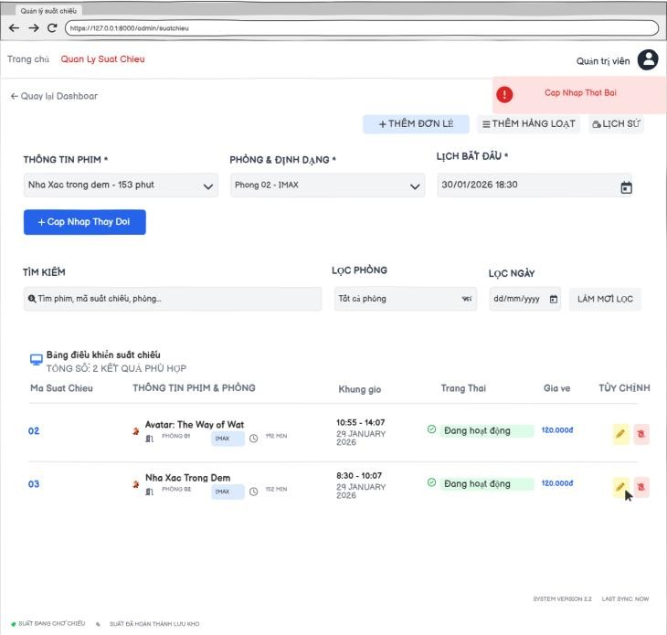
H
ì
nh
1.89.
Giao
di
ệ
n
th
ô
ng
b
á
o
l
ỗ
i
c
ậ
p
nh
ậ
t
th
ấ
t
b
ạ
i
.
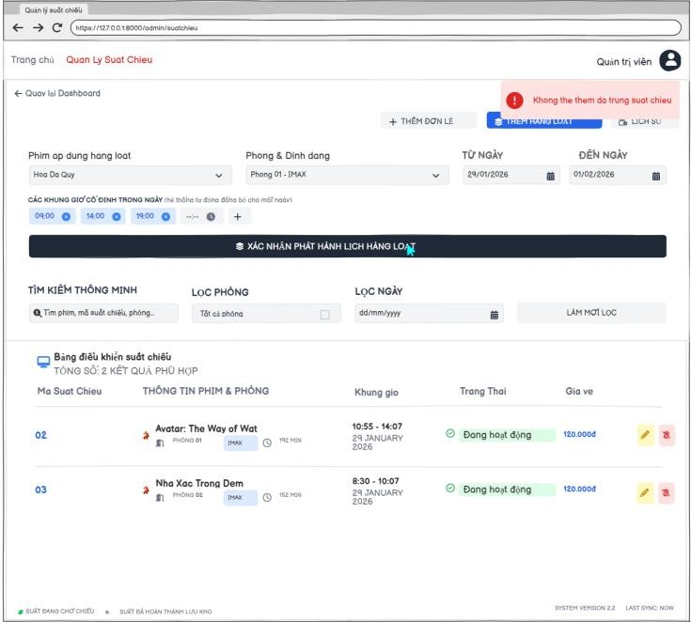
H
ì
nh
1.90.
Giao
di
ệ
n
th
ô
ng
b
á
o
l
ỗ
i
tr
ù
ng
su
ấ
t
chi
ế
u
.
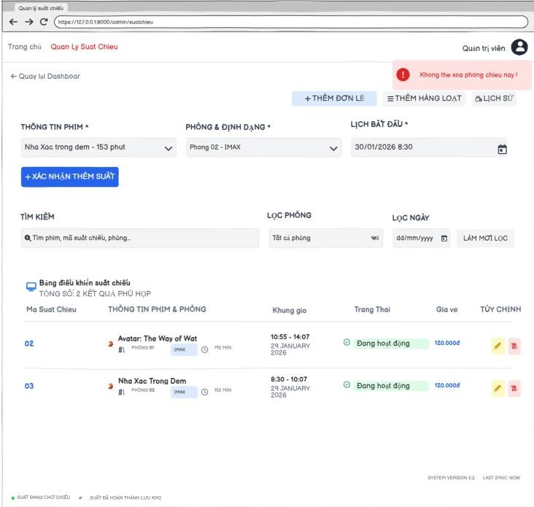
H
ì
nh
1.91.
Giao
di
ệ
n
th
ô
ng
b
á
o
l
ỗ
i
kh
ô
ng
th
ể
x
ó
a
su
ấ
t
chi
ế
u
.
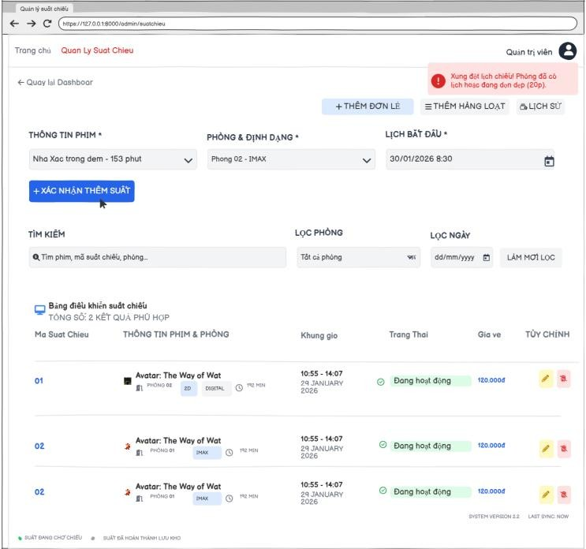
H
ì
nh
1.92.
Giao
di
ệ
n
th
ô
ng
b
á
o
l
ỗ
i
xung
độ
t
tr
ù
ng
su
ấ
t
chi
ế
u
.
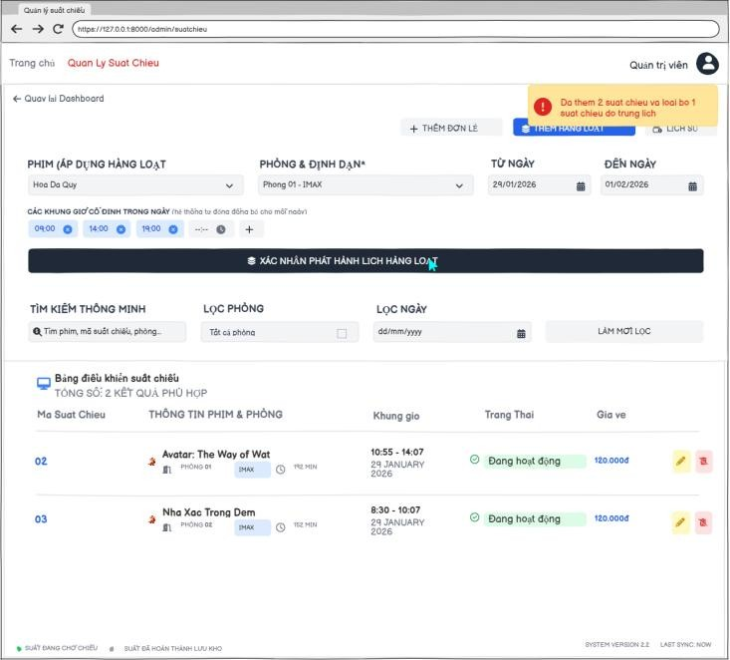
H
ì
nh
1.93.
Giao
di
ệ
n
th
ô
ng
b
á
o
l
ỗ
i
th
ê
m
h
à
ng
lo
ạ
t
l
ọ
c
tr
ù
ng
.
1.6.13
UC3.2
Ki
ể
m
so
á
t
l
ị
ch
chi
ế
u
Số và tên UC | UC Kiểm soát lịch
Người tạo UC | Nguyễn Đức Trọng | Ngày tạo UC | 12/01/2026
Mô tả | Chức năng Kiểm soát lịch chiếu là hệ thống tự động kiểm tra và đảm bảo các ràng buộc về thời gian và không gian của các suất chiếu trong hệ thống quản lý rạp chiếu phim. Chức năng này tự động kích hoạt khi quản trị viên thực hiện các thao tác tạo mới, cập nhật hoặc xóa suất chiếu, nhằm đảm bảo lịch chiếu luôn chính xác, không bị trùng lặp và tuân thủ các quy định về thời gian chiếu.
Tác nhân chính | Hệ thống (tự động)
Tác nhân phụ | Quản trị viên (Admin)
Sự kiện kích hoạt | Hệ thống tự động kích hoạt khi:  - Quản trị viên thực hiện thao tác tạo mới suất chiếu  - Quản trị viên thực hiện thao tác cập nhật suất chiếu  - Quản trị viên thực hiện thao tác xóa suất chiếu  - Hệ thống thực hiện kiểm tra định kỳ lịch chiếu
Tiền điều kiện | - Hệ thống đang hoạt động bình thường  - Cơ sở dữ liệu kết nối và hoạt động ổn định

- Dữ liệu về phim, phòng chiếu, và suất chiếu hiện có đã được tải
- Các tham số cấu hình kiểm soát (buffer time, giờ hoạt động) đã được thiết lập
Hậu điều kiện | - Khi thành công: Các ràng buộc được kiểm tra và thông qua, suất chiếu được phép tạo/cập nhật/xóa, hệ thống tiếp tục xử lý bình thường  - Khi thất bại: Hệ thống ngăn chặn thao tác, hiển thị thông báo lỗi cụ thể, và không thực hiện thay đổi dữ liệu
Luồng thông thường | Luồng chính  - Hệ thống nhận yêu cầu kiểm soát lịch chiếu khi có thao tác quản lý suất chiếu  - Hệ thống thu thập thông tin cần kiểm tra: phòng chiếu, thời gian chiếu, thời lượng phim  - Hệ thống thực hiện kiểm tra các ràng buộc theo thứ tự ưu tiên  - Hệ thống trả về kết quả kiểm tra:  - Nếu tất cả ràng buộc thỏa mãn: cho phép tiếp tục thao tác  ○ Nếu có ràng buộc vi phạm: ngăn chặn thao tác và thông báo lỗi  - Hệ thống ghi log kết quả kiểm tra Luồng con  a, Luồng con "Kiểm tra thời gian chiếu hợp lệ" ➢ Hệ thống kiểm tra định dạng thời gian:  - Định dạng ngày giờ có hợp lệ không (YYYYMM-DD HH:MM:SS)  ○ Có phải là giá trị thời gian thực không  - Hệ thống kiểm tra thời gian không trong quá khứ:  - So sánh thời gian bắt đầu (StartTime) với thời gian hiện tại  ○ Nếu StartTime ≤ thời gian hiện tại → vi phạm ➢ Hệ thống kiểm tra trong khung giờ hoạt động:  ○ Tính toán thời gian kết thúc: EndTime = StartTime  + ThoiLuong(Phim)  ○ Kiểm tra StartTime ≥ giờ mở cửa và EndTime ≤ giờ đóng cửa  - Hệ thống kiểm tra thời lượng phim hợp lệ:  - ThoiLuong(Phim) > 0  - Hệ thống trả về kết quả kiểm tra với thông báo chi tiết b, Luồng con "Kiểm tra trùng lịch trong cùng phòng"  - Hệ thống xác định phòng chiếu cần kiểm tra  - Hệ thống truy vấn tất cả suất chiếu trong cùng phòng: ○ Trong cùng ngày với suất chiếu đang kiểm tra  - Loại trừ suất chiếu đang cập nhật (nếu có) ➢ Hệ thống tính toán buffer time:  ○ Lấy buffer time từ cấu hình phòng chiếu  ○ Mặc định: 20 phút cho phòng
- Hệ thống áp dụng công thức kiểm tra trùng lịch:
  - Với mỗi suất chiếu hiện có: kiểm tra khoảng thời gian có chồng lấn không
○ Sử dụng công thức: (StartTime1 < EndTime2 + Buffer) AND (EndTime1 + Buffer > StartTime2) ➢ Hệ thống xác định các suất chiếu xung đột (nếu có)
- Hệ thống trả về danh sách xung đột và đề xuất giải pháp.
c, Luồng con "Kiểm tra phụ thuộc dữ liệu"
- Hệ thống kiểm tra phim có tồn tại và đang hoạt động: ○ MaPhim phải tồn tại trong bảng Phim
  - Trạng thái phim phải là "Đang chiếu" hoặc "Sắp chiếu"
- Hệ thống kiểm tra phòng chiếu có tồn tại và đang hoạt động:
  - MaPhong phải tồn tại trong bảng PhongChieu ➢ Hệ thống kiểm tra các ràng buộc khóa ngoại:
○ Đảm bảo tính toàn vẹn tham chiếu Hệ thống trả về kết quả kiểm tra.
Luồng thay thế | ● | A1 – Bỏ qua cảnh báo: Quản trị viên có thể chọn bỏ qua cảnh báo và tiếp tục (chỉ áp dụng cho một số vi phạm không nghiêm trọng, có ghi log)
 | ● | A2 – Chấp nhận đề xuất: Quản trị viên chấp nhận đề xuất tự động của hệ thống, hệ thống tự động điều chỉnh thông tin và tiếp tục
Các ngoại lệ | ● | E1 – Dữ liệu đầu vào không đầy đủ: Thiếu thông tin cần thiết để kiểm tra
 | ● | E2 – Lỗi kết nối cơ sở dữ liệu: Không thể truy vấn dữ liệu hiện có
 | ● | E3 – Lỗi tính toán thời gian: Sai sót trong tính toán thời lượng hoặc buffer time
 | ● | E4 – Cấu hình hệ thống thiếu: Chưa cấu hình buffer time, giờ hoạt động
Độ ưu tiên | Cao
Các quy tắc nghiệp vụ | ● | Thời gian bắt đầu chiếu (StartTime) phải lớn hơn thời điểm hiện tại
 | ● | Thời lượng phim phải hợp lệ và được lấy từ thông tin phim chính xác.
Các giả thuyết | ● | Trong cùng một phòng chiếu, hai suất chiếu không được có thời gian chiếu chồng lấn
 | ● | Giữa hai suất chiếu liên tiếp trong cùng phòng phải có buffer time tối thiểu:
 | ● | Một phòng chiếu không được có quá 8 suất chiếu trong một ngày

1.6.14 UC4.1 Đặt vé xem phim
Số và tên UC | UC4.1 – Đặt vé xem phim
Người tạo UC | Dương Hùng Mạnh | Ngày tạo UC | 13/01/2026

Mô tả | Use Case Đặt vé xem phim cho phép Khách hàng hoặc Admin đã đăng nhập thực hiện quy trình đặt vé trên hệ thống rạp chiếu phim.  Quy trình đặt vé bao gồm các bước: chọn phim → chọn ngày chiếu → chọn suất chiếu (giờ chiếu) → chọn ghế → thanh toán.  Hệ thống tự động phân biệt vai trò người dùng:  - Khách hàng: chỉ được thanh toán trực tuyến (QR, ngân hàng).  - Admin: có thể đặt vé thay khách hàng tại quầy và thanh toán bằng tiền mặt hoặc xác nhận đã thu tiền.  Sau khi thanh toán thành công, hệ thống tạo vé điện tử, hóa đơn, cập nhật trạng thái ghế và lưu trữ dữ liệu giao dịch.
Tác nhân chính | Khách hàng, Admin
Tác nhân phụ | Hệ thống, Cổng thanh toán.
Sự kiện kích hoạt | Người dùng (Khách hàng hoặc Admin) đăng nhập thành công và chọn chức năng Đặt vé xem phim
Tiền điều kiện | Người dùng đã đăng nhập hệ thống  Hệ thống hoạt động bình thường  Có ít nhất một phim và suất chiếu đang mở bán
Hậu điều kiện | Thành Công  - Vé được tạo với trạng thái Đã thanh toán  - Ghế được đánh dấu đã đặt  - Hóa đơn được lưu và hiển thị tương ứng với người đặt vé  Thất Bại  - Không có vé và hóa đơn nào được tạo  - Ghế được giải phóng (nếu đã giữ tạm)
Luồng thông thường | Luồng chính  - Người dùng truy cập chức năng Đặt vé xem phim.  - Hệ thống hiển thị danh sách các phim đang chiếu.  - Người dùng lựa chọn phim → Luồng con (a).  - Người dùng lựa chọn ngày chiếu → Luồng con (b).  - Người dùng lựa chọn suất chiếu → Luồng con (c).  - Người dùng lựa chọn ghế ngồi → Luồng con (d).  - Người dùng thực hiện thanh toán → Luồng con (e).  - Hệ thống tạo vé, hóa đơn và hiển thị thông tin hóa đơn → Luồng con (f).  → Use Case kết thúc thành công.  Luồng con  - Luồng con: Hệ thống cho phép người dùng lựa chọn phim ➢ Hệ thống hiển thị danh sách các phim đang chiếu.  - Người dùng chọn một phim.  - Hệ thống ghi nhận phim được chọn và chuyển sang bước lựa chọn ngày chiếu.  - Luồng con: Hệ thống cho phép Người dùng lựa chọn ngày chiếu  - Hệ thống hiển thị các ngày chiếu tương ứng với phim đã

chọn.
- Người dùng chọn một ngày chiếu.
- Hệ thống ghi nhận ngày chiếu và chuyển sang bước lựa chọn suất chiếu.
- Luồng con: Hệ thống cho phép Người dùng lựa chọn suất chiếu
  - Hệ thống hiển thị danh sách các suất chiếu của ngày đã chọn.
  - Người dùng chọn một suất chiếu.
  - Hệ thống xác định phòng chiếu tương ứng và chuyển sang bước chọn ghế.
- Luồng con: Hệ thống cho phép Người dùng lựa chọn ghế ngồi
  - Hệ thống hiển thị sơ đồ ghế của phòng chiếu theo suất chiếu đã chọn.
  - Người dùng chọn một hoặc nhiều ghế còn trống.
  - Hệ thống kiểm tra trạng thái ghế theo thời gian thực.
  - Nếu ghế hợp lệ, hệ thống giữ tạm các ghế đã chọn trong thời gian quy định.
  - Hệ thống hiển thị thông tin vé và tổng số tiền cần thanh toán.
- Luồng con: Hệ thống cho phép Người dùng thực hiện thanh
toán
Trường hợp 1 – Khách hàng ● Khách hàng chọn phương thức: ○ Thanh toán QR
○ Thanh toán qua ngân hàng ● Hệ thống gửi yêu cầu đến cổng thanh toán ● Nếu thanh toán thành công:
○ Cập nhật ghế đã đặt.
○ Tạo vé và hóa đơn.
● Nếu thất bại → Luồng thay thế A3
Trường hợp 2 – Admin ● Admin chọn phương thức: ○ Tiền mặt ○ QR / Ngân hàng ● Nếu chọn tiền mặt:
    - Admin xác nhận đã thu tiền
○ Hệ thống ghi nhận thanh toán thành công
● Tạo vé và hóa đơn
- Luồng con: Hệ thống cho phép khách hàng xem thông tin hóa đơn
  - Hệ thống hiển thị hóa đơn chi tiết cho khách hàng, bao gồm:
    - Mã hóa đơn
○ Tên phim
○ Suất chiếu
○ Phòng chiếu
○ Ghế đã đặt

○ Tổng tiền thanh toán
○ Phương thức thanh toán
○ Trạng thái thanh toán
➢ Khách hàng xác nhận hoàn tất quá trình đặt vé.
Luồng thay thế | A1 – Khách hàng hủy đặt vé  - Tại bất kỳ bước nào trước khi thanh toán, khách hàng nhấn Hủy.  - Hệ thống giải phóng các ghế đã giữ tạm.  - Hệ thống quay về màn hình danh sách phim.  - Dữ liệu không bị thay đổi.  A2 – Ghế không còn trống  - Xảy ra tại bước chọn ghế khi ghế đã bị người khác đặt.  - Hệ thống hiển thị thông báo: “Ghế đã được đặt. Vui lòng chọn ghế khác.”  - Khách hàng quay lại bước lựa chọn ghế.  A3 – Thanh toán thất bại  - Hệ thống thanh toán trả về kết quả không thành công.  - Hệ thống hiển thị thông báo: “Thanh toán không thành công. Vui lòng thử lại.” ● Khách hàng có thể:  ○ Thực hiện thanh toán lại.  ○ Hoặc hủy đặt vé.
Các ngoại lệ | E1: Hết thời gian giữ ghế → hệ thống hủy giữ ghế E2: Mất kết nối cổng thanh toán → hệ thống báo lỗi
Độ ưu tiên | Cao
Các quy tắc nghiệp vụ | - Chỉ cho phép chọn ghế trống  - Ghế chỉ được giữ tạm trong thời gian xác định (ví dụ: 5 phút)  - Thanh toán thành công là điều kiện xác nhận vé  - Mỗi vé phải gắn với một suất chiếu hợp lệ  - Phương thức thanh toán phụ thuộc vào vai trò người đăng nhập
Các giả thuyết | - Kết nối Internet ổn định  - Dữ liệu phim, suất chiếu, phòng và ghế là chính xác  - Hệ thống thanh toán hoạt động bình thường
Giao diện minh họa

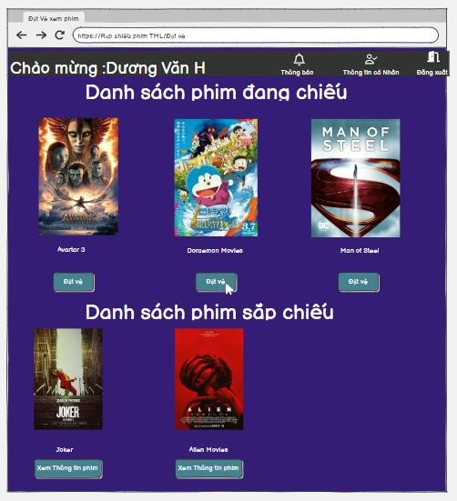
Hình 1.94 Giao diện chọn phim.
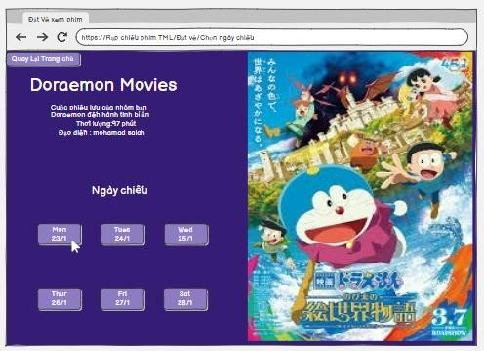
Hình 1.95 Giao diện chọn ngày chiếu.

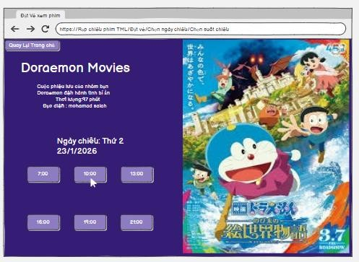
Hình 1.96. Giao diện chọn suất chiếu.
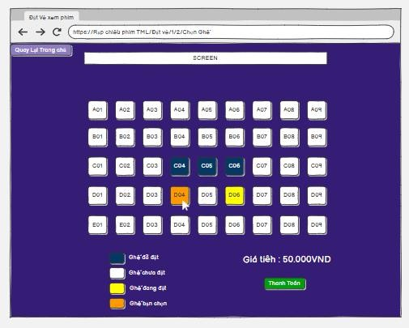
Hình 1.97. Giao diện chọn ghế.

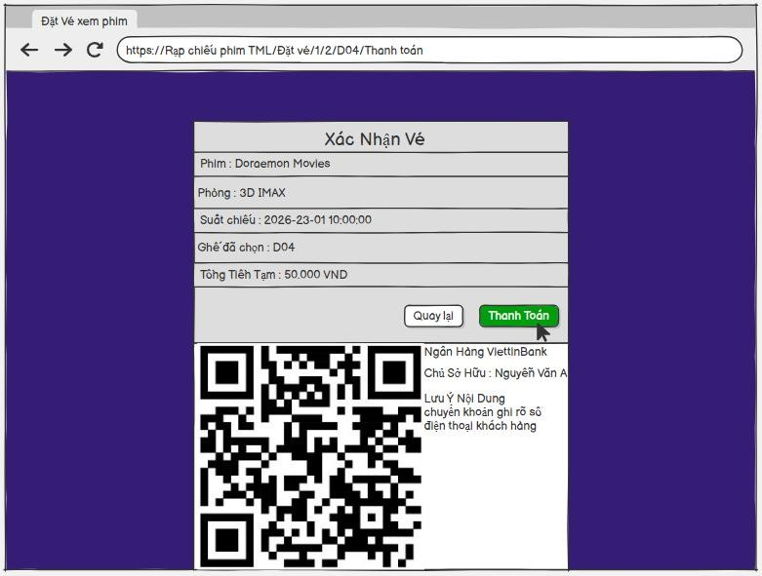
Hình 1.98. Giao diện thanh toán vé của khách hàng.
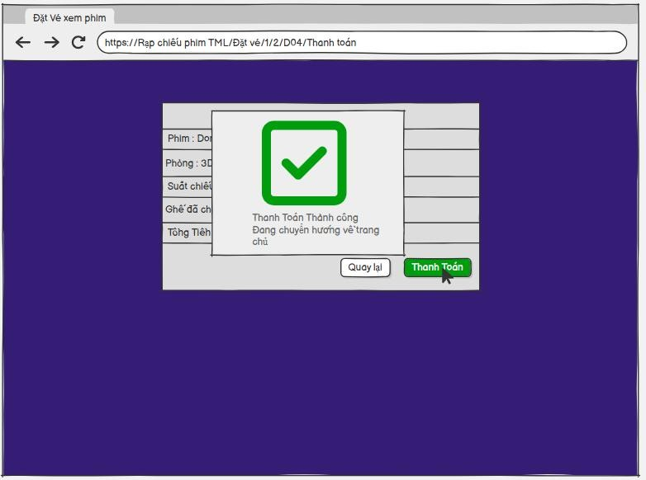
Hình 1.99. Giao diện thông báo thanh toán thành công.
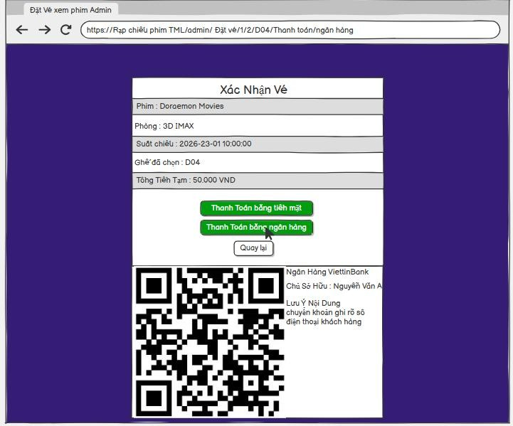
H
ì
nh
1.100.
Giao
di
ệ
n
thanh
to
á
n
c
ủ
a
admin.
1.6.15
UC4.2
Qu
ả
n
l
ý
v
é
Số và tên UC | UC4.2. – Quản lý vé
Người tạo | Dương Hùng Mạnh | Ngày tạo UC | 13/01/2026
Mô tả | Use Case Quản lý vé cho phép Quản trị viên (Admin) thực hiện quản lý các vé xem phim đã được tạo thông qua Use Case Đặt vé trong hệ thống rạp chiếu phim. Thông qua chức năng này, Admin có thể:  - Xem danh sách vé  - Thanh toán vé chưa thanh toán (trường hợp khách mua vé trực tiếp tại quầy)  - Hủy vé chưa thanh toán (chuyển trạng thái vé sang Đã hủy, vé không còn tương tác nhưng vẫn hiển thị trong danh sách)  - Tìm kiếm vé theo mã hóa đơn  - Xem thống kê số lượng ghế đã đặt và ghế trống theo suất chiếu  - Thống kê số lượng vé đã thanh toán và chưa thanh toán  Hệ thống không cho phép hủy vé đã thanh toán, nhằm đảm bảo

 | tính toàn vẹn và chính xác của dữ liệu giao dịch.
Tác nhân chính | Quản trị viên (Admin)
Tác nhân phụ | Hệ Thống
Sự kiện kích hoạt | Admin chọn chức năng Quản lý vé
Tiền điều kiện | - Quản trị viên đã đăng nhập hệ thống  - Vé đã tồn tại trong hệ thống (được tạo từ UC Đặt vé)  - Hệ thống và cơ sở dữ liệu hoạt động bình thường
Hậu điều kiện | Thành công  - Vé được hiển thị, thanh toán hoặc hủy đúng theo quy tắc nghiệp vụ  - Trạng thái vé, ghế và hóa đơn được cập nhật chính xác  Thất bại  - Không có thay đổi dữ liệu  - Hệ thống hiển thị thông báo lỗi phù hợp
Luồng Thông Thường | Luồng chính  - Quản trị viên truy cập chức năng Quản lý vé.  - Hệ thống hiển thị danh sách vé hiện có trong hệ thống.  - Trên màn hình quản lý vé, hệ thống cung cấp các chức năng:  - Xem danh sách vé  ○ Thanh toán vé  ○ Hủy vé chưa thanh toán  ○ Tìm kiếm vé theo mã hóa đơn  ○ Thống kê theo suất chiếu  ○ Thống kê trạng thái vé  - Admin chọn chức năng cần thực hiện:  - Xem danh sách vé → Luồng con (a)  ○ Thanh toán vé → Luồng con (b)  ○ Hủy vé → Luồng con (c)  ○ Tìm kiếm theo mã hóa đơn → Luồng con (d)  ○ Thống kê theo suất chiếu → Luồng con (e)

○ Thống kê trạng thái vé → Luồng con (f)
Luồng con
a) Luồng con: Hệ thống cho phép xem danh sách vé ➢ Quản trị viên chọn chức năng Danh sách vé.
- Hệ thống truy vấn dữ liệu vé từ cơ sở dữ liệu.
- Hệ thống hiển thị danh sách toàn bộ vé trong hệ thống, bao gồm các thông tin: Mã vé, Tên phim, Suất chiếu, Phòng chiếu, Ghế, Trạng thái vé (Chưa thanh toán / Đã thanh toán/đã hủy).
- Quản trị viên có thể chọn một vé để xem chi tiết hoặc thực hiện thao tác tiếp theo.
b) Luồng con: Hệ thống cho phép thanh toán vé ➢ Áp dụng cho vé có trạng thái Chưa thanh toán
- Admin chọn vé cần thanh toán
- Admin nhấn nút Thanh toán
- Admin xác nhận đã thu tiền từ khách hàng (tiền mặt / hình thức khác) ➢ Hệ thống:
○ Cập nhật trạng thái vé thành Đã thanh toán
○ Cập nhật trạng thái hóa đơn (nếu có)
○ Ghi nhận người thực hiện là Admin
- Hệ thống hiển thị thông báo “Thanh toán thành công”
c) Luồng con: Hệ thống cho phép hủy vé chưa thanh toán
- Admin chọn vé cần hủy
- Hệ thống kiểm tra trạng thái vé:
○ Chưa thanh toán → cho phép hủy
○ Đã thanh toán → Luồng thay thế A1 ➢ Admin xác nhận hủy ➢ Hệ thống:
○ Cập nhật trạng thái vé thành “Đã hủy”
○ Giải phóng ghế tương ứng
○ Vé vẫn được lưu trong hệ thống nhưng không cho phép thao tác tiếp theo
- Hệ thống thông báo “Hủy vé thành công”
d) Luồng con: Hệ thống cho phép tìm kiếm vé theo mã hóa
đơn
- Admin nhập mã hóa đơn
- Hệ thống truy vấn các vé liên kết với hóa đơn đó ➢ Hệ thống hiển thị:
○ Thông tin hóa đơn
○ Danh sách vé thuộc hóa đơn
○ Trạng thái thanh toán
e) Luồng con: Hệ thống cho phép thống kê số ghế theo suất
chiếu
- Admin chọn một suất chiếu
- Hệ thống thống kê và hiển thị:
○ Tổng số ghế của suất chiếu

○ Số ghế đã đặt
○ Số ghế còn trống
(f) Luồng con: Hệ thống cho phép thống kê trạng thái vé ➢ Hệ thống thống kê:
○ Tổng số vé “Đã thanh toán”
○ Tổng số vé “Chưa thanh toán”
○ Tổng số vé “Đã hủy”
➢ Có thể hiển thị theo: Ngày, suất.
Luồng Thay Thế | A1 – Vé đã thanh toán  - Xảy ra khi Quản trị viên thực hiện thao tác hủy vé nhưng vé có trạng thái Đã thanh toán.  - Hệ thống từ chối thao tác hủy.  - Hệ thống hiển thị thông báo lỗi: “Không thể hủy vé đã thanh toán.”  - Dữ liệu không bị thay đổi.
Ngoại Lệ | - E1 – Vé không tồn tại:  Vé được chọn không tồn tại trong hệ thống → hệ thống hiển thị thông báo lỗi.  - E2 – Lỗi cơ sở dữ liệu:  Xảy ra lỗi trong quá trình truy vấn hoặc cập nhật dữ liệu → hệ thống hiển thị thông báo lỗi hệ thống.
Độ ưu tiên | Cao
Quy Tắc Nghiệp Vụ | Vé chỉ được hủy khi có trạng thái Chưa thanh toán.  Vé đã thanh toán không được phép hủy.  Vé ở trạng thái Đã hủy:  - Không được thanh toán  - Không được chỉnh sửa  - Chỉ dùng để tra cứu và thống kê ● Thanh toán vé tại quầy phải do Admin xác nhận ● Mỗi vé bắt buộc phải gắn với một suất chiếu hợp lệ.  - Vé có thể được liên kết với một hóa đơn trong hệ thống.
Các giả thuyết | - Quản trị viên có kết nối Internet ổn định.  - Hệ thống và cơ sở dữ liệu hoạt động bình thường.  - Dữ liệu vé, suất chiếu và ghế là chính xác.
Giao diện minh họa
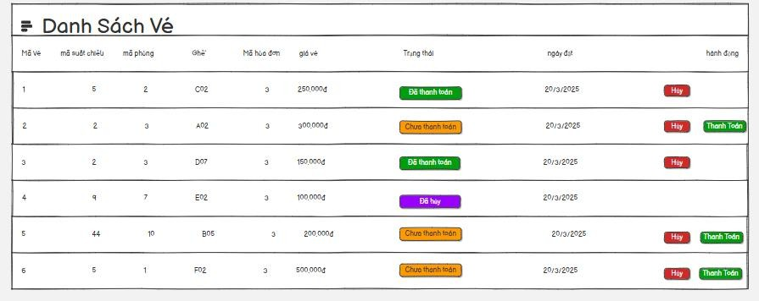
Hình 1.101. Giao diện danh sách vé.
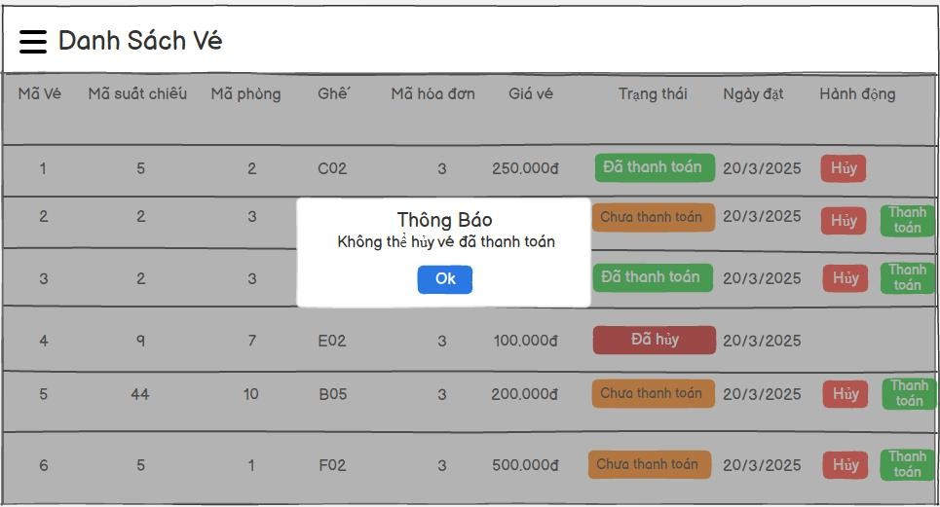
Hình 1.102. Giao diện thông báo lỗi không được hủy vé đã thanh toán.
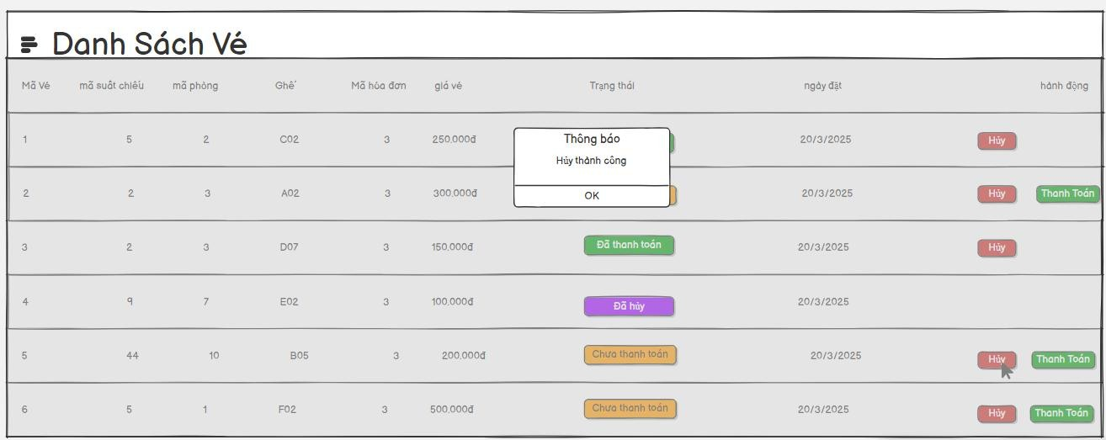
Hình 1.103. Giao diện thông báo hủy vé thành công.

1.6.16 UC4.3 Quản Lý hóa đơn

Số và tên UC | UC4.3 – Quản Lý hóa đơn
Người tạo | Dương Hùng Mạnh | Ngày tạo UC | 13/01/2026
Mô tả | Use Case Quản lý hóa đơn cho phép Quản trị viên (Admin) thực hiện quản lý các hóa đơn phát sinh trong hệ thống rạp chiếu phim.  Hóa đơn được hệ thống tự động tạo trong quá trình đặt vé của khách hàng. Admin không thực hiện tạo hóa đơn thủ công, mà chỉ có quyền xem, tra cứu thông tin chi tiết và hủy các hóa đơn chưa thanh toán (chuyển trạng thái hóa đơn sang Đã hủy, hóa đơn không còn tương tác nhưng vẫn hiển thị trong danh sách). Hệ thống không cho phép Hủy hóa đơn đã thanh toán hoặc hóa đơn có liên kết với vé đã thanh toán, nhằm đảm bảo tính toàn vẹn và chính xác của dữ liệu giao dịch.
Tác nhân chính | Quản trị viên (Admin)
Tác nhân phụ | Hệ Thống
Sự kiện kích hoạt | Admin chọn chức năng Quản lý hóa đơn
Tiền điều kiện | Admin đã đăng nhập thành công vào hệ thống Hệ thống và cơ sở dữ liệu hoạt động bình thường
Hậu điều kiện | Khi thành công  - Hóa đơn được hiển thị, tra cứu hoặc hủy đúng theo quy tắc nghiệp vụ  - Dữ liệu hóa đơn và các dữ liệu liên quan được cập nhật chính xác  Khi thất bại  - Không có thay đổi dữ liệu trong hệ thống  - Hệ thống hiển thị thông báo lỗi phù hợp
Luồng thông thường | Luồng chính  - Admin truy cập chức năng “Quản lý hóa đơn”  - Hệ thống hiển thị danh sách các hóa đơn hiện có trong hệ thống  - Trên màn hình quản lý hóa đơn, hệ thống cung cấp các chức năng:  - Xem danh sách hóa đơn  ○ Tra cứu thông tin hóa đơn ○ Hủy hóa đơn chưa thanh toán  - Admin lựa chọn chức năng cần thực hiện:  - Xem danh sách hóa đơn → Luồng con (a)  ○ Tra cứu thông tin hóa đơn → Luồng con (b)  ○ Hủy hóa đơn chưa thanh toán → Luồng con (c)

Luồng con
a) Luồng con: Xem danh sách hóa đơn ➢ Admin chọn chức năng “Danh sách hóa đơn”
- Hệ thống truy vấn dữ liệu hóa đơn từ cơ sở dữ liệu
- Hệ thống hiển thị danh sách hóa đơn bao gồm các thông tin:
○ Mã hóa đơn
○ Ngày lập hóa đơn
○ Tổng tiền
○ Số lượng vé
○ Trạng thái hóa đơn (chưa thanh toán / đã thanh toán/ đã hủy)
- Admin có thể chọn một hóa đơn để xem chi tiết hoặc thực hiện thao tác tiếp theo
b) Luồng con: Tra cứu thông tin hóa đơn
- Admin chọn một hóa đơn trong danh sách hoặc nhập mã hóa đơn để tra cứu
- Hệ thống truy vấn thông tin chi tiết hóa đơn
- Hệ thống hiển thị thông tin chi tiết bao gồm:
○ Mã hóa đơn
○ Ngày lập hóa đơn
○ Danh sách vé liên kết
○ Tổng tiền
○ Trạng thái thanh toán
- Admin kết thúc thao tác tra cứu
c) Luồng con: Hủy hóa đơn chưa thanh toán
- Admin chọn một hóa đơn trong danh sách ➢ Admin nhấn nút “Hủy hóa đơn”
- Hệ thống kiểm tra điều kiện hủy:
  - Hóa đơn có trạng thái Chưa thanh toán
○ Không tồn tại vé liên kết đã thanh toán ➢ Nếu thỏa điều kiện:
○ Hệ thống hiển thị hộp thoại xác nhận hủy hóa đơn
○ Admin xác nhận thao tác “Hủy”.
- Hệ thống cập nhật trạng thái hóa đơn thành “Đã hủy”
  - Hóa đơn không được phép thanh toán
○ Hóa đơn không được phép chỉnh sửa
○ Hóa đơn vẫn được lưu để tra cứu và thống kê
○ Hệ thống hiển thị thông báo “Hủy hóa đơn thành công”

Luồng Thay Thế | A1 – Hóa đơn đã thanh toán  - Xảy ra khi Admin thực hiện thao tác Hủy hóa đơn có trạng thái Đã thanh toán ● Hệ thống từ chối thao tác ● Hệ thống hiển thị thông báo:  “Không thể Hủy hóa đơn đã thanh toán.”  A2 – Hóa đơn có vé đã thanh toán  - Xảy ra khi hóa đơn có ít nhất một vé liên kết đã thanh toán
 | ● | Hệ thống từ chối thao tác
 | ● | Hệ thống hiển thị thông báo:  “Không thể Hủy hóa đơn có vé đã thanh toán.”
Ngoại Lệ | ● | E1 – Hóa đơn không tồn tại:  Hóa đơn được chọn không tồn tại trong hệ thống → hệ thống hiển thị thông báo lỗi.
 | ● | E2 – Lỗi cơ sở dữ liệu:  Xảy ra lỗi khi truy vấn hoặc cập nhật dữ liệu → hệ thống hiển thị thông báo lỗi hệ thống.
Độ ưu tiên | Cao
Quy Tắc Nghiệp Vụ | ● | Hóa đơn không được hủy nếu:  ○ Hóa đơn đã thanh toán.  ○ Có ít nhất một vé liên kết đã thanh toán.
 | ● | Vé bắt buộc phải gắn với một hóa đơn hợp lệ.
 | ● | Mỗi hóa đơn có mã định danh duy nhất trong hệ thống.
Giả Thuyết | ● | Kết nối Internet ổn định
 | ● | Dữ liệu phim, suất chiếu, phòng và ghế là chính xác
 | ● | Hệ thống thanh toán hoạt động bình thường
Giao diện minh họa

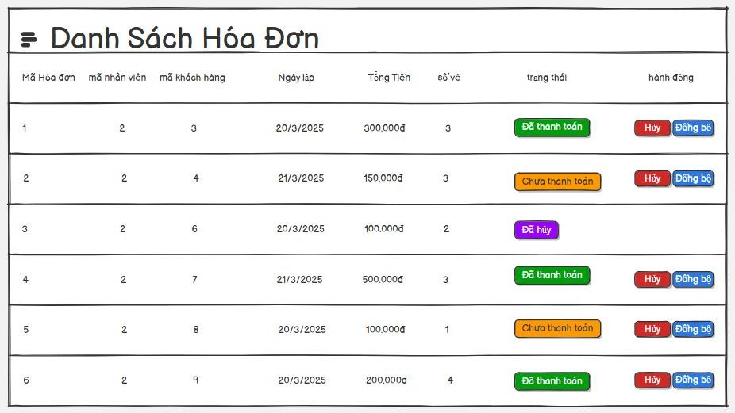
Hình 1.104. Giao diện danh sách hóa đơn.
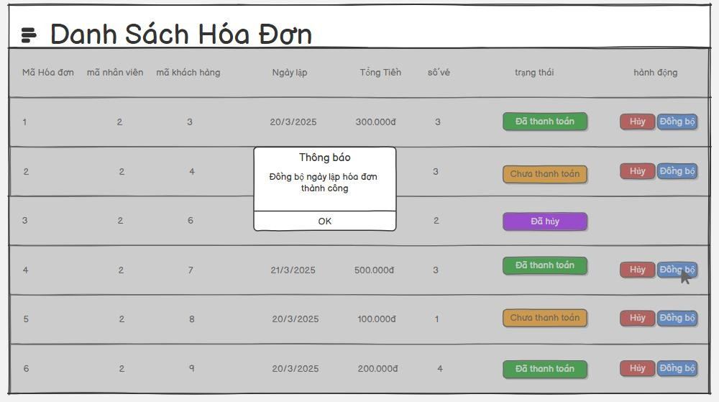
Hình 1.105. Giao diện thông báo đồng bộ ngày lập hóa đơn thành công

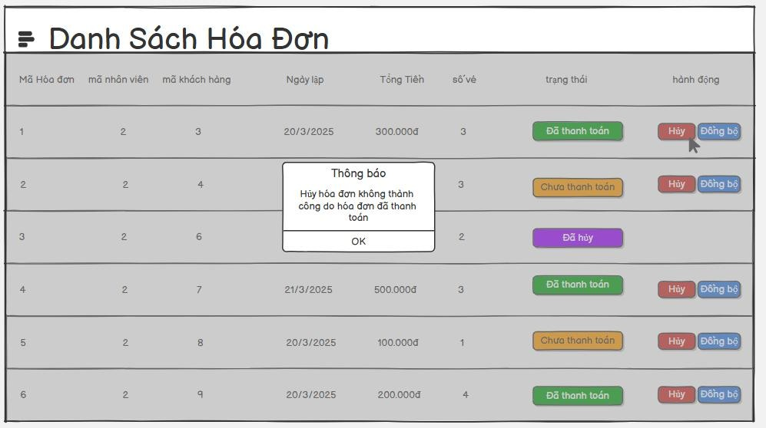
Hình 1.106. Giao diện thông báo hủy hóa đơn không thành công.
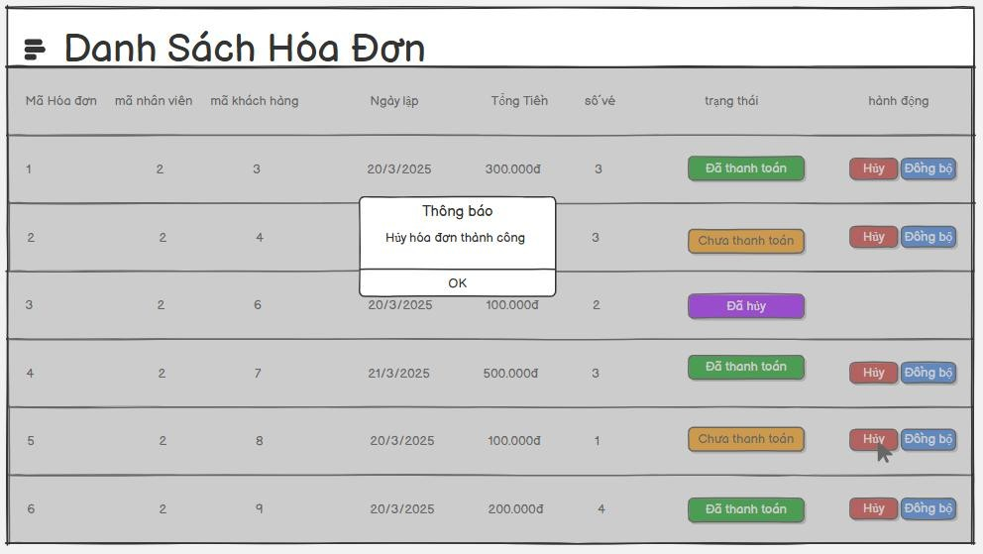
Hình 1.107. Giao diện thông báo hủy hóa đơn thành công.

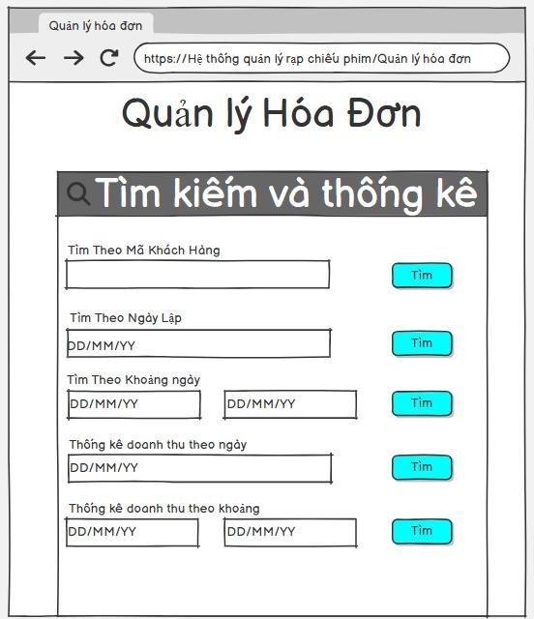
Hình 1.108. Giao diện tìm kiếm và thống kê hóa đơn.
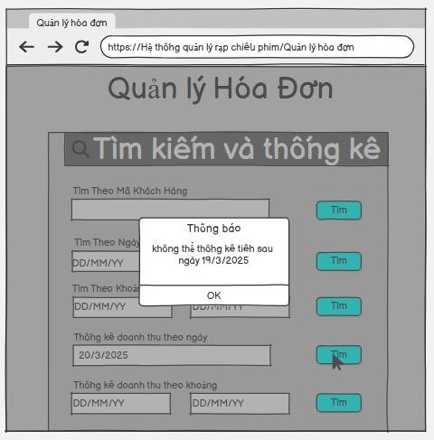
Hình 1.109. Giao diện thông báo lỗi thống kê hóa đơn tại ngày tương lai.

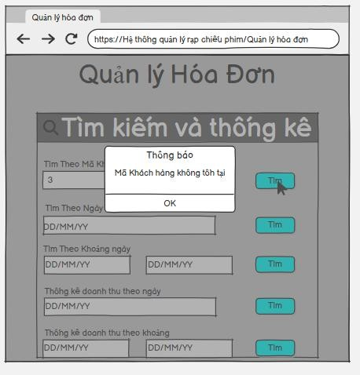
Hình 1.110. Giao diện thông báo lỗi khi nhập sai thông tin khách hàng.

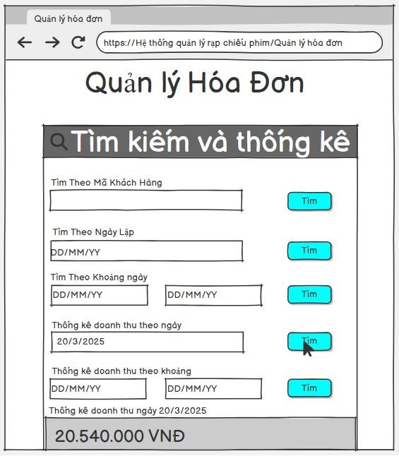
H
ì
nh
1.111.
Giao
di
ệ
n
th
ố
ng
k
ê
doanh
thu
theo
ng
à
y/kho
ả
ng
ng
à
y
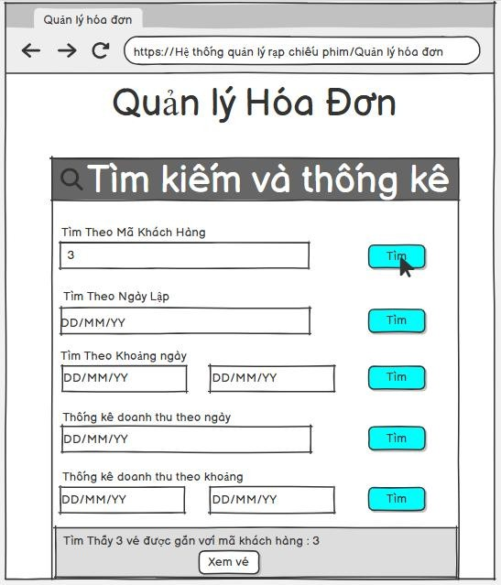
H
ì
nh
1.112.
Giao
di
ệ
n
t
ì
m
ki
ế
m
h
ó
a
đơ
n
theo
m
ã
kh
á
ch
h
à
ng
.
1.6.17
UC
5.1
Th
ố
ng
k
ê
v
à
b
á
o
c
á
o
Số và tên UC | UC 5.1- Thống kê và báo cáo
Người tạo UC | Nguyễn Đức Trọng | Ngày tạo UC | 15/01/2026
Mô tả | Chức năng Thống kê và báo cáo cho phép quản trị viên theo dõi, phân tích và đánh giá hiệu quả hoạt động kinh doanh của rạp chiếu phim thông qua việc tổng hợp dữ liệu từ hệ thống. Chức năng này cung cấp các báo cáo chi tiết về doanh thu, số lượng vé bán, hoạt động của từng phòng chiếu, và hiệu suất của từng bộ phim, giúp ban quản lý đưa ra các quyết định kinh doanh dựa trên dữ liệu thực tế.
Tác nhân chính | Quản trị viên (Admin)
Tác nhân phụ | Hệ thống (tự động xử lý dữ liệu)

Sự kiện kích hoạt | Admin chọn chức năng "Thống kê và báo cáo" từ giao diện quản lý hóa đơn của hệ thống.
Tiền điều kiện | - Admin đã đăng nhập thành công vào hệ thống.  - Admin có quyền xem báo cáo và thống kê.  - Hệ thống đã có dữ liệu hóa đơn và vé trong khoảng thời gian cần thống kê.  - Hệ thống xử lý dữ liệu và cơ sở dữ liệu hoạt động bình thường.
Hậu điều kiện | - Khi thành công: Hệ thống hiển thị báo cáo thống kê theo yêu cầu với đầy đủ thông tin và biểu đồ trực quan; dữ liệu được tổng hợp chính xác; có thể xuất báo cáo ra file.  - Khi thất bại: Hệ thống hiển thị thông báo lỗi cụ thể; không có thay đổi dữ liệu; báo cáo không được tạo.
Luồng thông thường | Luồng chính  - Admin truy cập chức năng "Thống kê và báo cáo" từ giao diện hóa đơn từ quản lý hóa đơn.  - Hệ thống hiển thị giao diện thống kê với các tùy chọn: thống kê theo ngày, theo khoảng thời gian.  - Admin chọn loại báo cáo cần xem (ví dụ: doanh thu theo ngày).  - Admin thiết lập các tham số cho báo cáo (chọn ngày, khoảng thời gian, định dạng hiển thị).  - Admin nhấn nút "Xem báo cáo"  - Hệ thống thu thập và xử lý dữ liệu từ cơ sở dữ liệu dựa trên các tiêu chí đã chọn.  - Hệ thống hiển thị báo cáo dưới dạng bảng biểu và biểu đồ trực quan.  - Admin có thể xem chi tiết, lọc, sắp xếp  Luồng con  Luồng con "Thống kê doanh thu theo khoảng thời gian"  - Admin chọn tab "Thống kê theo khoảng thời gian" trong giao diện thống kê.  - Admin chọn ngày bắt đầu và ngày kết thúc từ date picker.  - Admin chọn đơn vị thời gian tổng hợp: theo ngày, theo tuần, theo tháng, theo quý.  - Admin có thể chọn các bộ lọc nâng cao:  - Theo phòng chiếu (một hoặc nhiều phòng)  ○ Theo phim (một hoặc nhiều phim) ➢ Admin nhấn nút "Thống kê".  - Hệ thống thực hiện các truy vấn tổng hợp dữ liệu: ○ Doanh thu tổng trong khoảng thời gian  - Số vé bán được theo từng đơn vị thời gian ○ Doanh thu trung bình mỗi ngày/tuần/tháng ➢ Hệ thống hiển thị kết quả:

○ Bảng so sánh doanh thu từng giai đoạn
○ Báo cáo top 10 phim có doanh thu cao nhất trong khoảng thời gian
➢ Admin có thể chuyển đổi giữa các dạng biểu đồ và tải xuống báo cáo chi tiết.
Luồng thay thế | ● | A1 – Bỏ qua cảnh báo: Quản trị viên có thể chọn bỏ qua cảnh báo và tiếp tục thao tác. Chỉ áp dụng cho các cảnh báo không nghiêm trọng. Hệ thống ghi lại nhật ký sự kiện này.
 | ● | A2 – Chấp nhận đề xuất: Quản trị viên đồng ý với đề xuất tự động từ hệ thống. Hệ thống sẽ tự động điều chỉnh các thông tin liên quan và tiếp tục quy trình xử lý.
Các ngoại lệ | ● | E1 – Không có dữ liệu trong khoảng thời gian đã chọn: Hệ thống hiển thị thông báo "Không có dữ liệu để thống kê trong khoảng thời gian này" và đề xuất mở rộng khoảng thời gian.
 | ● | E2 – Khoảng thời gian không hợp lệ: Ngày bắt đầu lớn hơn ngày kết thúc, hệ thống thông báo lỗi và yêu cầu chọn lại.
 | ● | E3 – Dữ liệu không nhất quán: Phát hiện dữ liệu hóa đơn hoặc vé bị lỗi, hệ thống thông báo "Có lỗi trong dữ liệu thống kê" và ghi log để kiểm tra sau.
 | ● | E4 – Lỗi kết nối cơ sở dữ liệu: Không thể truy vấn dữ liệu, hệ thống thông báo "Không thể kết nối đến cơ sở dữ liệu" và ghi log lỗi.
Độ ưu tiên | Khá
Các quy tắc nghiệp vụ | ● | Doanh thu được tính dựa trên tổng giá trị các hóa đơn có trạng thái "Đã thanh toán" trong khoảng thời gian đã chọn.
 | ● | Doanh thu có thể được phân tách theo nhiều tiêu chí: theo phim, theo phòng, theo loại vé, theo khung giờ
 | ● | Doanh thu có thể được phân tách theo nhiều tiêu chí: theo phim, theo phòng, theo loại vé, theo khung giờ
 | ● | Dữ liệu thống kê phải được lấy từ các bảng chính thức: HoaDon, Ve, SuatChieu, Phim, PhongChieu.
Các giả thuyết | ● | Hệ thống có đủ tài nguyên (bộ nhớ, CPU) để xử lý các truy vấn tổng hợp dữ liệu lớn.
 | ● | Dữ liệu trong cơ sở dữ liệu là chính xác và nhất quán.
 | ● | Admin hiểu các khái niệm cơ bản về doanh thu, lợi nhuận và các chỉ số kinh doanh.
 | ● | Hệ thống có cơ chế cache dữ liệu thống kê để tối ưu hiệu suất cho các báo cáo thường xuyên.
Giao diện minh họa

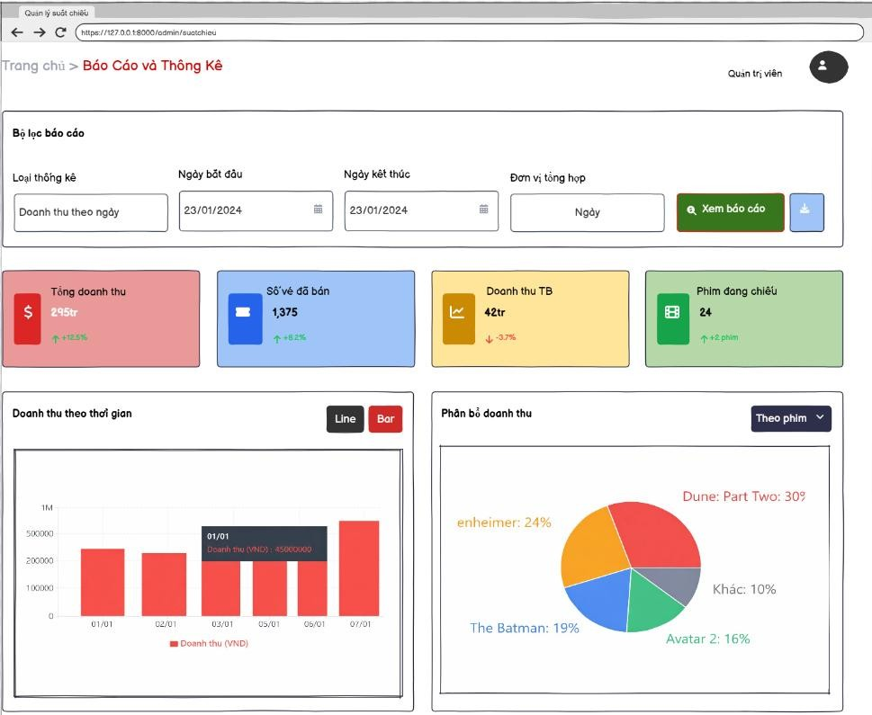
Hình 1.113. Giao diện thống kê theo biểu đồ
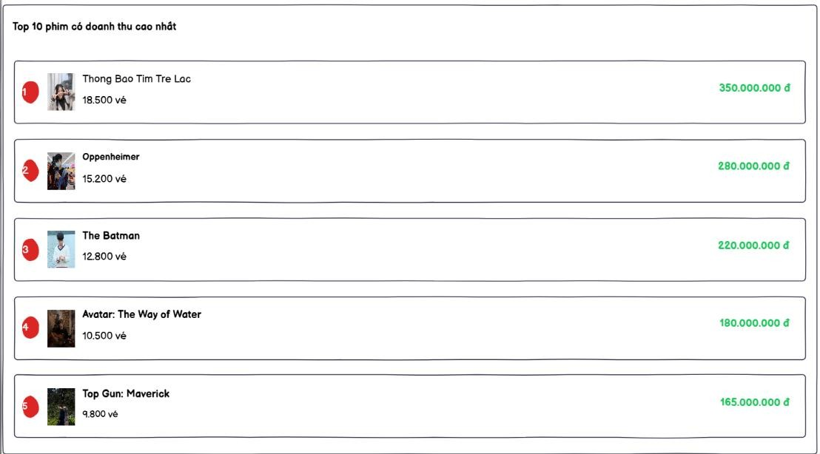
Hình 1.114. Giao diện thống kê top doanh thu
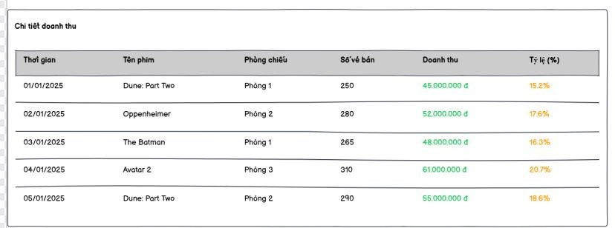
H
ì
nh
1.115.
Giao
di
ệ
n
th
ố
ng
k
ê
doanh
thu
1.6.18
UC5.2
Ki
ể
m
so
á
t
th
ô
ng
b
á
o
Số và tên UC | UC5.2 – Kiểm soát thông báo
Người tạo | Dương Hùng Mạnh | Ngày tạo UC | 13/01/2026
Mô tả | Kiểm soát thông báo cho phép hệ thống tự động gửi thông báo đến khách hàng khi các vé đã mua sắp đến giờ chiếu phim. Đồng thời, khách hàng có thể chủ động kiểm tra danh sách các vé sắp chiếu trong tương lai của mình thông qua chức năng tương ứng trên hệ thống.  Chức năng này giúp khách hàng không bỏ lỡ suất chiếu đã đặt, nâng cao trải nghiệm người dùng và đảm bảo hiệu quả trong việc cung cấp thông tin kịp thời.
Tác nhân chính | - Hệ thống  - Khách hàng  - Admin
Tác nhân phụ | Không có
Sự kiện kích hoạt | - Hệ thống đến thời điểm gửi thông báo theo lịch định sẵn  (Scheduler).  - Khách hàng chọn chức năng “kiểm tra vé sắp chiếu” trên giao diện người dùng.
Tiền điều kiện | - Người dùng đã đăng nhập thành công vào hệ thống.  - Vé tồn tại trong hệ thống và có trạng thái đã thanh toán.  - Suất chiếu của vé chưa diễn ra.

Hậu điều kiện | Khi thành công  - Thông báo được gửi đến khách hàng đúng thời điểm.  - Danh sách vé sắp chiếu của khách hàng được hiển thị chính xác.  Khi thất bại  - Không có thông báo được gửi hoặc dữ liệu không được hiển thị.  - Hệ thống hiển thị thông báo lỗi phù hợp.
Luồng thông thường | Luồng chính  - Người dùng hoặc hệ thống truy cập chức năng Kiểm soát thông báo.  - Hệ thống xác định chức năng được thực hiện.  - Hệ thống thực hiện thao tác tương ứng theo lựa chọn:  ○ Gửi thông báo vé sắp đến giờ chiếu → Luồng con (a)  ○ Khách hàng kiểm tra vé sắp chiếu → Luồng con  (b)  ○ Gửi thông báo phim sắp chiếu đến khách hàng  → Luồng con (c)  Luồng con  a) Luồng con: Hệ thống cho phép thông báo các vé sắp đến giờ chiếu  - Đến thời điểm gửi thông báo, hệ thống kích hoạt tiến trình tự động (Scheduler).  - Hệ thống quét danh sách vé trong cơ sở dữ liệu.  - Hệ thống lọc các vé thỏa điều kiện:  - Trạng thái vé là Đã thanh toán.  ○ Suất chiếu sắp diễn ra trong khoảng thời gian cấu hình trước.  - Hệ thống kiểm tra trạng thái thông báo của từng vé.  - Với các vé chưa được gửi thông báo:  - Hệ thống tạo nội dung thông báo gồm: Tên phim, giờ chiếu, phòng chiếu, số ghế.  - Hệ thống gửi thông báo đến khách hàng thông qua dịch vụ Email.  - Hệ thống cập nhật trạng thái vé là Đã gửi thông báo.  b) Luồng con: Hệ thống cho phép khách hàng kiểm tra vé sắp  chiếu  - Khách hàng đăng nhập thành công vào hệ thống.  - Khách hàng truy cập chức năng “Kiểm tra vé sắp chiếu” trên giao diện trang chủ user.  - Hệ thống xác định mã khách hàng đang đăng nhập.  - Hệ thống truy vấn danh sách vé của khách hàng.  - Hệ thống lọc các vé:  ○ Có trạng thái Đã thanh toán.  ○ Có suất chiếu trong tương lai.  - Hệ thống hiển thị màn hình “Vé sắp chiếu của bạn”, bao

gồm:
○ Danh sách vé sắp chiếu (nếu có).
○ Thông báo “Hiện không có vé sắp chiếu” nếu không tồn tại vé phù hợp.
➢ Khách hàng nhấn “Quay lại” để trở về trang trước.
c) Luồng con: Hệ thống cho phép gửi thông báo phim sắp chiếu đến khách hàng
- Quản trị viên đăng nhập thành công vào hệ thống quản trị.
- Quản trị viên truy cập chức năng “Kiểm tra vé sắp chiếu” từ Admin Dashboard.
- Hệ thống hiển thị màn hình Kiểm tra vé sắp chiếu, bao gồm:
  - Thời gian hiện tại của hệ thống.
○ Khoảng thời gian kiểm tra (ví dụ: trong vòng 1 giờ tới).
- Quản trị viên nhấn nút “Kiểm tra vé sắp chiếu”.
- Hệ thống thực hiện:
  - Truy vấn danh sách vé trong hệ thống.
○ Lọc các vé có trạng thái Đã thanh toán.
○ Lọc các vé có suất chiếu nằm trong khoảng thời gian sắp diễn ra (ví dụ: từ thời điểm hiện tại đến +1 giờ).
- Hệ thống hiển thị kết quả:
  - Tổng số vé sắp chiếu được tìm thấy.
○ Khoảng thời gian kiểm tra cụ thể (từ thời điểm A đến thời điểm B).
- Quản trị viên nhấn nút “Thông báo đến khách hàng”.
- Hệ thống tạo nội dung thông báo cho từng vé, bao gồm:
  - Tên phim
○ Thời gian chiếu
○ Phòng chiếu
○ Số ghế
- Hệ thống gửi thông báo nhắc nhở đến khách hàng tương ứng thông qua kênh đã cấu hình (Email).
- Hệ thống cập nhật trạng thái thông báo của vé là Đã gửi thông báo.

Luồng thay thế | A1 – Không có vé sắp chiếu  - Hệ thống không tìm thấy vé nào thỏa điều kiện.  - Hệ thống hiển thị thông báo: “Lỗi, Hệ thống chưa kiểm tra vé sắp chiếu / chưa thể xác định số lượng vé sắp chiếu và số lượng khách hàng cần được thông báo”  A2 – Vé đã được gửi thông báo  - Vé đã có trạng thái Đã gửi thông báo.  - Hệ thống không gửi lại thông báo cho vé đó.
Ngoại lệ | - E1 – Lỗi kết nối dịch vụ gửi thông báo:  Hệ thống không kết nối được với Email → hiển thị thông báo lỗi.  - E2 – Không xác định được mã khách hàng:  Phiên đăng nhập không hợp lệ → hệ thống yêu cầu đăng nhập lại.
Độ ưu tiên | Trung bình
Quy tắc nghiệp vụ | Chỉ hiển thị vé:  - Có trạng thái Đã thanh toán  - Có suất chiếu trong tương lai  - Thuộc về đúng mã khách hàng  Mỗi vé chỉ được gửi thông báo một lần  Thời gian gửi thông báo là cấu hình được
Giả thuyết | - Thông tin liên hệ của khách hàng là chính xác.  - Dữ liệu vé – suất chiếu – hóa đơn được liên kết đúng.  - Dịch vụ gửi thông báo hoạt động ổn định.
Giao diện minh họa

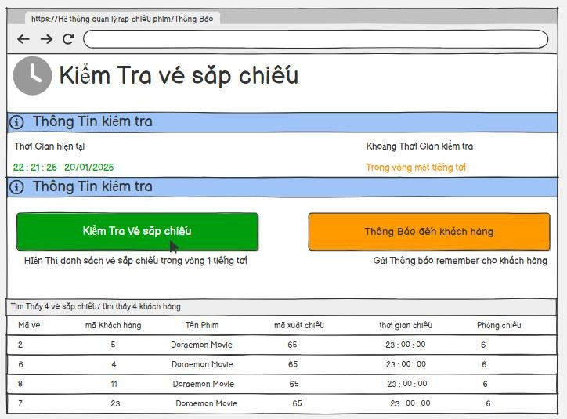
Hình 1.116. Giao diện kiểm tra vé sắp chiếu trong một giờ tới
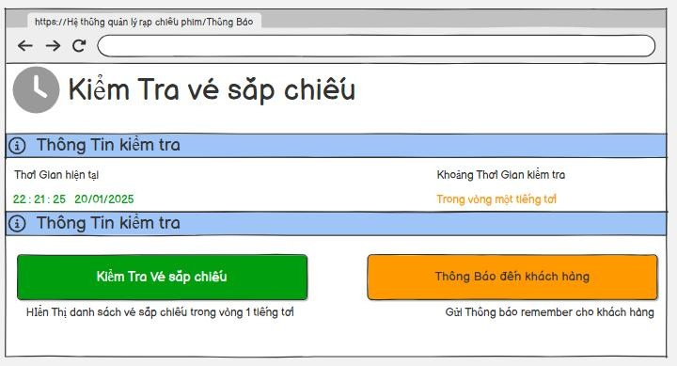
Hình 1.117. Giao diện kiểm tra vé sắp chiếu và thông báo

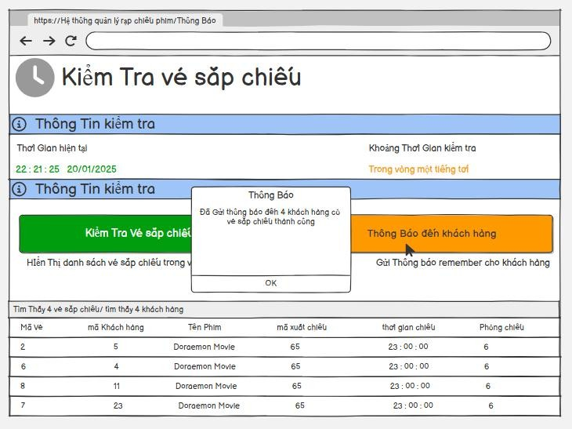
Hình 1.118. Giao diện thông báo đến khách hàng thành công
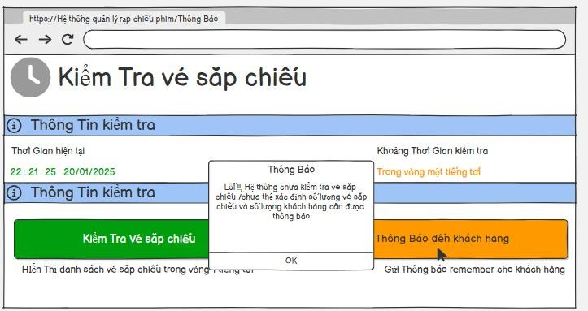
Hình 1.119. Giao diện thông báo lỗi
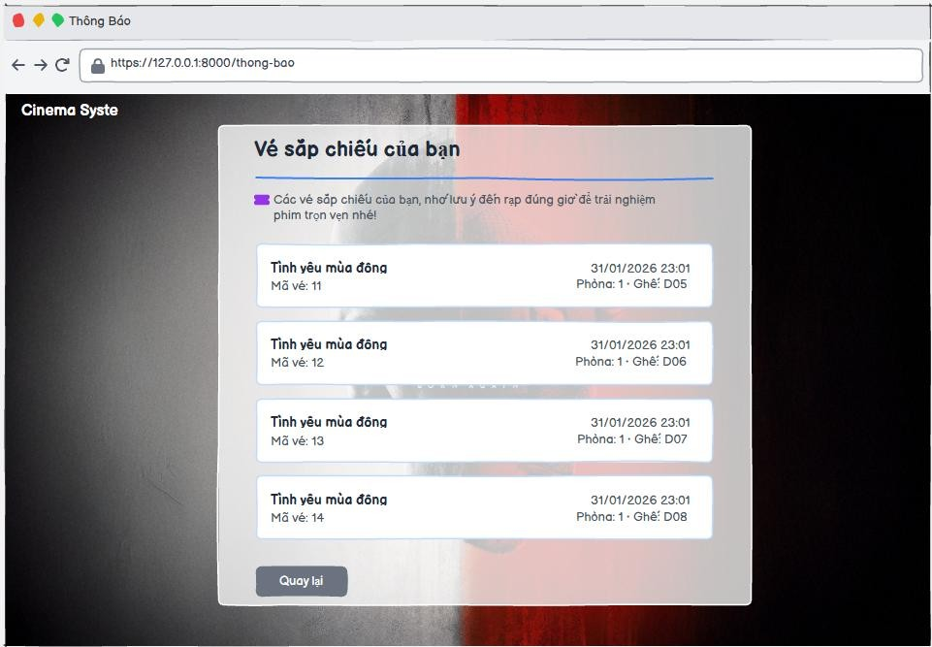
H
ì
nh
1.120.
Giao
di
ệ
n
ng
ườ
i
d
ù
ng
xem
th
ô
ng
b
á
o
v
é
s
ắ
p
chi
ế
u.

2. PHÂN TÍCH TRƯỜNG HỢP SỬ DỤNG (USE-CASE ANALYSIS)

2.1 Phân tích kiến trúc hệ thống

2.1.1 Kiến trúc mức cao của hệ thống
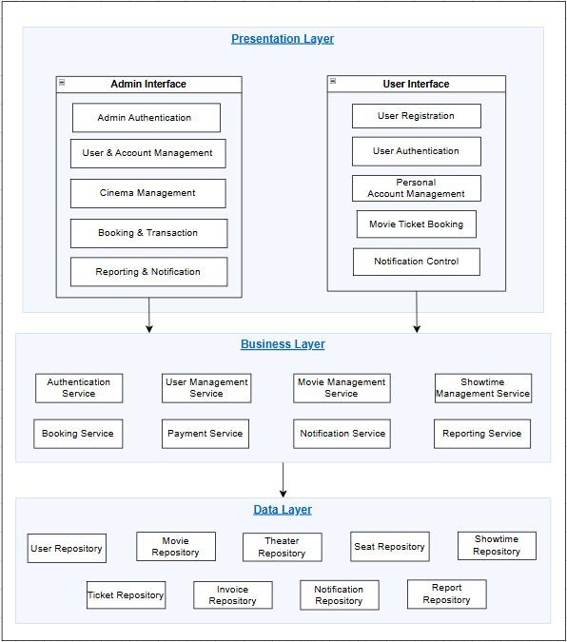
Hình 2.0. Sơ đồ kiến trúc mức cao của hệ thống quản lý rạp chiếu phim Đặc tả sơ đồ kiến trúc mức cao
Sơ đồ trên mô tả kiến trúc tổng thể của hệ thống quản lý rạp chiếu phim theo mô hình 3 tầng (Three–Layer Architecture) gồm: Presentation Layer, Business Layer và Data Layer.
- Presentation Layer là tầng giao diện, cho phép người dùng và quản trị viên tương tác với hệ thống thông qua các chức năng như đăng nhập, quản lý tài khoản, quản lý phim, đặt vé và xem báo cáo.
- Business Layer thực hiện xử lý các nghiệp vụ chính của hệ thống như xác thực người dùng, quản lý người dùng, quản lý phim, quản lý suất chiếu, đặt vé, thanh toán, gửi thông báo và tạo báo cáo. Tầng này đóng vai trò trung gian giữa giao diện và dữ liệu.
- Data Layer đảm nhiệm việc lưu trữ và truy xuất dữ liệu từ cơ sở dữ liệu thông qua các thành phần như User Repository, Movie Repository, Theater Repository, Seat Repository, Showtime Repository, Ticket Repository, Invoice Repository, Notification Repository và Report Repository.
Việc phân chia hệ thống thành các tầng riêng biệt giúp tăng tính rõ ràng trong thiết kế, dễ bảo trì và thuận lợi cho việc mở rộng hệ thống trong tương lai.

2.1.2 Các đối tượng trừu tượng hóa chính của hệ thống (Key abstractions)
STT | Tên đối tượng | Vai trò | Thuộc tính chính | Phương thức chính
1 | NguoiDung | Đại diện cho tất cả người sử dụng hệ thống (Admin,Khách hàng, Nhân viên). | MaNguoiDung, HoTen,  SoDienThoai, Email,  LoaiNguoiDung | Thêm, sửa, xóa người dùng; Cập nhật thông tin
2 | KhachHang | Lưu thông tin khách hàng đặt vé và điểm tích lũy. | MaNguoiDung, DiemTichLuy | Cập nhật điểm tích lũy; Xem lịch sử giao dịch
3 | NhanVien | Lưu thông tin nhân viên quản lý và vận hành hệ thống. | MaNguoiDung, ChucVu, Luong, VaiTro | Thêm, sửa, xóa nhân viên
4 | TaiKhoan | Quản lý thông tin đăng nhập và phân quyền hệ thống. | TenDangNhap, MatKhau,  LoaiTaiKhoan,  MaNguoiDung | Tạo tài khoản; Cập nhật mật khẩu; Xác thực đăng nhập
5 | Phim | Lưu trữ thông tin các bộ phim được chiếu tại rạp. | MaPhim, TenPhim,  ThoiLuong,  NgayKhoiChieu,  NuocSanXuat, DinhDang,  MoTa, DaoDien, Poster | Thêm, sửa, xóa phim; Tìm kiếm phim
6 | PhongChieu | Đại diện cho các phòng chiếu trong rạp. | MaPhong, TenPhong,  SoLuongGhe, LoaiPhong | Thêm, sửa, xóa phòng chiếu
7 | Ghe | Đại diện cho ghế ngồi trong từng phòng chiếu và quy định mức giá theo loại ghế. | MaGhe, MaPhong,  SoGhe, HangGhe,  LoaiGhe, GiaGhe,  TrangThai | Thêm, sửa, xóa ghế; Cập nhật trạng thái; Cập nhật giá ghế
8 | SuatChieu | Đại diện cho một lịch chiếu cụ thể của một phim tại một phòng chiếu. | MaSuatChieu, MaPhim,  MaPhong, NgayChieu,  GioChieu | Tạo suất chiếu; Cập nhật; Xóa suất chiếu
9 | Ve | Đại diện cho vé xem phim được đặt trong một suất chiếu. | MaVe, MaSuatChieu,  MaGhe, GiaVe,  TrangThai, NgayDat | Tạo vé; Cập nhật trạng thái vé
10 | HoaDon | Đại diện cho giao dịch thanh toán khi khách hàng đặt vé. | MaHoaDon,  MaKhachHang,  MaNhanVien, NgayLap,  TongTien | Tạo hóa đơn; Tính tổng tiền; Thống kê doanh thu
Bảng 2.1. Các đối tượng trừu tượng hóa chính của hệ thống

2.2 Thực thi trường hợp sử dụng (Use-case relizations)

2.2.1 Các biểu đồ tuần tự (Sequence diagrams)
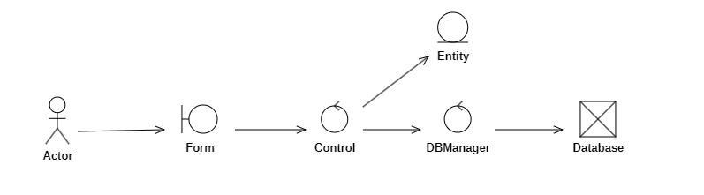
Hình 2.1. Sơ đồ lớp phân tích chung ● Actor: Tác nhân tham gia sử dụng hệ thống.
- Form: Form là lớp trung gian thể hiện sự tương tác giữa hệ thống và những gì bên ngoài hệ thống. Ở đây là giao diện giữa người dùng và hệ thống.
- Control: Lớp điều khiển thực hiện chức năng chính của UC.
- Entity: Lớp thực thể chứa những thông tin tồn tại và được lưu trữ lâu dài trong hệ thống.
- DBManager: Lớp quản lý việc truy cập và thao tác với cơ sở dữ liệu.
- Database: Cơ sở dữ liệu.
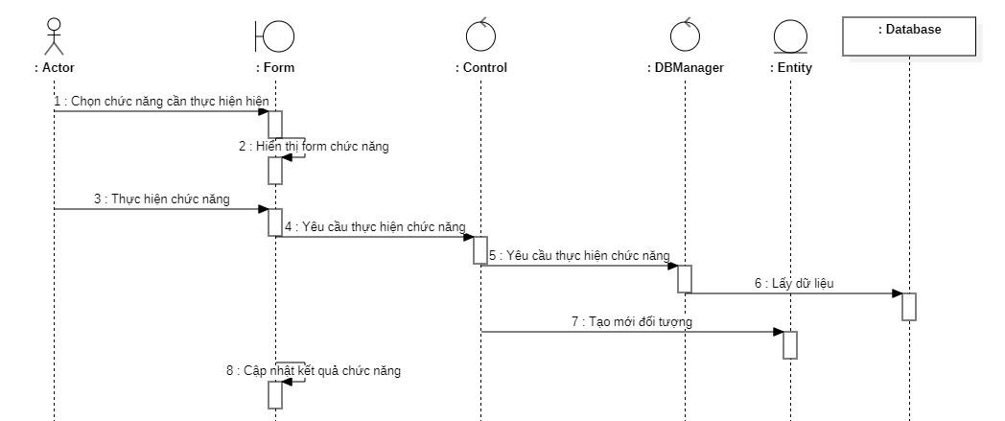
Hình 2.2. Sơ đồ tuần tự chung
- Biều đồ tuần tự chức năng Đăng nhập/ Đăng ký
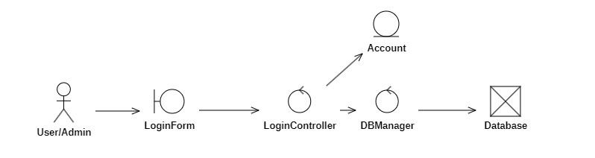
Hình 2.3. Sơ đồ lớp phân tích của chức năng Đăng nhập/ Đăng ký
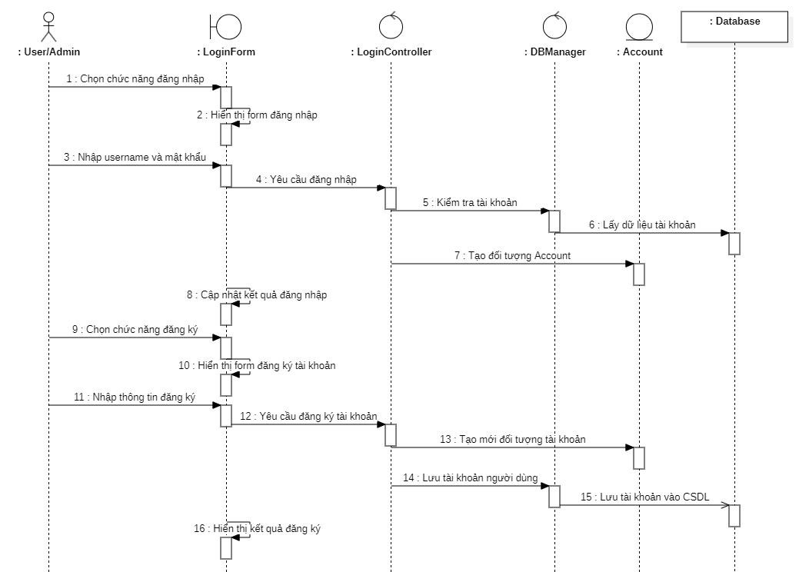
Hình 2.4. Sơ đồ tuần tự của chức năng Đăng nhập/ Đăng ký
- Biều đồ tuần tự chức năng Quản lý người dùng
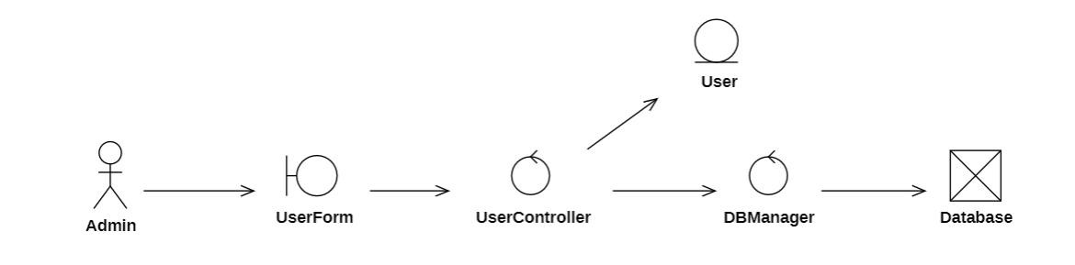
Hình 2.5. Sơ đồ lớp phân tích của chức năng Quản lý người dùng
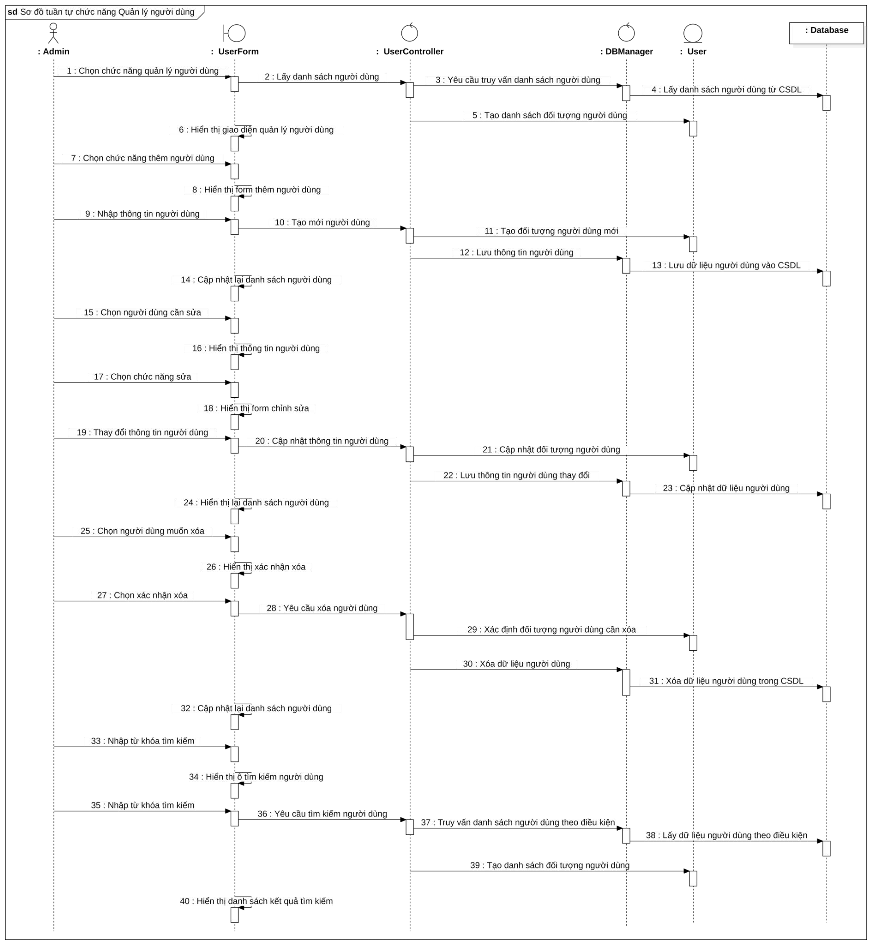
Hình 2.6. Sơ đồ tuần tự của chức năng Quản lý người dùng
- Biều đồ tuần tự chức năng Quản lý nhân viên
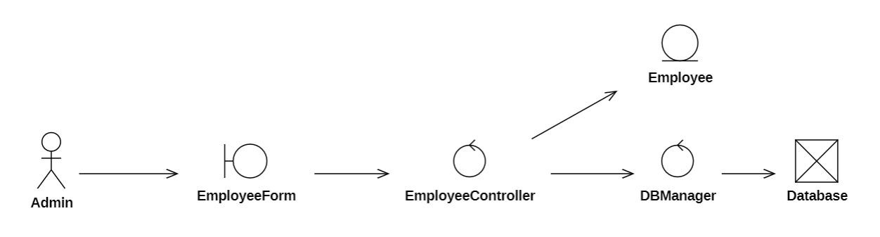
Hình 2.7. Sơ đồ lớp phân tích của chức năng Quản lý nhân viên
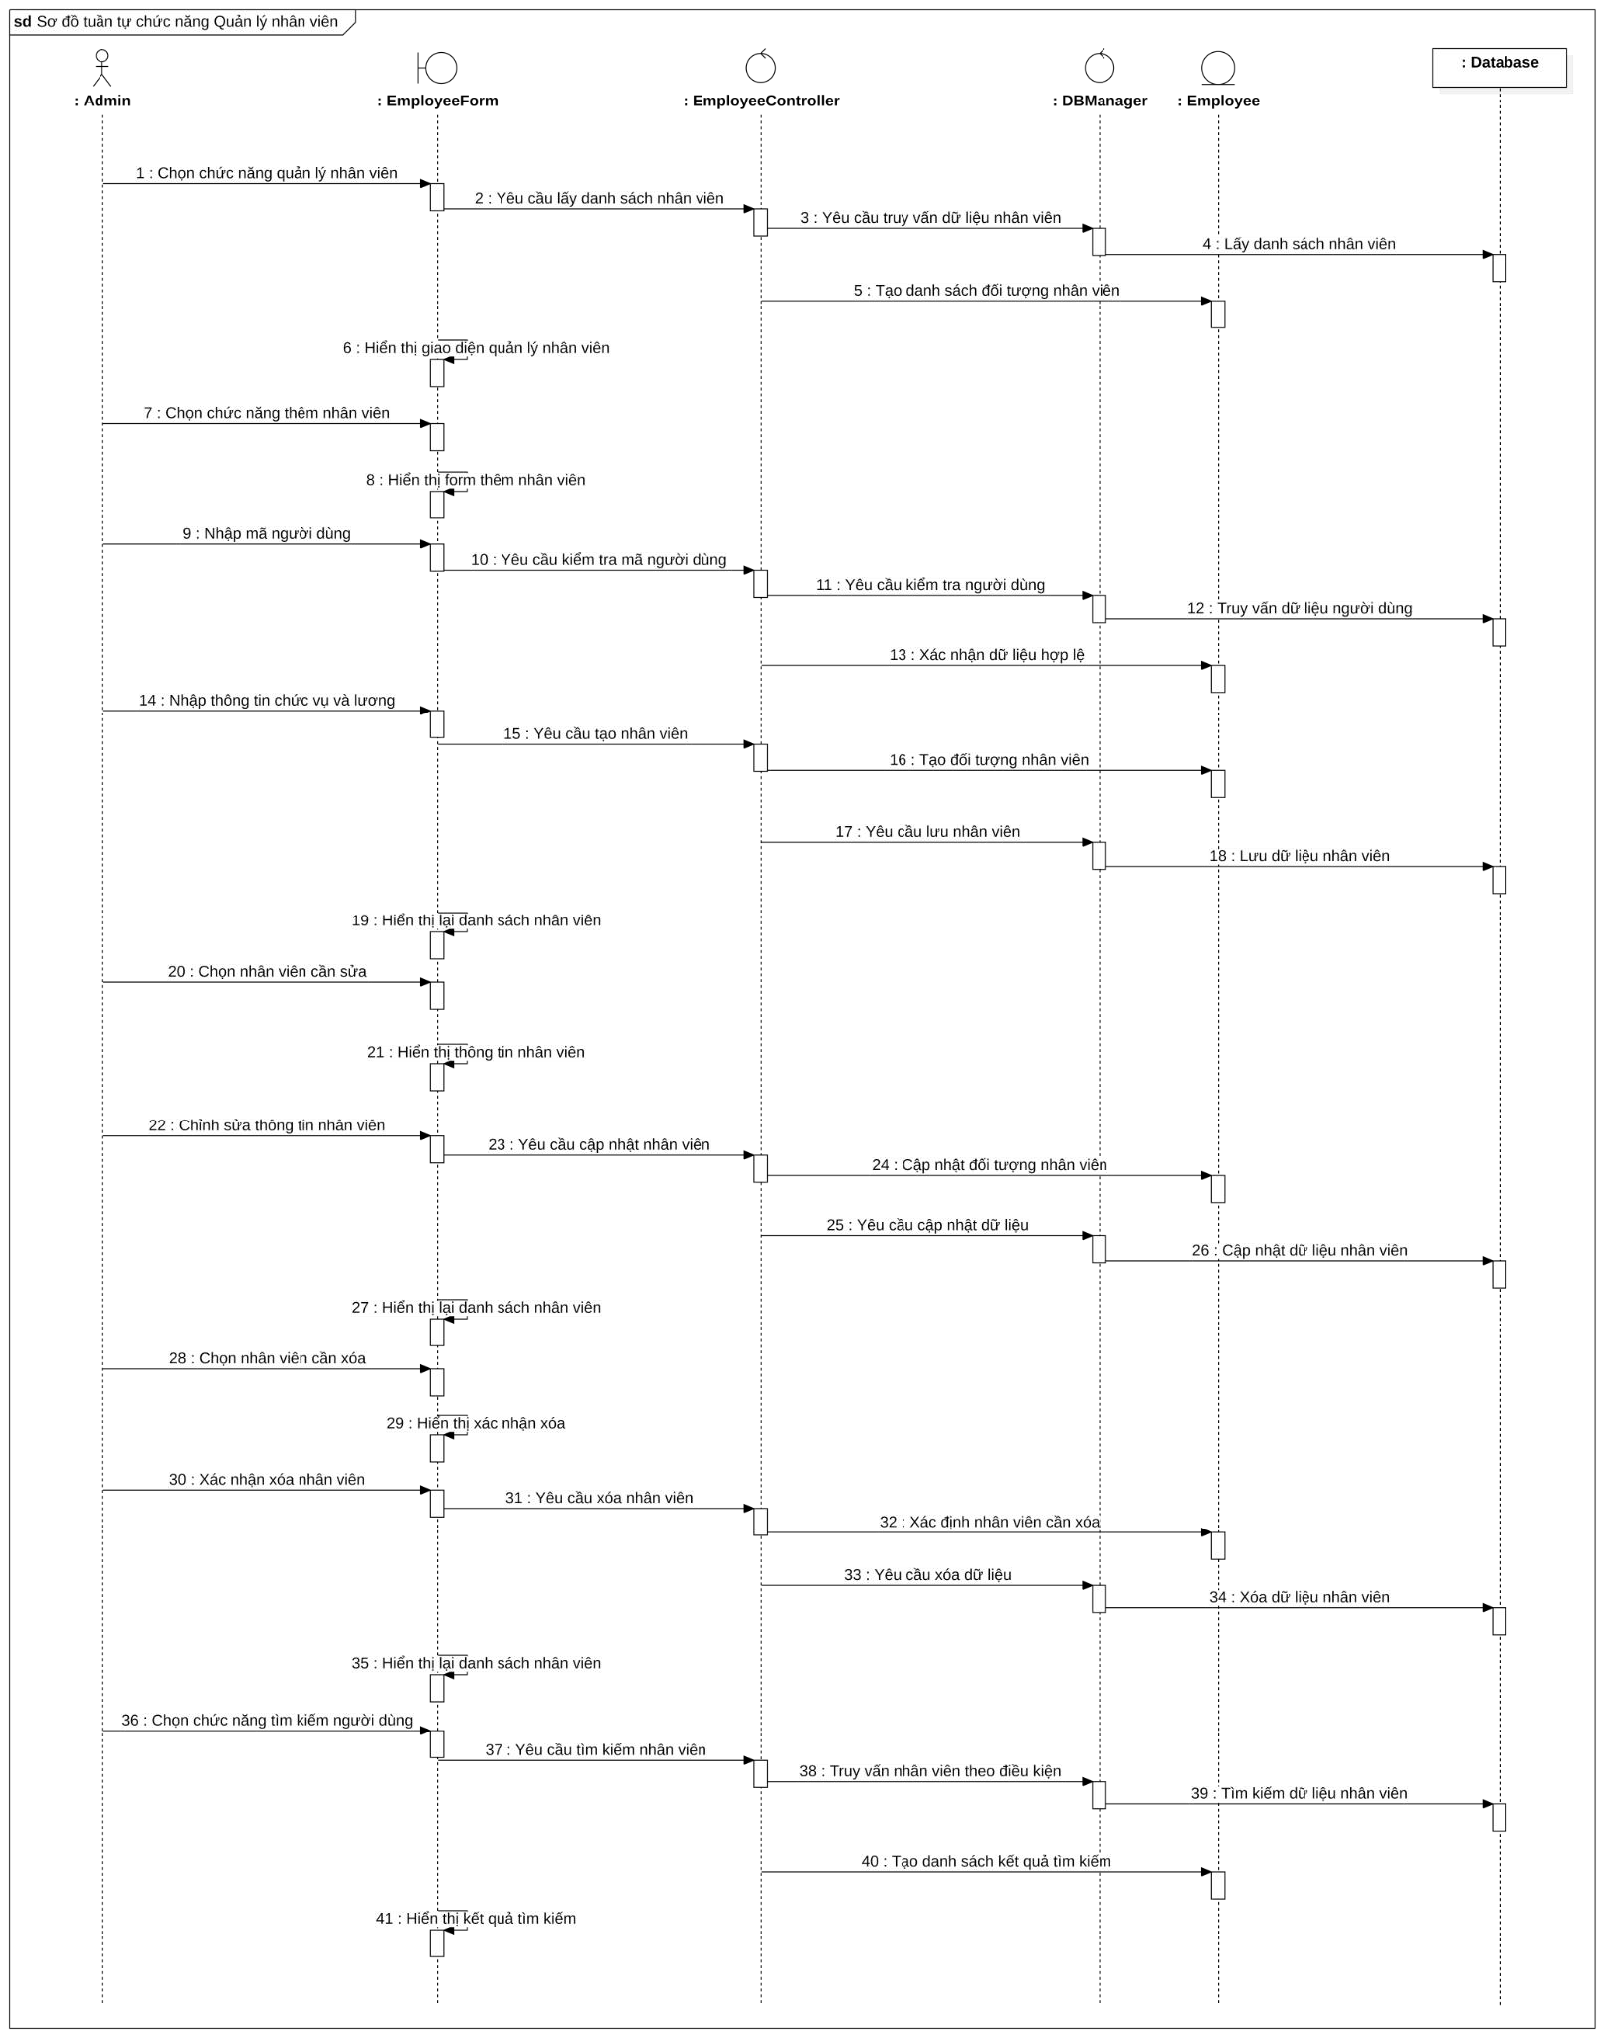
Hình 2.8. Sơ đồ tuần tự của chức năng Quản lý nhân viên ❖ Biều đồ tuần tự chức năng Quản lý khách hàng
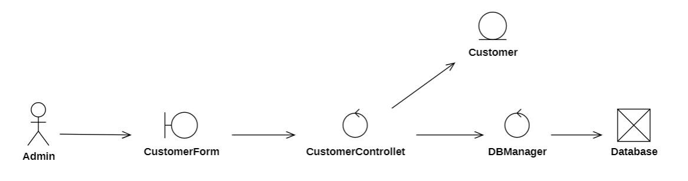
Hình 2.9. Sơ đồ lớp phân tích của chức năng Quản lý khách hàng
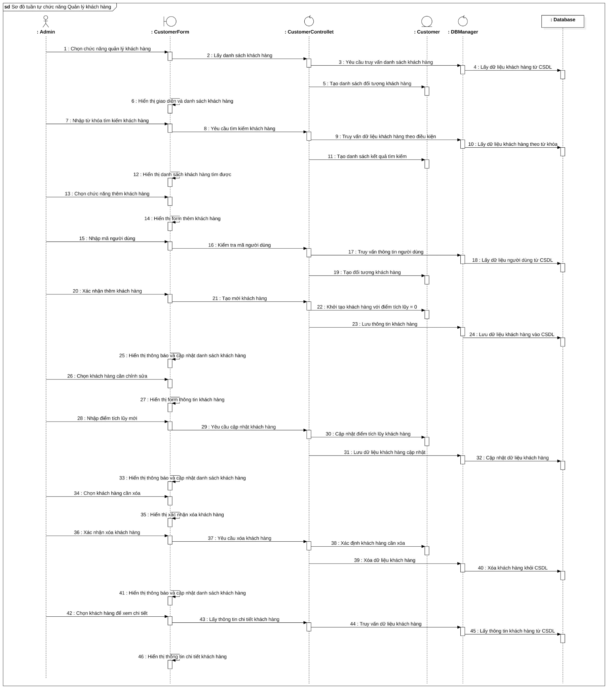
Hình 2.10. Sơ đồ tuần tự của chức năng Quản lý khách hàng

tài khoản
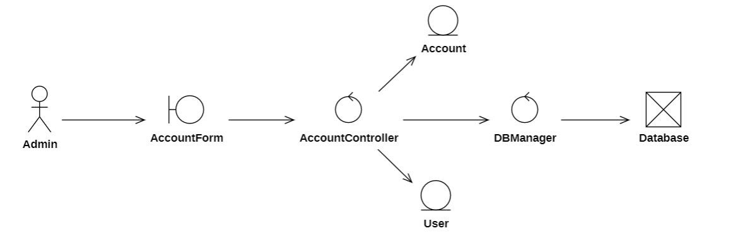
Hình 2.11. Sơ đồ lớp phân tích của chức năng Quản lý tài khoản
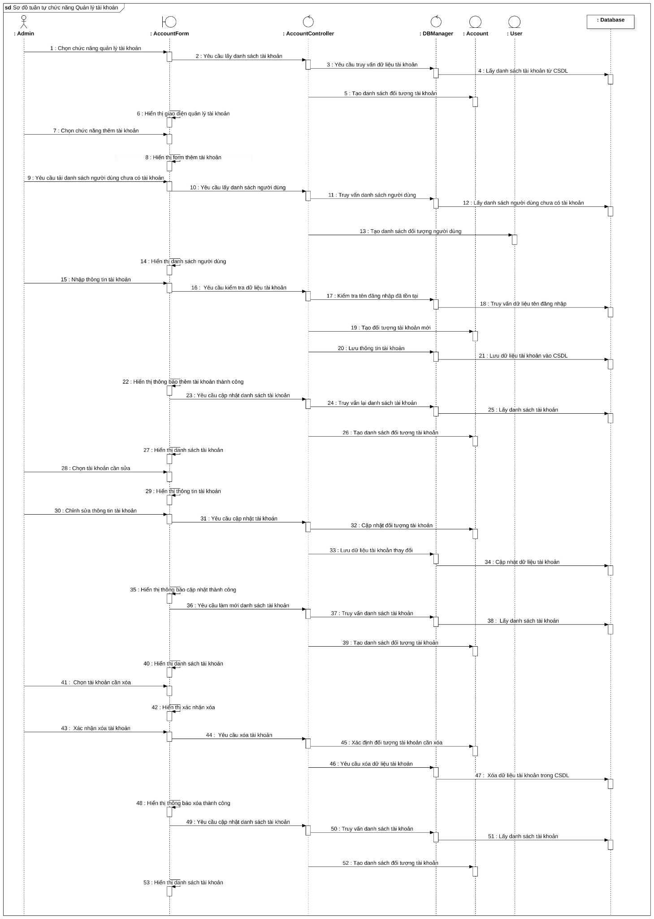
Hình 2.12. Sơ đồ tuần tự của chức năng Quản lý tài khoản tài khoản cá nhân
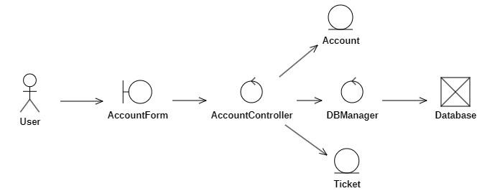
Hình 2.13. Sơ đồ lớp phân tích của chức năng Quản lý tài khoản cá nhân
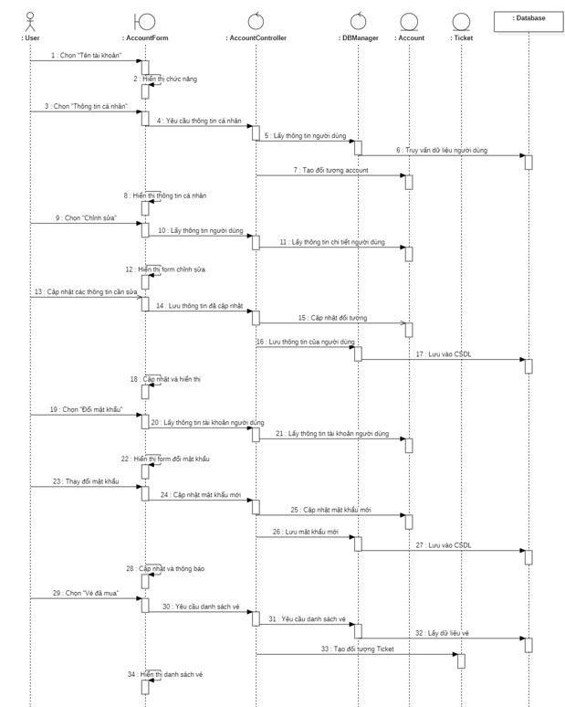
Hình 2.14. Sơ đồ tuần tự của chức năng Quản lý tài khoản cá nhân phim
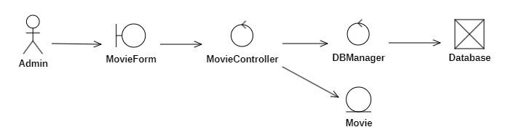
Hình 2.15. Sơ đồ lớp phân tích của chức năng Quản lý phim
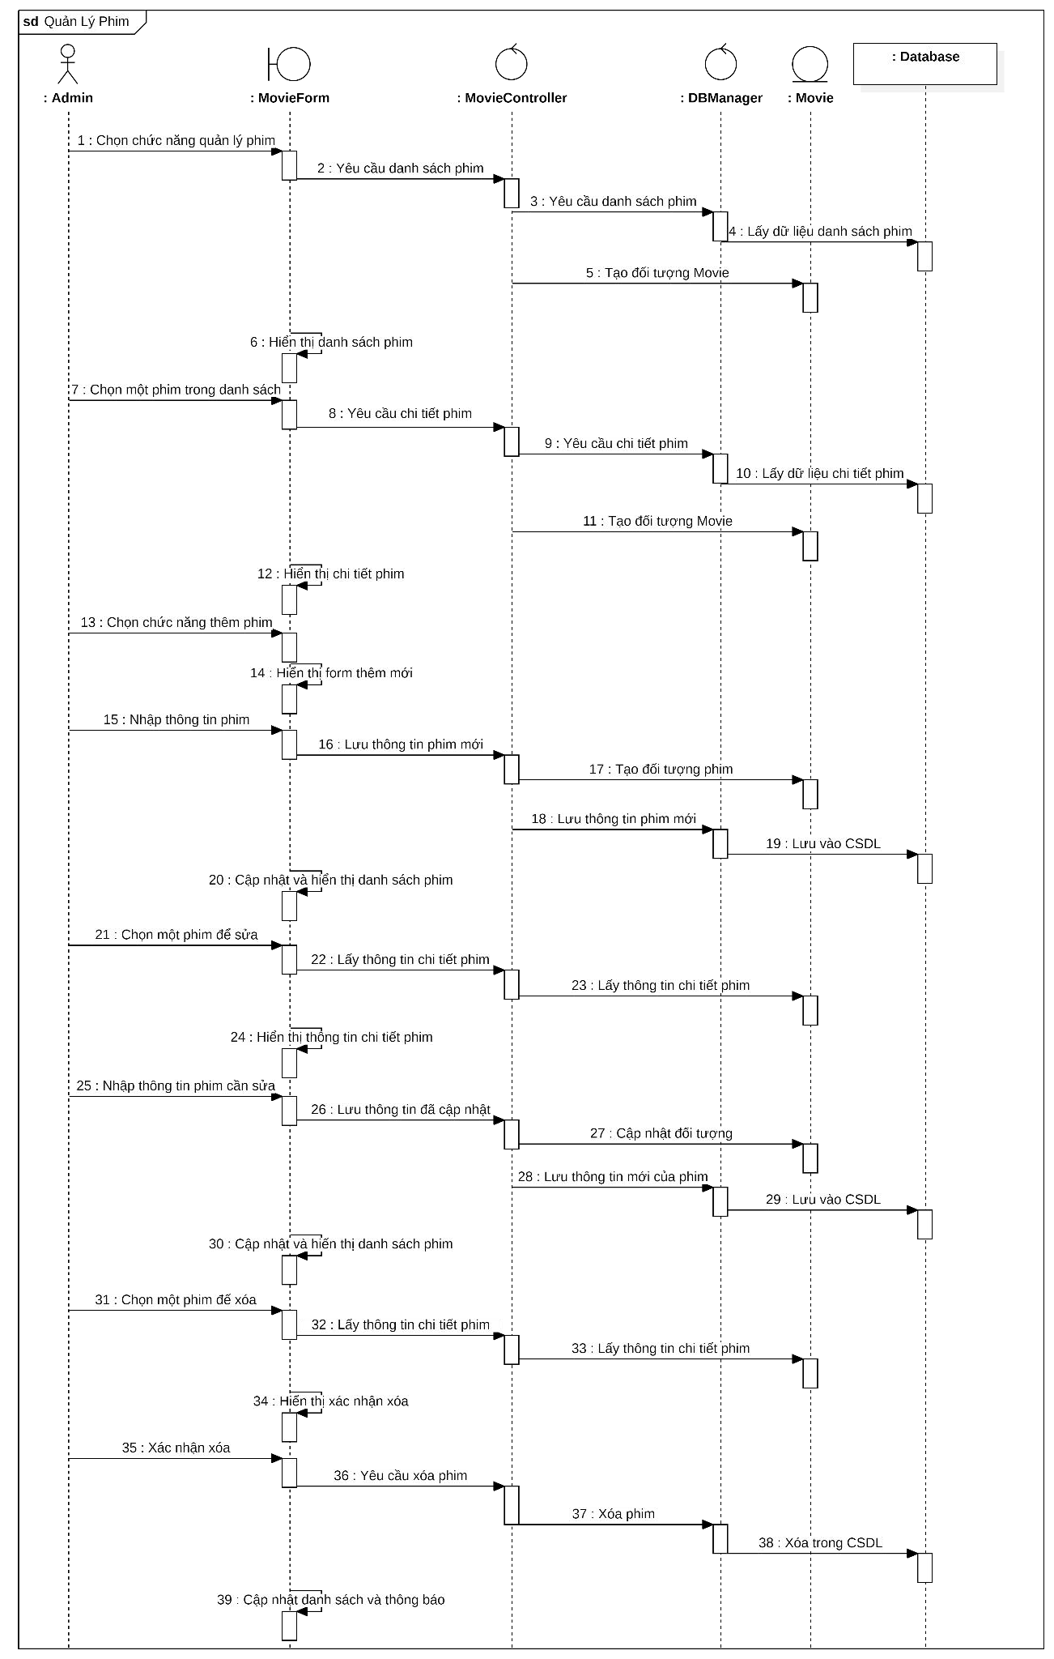
Hình 2.16. Sơ đồ tuần tự của chức năng Quản lý phim phòng chiếu
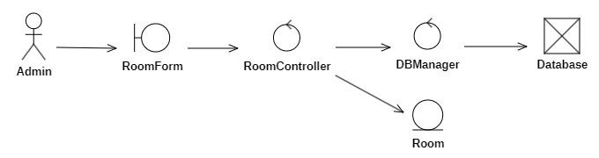
Hình 2.17. Sơ đồ lớp phân tích của chức năng Quản lý phòng chiếu
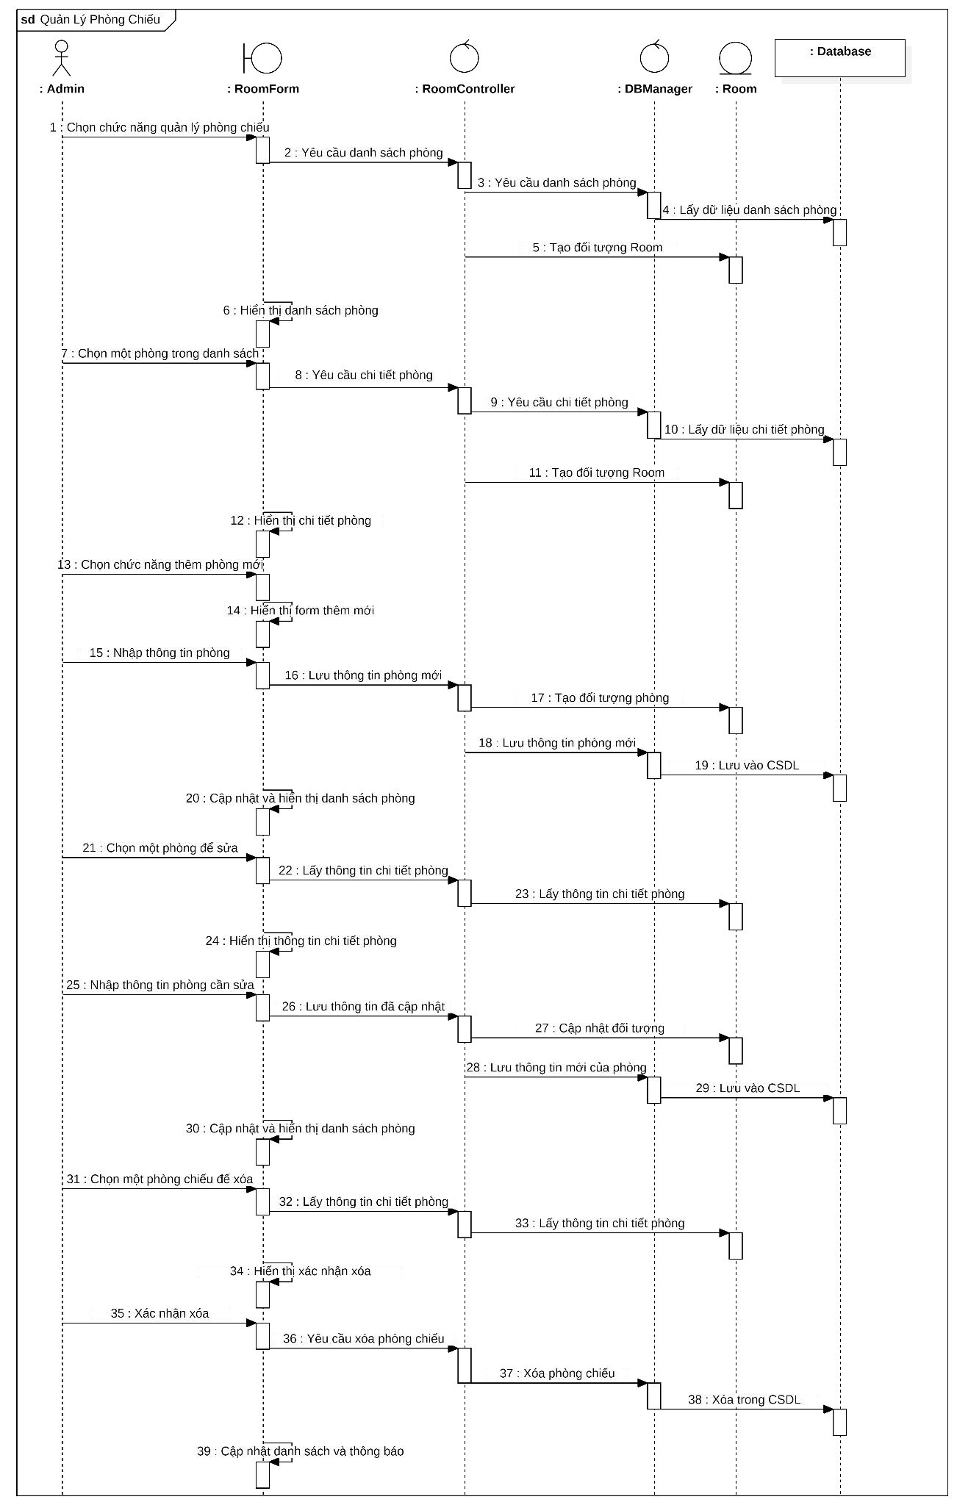
Hình 2.18. Sơ đồ tuần tự của chức năng Quản lý phòng chiếu ghế
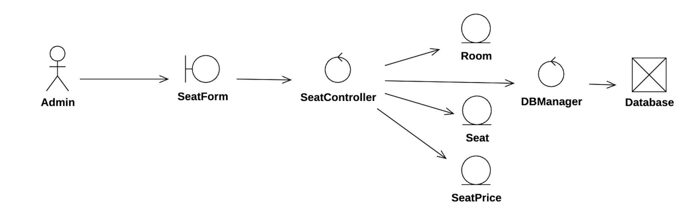
Hình 2.19. Sơ đồ lớp phân tích của chức năng Quản lý ghế
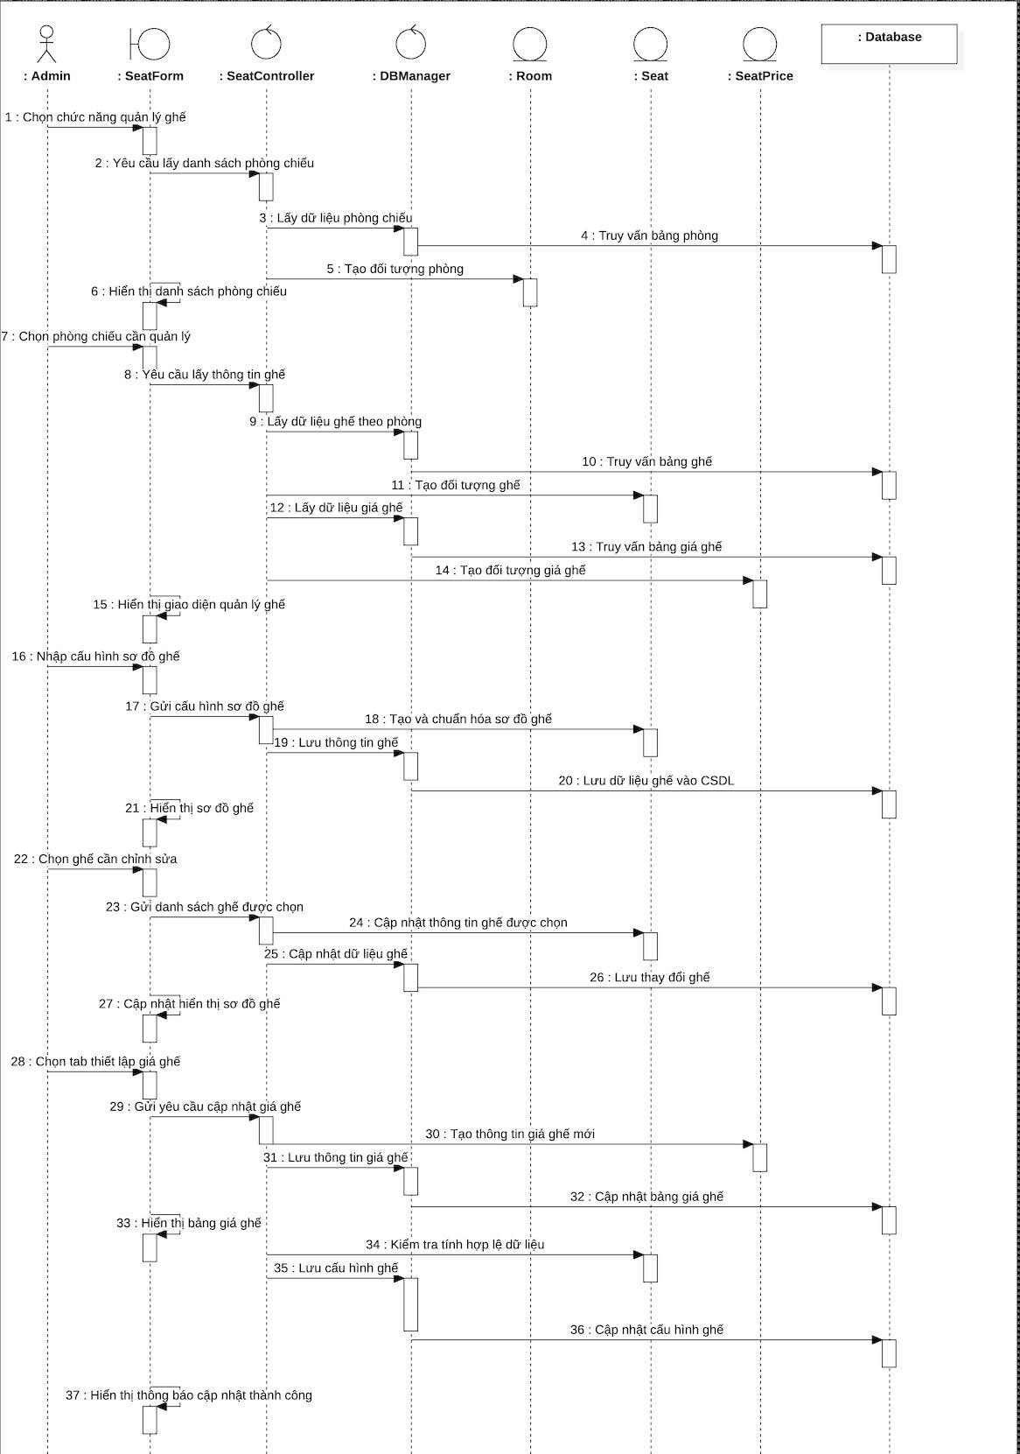
Hình 2.20. Sơ đồ tuần tự của chức năng Quản lý ghế suất chiếu
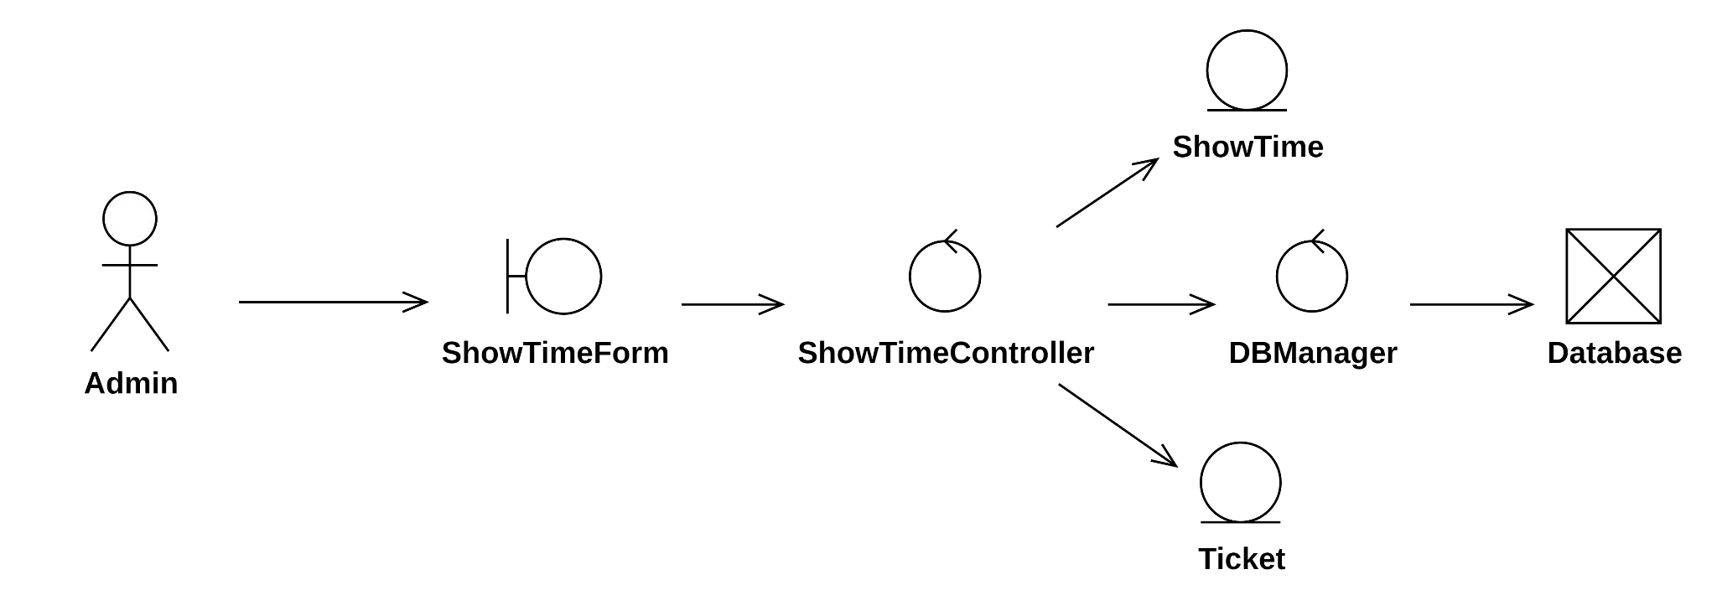
Hình 2.21. Sơ đồ lớp phân tích của chức năng Quản lý suất chiếu
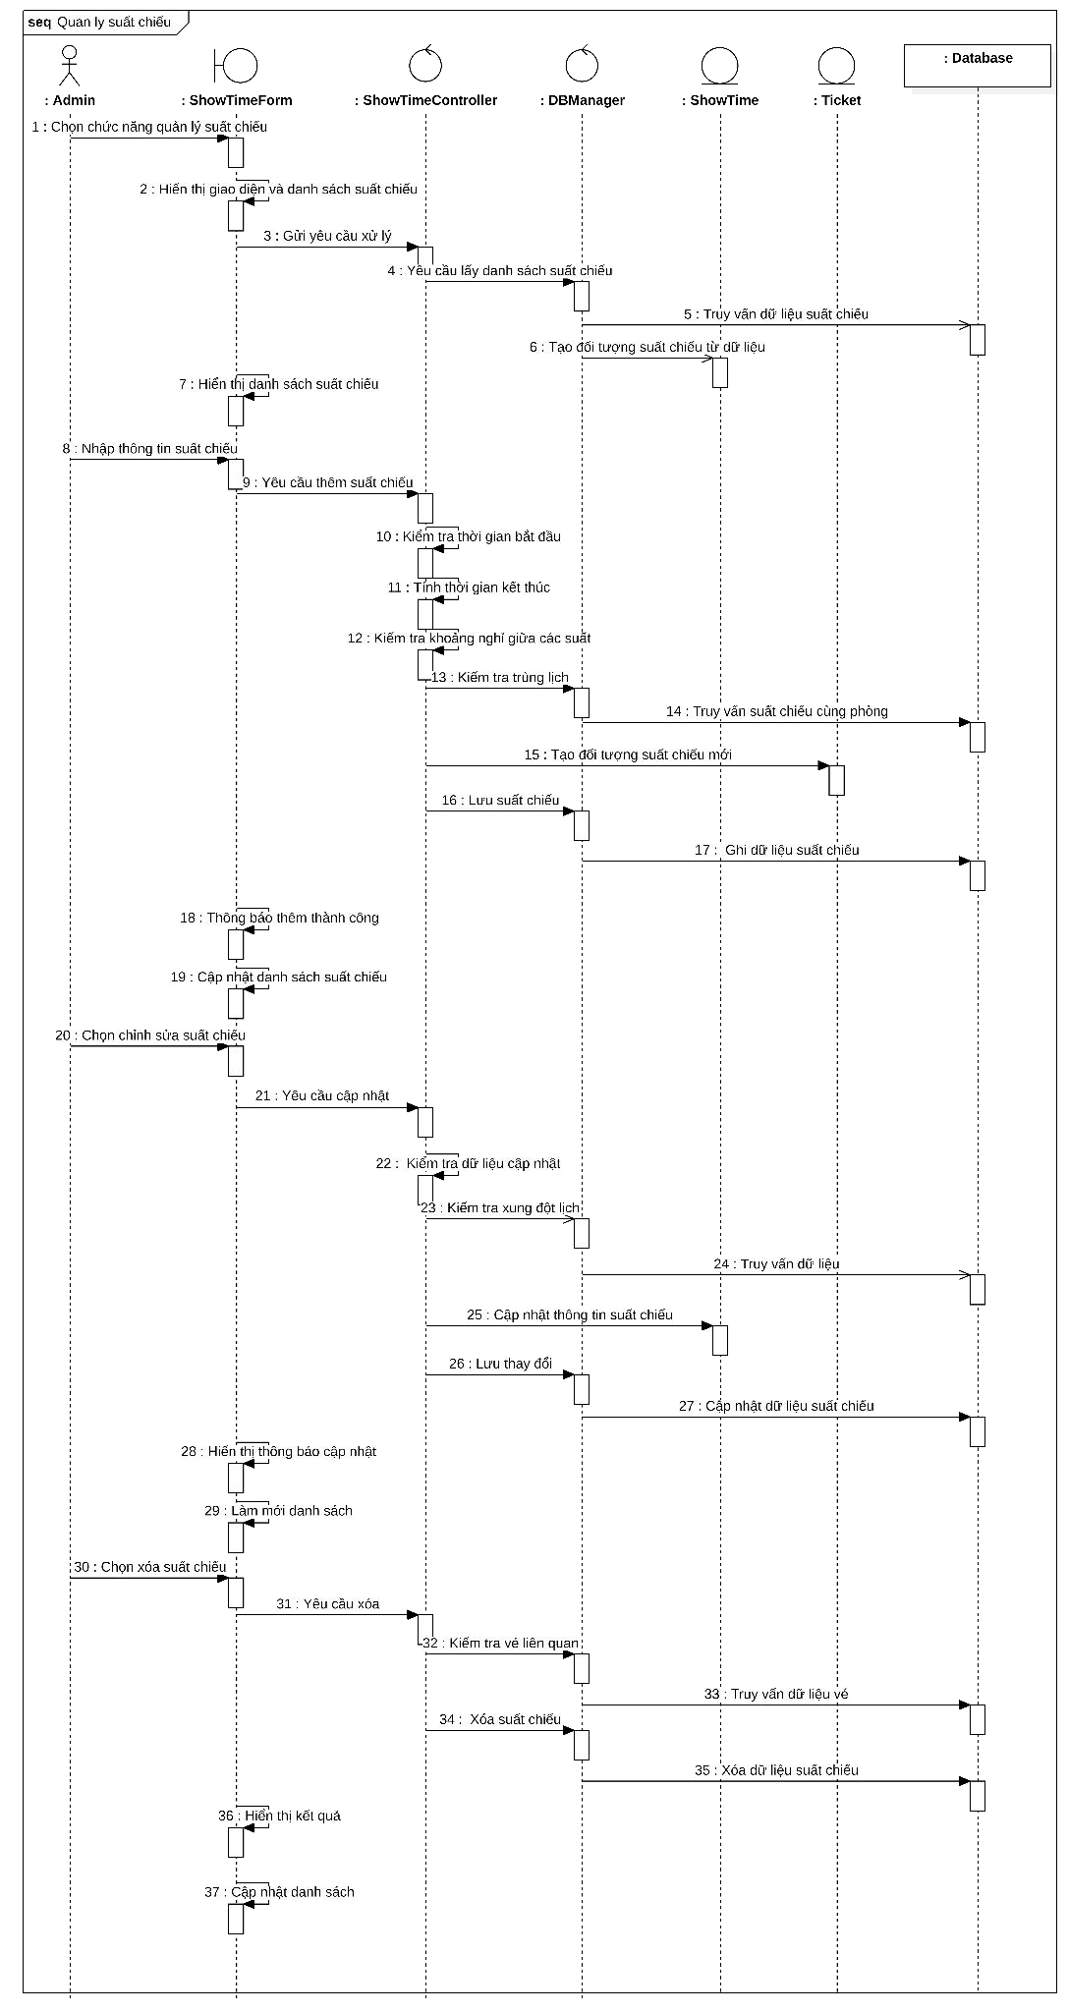
Hình 2.22. Sơ đồ tuần tự của chức năng Quản lý suất chiếu

Kiểm soát lịch chiếu
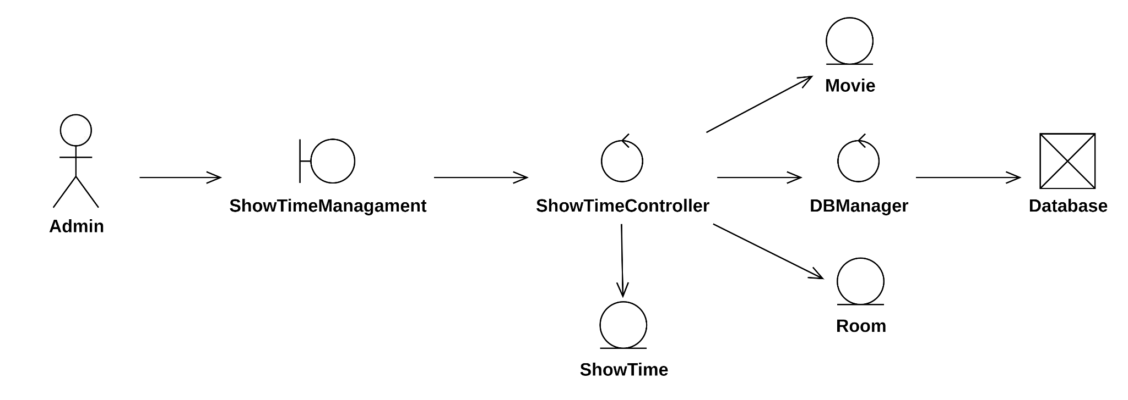
Hình 2.23. Sơ đồ lớp phân tích của chức năng Kiểm soát lịch chiếu
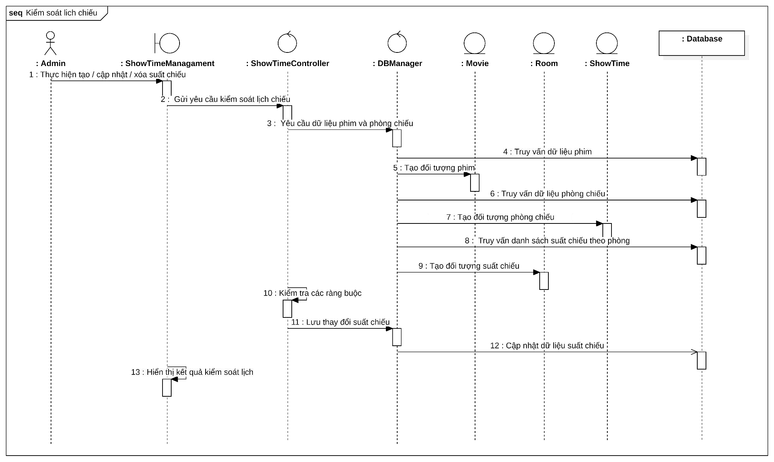
Hình 2.24. Sơ đồ tuần tự của chức năng Kiểm soát lịch chiếu
Đặt vé xem phim
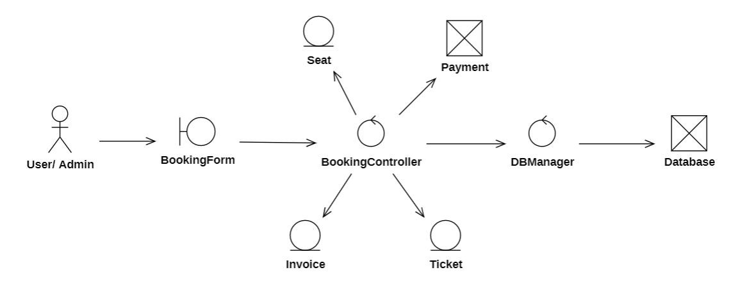
Hình 2.25. Sơ đồ lớp phân tích của chức năng Đặt vé xem phim
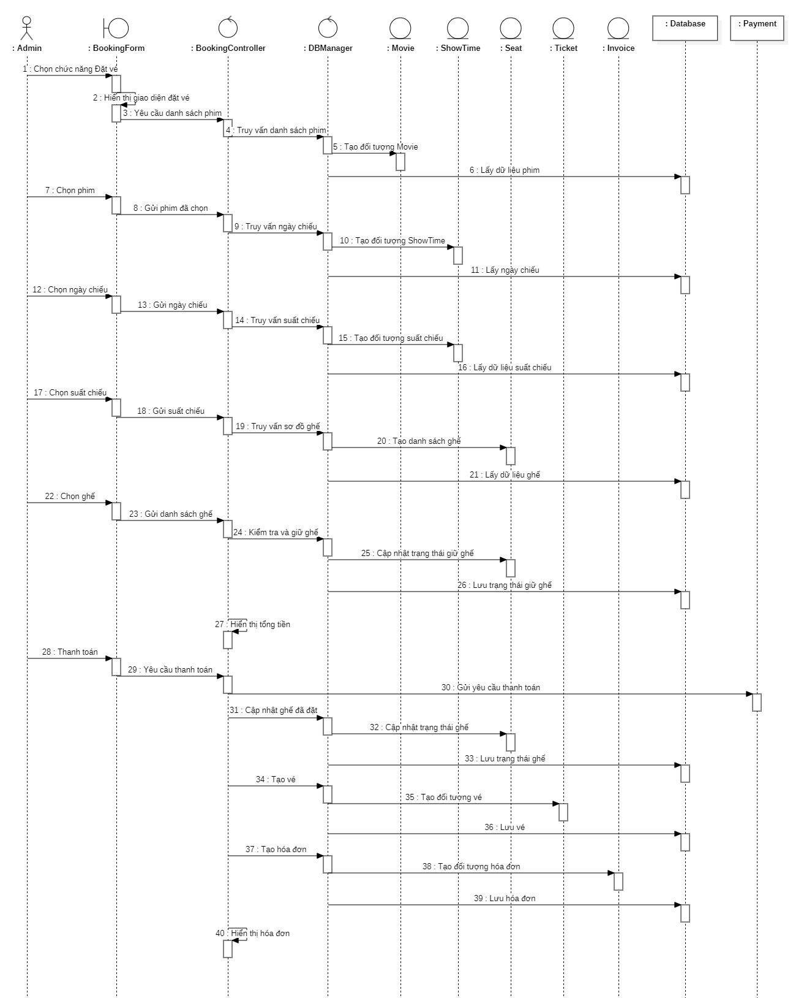
Hình 2.26. Sơ đồ tuần tự của chức năng Đặt vé xem phim Quản lý vé
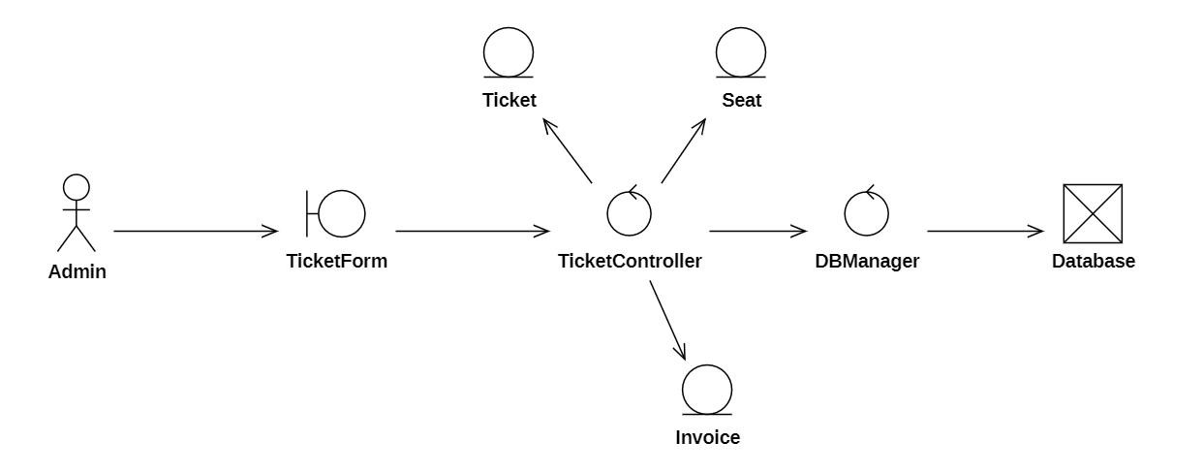
Hình 2.27. Sơ đồ lớp phân tích của chức năng Quản lý vé
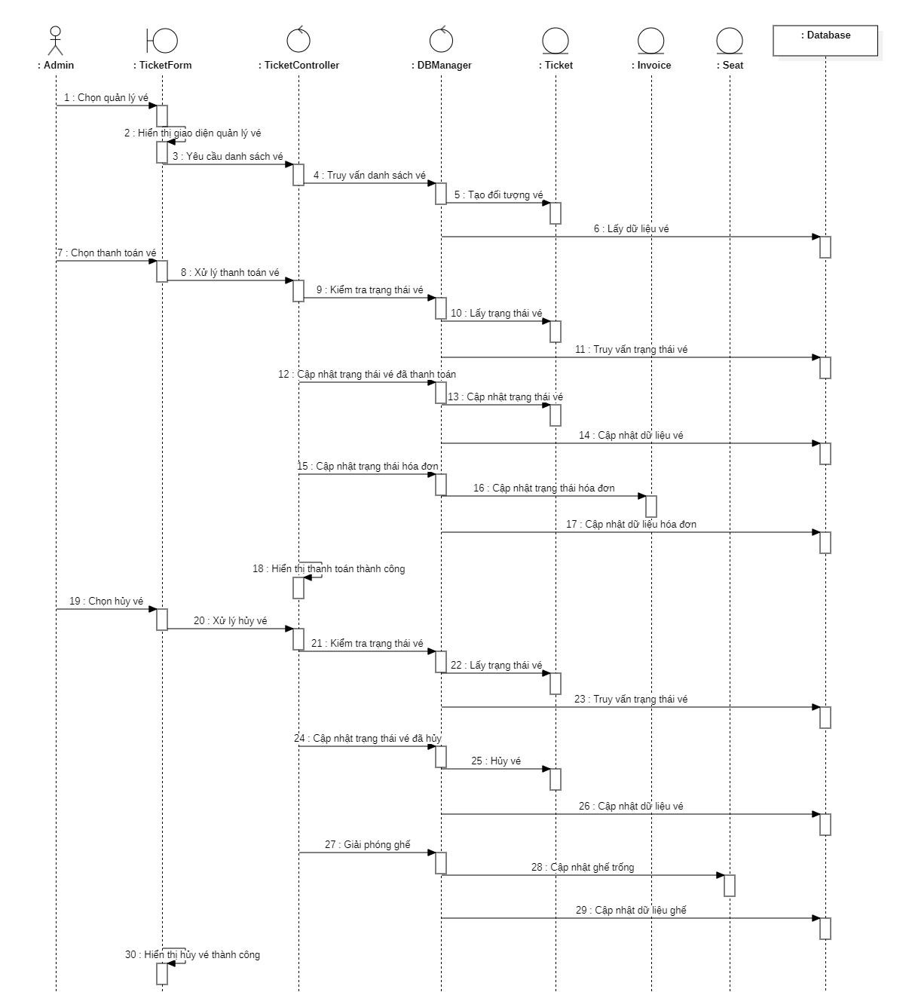
Hình 2.28. Sơ đồ tuần tự của chức năng Quản lý vé Quản lý hóa đơn
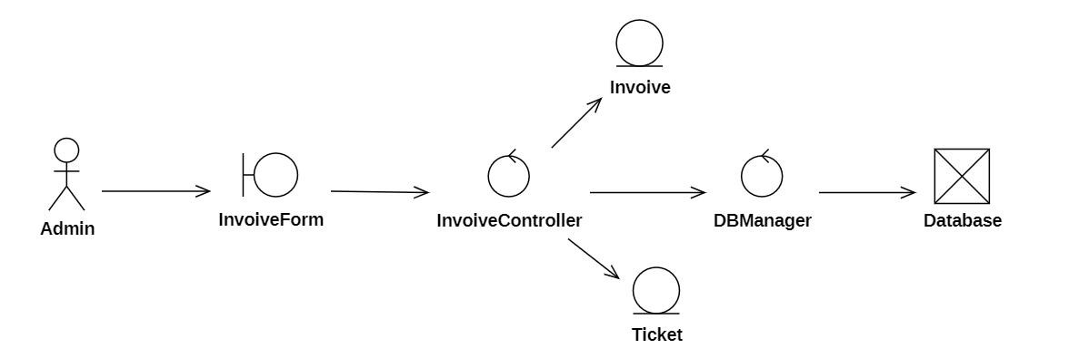
Hình 2.29. Sơ đồ lớp phân tích của chức năng Quản lý hóa đơn
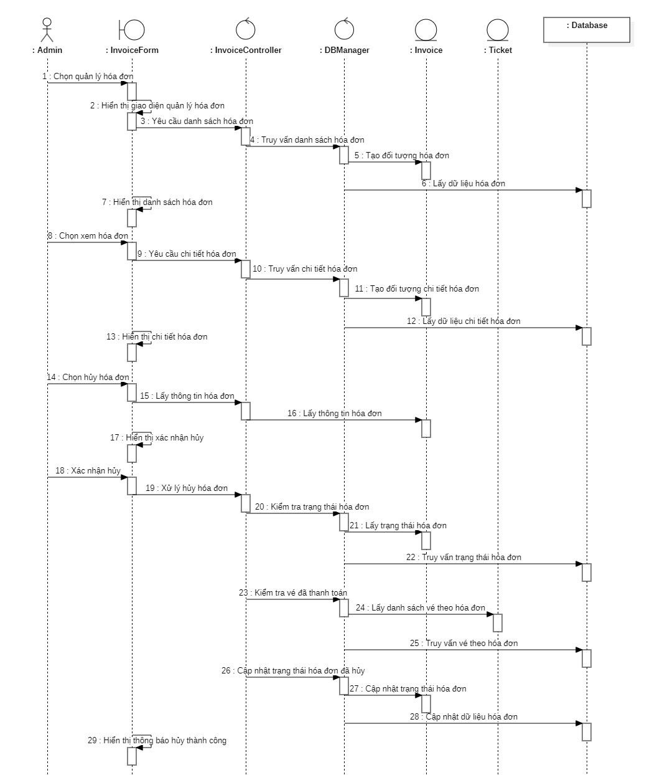
Hình 2.30. Sơ đồ tuần tự của chức năng Quản lý hóa đơn Thống kê và báo cáo
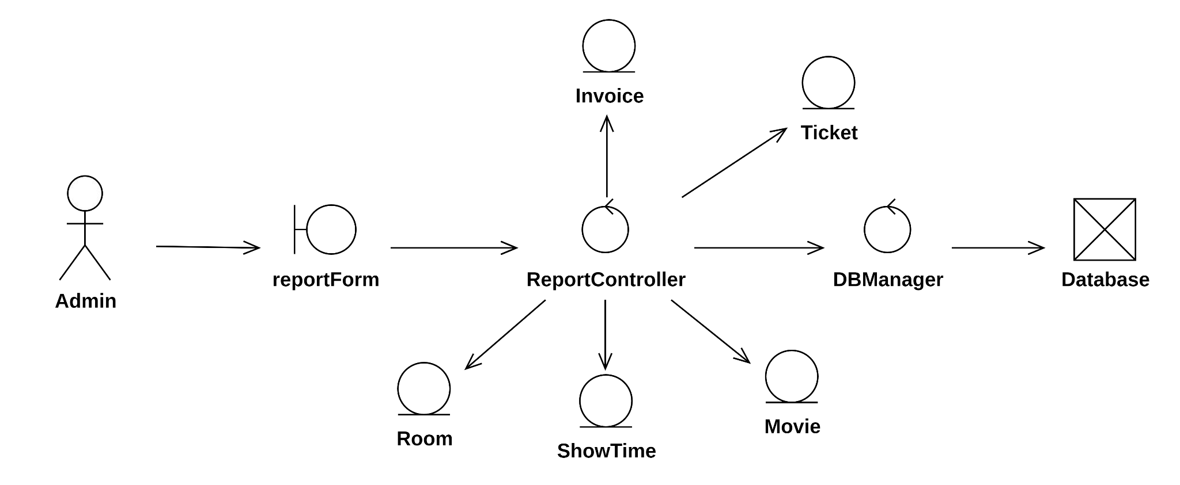
Hình 2.31. Sơ đồ lớp phân tích của chức năng Thống kê và báo cáo
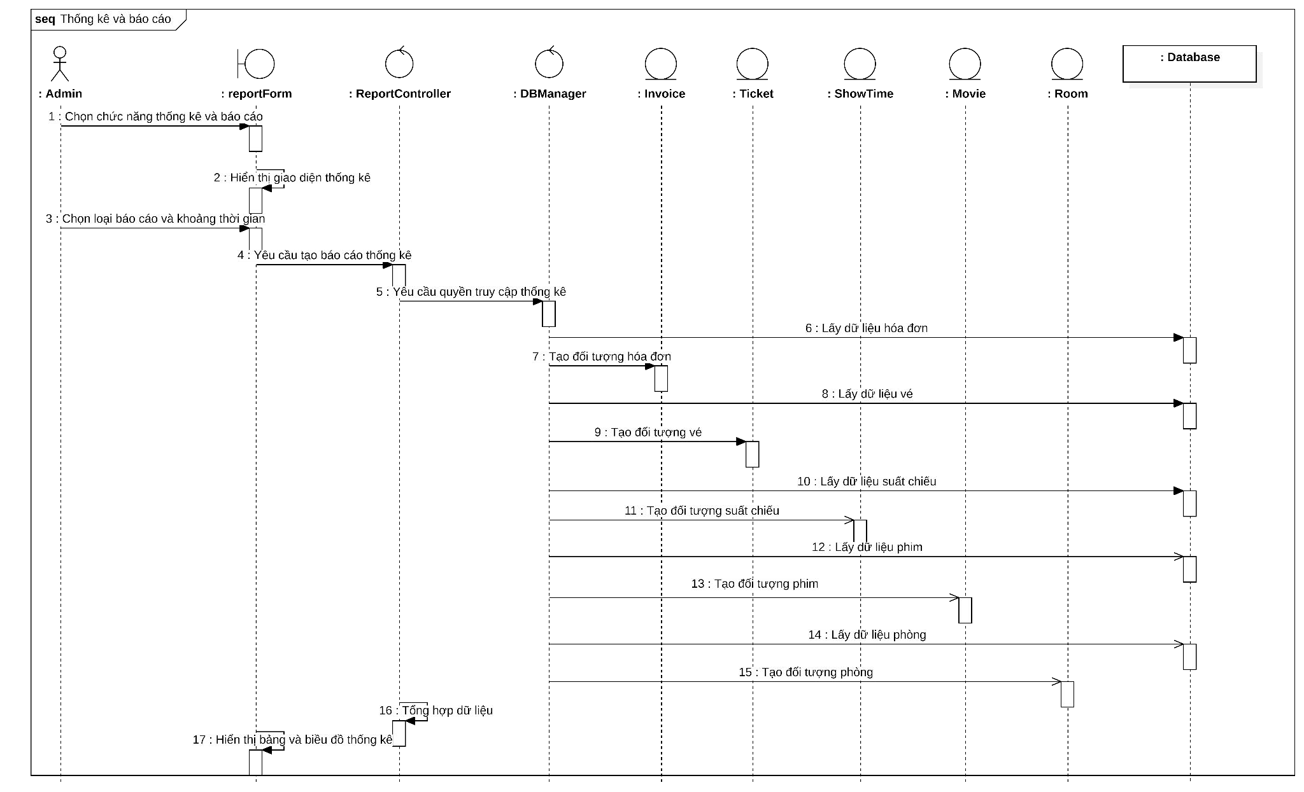
Hình 2.32. Sơ đồ tuần tự của chức năng Thống kê và báo cáo
❖ Biều đồ tuần tự chức năng Kiểm soát thông báo
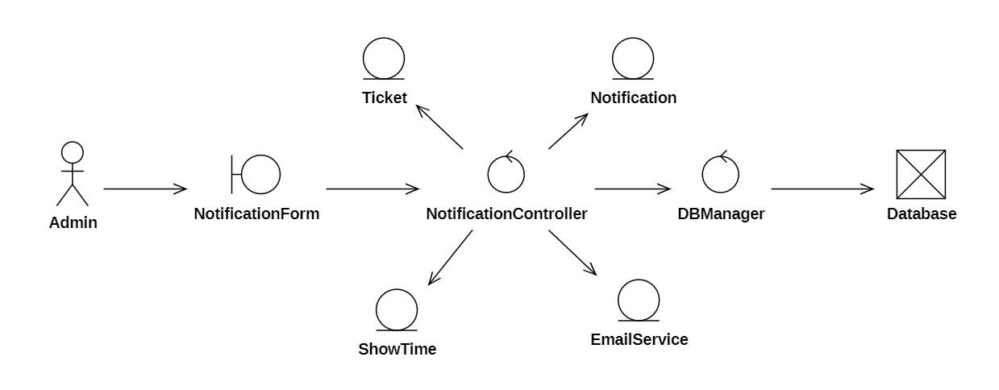
Hình 2.33. Sơ đồ lớp phân tích của chức năng Kiểm soát thông báo
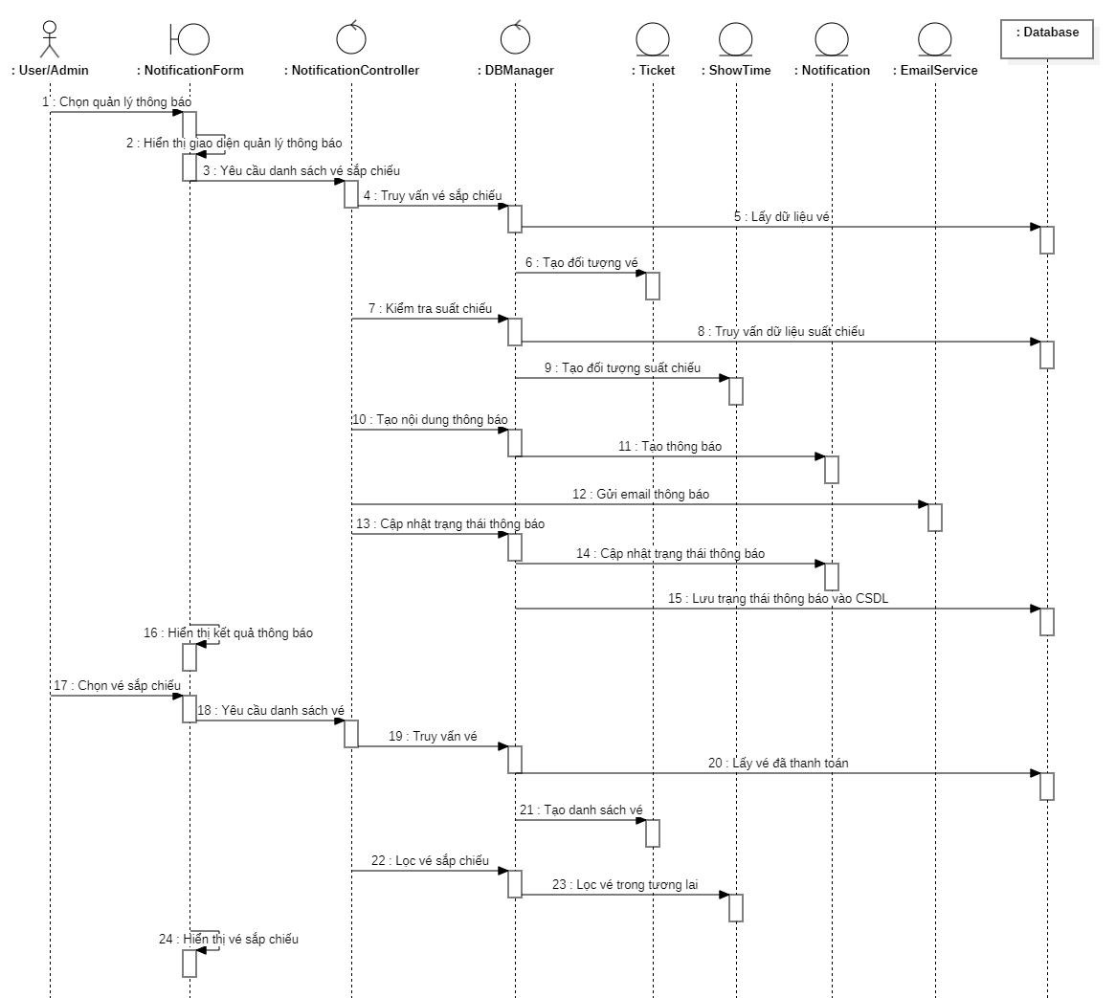
Hình 2.34. Sơ đồ tuần tự của chức năng Kiểm soát thông báo

2.2.2 Góc nhìn của các lớp trong hệ thống (Views of participating classes)
STT | Chức năng | Tên lớp | Loại lớp | Vai trò
1 | Đăng nhập /  Đăng ký | LoginForm | Boundary Class | Hiển thị giao diện đăng nhập/đăng ký, nhận thông tin tài khoản và mật khẩu từ người dùng, gửi yêu cầu xác thực đến LoginController.
1 | Đăng nhập /  Đăng ký | LoginController | Control Class | Nhận yêu cầu đăng nhập/đăng ký từ LoginForm, xử lý luồng xác thực và điều phối việc truy cập dữ liệu thông qua DBManager.
1 | Đăng nhập /  Đăng ký | DBManager | Control Class | Lớp trung gian truy cập cơ sở dữ liệu, thực hiện các truy vấn liên quan đến thông tin tài khoản.
1 | Đăng nhập /  Đăng ký | Account | Entity Class | Lưu trữ thông tin tài khoản người dùng như tên đăng nhập, mật khẩu và các thông tin liên quan.
2 | Quản lý người dùng | UserForm | Boundary Class | Hiển thị giao diện quản lý người dùng, cho phép Admin xem danh sách, thêm, sửa, xóa thông tin người dùng và gửi yêu cầu đến  Controller.
2 | Quản lý người dùng | UserController | Control Class | Nhận yêu cầu từ UserForm, điều phối các thao tác quản lý người dùng (xem danh sách, thêm, cập nhật, xóa) và gọi DBManager để xử lý dữ liệu.

 |  | DBManager | Control Class | Lớp trung gian thực hiện các thao tác truy vấn và cập nhật dữ liệu người dùng trong cơ sở dữ liệu.
 |  | User | Entity Class | Lưu trữ thông tin người dùng trong hệ thống như tên, tài khoản, vai trò và các thuộc tính liên quan
3 | Quản lý nhân viên | EmployeeForm | Boundary Class | Hiển thị giao diện quản lý nhân viên, cho phép Admin xem danh sách, thêm, sửa, xóa thông tin nhân viên và gửi yêu cầu xử lý đến  Controller.
3 | Quản lý nhân viên | EmployeeController | Control Class | Nhận yêu cầu từ  EmployeeForm, điều phối các thao tác quản lý nhân viên như xem danh sách, thêm mới, cập nhật và xóa nhân viên.
3 | Quản lý nhân viên | DBManager | Control Class | Lớp trung gian thực hiện các thao tác truy vấn, thêm, cập nhật và xóa dữ liệu nhân viên trong cơ sở dữ liệu.
3 | Quản lý nhân viên | Employee | Entity Class | Lưu trữ thông tin nhân viên trong hệ thống như mã nhân viên, tên, chức vụ, thông tin liên hệ và các thuộc tính liên quan.
4 | Quản lý khách hàng | CustomerForm | Boundary Class | Hiển thị giao diện quản lý khách hàng, cho phép Admin xem danh sách, thêm, sửa, xóa thông tin khách hàng và gửi yêu cầu đến Controller.
4 | Quản lý khách hàng | CustomerController | Control Class | Nhận yêu cầu từ CustomerForm, xử lý các thao tác quản lý khách hàng như xem danh sách, thêm mới, cập nhật và xóa khách hàng.

 |  | DBManager | Control Class | Lớp trung gian thực hiện các thao tác truy vấn, thêm, cập nhật và xóa dữ liệu khách hàng trong cơ sở dữ liệu.
 |  | Customer | Entity Class | Lưu trữ thông tin khách hàng trong hệ thống như mã khách hàng, tên, số điện thoại, email và các thông tin liên quan.
5 | Quản lý tài khoản | AccountForm | Boundary Class | Hiển thị giao diện quản lý tài khoản, cho phép Admin xem danh sách, thêm, sửa, xóa tài khoản và gửi yêu cầu xử lý đến Controller.
5 | Quản lý tài khoản | AccoutController | Control Class | Nhận yêu cầu từ  AccountForm, điều phối các chức năng quản lý tài khoản như tạo mới, cập nhật, xóa và truy vấn thông tin tài khoản.
5 | Quản lý tài khoản | DBManager | Control Class | Lớp trung gian thực hiện truy vấn, thêm, cập nhật và xóa dữ liệu tài khoản trong cơ sở dữ liệu.
5 | Quản lý tài khoản | Account | Entity Class | Lưu trữ thông tin tài khoản của người dùng trong hệ thống như tên đăng nhập, mật khẩu, trạng thái và quyền truy cập.
5 | Quản lý tài khoản | User | Entity Class | Đại diện cho người sử dụng hệ thống, liên kết với Account để xác định thông tin cá nhân và quyền sử dụng.
6 | Quản lý tài khoản cá nhân | AccountForm | Boundary Class | Hiển thị giao diện thông tin tài khoản cá nhân cho người dùng, cho phép xem và chỉnh sửa thông tin tài khoản, gửi yêu cầu xử lý đến  Controller.

 |  | AccountController | Control Class | Nhận yêu cầu từ  AccountForm, điều phối các chức năng xem và cập nhật thông tin tài khoản cá nhân của người dùng.
 |  | DBManager | Control Class | Lớp trung gian thực hiện truy vấn và cập nhật dữ liệu tài khoản trong cơ sở dữ liệu.
 |  | Account | Entity Class | Lưu trữ thông tin tài khoản của người dùng như tên đăng nhập, mật khẩu, trạng thái tài khoản.
 |  | Ticker | Entity Class | Lưu trữ thông tin vé của người dùng, liên kết với tài khoản để hiển thị hoặc quản lý các vé đã đặt.
7 | Quản lý Phim | MovieForm | Boundary Class | Hiển thị danh sách phim, cung cấp giao diện cho Admin thực hiện các thao tác thêm, sửa, xóa và tìm kiếm phim; gửi yêu cầu xử lý đến  Controller.
7 | Quản lý Phim | MovieController | Control Class | Nhận yêu cầu từ  MovieForm, điều phối các chức năng quản lý phim như xem danh sách, thêm, cập nhật hoặc xóa thông tin phim.
7 | Quản lý Phim | DBManager | Control Class | Lớp trung gian thực hiện truy vấn và cập nhật dữ liệu phim trong cơ sở dữ liệu.
7 | Quản lý Phim | Movie | Entity Class | Lưu trữ thông tin phim như tên phim, thể loại, thời lượng, mô tả, ngày khởi chiếu và các thông tin liên quan.

8 | Quản lý phòng chiếu | RoomForm | Boundary Class | Hiển thị danh sách phòng chiếu, cung cấp giao diện để Admin thực hiện các thao tác thêm, sửa, xóa phòng chiếu; gửi yêu cầu xử lý đến  Controller.
8 | Quản lý phòng chiếu | RoomController | Control Class | Nhận yêu cầu từ RoomForm và điều phối các chức năng quản lý phòng chiếu như xem danh sách, thêm mới, cập nhật hoặc xóa phòng chiếu.
8 | Quản lý phòng chiếu | DBManager | Control Class | Lớp trung gian thực hiện các thao tác truy vấn, thêm, cập nhật và xóa dữ liệu phòng chiếu trong cơ sở dữ liệu.
8 | Quản lý phòng chiếu | Room | Entity Class | Lưu trữ thông tin phòng chiếu như mã phòng, tên phòng, số lượng ghế, loại phòng, trạng thái hoạt động.
9 | Quản lý ghế | SeatForm | Boundary Class | Hiển thị giao diện quản lý ghế cho Admin, hiển thị danh sách ghế theo phòng chiếu, nhận dữ liệu thêm/sửa/xóa ghế và gửi yêu cầu đến Controller.
9 | Quản lý ghế | SeatController | Control Class | Nhận yêu cầu từ SeatForm, xử lý và điều phối các chức năng quản lý ghế như xem danh sách ghế, thêm ghế, cập nhật thông tin ghế, xóa ghế.
9 | Quản lý ghế | DBManager | Control Class | Lớp trung gian thực hiện các thao tác truy vấn, thêm, cập nhật và xóa dữ liệu ghế trong cơ sở dữ liệu.
9 | Quản lý ghế | Room | Entity Class | Cung cấp thông tin phòng chiếu để xác định vị trí và danh sách ghế thuộc phòng đó.

 |  | Seat | Entity Class | Lưu trữ thông tin chi tiết của từng ghế như mã ghế, hàng ghế, số ghế, trạng thái ghế trong phòng chiếu.
 |  | SeatPrice | Entity Class | Lưu trữ thông tin giá ghế theo từng loại ghế hoặc khu vực ghế trong phòng chiếu.
10 | Quản lý suất chiếu | ShowTimeForm | Boundary Class | Hiển thị giao diện quản lý suất chiếu, hiển thị danh sách suất chiếu, nhận dữ liệu thêm/sửa/xóa suất chiếu từ Admin và gửi yêu cầu đến  Controller.
10 | Quản lý suất chiếu | ShowTimeController | Control Class | Nhận yêu cầu từ  ShowTimeForm, điều phối các chức năng xem danh sách suất chiếu, thêm suất chiếu, cập nhật thông tin suất chiếu và xóa suất chiếu.
10 | Quản lý suất chiếu | DBManager | Control Class | Lớp trung gian thực hiện các thao tác truy vấn, thêm, cập nhật và xóa dữ liệu suất chiếu trong cơ sở dữ liệu.
10 | Quản lý suất chiếu | ShowTime | Entity Class | Lưu trữ thông tin suất chiếu bao gồm thời gian bắt đầu, thời gian kết thúc, phòng chiếu và phim được chiếu.
10 | Quản lý suất chiếu | Ticket | Entity Class | Lưu trữ thông tin vé liên quan đến suất chiếu, hỗ trợ kiểm tra ràng buộc khi cập nhật hoặc xóa suất chiếu (đã bán vé hay chưa).
11 | Kiểm soát lịch chiếu | ShowTimeManagem  ent | Boundary Class | Hiển thị giao diện kiểm soát lịch chiếu, cho phép Admin xem lịch chiếu, nhập thông tin tạo hoặc điều chỉnh lịch chiếu và gửi yêu cầu đến  Controller.

 |  | ShowTimeController |  |  | Control Class | Nhận yêu cầu từ giao diện, xử lý điều phối các chức năng kiểm tra lịch chiếu, kiểm tra trùng lịch phòng, kiểm tra thông tin phim và tạo hoặc cập nhật suất chiếu.
 |  | DBManager |  |  | Control Class | Thực hiện các thao tác truy vấn và lưu trữ dữ liệu liên quan đến phim, phòng chiếu và suất chiếu trong cơ sở dữ liệu.
 |  | Movie |  |  | Entity Class | Lưu trữ thông tin phim và thời lượng phim để phục vụ việc tính toán thời gian kết thúc của suất chiếu.
 |  | Room |  |  | Entity Class | Lưu trữ thông tin phòng chiếu và hỗ trợ kiểm tra xung đột lịch chiếu trong cùng một phòng.
 |  | ShowTime |  |  | Entity Class | Lưu trữ thông tin chi tiết của suất chiếu bao gồm thời gian bắt đầu, thời gian kết thúc, phim được chiếu và phòng chiếu.
12 | Đặt vé xem phim |  |  |  | Boundary Class | Giao diện cho phép người dùng nhập thông tin đặt vé
12 | Đặt vé xem phim | BookingForm |  |  | Boundary Class | Giao diện cho phép người dùng nhập thông tin đặt vé
12 | Đặt vé xem phim | BookingController |  |  | Control Class | Nhận yêu cầu từ giao diện đặt vé, xử lý kiểm tra ghế còn trống, điều phối việc tạo vé, tạo hóa đơn và thực hiện thanh toán.
12 | Đặt vé xem phim |  |  |  | Control Class | Thực hiện các thao tác truy vấn và lưu trữ dữ liệu liên quan đến ghế, vé, hóa đơn và thanh toán trong cơ sở dữ liệu.
12 | Đặt vé xem phim | DBManager |  |  | Control Class

 |  |  |  |  |  |  |  |  | Entity Class | Lưu trữ thông tin ghế trong phòng chiếu và trạng thái ghế (trống hoặc đã được đặt).
 |  | Seat |  |  |  |  |  |  | Entity Class
 |  |  |  |  |  |  |  |  | Entity Class | Lưu trữ thông tin thanh toán của người dùng bao gồm số tiền, phương thức thanh toán và trạng thái thanh toán.
 |  | Payment |  |  |  |  |  |  | Entity Class
 |  |  |  |  |  |  |  |  | Entity Class | Lưu trữ thông tin hóa đơn sau khi người dùng hoàn tất thanh toán đặt vé.
 |  | Invoice |  |  |  |  |  |  | Entity Class
 |  |  |  |  |  |  |  |  | Entity Class | Lưu trữ thông tin vé xem phim bao gồm ghế, suất chiếu và thông tin người đặt vé
 |  | Ticket |  |  |  |  |  |  | Entity Class
13 | Thống kê và báo cáo | ReportForm |  |  |  |  |  |  | Boundary Class | Hiển thị giao diện thống kê và báo cáo cho Admin, cho phép lựa chọn các tiêu chí thống kê như phim, phòng chiếu, suất chiếu hoặc doanh thu và gửi yêu cầu đến  ReportController.
13 | Thống kê và báo cáo |  |  |  |  |  |  |  | Control Class | Nhận yêu cầu từ giao diện, xử lý việc tổng hợp dữ liệu và điều phối các chức năng thống kê dựa trên thông tin vé, hóa đơn, phim, phòng chiếu và suất chiếu.
13 | Thống kê và báo cáo | ReportCont |  |  |  |  | roller |  | Control Class
13 | Thống kê và báo cáo |  |  |  |  |  |  |  | Control Class | Thực hiện các thao tác truy vấn và lấy dữ liệu từ cơ sở dữ liệu phục vụ cho việc thống kê và tạo báo cáo.
13 | Thống kê và báo cáo | DBManager |  |  |  |  |  |  | Control Class
13 | Thống kê và báo cáo |  |  |  |  |  |  |  | Entity Class | Lưu trữ thông tin hóa đơn thanh toán, được sử dụng để tính toán doanh thu trong báo cáo thống kê.
13 | Thống kê và báo cáo | Invoice |  |  |  |  |  |  | Entity Class

 |  |  |  |  |  |  | Entity Class | Lưu trữ thông tin vé đã bán, phục vụ cho việc thống kê số lượng vé và tình trạng đặt vé theo suất chiếu.
 |  | Ticket |  |  |  |  | Entity Class
 |  |  |  |  |  |  | Entity Class | Lưu trữ thông tin vé đã bán, phục vụ cho việc thống kê số lượng vé và tình trạng đặt vé theo suất chiếu.
 |  | Room |  |  |  |  | Entity Class
 |  |  |  |  |  |  | Entity Class | lưu trữ thông tin phòng chiếu, hỗ trợ thống kê theo từng phòng.
 |  | ShowTime |  |  |  |  | Entity Class
 |  |  |  |  |  |  | Entity Class | Lưu trữ thông tin phim, hỗ trợ việc thống kê doanh thu hoặc số lượt xem theo từng phim.
 |  | Movie |  |  |  |  | Entity Class
14 | Quản lý vé |  |  |  |  |  | Boundary Class | Hiển thị giao diện quản lý vé cho Admin, cho phép xem danh sách vé, kiểm tra thông tin vé và gửi yêu cầu xử lý đến TicketController.
14 | Quản lý vé | TicketForm |  |  |  |  | Boundary Class
14 | Quản lý vé |  |  |  |  |  | Control Class | Nhận yêu cầu từ giao diện quản lý vé, xử lý các chức năng liên quan đến vé như kiểm tra trạng thái vé, truy xuất thông tin ghế và hóa đơn liên quan.
14 | Quản lý vé | TicketController |  |  |  |  | Control Class
14 | Quản lý vé |  |  |  |  |  | Control Class | Thực hiện các thao tác truy vấn và lưu trữ dữ liệu liên quan đến vé, ghế và hóa đơn trong cơ sở dữ liệu.
14 | Quản lý vé | DBManager |  |  |  |  | Control Class
14 | Quản lý vé |  |  |  |  |  | Entity Class | Lưu trữ thông tin chi tiết của vé xem phim như mã vé, suất chiếu, ghế và trạng thái vé.
14 | Quản lý vé | Ticket |  |  |  |  | Entity Class

 |  |  |  |  |  |  |  |  |  |  |  |  | Entity Class | Lưu trữ thông tin ghế trong phòng chiếu, hỗ trợ kiểm tra và xác định vị trí ghế của vé.
 |  | Seat |  |  |  |  |  |  |  |  |  |  | Entity Class
 |  |  |  |  |  |  |  |  |  |  |  |  | Entity Class | Lưu trữ thông tin hóa đơn thanh toán liên quan đến vé đã được đặt.
 |  | Invoice |  |  |  |  |  |  |  |  |  |  | Entity Class
15 | Quản lý hóa đơn |  |  |  |  |  |  |  |  |  |  |  | Boundary Class | Hiển thị giao diện quản lý hóa đơn cho Admin, cho phép xem danh sách hóa đơn, kiểm tra thông tin hóa đơn và gửi yêu cầu xử lý đến  InvoiceController.
15 | Quản lý hóa đơn | InvoiceForm |  |  |  |  |  |  |  |  |  |  | Boundary Class
15 | Quản lý hóa đơn |  |  |  |  |  |  |  |  |  |  |  | Control Class | Nhận yêu cầu từ giao diện quản lý hóa đơn, xử lý các chức năng liên quan đến hóa đơn như truy xuất thông tin hóa đơn và vé liên quan.
15 | Quản lý hóa đơn | InvoiceController |  |  |  |  |  |  |  |  |  |  | Control Class
15 | Quản lý hóa đơn |  |  |  |  |  |  |  |  |  |  |  | Control Class | Thực hiện các thao tác truy vấn và lưu trữ dữ liệu liên quan đến hóa đơn và vé trong cơ sở dữ liệu.
15 | Quản lý hóa đơn | DBManager |  |  |  |  |  |  |  |  |  |  | Control Class
15 | Quản lý hóa đơn |  |  |  |  |  |  |  |  |  |  |  | Entity Class | Lưu trữ thông tin chi tiết của hóa đơn bao gồm mã hóa đơn, ngày lập hóa đơn và tổng tiền thanh toán.
15 | Quản lý hóa đơn | Invoice |  |  |  |  |  |  |  |  |  |  | Entity Class
15 | Quản lý hóa đơn |  |  |  |  |  |  |  |  |  |  |  | Entity Class | Lưu trữ thông tin vé liên quan đến hóa đơn, hỗ trợ truy xuất và quản lý thông tin vé đã được thanh toán.
15 | Quản lý hóa đơn | Ticket |  |  |  |  |  |  |  |  |  |  | Entity Class
16 | Kiểm  soát thông báo |  |  |  |  |  |  |  |  |  |  |  | Boundary Class | Hiển thị giao diện quản lý và gửi thông báo cho Admin, cho phép nhập nội dung thông báo và gửi yêu cầu đến  NotificationController.
16 | Kiểm  soát thông báo | NotificationForm |  |  |  |  |  |  |  |  |  |  | Boundary Class
 |  |  |  |  |  |  |  |  |  |  |  |  | Control Class | Nhận yêu cầu từ giao diện thông báo, xử lý việc tạo thông báo, điều phối gửi thông báo đến người dùng và kiểm tra thông tin liên quan đến vé và suất chiếu.
 |  |  | NotificationControlle |  |  |  |  |  |  |  |  |  | Control Class
 |  |  | r |  |  |  |  |  |  |  |  |  | Control Class
 |  |  |  |  |  |  |  |  |  |  |  |  | Control Class | Thực hiện các thao tác truy vấn và lưu trữ dữ liệu liên quan đến thông báo, vé và suất chiếu trong cơ sở dữ liệu.
 |  |  | DBManager |  |  |  |  |  |  |  |  |  | Control Class
 |  |  |  |  |  |  |  |  |  |  |  |  | Entity Class | Lưu trữ thông tin nội dung thông báo được gửi đến người dùng trong hệ thống.
 |  |  | Notification |  |  |  |  |  |  |  |  |  | Entity Class
 |  |  |  |  |  |  |  |  |  |  |  |  | Entity Class | Lưu trữ thông tin vé của người dùng, hỗ trợ xác định đối tượng nhận thông báo liên quan đến vé.
 |  |  | Ticket |  |  |  |  |  |  |  |  |  | Entity Class
 |  |  |  |  |  |  |  |  |  |  |  |  | Entity Class | Lưu trữ thông tin suất chiếu, hỗ trợ gửi thông báo khi có thay đổi về lịch chiếu.
 |  |  | ShowTime |  |  |  |  |  |  |  |  |  | Entity Class
 |  |  |  |  |  |  |  |  |  |  |  |  | Entity Class | Thực hiện chức năng gửi email thông báo đến người dùng từ hệ thống.
 |  |  | EmailService |  |  |  |  |  |  |  |  |  | Entity Class
Bảng 2.2. Góc nhìn của các lớp trong hệ thống

3. THIẾT KẾ (USE-CASE DESGIN)

3.1 Xác định các thành phần thiết kế (Identify design elements)

3.1.1 Xác định các lớp (Identify classes)
STT | Tên lớp | Phương thức
1 | LoginForm | + selectLogin()  + displayLoginForm()  + enterCredentials(username,password)  + displayLoginResult()  + selectRegister()  + displayRegisterForm()  + enterRegisterInfo()

 |  | + displayRegisterResult()
2 | LoginController | + login(username,password)  + checkAccount(username,password)  + registerAccount()  + createAccount()
3 | Account | + createAccount()  + getAccount()  + updateAccount()  + deleteAccount() + verifyAccount()
4 | UserForm | + selectUserManagement()  + displayUserManagementInterface()  + displayAddUserForm()  + displayUserInformation()  + displayEditUserForm()  + displayDeleteConfirmation()  + displaySearchResults()
5 | UserController | + requestUserList()  + createUser(userInfo)  + getUserDetails(userID)  + updateUser(userInfo)  + requestDeleteUser(userID)  + requestSearchUser(keyword)
6 | User | + createUserObject()  + retrieveUserData()  + saveUser()  + updateUser()  + removeUser()  + queryUserByCondition()
7 | AccountForm | + selectAccount()  + displayAccountOptions()  + requestPersonalInfo()  + displayPersonalInfo()  + displayEditForm()  + displayChangePasswordForm()  + displayTicketList()  + displayUpdateResult()  + displayPasswordUpdateResult()
8 | AccountController | + requestPersonalInfo()  + updateAccountInfo()  + updatePassword()  + requestTicketList()

9 | ShowTimeForm | + openShowTimeManagement()  + displayShowTimeList()  + displayAddShowTimeForm()  + displayUpdateShowTimeForm()  + displayDeleteConfirmation()  + displayResultMessage()
10 | ShowTimeController | + requestShowTimeList()  + createShowTime(showTimeData)  + validateShowTime()  + updateShowTime(showTimeData)  + deleteShowTime(showTimeID)  + checkScheduleConflict()
11 | ShowTime | + createShowTimeEntity()  + retrieveShowTimeData()  + saveShowTime()  + updateShowTime()  + deleteShowTime()
12 | Movie | + getMovie()  + retrieveMovieData()
13 | Room | + getRoom()  + retrieveRoomData()
14 | Seat | + getSeat()  + retrieveSeatData()
15 | BookingForm | + selectMovie()  + selectShowTime()  + selectSeat()  + displayShowTimeOptions()  + displaySeatMap()  + displayPaymentForm()  + displayBookingResult()
16 | BookingController | + requestMovieList()  + requestShowTimeList(movieID)  + requestSeatMap(showTimeID)  + validateSeatSelection()  + processPayment()  + createTicket()
17 | Ticket | + createTicket()  + retrieveTicketData()  + updateTicketStatus()  + removeTicket()
18 | InvoiceForm | + selectInvoiceManagement()  + displayInvoiceList()  + displayInvoiceDetails()  + displayCancelConfirmation()  + displayCancelSuccessMessage()
19 | InvoiceController | + requestInvoiceList()  + requestInvoiceDetails()  + confirmCancelInvoice()  + processCancelInvoice()
20 | Invoice | + createInvoice()  + retrieveInvoiceData()  + updateInvoiceStatus()  + cancelInvoice()
Bảng 2.3. Bảng xác định các lớp

3.1.2 Xác định các hệ thống con và giao diện (Identify subsystems and interfaces)
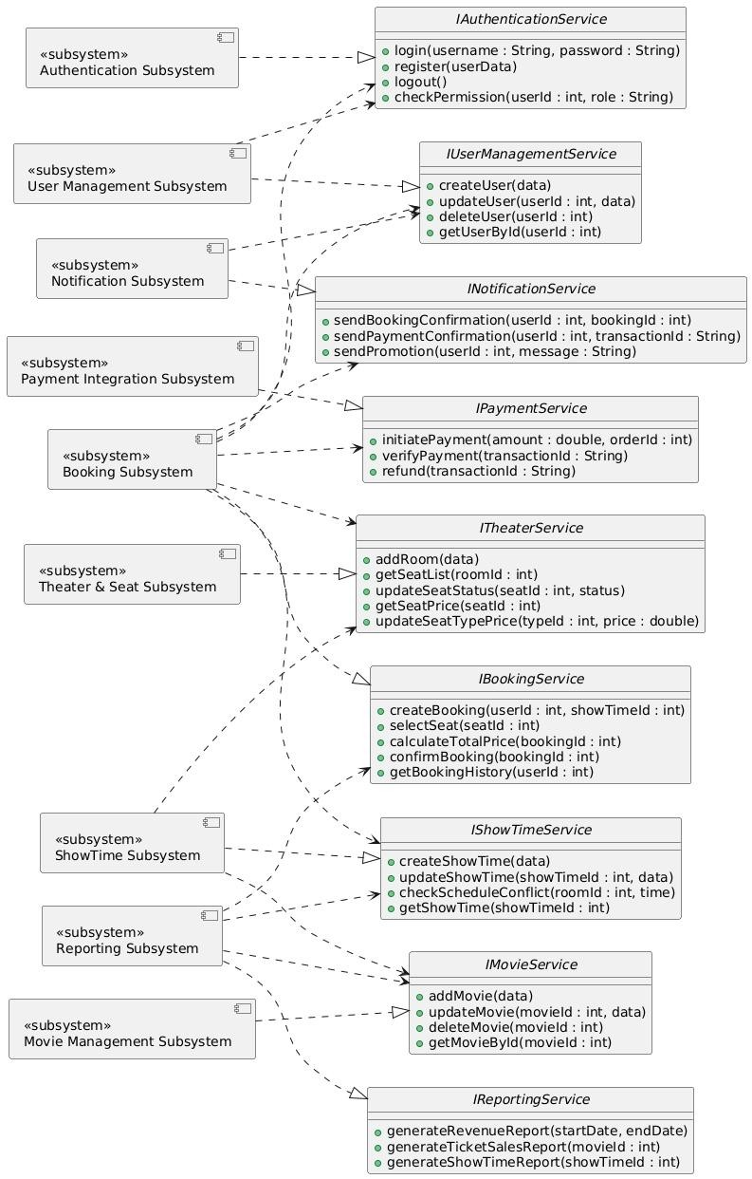
Hình 2.34. Sơ đồ Các hệ thống con
- Authentication Subsystem
Vai trò: Authentication Subsystem chịu trách nhiệm thực hiện cơ chế xác thực và phân quyền người dùng trong hệ thống quản lý rạp chiếu phim.
Interface cung cấp: IAuthenticationService
Trách nhiệm chính
  - Đăng nhập người dùng ● Đăng ký tài khoản mới
  - Đăng xuất khỏi hệ thống
  - Kiểm tra quyền truy cập theo vai trò (Admin, Nhân viên, Khách hàng)
  - Quản lý phiên làm việc
Quan hệ
Cung cấp dịch vụ cho:
  - User Management Subsystem
  - Booking Subsystem
Subsystem này đóng vai trò nền tảng bảo mật, đảm bảo mọi thao tác nghiệp vụ quan trọng đều phải thông qua cơ chế xác thực hợp lệ.
- User Management Subsystem
Vai trò: User Management Subsystem chịu trách nhiệm quản lý thông tin khách hàng và nhân viên trong hệ thống.
Interface cung cấp: IUserManagementService
Trách nhiệm chính
  - Thêm người dùng mới (khách hàng hoặc nhân viên)
  - Cập nhật thông tin người dùng
  - Xóa người dùng
  - Phân loại người dùng theo vai trò (Customer, Staff, Admin)
  - Quản lý hồ sơ cá nhân
  - Quản lý điểm tích lũy khách hàng.
Quan hệ Yêu cầu:
  - IAuthenticationService (để đảm bảo thao tác được thực hiện bởi người có quyền)
Cung cấp dịch vụ cho:
  - Booking Subsystem
  - Notification Subsystem
Subsystem này quản lý dữ liệu người dùng nhưng không xử lý nghiệp vụ đặt vé hoặc thanh toán.
- Movie Management Subsystem
Vai trò: Movie Management Subsystem chịu trách nhiệm quản lý dữ liệu phim được trình chiếu trong hệ thống. Interface cung cấp: IMovieService
Trách nhiệm chính
  - Thêm phim mới
  - Cập nhật thông tin phim
  - Xóa phim
  - Truy xuất thông tin phim
  - Kiểm tra sự tồn tại của phim
Quan hệ
Cung cấp dịch vụ cho:
  - ShowTime Subsystem
  - Reporting Subsystem
Subsystem này chỉ quản lý thông tin phim và không xử lý lịch chiếu hay đặt vé.
- Theater & Seat Subsystem
Vai trò: Theater & Seat Subsystem chịu trách nhiệm quản lý phòng chiếu, sơ đồ ghế và cấu hình loại ghế của rạp, bao gồm cả việc thiết lập và quản lý giá ghế theo từng loại.
Interface cung cấp: ITheaterService
Trách nhiệm chính
  - Thêm và quản lý phòng chiếu
  - Quản lý danh sách ghế
  - Phân loại ghế theo loại (VIP, thường, đôi…)
  - Thiết lập và cập nhật giá ghế theo loại
  - Cập nhật trạng thái ghế (trống, đã đặt, vô hiệu hóa)
  - Kiểm tra tình trạng ghế
  - Cung cấp giá ghế phục vụ cho quá trình tính toán đặt vé
Quan hệ
Cung cấp dịch vụ cho:
  - ShowTime Subsystem
  - Booking Subsystem
- ShowTime Subsystem
Vai trò: ShowTime Subsystem chịu trách nhiệm quản lý lịch chiếu của các bộ phim trong từng phòng chiếu.
Interface cung cấp: IShowTimeService
Trách nhiệm chính
  - Tạo và cập nhật suất chiếu
  - Kiểm tra trùng lịch phòng chiếu
  - Truy xuất thông tin suất chiếu
  - Liên kết phim với phòng chiếu
Quan hệ Yêu cầu:
  - IMovieService (để xác định phim được chiếu)
  - ITheaterService (để xác định phòng chiếu và ghế) Cung cấp dịch vụ cho:
  - Booking Subsystem
  - Reporting Subsystem
Subsystem này đóng vai trò trung gian giữa dữ liệu phim và quá trình đặt vé.
- Booking Subsystem
Vai trò: Booking Subsystem chịu trách nhiệm xử lý toàn bộ nghiệp vụ đặt vé và quản lý giao dịch đặt vé trong hệ thống rạp chiếu phim. Đây là subsystem trung tâm, kết nối các chức năng liên quan đến suất chiếu, ghế, giá vé và thanh toán.
Interface cung cấp: IBookingService
Trách nhiệm chính
  - Tạo yêu cầu đặt vé
  - Lựa chọn ghế
  - Kiểm tra tình trạng ghế trước khi xác nhận
  - Tính tổng tiền dựa trên giá ghế theo loại
  - Xác nhận đặt vé
  - Cập nhật trạng thái vé
  - Truy xuất lịch sử đặt vé
  - Quản lý thông tin giao dịch đặt vé Quan hệ
Yêu cầu:
  - IAuthenticationService (để xác thực người dùng trước khi đặt vé)
  - IUserManagementService (để truy xuất thông tin khách hàng)
  - IShowTimeService (để lấy thông tin suất chiếu)
  - ITheaterService (để kiểm tra trạng thái ghế và lấy giá ghế theo loại)
  - IPaymentService (để xử lý thanh toán giao dịch) Cung cấp dịch vụ cho:
  - Notification Subsystem (để gửi xác nhận đặt vé và thanh toán)
  - Reporting Subsystem (để phục vụ thống kê doanh thu và số lượng vé bán) 7. Payment Integration Subsystem
Vai trò: Payment Integration Subsystem chịu trách nhiệm tích hợp hệ thống thanh toán bên ngoài.
Interface cung cấp: IPaymentService
Trách nhiệm chính
  - Khởi tạo giao dịch thanh toán
  - Xác minh giao dịch
  - Hoàn tiền khi cần thiết
Quan hệ
Cung cấp dịch vụ cho:
  - Booking Subsystem
Subsystem này tách biệt hoàn toàn logic thanh toán khỏi nghiệp vụ đặt vé nhằm đảm bảo tính mở rộng và khả năng tích hợp với nhiều cổng thanh toán khác nhau.
8. Notification Subsystem
Vai trò: Notification Subsystem chịu trách nhiệm gửi thông báo tới người dùng sau các sự kiện quan trọng trong hệ thống. Interface cung cấp: INotificationService
Trách nhiệm chính
- Gửi xác nhận đặt vé
- Gửi xác nhận thanh toán
- Gửi thông báo khuyến mãi
Quan hệ Yêu cầu:
- IUserManagementService (để lấy thông tin liên hệ người dùng)
- IBookingService (để lấy thông tin giao dịch)
Subsystem này đảm bảo khả năng giao tiếp và phản hồi kịp thời tới khách hàng. 9. Reporting Subsystem
Vai trò: Reporting Subsystem chịu trách nhiệm tổng hợp dữ liệu và cung cấp báo cáo thống kê cho hệ thống.
Interface cung cấp: IReportingService
Trách nhiệm chính
- Tạo báo cáo doanh thu
- Tạo báo cáo số lượng vé bán theo phim
- Tạo báo cáo suất chiếu
- Phân tích dữ liệu phục vụ quản lý
Quan hệ Yêu cầu:
- IBookingService (để lấy dữ liệu giao dịch)
- IMovieService (để lấy thông tin phim)
- IShowTimeService (để lấy dữ liệu suất chiếu)
Subsystem này hỗ trợ nhà quản lý trong việc ra quyết định và đánh giá hiệu quả hoạt động của rạp.

3.1.3 Xác định các gói (Identify packages)
STT | Tên gói |  | Thành phần
 |  | HCI layer
1 | UI |  | - LoginForm  - AccountForm  - UserForm  - EmployeeForm  - CustomerForm  - MovieForm  - RoomForm  - SeatForm  - ShowTimeForm  - BookingForm  - TicketForm  - InvoiceForm  - ReportForm  - NotificationForm
 |  | PD layer
2 | AccountManagement |  | - AccountController  - Account
3 | UserManagement |  | - UserController  - User
4 | EmployeeManagement |  | - EmployeeController  - Employee
5 | CustomerManagement |  | - CustomerController  - Customer
6 | MovieManagement |  | - MovieController  - Movie
7 | RoomManagement |  | - RoomController  - Room
8 | SeatManagement |  | - SeatController  - Seat

9 | ShowTimeManagement |  | - ShowTimeController  - ShowTime
10 | BookingManagement |  | - BookingController  - Booking
11 | TicketManagement |  | - TicketController  - Ticket
12 | InvoiceManagement |  | - InvoiceController  - Invoice
13 | ReportManagement |  | - ReportController  - Report
14 | NotificationManagement |  | - NotificationController  - Notification
 |  | DM layer
15 | AccountDataManagement |  | - DBManager  - Các bảng dữ liệu thuộc gói TaiKhoan trong CSDL
16 | UserDataManagement |  | - DBManager  - Các bảng dữ liệu thuộc gói NguoiDung trong CSDL
17 | EmployeeDataManagement |  | - DBManager  - Các bảng dữ liệu thuộc gói NhanVien trong CSDL
18 | CustomerDataManagement |  | - DBManager  - Các bảng dữ liệu thuộc gói KhachHang trong CSDL
19 | MovieDataManagement |  | - DBManager  - Các bảng dữ liệu thuộc gói Phim trong  CSDL
20 | RoomDataManagement |  | - DBManager  - Các bảng dữ liệu thuộc gói PhongChieu trong CSDL
21 | SeatDataManagement |  | - DBManager  - Các bảng dữ liệu thuộc gói Ghe trong  CSDL
22 | ShowTimeDataManagement |  | - DBManager  - Các bảng dữ liệu thuộc gói SuatChieu  trong CSDL
23 | TicketDataManagement |  | - DBManager  - Các bảng dữ liệu thuộc gói Ve trong  CSDL
24 | InvoiceDataManagement |  | - DBManager  - Các bảng dữ liệu thuộc gói HoaDon trong CSDL
25 | NotificationDataManagement |  | - DBManager  - Các bảng dữ liệu thuộc gói ThongBao trong CSDL
Bảng 2.4. Xác định các gói

3.2 Thiết kế trường hợp sử dụng (Use-case design)

3.2.1 Thiết kế các biểu đồ tuần tự (Design sequence diagrams)
❖ Biều đồ tuần tự chức năng Đăng nhập/ Đăng ký
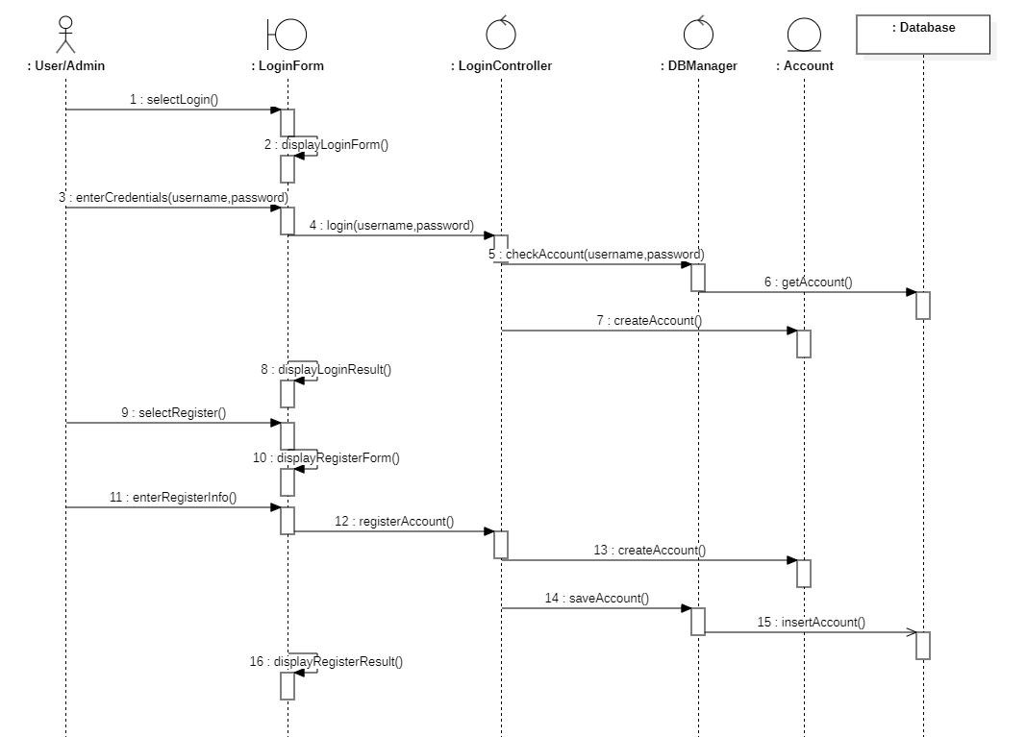
Hình 3.1. Sơ đồ tuần tự của chức năng Đăng nhập/ Đăng ký

người dùng
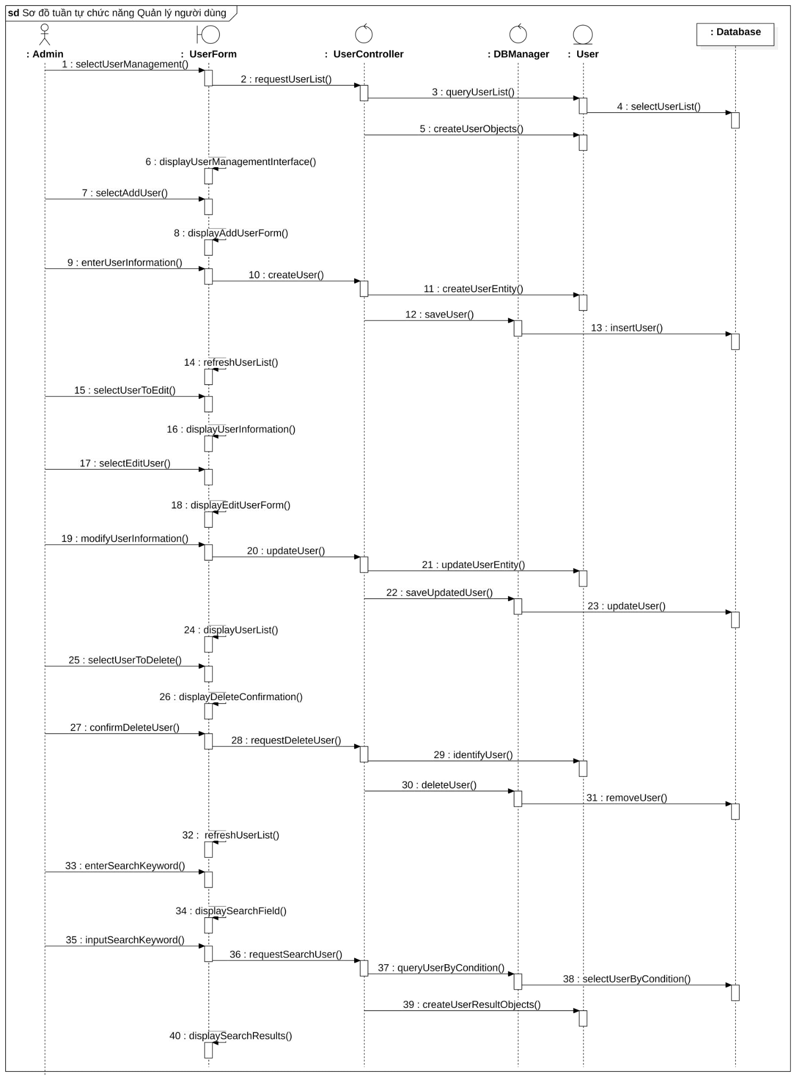
Hình 3.2. Sơ đồ tuần tự của chức năng Quản lý người dùng nhân viên
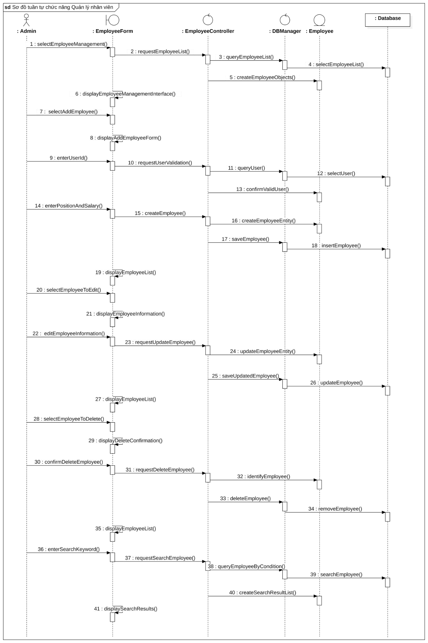
Hình 3.3. Sơ đồ tuần tự của chức năng Quản lý nhân viên khách hàng
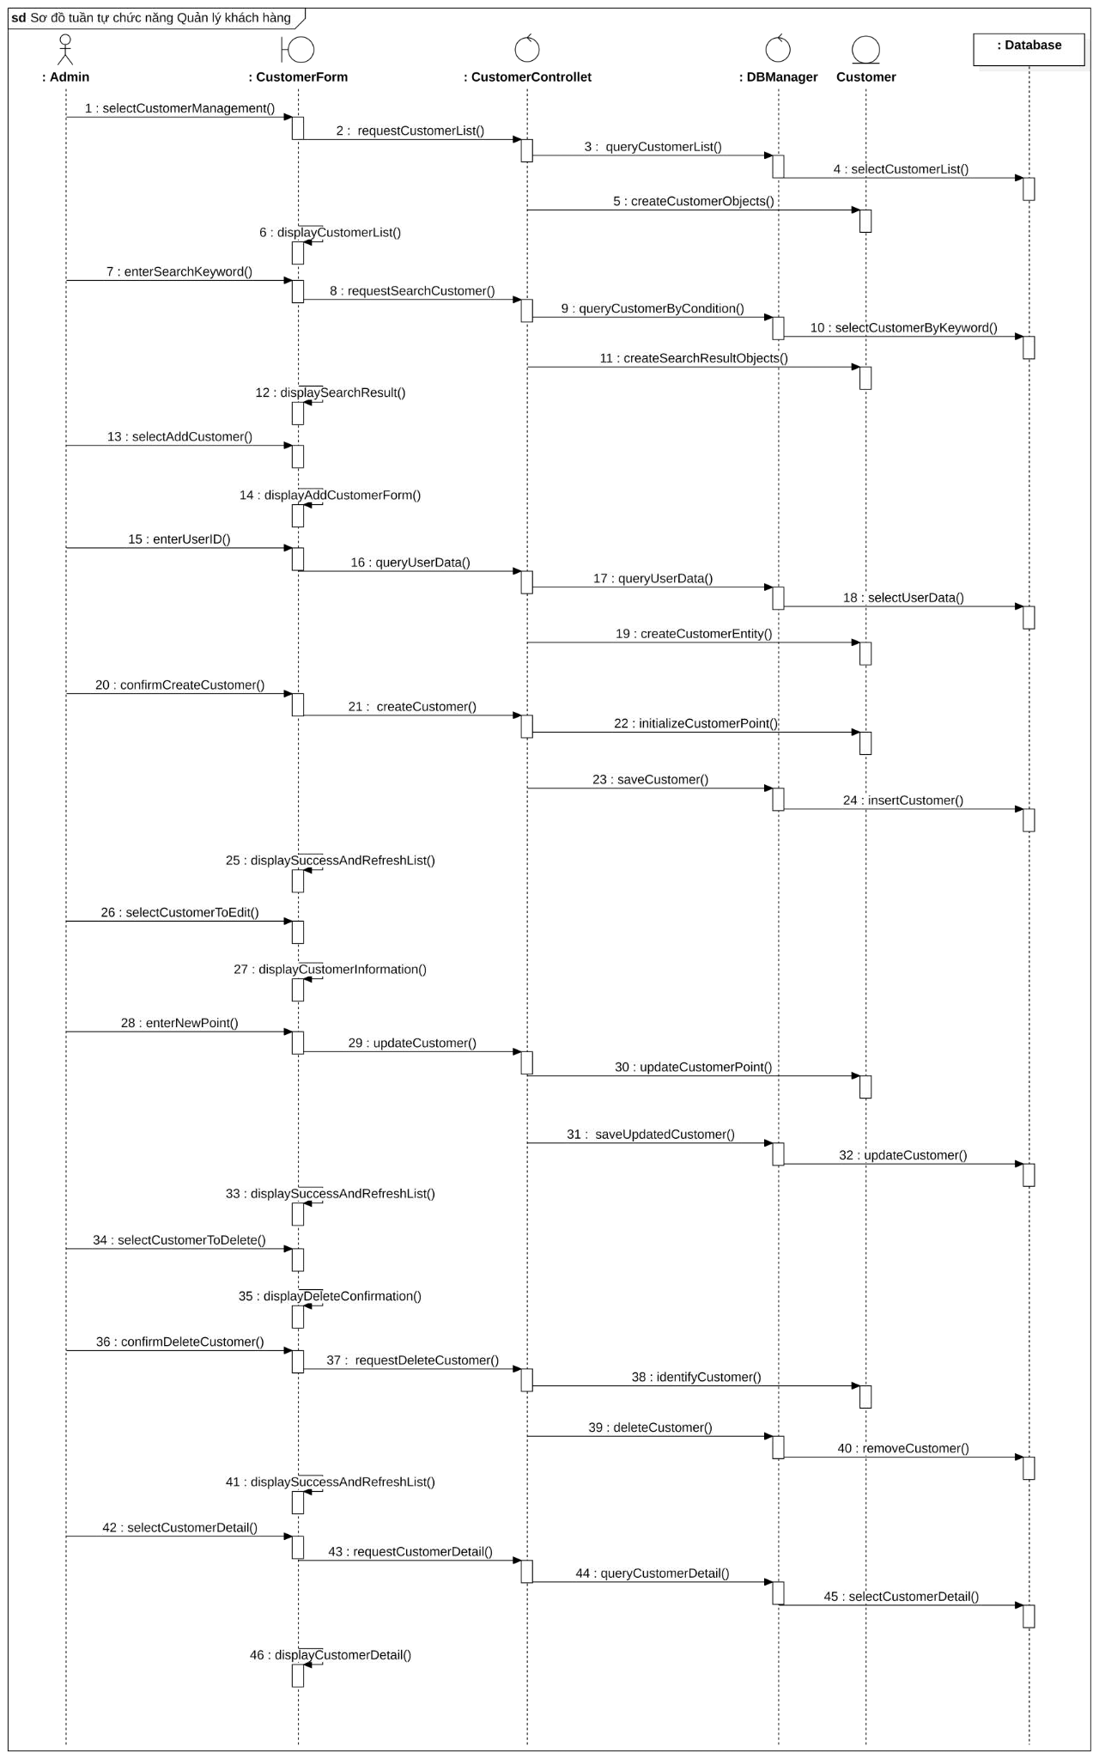
Hình 3.3. Sơ đồ tuần tự của chức năng Quản lý khách hàng tài khoản
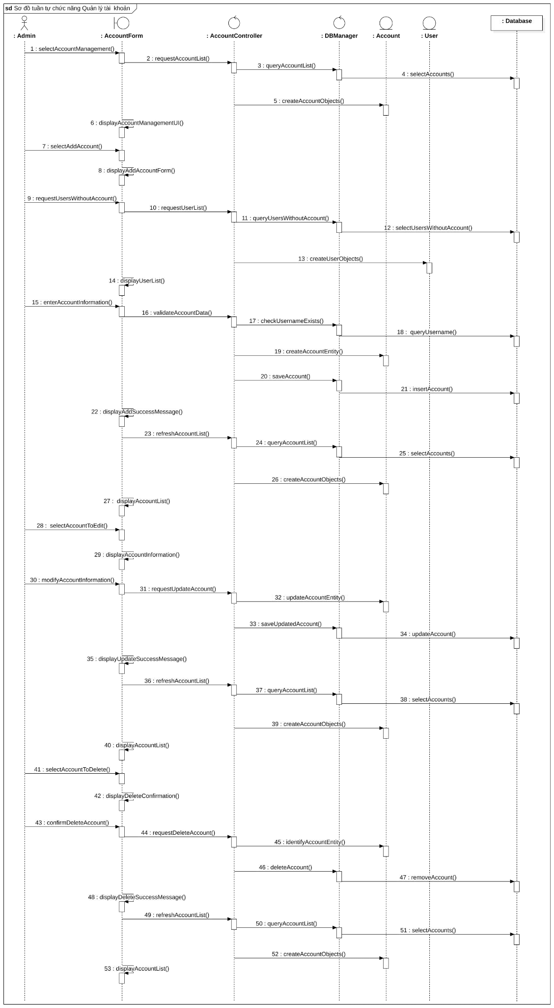
Hình 3.4. Sơ đồ tuần tự của chức năng Quản lý tài khoản tài khoản cá nhân
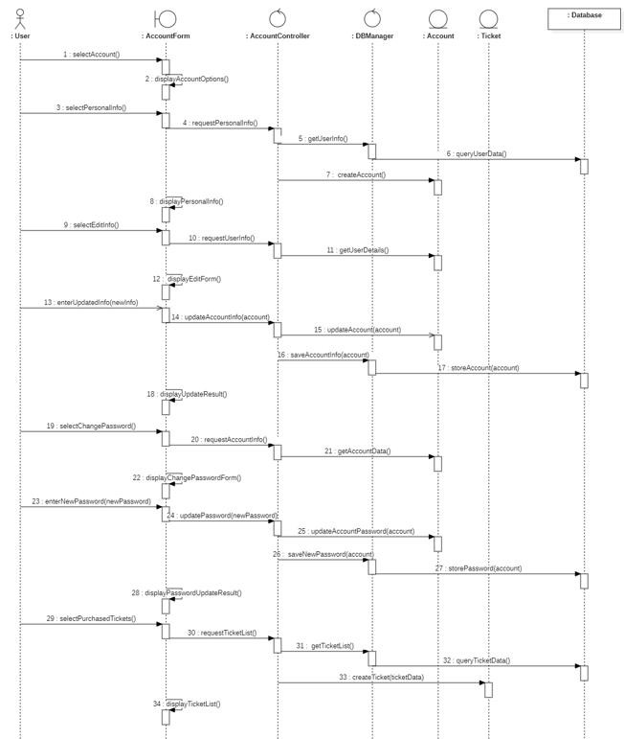
Hình 3.5. Sơ đồ tuần tự của chức năng Quản lý tài khoản cá nhân phim
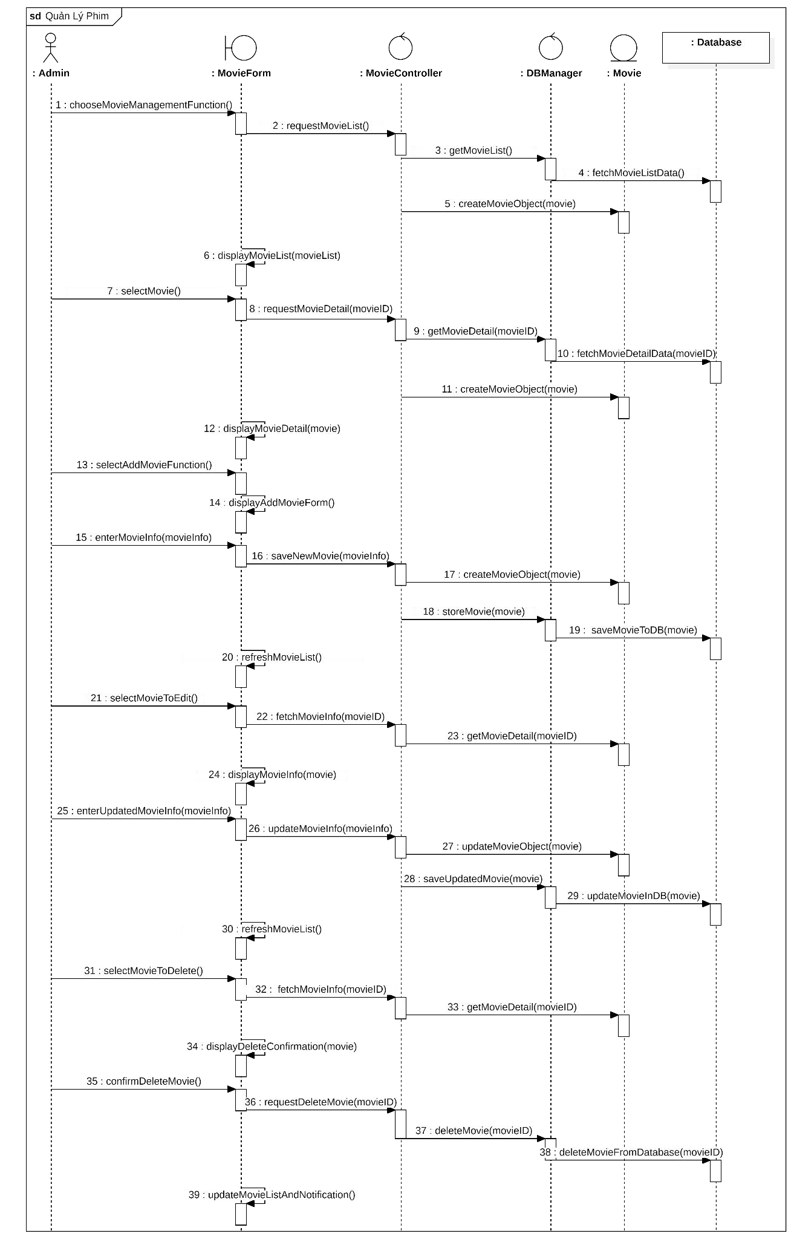
Hình 3.6. Sơ đồ tuần tự của chức năng Quản lý phim phòng chiếu
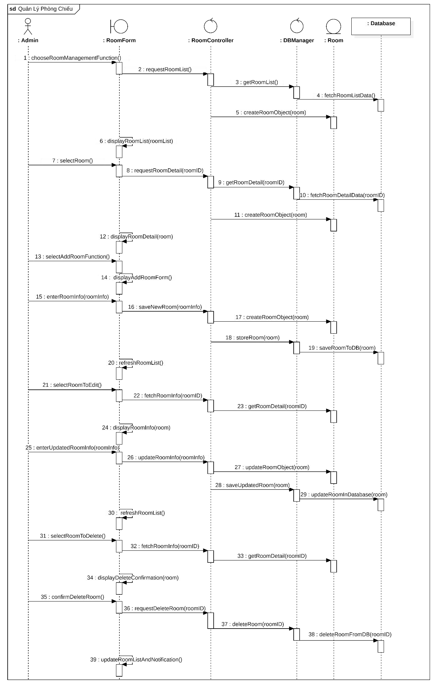
Hình 3.7. Sơ đồ tuần tự của chức năng Quản lý phòng chiếu ghế
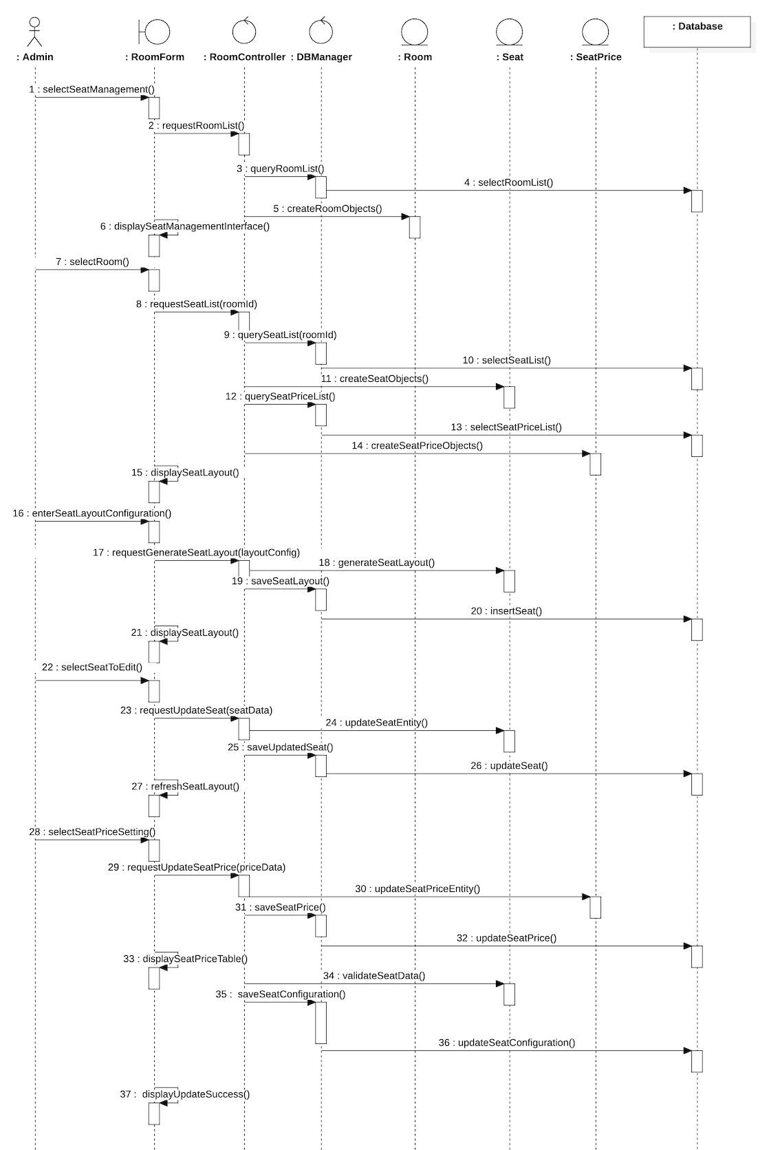
Hình 3.8. Sơ đồ tuần tự của chức năng Quản lý ghế suất chiếu
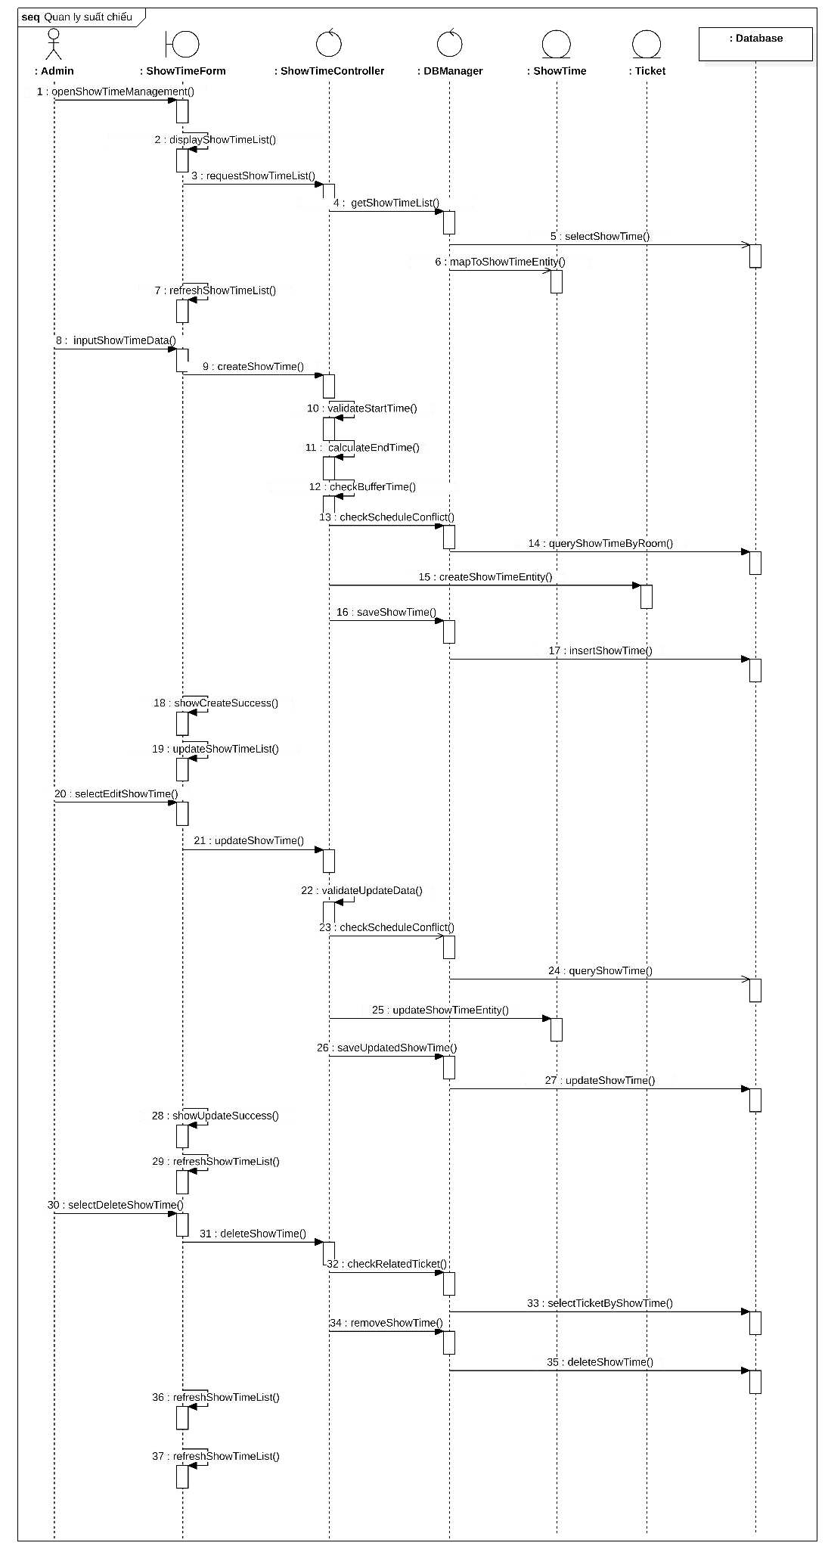
Hình 3.9. Sơ đồ tuần tự của chức năng Quản lý suất chiếu

Kiểm soát lịch chiếu
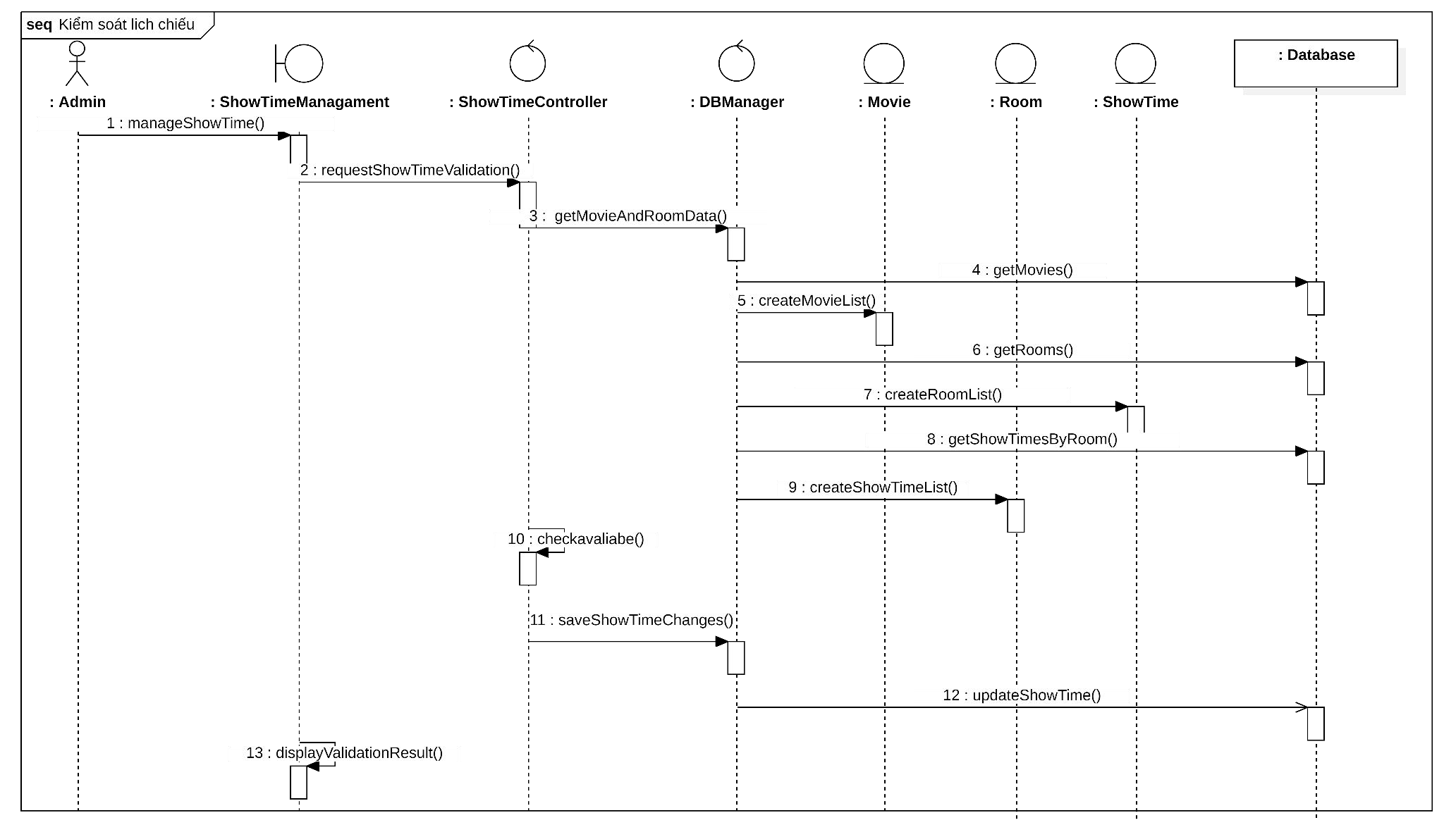
Hình 3.10. Sơ đồ tuần tự của chức năng Kiểm soát lịch chiếu
Đặt vé xem phim
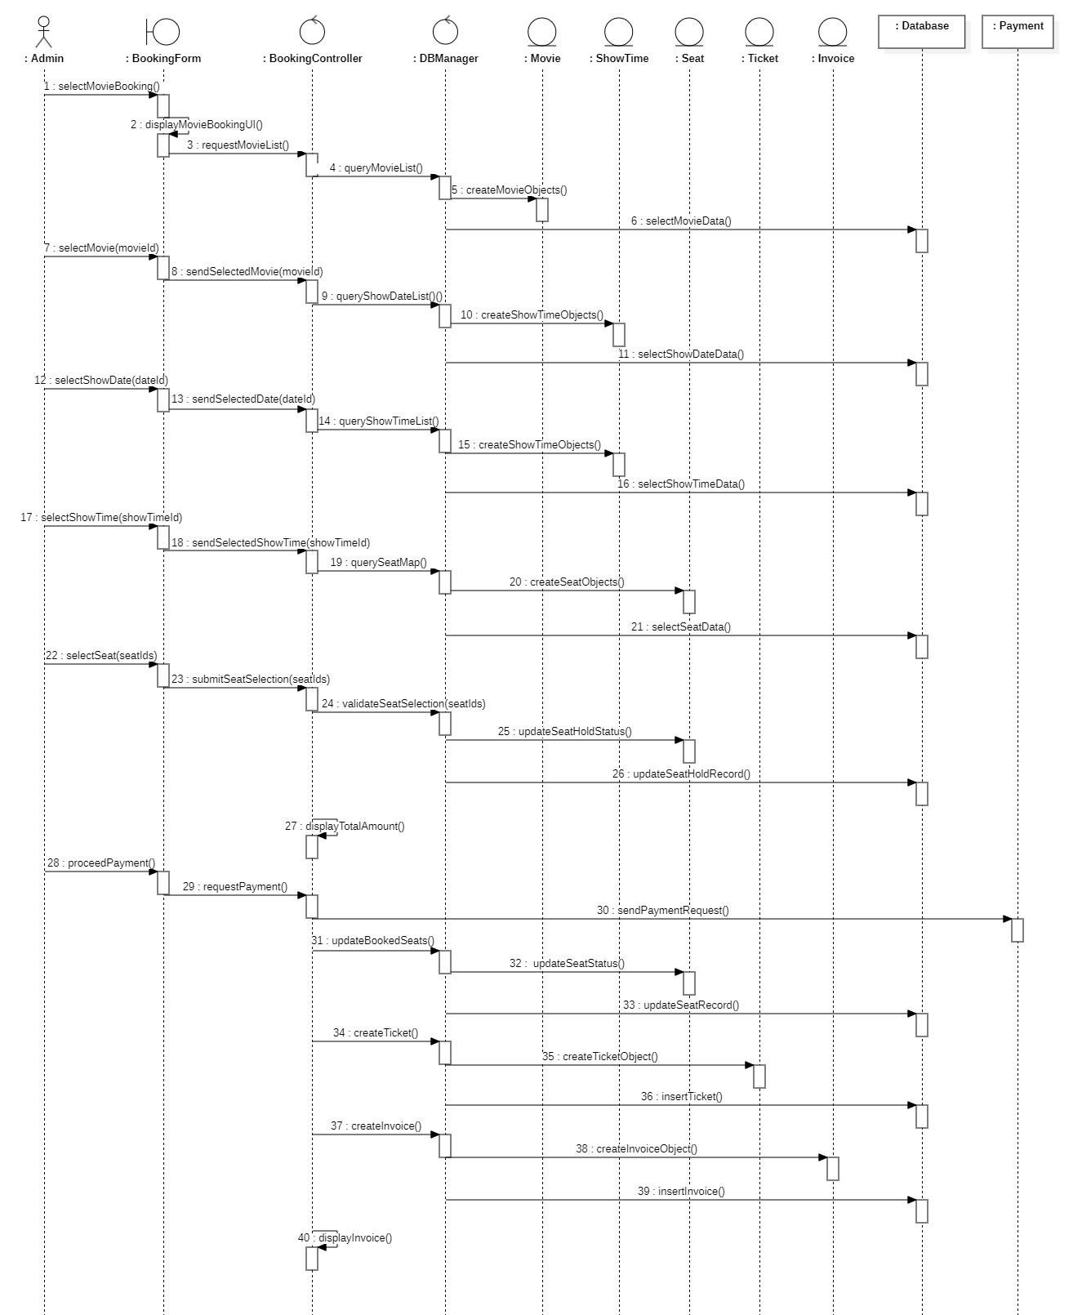
Hình 3.11. Sơ đồ tuần tự của chức năng Đặt vé xem phim Quản lý vé
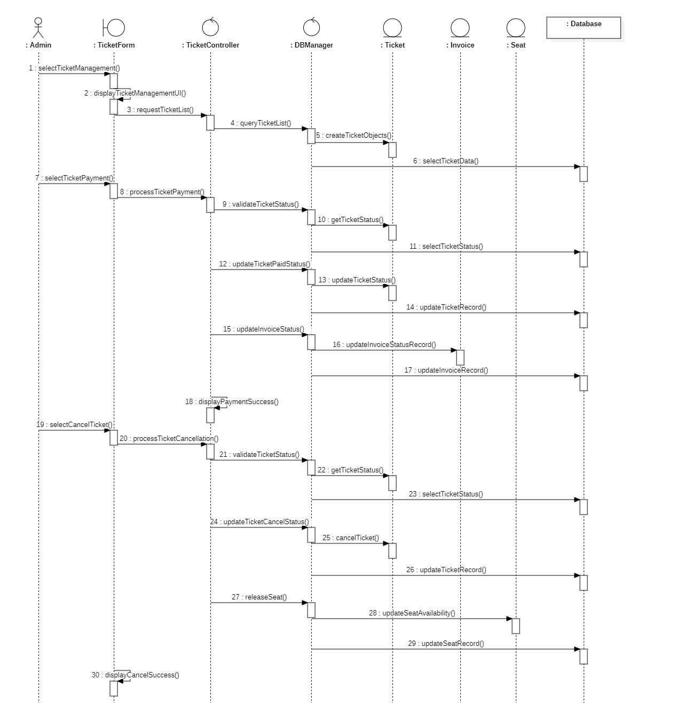
Hình 3.12. Sơ đồ tuần tự của chức năng Quản lý vé Quản lý hóa đơn
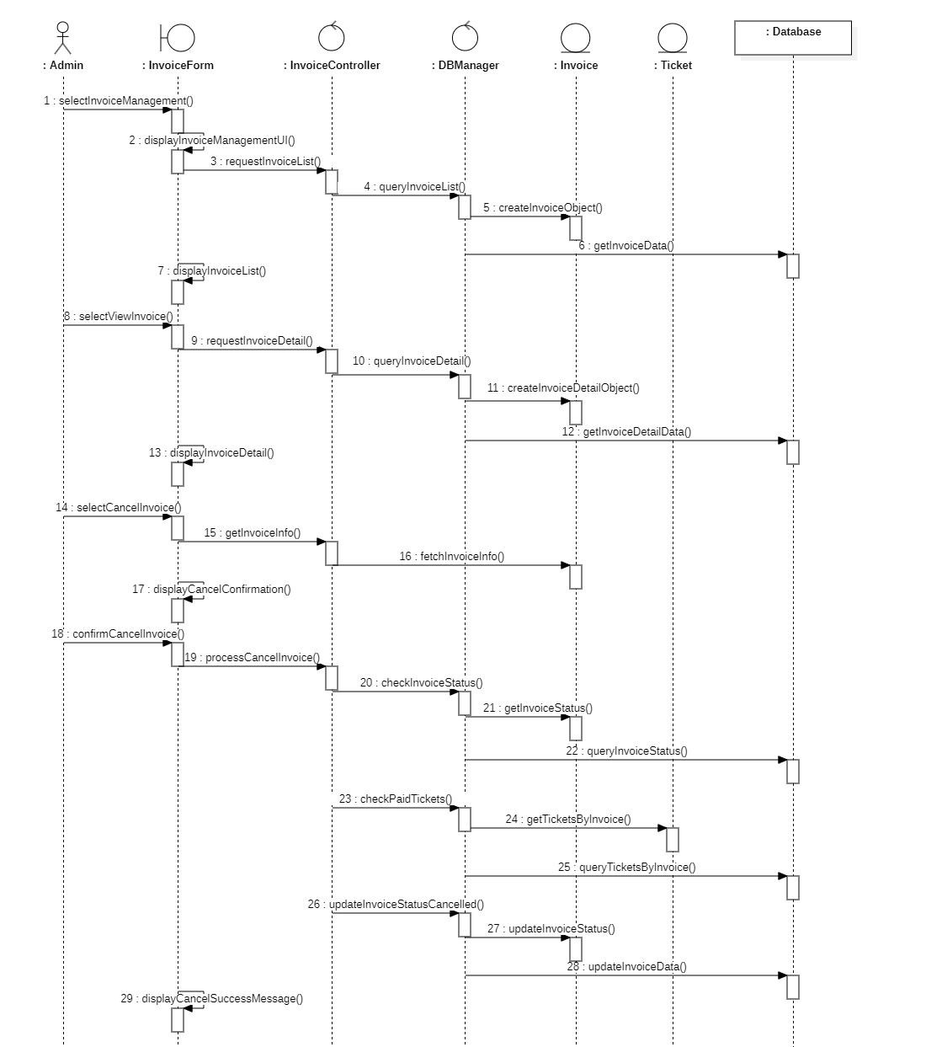
Hình 3.13. Sơ đồ tuần tự của chức năng Quản lý hóa đơn Thống kê và báo cáo
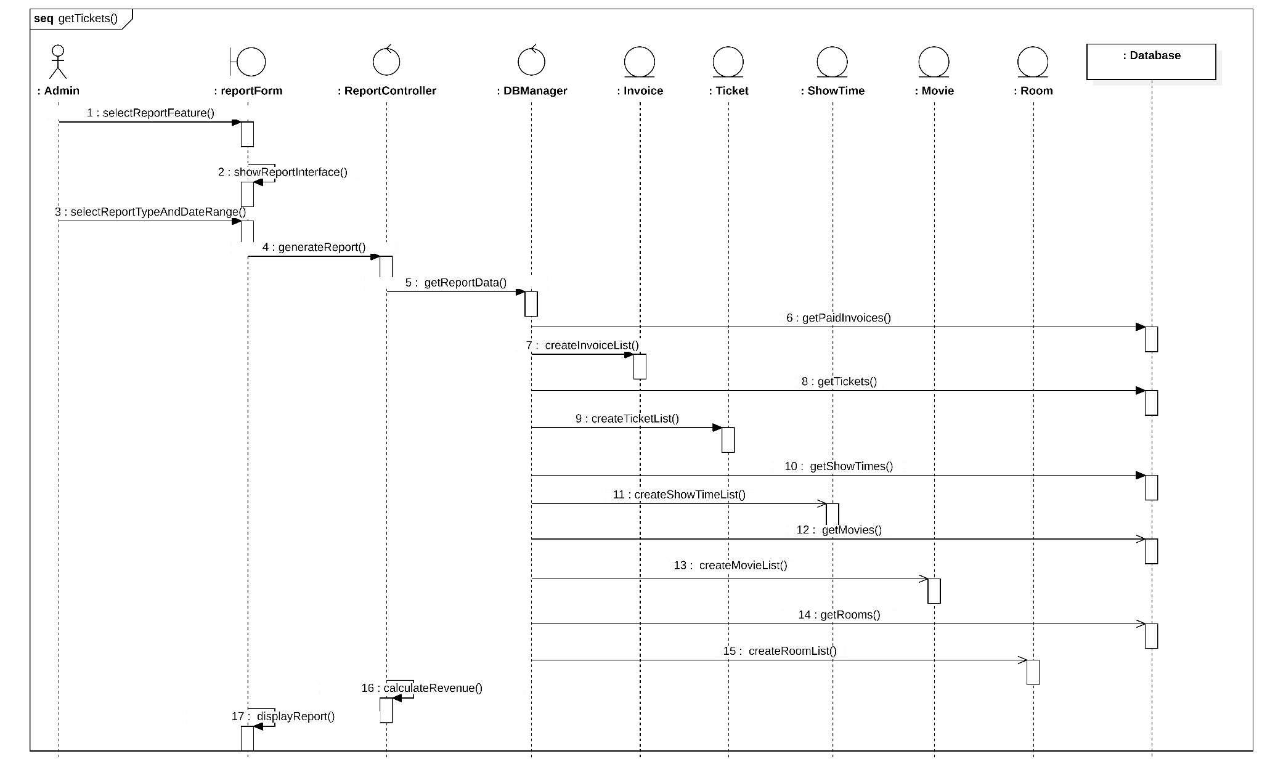
Hình 3.14. Sơ đồ tuần tự của chức năng Thống kê và báo cáo
Kiểm soát thông báo
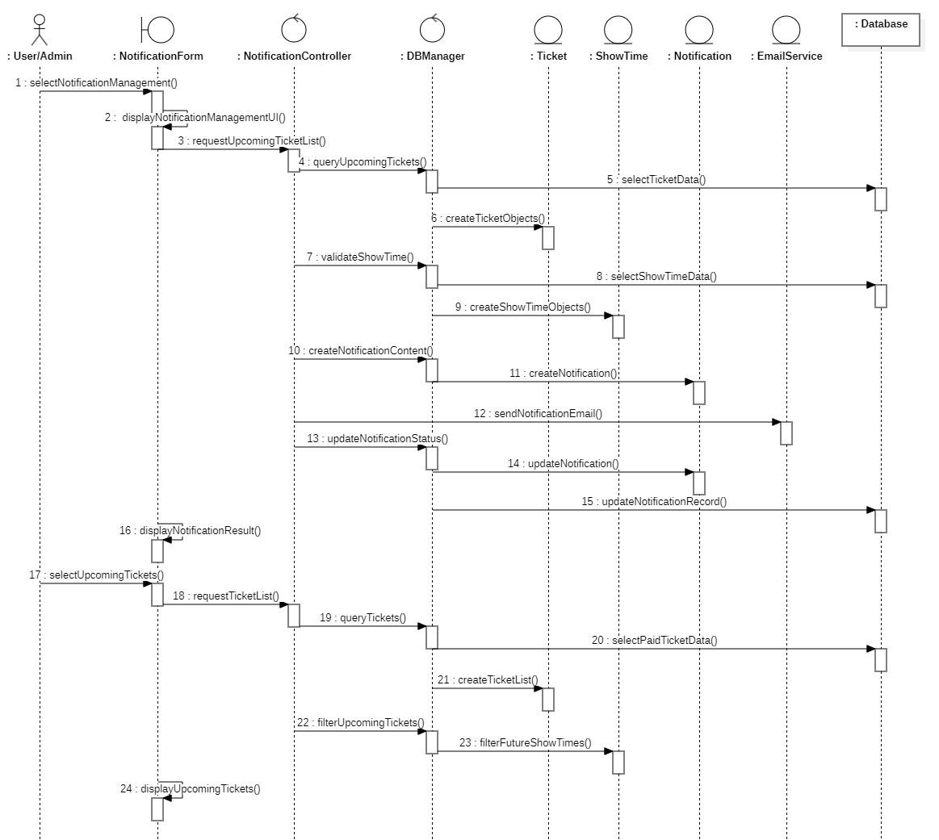
Hình 3.15. Sơ đồ tuần tự của chức năng Kiểm soát thông báo

3.2.2 Thiết kế biểu đồ lớp (Class diagrams)
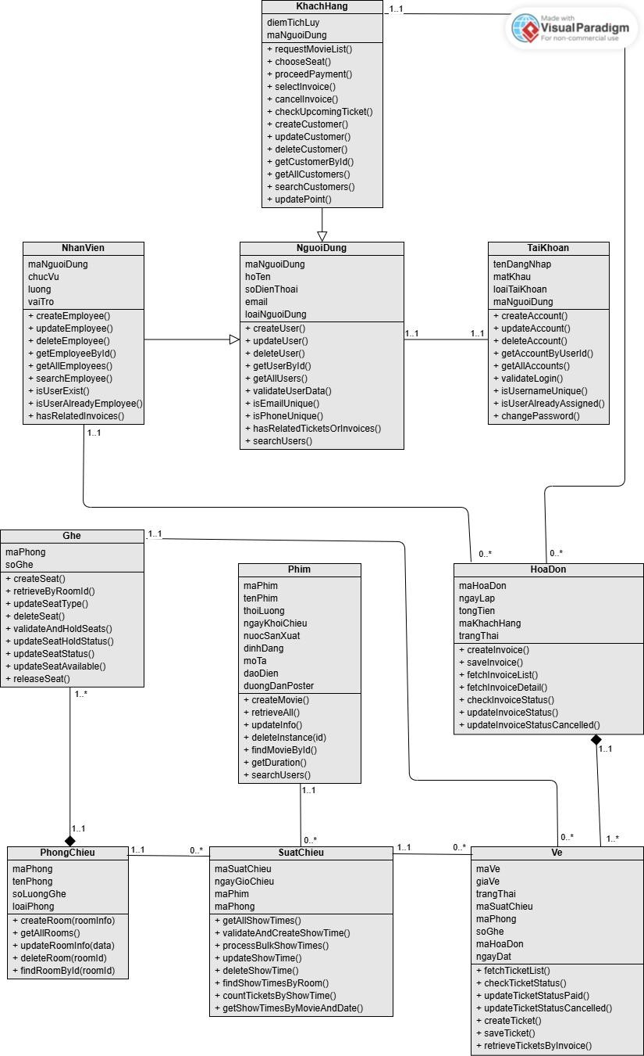
Hình 3.16. Biểu đồ lớp.
Mô tả biểu đồ Class Diagram
- Class NguoiDung là lớp trung tâm của hệ thống, lưu trữ các thông tin cơ bản của người sử dụng như mã người dùng, họ tên, số điện thoại, email và loại người
dùng. Lớp này cung cấp các chức năng quản lý dữ liệu người dùng như tạo mới, cập nhật, xóa và tìm kiếm. Trong sơ đồ, NguoiDung có quan hệ kế thừa với hai lớp KhachHang và NhanVien, nghĩa là khách hàng và nhân viên đều là các dạng người dùng trong hệ thống. Ngoài ra, mỗi NguoiDung được liên kết với một TaiKhoan để thực hiện việc đăng nhập.
- Class KhachHang là lớp kế thừa từ NguoiDung, đại diện cho người dùng sử dụng hệ thống để đặt vé xem phim. Lớp này có thêm thuộc tính điểm tích lũy và các chức năng như xem danh sách phim, chọn ghế, đặt vé, thanh toán và kiểm tra vé đã đặt. Trong hệ thống, một KhachHang có thể tạo nhiều HoaDon, thể hiện mối quan hệ một – nhiều giữa khách hàng và hóa đơn.
- Class NhanVien cũng là lớp kế thừa từ NguoiDung, đại diện cho các nhân viên quản lý hệ thống. Lớp này lưu các thông tin như chức vụ, lương và vai trò của nhân viên. Nhân viên có trách nhiệm thực hiện các chức năng quản lý dữ liệu như thêm, sửa, xóa và tìm kiếm thông tin người dùng hoặc dữ liệu hệ thống.
- Class TaiKhoan là lớp quản lý thông tin đăng nhập của người dùng, bao gồm tên đăng nhập, mật khẩu và loại tài khoản. Lớp này cung cấp các chức năng như tạo tài khoản, cập nhật tài khoản, xác thực đăng nhập và thay đổi mật khẩu. Trong sơ đồ, TaiKhoan có quan hệ một – một (1..1) với NguoiDung, nghĩa là mỗi người dùng chỉ có một tài khoản và mỗi tài khoản chỉ thuộc về một người dùng.
- Class Phim là lớp lưu trữ thông tin về các bộ phim được chiếu trong rạp, bao gồm mã phim, tên phim, thời lượng, ngày khởi chiếu, quốc gia sản xuất và mô tả phim. Hệ thống sử dụng lớp này để quản lý và tìm kiếm thông tin phim. Trong sơ đồ, một Phim có thể có nhiều SuatChieu, thể hiện mối quan hệ một – nhiều giữa phim và suất chiếu.
- Class PhongChieu đại diện cho các phòng chiếu trong rạp, bao gồm các thông tin như mã phòng, tên phòng, số lượng ghế và loại phòng. Lớp này cung cấp các chức năng quản lý phòng chiếu như tạo mới, cập nhật và xóa phòng. Mỗi PhongChieu có thể chứa nhiều Ghe và có nhiều SuatChieu được tổ chức trong phòng đó.
- Class Ghe là lớp đại diện cho các ghế trong phòng chiếu, được xác định bởi số ghế và mã phòng. Lớp này cung cấp các chức năng quản lý ghế như tạo ghế, cập nhật trạng thái ghế và kiểm tra ghế khi đặt vé. Trong sơ đồ, Ghe có quan hệ composition với PhongChieu, nghĩa là ghế tồn tại phụ thuộc vào phòng chiếu và mỗi phòng chiếu có nhiều ghế.
- Class SuatChieu đại diện cho lịch chiếu của các bộ phim trong rạp, bao gồm mã suất chiếu, thời gian chiếu, mã phim và mã phòng chiếu. Lớp này cho phép tạo mới, cập nhật và tìm kiếm các suất chiếu. Trong hệ thống, mỗi SuatChieu thuộc về một Phim và một PhongChieu, đồng thời một suất chiếu có thể phát sinh nhiều Ve khi khách hàng đặt vé.
- Class Ve là lớp đại diện cho vé xem phim mà khách hàng đặt trong hệ thống. Mỗi vé chứa thông tin như mã vé, giá vé, trạng thái vé, mã suất chiếu, số ghế và mã hóa đơn. Vé được tạo khi khách hàng chọn ghế và suất chiếu. Trong sơ đồ, mỗi Ve thuộc về một SuatChieu và một HoaDon, đồng thời một suất chiếu có thể có nhiều vé.
- Class HoaDon là lớp quản lý thông tin thanh toán khi khách hàng đặt vé, bao gồm mã hóa đơn, ngày lập hóa đơn, tổng tiền và trạng thái thanh toán. Mỗi hóa đơn được tạo ra khi khách hàng hoàn tất quá trình đặt vé. Trong hệ thống, một HoaDon có thể chứa nhiều Ve, thể hiện mối quan hệ một – nhiều giữa hóa đơn và vé, đồng thời giúp hệ thống quản lý lịch sử giao dịch của khách hàng.

3.3 Thiết kế cơ sở dữ liệu (Database design)

3.3.1 Lược đồ cơ sở dữ liệu
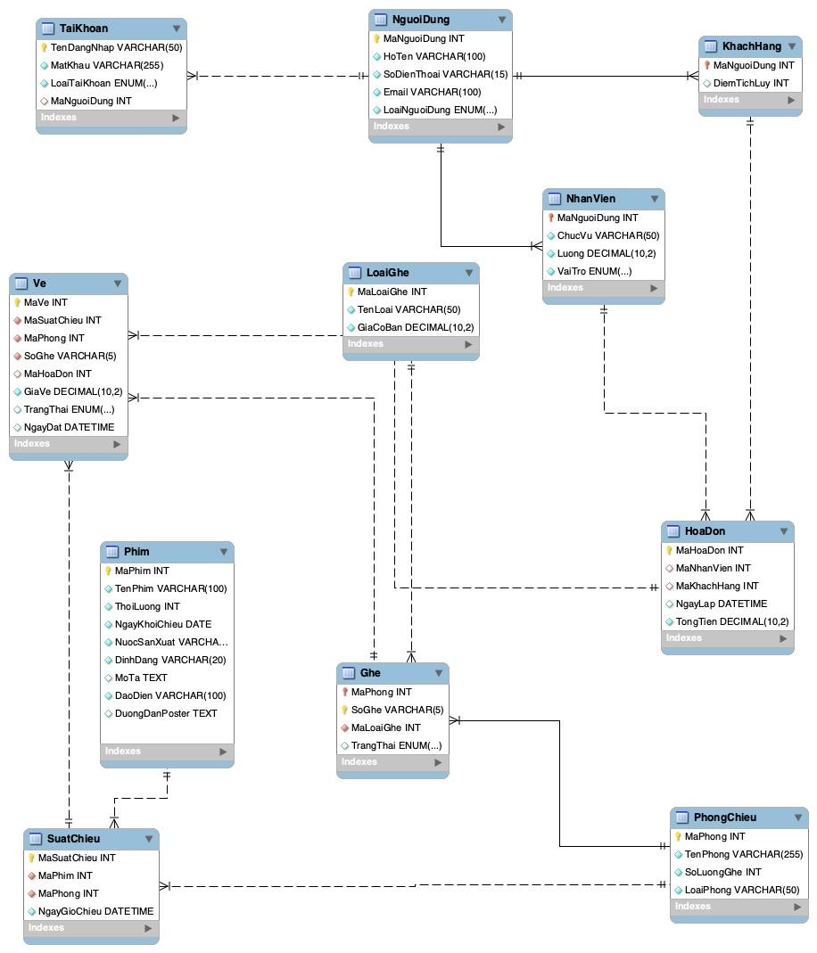
Hình 3.17. Lược đồ cơ sơ dữ liệu
● Danh sách các bảng: Số thứ tự, tên bảng và ý nghĩa bảng
STT | Tên bảng | Ý nghĩa
1 | NguoiDung | Lưu thông tin cơ bản của tất cả người dùng trong hệ thống như họ tên, số điện thoại, email và loại người dùng.
2 | TaiKhoan | Lưu thông tin đăng nhập của người dùng bao gồm tên đăng nhập, mật khẩu và loại tài khoản để truy cập hệ thống.
3 | KhachHang | Lưu thông tin khách hàng, bao gồm điểm tích lũy khi khách hàng sử dụng dịch vụ của rạp chiếu phim.
4 | NhanVien | Lưu thông tin nhân viên làm việc tại rạp chiếu phim như chức vụ, lương và vai trò trong hệ thống.
5 | Phim | Lưu thông tin chi tiết của các bộ phim được chiếu tại rạp như tên phim, thời lượng, ngày khởi chiếu, nước sản xuất, định dạng, mô tả, đạo diễn và poster.
6 | PhongChieu | Lưu thông tin về các phòng chiếu trong rạp như tên phòng, số lượng ghế và loại phòng chiếu.
7 | Ghe | Lưu thông tin các ghế ngồi trong từng phòng chiếu, bao gồm số ghế, loại ghế và trạng thái của ghế.
8 | LoaiGhe | Lưu thông tin các loại ghế trong rạp chiếu phim như ghế thường, ghế VIP cùng với giá cơ bản của từng loại ghế.
9 | SuatChieu | Lưu thông tin lịch chiếu phim, bao gồm phim được chiếu, phòng chiếu và thời gian chiếu.
10 | Ve | Lưu thông tin các vé đã đặt của khách hàng, bao gồm suất chiếu, ghế ngồi, hóa đơn, giá vé, trạng thái vé và thời gian đặt vé.
11 | HoaDon | Lưu thông tin hóa đơn thanh toán khi khách hàng đặt vé, bao gồm nhân viên lập hóa đơn, khách hàng, ngày lập và tổng tiền thanh toán.

3.3.2 Chi tiết các bảng
- NguoiDung – Thông tin chung về người dùng
STT | Tên field | Kiểu dữ liệu | Mô tả
1 | MaNguoiDung | INT | Mã định danh duy nhất của người dùng
2 | HoTen | VARCHAR(100) | Họ và tên đầy đủ của người dùng
3 | SoDienThoai | VARCHAR(15) | Số điện thoại liên hệ của người dùng
4 | Email | VARCHAR(100) | Địa chỉ email của người dùng
5 | LoaiNguoiDung | ENUM | Loại người dùng trong hệ thống (KhachHang, NhanVien)
Bảng 3.1. Chi tiết bảng NguoiDung ● TaiKhoan – Thông tin tài khoản đăng nhập
STT | Tên field | Kiểu dữ liệu | Mô tả
1 | TenDangNhap | VARCHAR(50) | Tên đăng nhập của tài khoản
2 | MatKhau | VARCHAR(255) | Mật khẩu đã được mã hóa
3 | LoaiTaiKhoan | ENUM | Loại tài khoản (admin, user)
4 | MaNguoiDung | INT | Mã người dùng liên kết với tài khoản
Bảng 3.2. Chi tiết bảng TaiKhoan
- KhachHang – Thông tin khách hàng
STT | Tên field | Kiểu dữ liệu | Mô tả
1 | MaNguoiDung | INT | Mã người dùng tương ứng trong bảng NguoiDung
2 | DiemTichLuy | INT | Điểm tích lũy của khách hàng
Bảng 3.3. Chi tiết bảng KhachHang
- NhanVien – Thông tin nhân viên
STT | Tên field | Kiểu dữ liệu | Mô tả
1 | MaNguoiDung | INT | Mã người dùng tương ứng trong bảng NguoiDung
2 | ChucVu | VARCHAR(50) | Chức vụ của nhân viên
3 | Luong | DECIMAL(10,2) | Mức lương của nhân viên
4 | VaiTro | ENUM | Vai trò trong hệ thống (Admin, QuanLy, ThuNgan, BanVe)
Bảng 3.4. Chi tiết bảng NhanVien ● Phim – Thông tin các bộ phim
STT | Tên field | Kiểu dữ liệu | Mô tả
1 | MaPhim | INT | Mã định danh của phim
2 | TenPhim | VARCHAR(100) | Tên bộ phim
3 | ThoiLuong | INT | Thời lượng phim (phút)
4 | NgayKhoiChieu | DATE | Ngày bắt đầu công chiếu
5 | NuocSanXuat | VARCHAR(50) | Quốc gia sản xuất phim
6 | DinhDang | VARCHAR(20) | Định dạng chiếu (2D, 3D...)
7 | MoTa | TEXT | Mô tả nội dung phim
8 | DaoDien | VARCHAR(100) | Tên đạo diễn
9 | DuongDanPoster | TEXT | Đường dẫn ảnh poster phim
Bảng 3.5. Chi tiết bảng Phim
- PhongChieu – Thông tin phòng chiếu
STT | Tên field | Kiểu dữ liệu | Mô tả
1 | MaPhong | INT | Mã phòng chiếu
2 | TenPhong | VARCHAR(255) | Tên phòng chiếu
3 | SoLuongGhe | INT | Tổng số ghế trong phòng
4 | LoaiPhong | VARCHAR(50) | Loại phòng chiếu (2D, 3D, IMAX)
Bảng 3.6. Chi tiết bảng PhongChieu
- Ghe – Thông tin ghế trong phòng chiếu
STT | Tên field | Kiểu dữ liệu | Mô tả
1 | MaPhong | INT | Mã phòng chiếu chứa ghế
2 | SoGhe | VARCHAR(5) | Số ghế trong phòng
3 | MaLoaiGhe | INT | Mã loại ghế
4 | TrangThai | ENUM | Trạng thái ghế (Trong, DaDat)
Bảng 3.7. Chi tiết bảng Ghe
- LoaiGhe – Thông tin loại ghế
STT | Tên field | Kiểu dữ liệu | Mô tả
1 | MaLoaiGhe | INT | Mã loại ghế
2 | TenLoaiGhe | VARCHAR(50) | Tên loại ghế (Thuong, VIP...)
3 | GiaCoBan | DECIMAL(10,2) | Giá cơ bản của loại ghế
Bảng 3.8. Chi tiết bảng LoaiGhe
- SuatChieu – Thông tin các suất chiếu
STT | Tên field | Kiểu dữ liệu | Mô tả
1 | MaSuatChieu | INT | Mã suất chiếu
2 | MaPhim | INT | Mã phim được chiếu
3 | MaPhong | INT | Mã phòng chiếu
4 | NgayGioChieu | DATETIME | Ngày và giờ chiếu phim
Bảng 3.9 Chi tiết bảng SuatChieu ● Ve – Thông tin vé xem phim
STT | Tên field | Kiểu dữ liệu | Mô tả
1 | MaVe | INT | Mã vé
2 | MaSuatChieu | INT | Suất chiếu của vé
3 | MaPhong | INT | Phòng chiếu
4 | SoGhe | VARCHAR(5) | Số ghế đã đặt
5 | MaHoaDon | INT | Mã hóa đơn
6 | GiaVe | DECIMAL(10,2) | Giá của vé
7 | TrangThai | ENUM | Trạng thái vé (pending, paid)
8 | NgayDat | DATETIME | Thời điểm đặt vé
Bảng 3.10. Chi tiết bảng Ve
- HoaDon – Thông tin hóa đơn
STT | Tên field | Kiểu dữ liệu | Mô tả
1 | MaHoaDon | INT | Mã hóa đơn
2 | MaNhanVien | INT | Nhân viên lập hóa đơn
3 | MaKhachHang | INT | Khách hàng thanh toán
4 | NgayLap | DATETIME | Ngày lập hóa đơn
5 | TongTien | DECIMAL(10,2) | Tổng tiền của hóa đơn
Bảng 3.11 Chi tiết bảng HoaDon

4. CÀI ĐẶT (IMPLEMENTATION)

4.1 Lựa chọn công nghệ
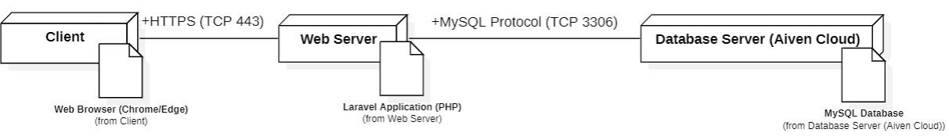
Hình 4.1. Sơ đồ triển khai hệ thống
❖ Mô tả sơ đồ:
Sơ đồ kiến trúc tổng thể của hệ thống trong Hình 4.1 mô tả quy trình hoạt động của một ứng dụng Web theo mô hình Client – Server – Database Server.
Người dùng truy cập hệ thống thông qua trình duyệt Web (Chrome, Edge, …) từ phía Client. Khi người dùng thực hiện các thao tác như đăng nhập, xem phim, chọn ghế, đặt vé hoặc quản lý dữ liệu, các yêu cầu (request) sẽ được gửi đến Web Server thông qua giao thức HTTPS (TCP 443).
Web Server chứa ứng dụng được xây dựng bằng Laravel (PHP). Tại đây, hệ thống sẽ tiếp nhận yêu cầu, xử lý logic nghiệp vụ, kiểm tra tính hợp lệ của dữ liệu và thực hiện truy vấn đến cơ sở dữ liệu.
Sau khi xử lý xong, Web Server gửi truy vấn đến Database Server thông qua giao thức
MySQL (TCP 3306) để lấy hoặc cập nhật dữ liệu. Kết quả truy vấn được trả về Web Server, sau đó Web Server trả kết quả cuối cùng về lại trình duyệt của người dùng để hiển thị.
Kiến trúc này đảm bảo:
- Phân tách rõ ràng giữa giao diện, xử lý nghiệp vụ và lưu trữ dữ liệu
- Tăng tính bảo mật nhờ sử dụng HTTPS
- Dễ dàng bảo trì và mở rộng hệ thống
❖ Giới thiệu các công nghệ sử dụng:
Hệ thống quản lý rạp chiếu phim được xây dựng dựa trên các công nghệ Web hiện đại nhằm đảm bảo tính ổn định, bảo mật và khả năng mở rộng trong tương lai.
- Công nghệ sử dụng tạo Server: Laravel (PHP) được sử dụng để xây dựng toàn bộ hệ thống backend theo mô hình MVC. Laravel chịu trách nhiệm xử lý các yêu cầu từ phía client, thực hiện logic nghiệp vụ (quản lý phim, suất chiếu, đặt vé, hóa đơn…), đồng thời kết nối với cơ sở dữ liệu.
- Cơ sở dữ liệu sử dụng: MySQL được sử dụng để lưu trữ toàn bộ dữ liệu của hệ thống. Cơ sở dữ liệu được triển khai trên nền tảng Aiven Cloud nhằm đảm bảo tính ổn định, an toàn và khả năng sao lưu tự động.
- Công nghệ sử dụng xây dựng Web Client: Hệ thống sử dụng HTML, CSS, JavaScript và Bootstrap để thiết kế giao diện người dùng trên nền tảng Web. Các công nghệ này giúp xây dựng giao diện trực quan, thân thiện và hỗ trợ hiển thị tốt trên nhiều loại thiết bị khác nhau.

4.1.1 Database

❖ Giới thiệu:
Aiven là nền tảng cung cấp dịch vụ cơ sở dữ liệu trên môi trường điện toán đám mây (Database as a Service – DBaaS), hỗ trợ triển khai và quản lý các hệ quản trị cơ sở dữ liệu phổ biến như MySQL, PostgreSQL,…
Trong dự án này, nhóm sử dụng Aiven for MySQL làm hệ quản trị cơ sở dữ liệu quan hệ cho hệ thống quản lý rạp chiếu phim trực tuyến.
MySQL là hệ quản trị cơ sở dữ liệu mã nguồn mở, sử dụng ngôn ngữ SQL (Structured
Query Language) để quản lý, truy xuất và thao tác dữ liệu. Khi triển khai trên Aiven Cloud, MySQL được vận hành trên hạ tầng ổn định, có khả năng sao lưu tự động, mã hóa kết nối và giám sát hiệu năng.
Hệ thống cơ sở dữ liệu bao gồm các bảng chính như: NguoiDung, TaiKhoan, Phim, PhongChieu, Ghe, SuatChieu, Ve, HoaDon,… đảm bảo quản lý đầy đủ nghiệp vụ của rạp chiếu phim.
- Các thành phần chính trong kiến trúc MySQL:
  - SQL Layer (Lớp xử lý truy vấn): Xử lý các câu lệnh SQL từ hệ thống
Laravel gửi đến, thực hiện phân tích cú pháp, kiểm tra quyền truy cập và tối ưu hóa truy vấn trước khi thao tác dữ liệu.
  - Storage Engine (Bộ máy lưu trữ – InnoDB): Hệ thống sử dụng InnoDB làm storage engine mặc định, hỗ trợ:
    - Giao dịch (Transaction) đảm bảo tính ACID
○ Khóa theo hàng (Row-level locking)
○ Ràng buộc khóa ngoại (Foreign Key)
Điều này đặc biệt quan trọng để tránh tình trạng đặt trùng ghế trong cùng một suất chiếu.
  - Connection & Security Management: Aiven cung cấp kết nối bảo mật thông qua SSL/TLS, phân quyền truy cập theo user và database riêng biệt, đảm bảo an toàn dữ liệu khách hàng và thông tin hóa đơn.
  - Backup & Replication: Aiven hỗ trợ tự động sao lưu dữ liệu định kỳ và có thể cấu hình replication để đảm bảo tính sẵn sàng cao (High Availability).
  - Logs & Monitoring: Hệ thống hỗ trợ ghi log truy vấn, log lỗi và cung cấp dashboard giám sát hiệu năng giúp dễ dàng phát hiện và xử lý sự cố.
- Ưu điểm và nhược điểm của MySQL:
  - Ưu điểm:
    - Dễ dàng sử dụng: là hệ thống khá dễ sử dụng, khiến nó trở thành sự chọn lựa khá phổ biến dành cho các nhà phát triển ở tất cả cấp độ kỹ năng. Sử dụng ngôn ngữ truy vấn đơn giản sẽ giúp dễ dàng truy xuất và thao tác dữ liệu.
○ Khả năng tương thích rộng – MySQL tương thích với nhiều nền tảng, bao gồm Windows, Linux và macOS. Điều này có nghĩa là nó có thể được sử dụng trên nhiều loại thiết bị, từ máy tính để bàn đến thiết bị di động.
○ Hiệu suất cao – được thiết kế cho hiệu suất cao, có nghĩa là nó có thể xử lý lượng lớn dữ liệu và lưu lượng truy cập mà không bị chậm. Nó sử dụng các kỹ thuật lập chỉ mục nâng cao và cơ chế lưu vào bộ nhớ đệm để tối ưu hóa hiệu suất
○ Các tính năng bảo mật mạnh mẽ – cung cấp các tính năng bảo mật mạnh mẽ, bao gồm xác thực người dùng, mã hóa và kiểm soát truy cập. Điều này có nghĩa là dữ liệu nhạy cảm có thể được bảo vệ khỏi truy cập trái phép, giúp ngăn chặn vi phạm dữ liệu và các sự cố bảo mật khác.
○ Hỗ trợ từ cộng đồng – có một cộng đồng lớn và tích cực bao gồm các nhà phát triển và người dùng, những người đóng góp cho sự phát triển của nó và cung cấp hỗ trợ cho những người khác sử dụng nó.
  - Nhược điểm:
    - Khả năng mở rộng – đặc biệt khi xử lý một lượng lớn dữ liệu. Điều này là do nó sử dụng một kiến trúc tập trung, có thể dẫn đến các vấn đề về hiệu suất khi cơ sở dữ liệu tăng kích thước.
○ Độ phức tạp – để thiết lập và bảo trì, đòi hỏi kiến thức và kỹ năng chuyên môn. Điều này có thể gây khó khăn cho các tổ chức hoặc cá nhân nhỏ hơn trong việc sử dụng hiệu quả.
○ Bảo mật – có thể dễ bị vi phạm bảo mật, đặc biệt nếu nó không được cấu hình đúng cách hoặc nếu các bản cập nhật không được áp dụng kịp thời.
○ Chức năng hạn chế – có chức năng hạn chế so với một số hệ thống quản lý cơ sở dữ liệu khác, đặc biệt khi xử lý các cấu trúc dữ liệu hoặc kiểu dữ liệu phức tạp.
○ Chi phí – Mặc dù MySQL là nguồn mở và miễn phí, nhưng có thể có chi phí liên quan đến việc sử dụng nó một cách hiệu quả. Ví dụ: các tổ chức có thể cần thuê nhân viên chuyên trách hoặc mua phần mềm hoặc phần cứng bổ sung để hỗ trợ việc sử dụng MySQL.[4]

4.1.2 Server

- Giới thiệu:
Laravel là một framework mã nguồn mở dành cho ngôn ngữ lập trình PHP, được phát triển bởi Taylor Otwell. Laravel sử dụng mô hình MVC (Model-View-Controller) và được thiết kế để tạo ra các ứng dụng web dễ dàng và nhanh chóng.
Laravel là một framework mạnh mẽ và linh hoạt dành cho PHP, giúp các nhà phát triển tạo ra các ứng dụng web phức tạp một cách nhanh chóng và dễ dàng. Với cú pháp dễ hiểu, hệ thống routing linh hoạt và các công cụ hỗ trợ mạnh mẽ, Laravel đã trở thành lựa chọn phổ biến cho nhiều dự án web trên toàn thế giới.[5]
Trong hệ thống quản lý rạp chiếu phim, Laravel chịu trách nhiệm xử lý nghiệp vụ như:
  - Xử lý đăng nhập/đăng ký tài khoản
  - Quản lý phim, suất chiếu, phòng chiếu
  - Kiểm tra và xử lý đặt vé
  - Tạo hóa đơn và lưu trữ dữ liệu
- Các thành phần chính trong mô hình MVC của Laravel:
  - Model: Đại diện cho các bảng trong cơ sở dữ liệu (Phim, SuatChieu, Ve, HoaDon,…), thực hiện thao tác truy vấn dữ liệu thông qua Eloquent ORM.
  - View: Giao diện hiển thị cho người dùng, được xây dựng bằng Blade Template Engine kết hợp HTML, CSS, Bootstrap.
  - Controller: Xử lý logic nghiệp vụ, nhận request từ người dùng, tương tác với Model và trả về View tương ứng.
- Lý do sử dụng Laravel:
  - Cấu trúc rõ ràng theo mô hình MVC, phù hợp với yêu cầu môn Phân tích & Thiết kế phần mềm.
  - Hỗ trợ bảo mật tốt (CSRF protection, mã hóa mật khẩu, middleware xác thực).
  - Tích hợp sẵn Eloquent ORM giúp thao tác cơ sở dữ liệu dễ dàng.
  - Cộng đồng lớn, tài liệu phong phú.
  - Dễ dàng mở rộng thêm chức năng như thanh toán online hoặc API cho mobile.

4.1.3 Web Client

- Giới thiệu:
Phần giao diện người dùng (Web Client) được xây dựng bằng HTML, CSS, JavaScript và Bootstrap. Đây là các công nghệ nền tảng trong phát triển web, giúp xây dựng giao diện trực quan, thân thiện và tương thích nhiều thiết bị.
- Các thành phần chính:
  - HTML (HyperText Markup Language): Xây dựng cấu trúc nội dung của trang web như danh sách phim, bảng lịch chiếu, sơ đồ ghế ngồi,…
  - CSS (Cascading Style Sheets): Định dạng giao diện, màu sắc, bố cục giúp website có tính thẩm mỹ cao.
  - JavaScript: Xử lý tương tác phía client như:
    - Chọn ghế trực tiếp trên sơ đồ
○ Kiểm tra dữ liệu nhập
○ Hiển thị thông báo mà không cần tải lại trang
  - Bootstrap: Framework CSS hỗ trợ thiết kế giao diện responsive, giúp website hiển thị tốt trên máy tính, máy tính bảng và điện thoại.
- Ưu điểm và nhược điểm của Bootstrap
  - Ưu điểm
    - Là công cụ này sẽ giúp bạn nhanh chóng tạo ra một giao diện web mà không cần phải viết ra các class CSS hay những đoạn mã HTML rắc rối.
○ Không những vậy, Bootstrap còn tạo sẵn một thư viện để lưu trữ các thiết kế, nhờ đó, bạn có thể thiết kế website nhanh chóng bằng cách sử dụng những mẫu lưu sẵn này.
○ Nếu sử dụng với Bootstrap mặc định hỗ trợ responsive và viết theo xu hướng mobile first thì sẽ giúp ích rấy nhiều trong việc cải thiện hiệu suất trang web khi người dùng truy cập bằng điện thoại.
○ Sử dụng Boostrap, bạn có thể hoàn toàn yên tâm vì giao diện này rất đầy đủ và sang trọng, website hiển thị tốt và bạn có thể dễ dàng tùy chỉnh web để phù hợp với mọi chương trình.
○ Tuyệt vời hơn, Bootstrap rất thân thiện với Google, nên việc SEO web sẽ trở nên thật dễ dàng mà vẫn mang đến kết quả cao.
  - Nhược điểm:
    - Nhưng bên cạnh các ưu điểm thì Bootstrap cũng có rất nhiều những nhược điểm. Đầu tiên chính là công cụ này không được phổ biến và không nhiều người có thể sử dụng Bootstrap nhuần nhuyễn.
○ Tiếp đến, Bootstrap có tốc độ tối ưu chưa cao, các thư viện cũng chưa thật sự hoàn thiện, chưa thể tạo ra một framework riêng hoàn hảo, vì thế mà một số trang web vẫn phải dùng phiên bản dành riêng cho mobile.
○ Bootstrap cũng có quá nhiều code thừa và "giết chết" khả năng sáng tạo của người thiết kế. Bởi việc tích hợp những mẫu có sẵn, khiến người dùng
"lười" sáng tạo nên những giá trị mới.[6]

4.2. Cấu trúc mã nguồn
Link mã nguồn: https://github.com/ngduktrong/Analyze-and-Design-High-QualitySoftware.git

4.2.1 Server
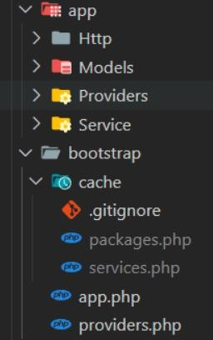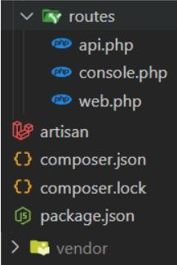
Hình 4.2 Các thư mục mã nguồn Server
STT | Thành phần | Mô tả
1 | app | Thư mục chứa toàn bộ mã nguồn xử lý phía server của hệ thống
2 | app/Http | Thư mục chứa các thành phần xử lý request HTTP
3 | app/Http/Controllers | Chứa các Controller xử lý logic nghiệp vụ và nhận request từ người dùng
4 | app/Http/Middleware | Chứa các Middleware dùng để kiểm tra request trước khi vào controller
5 | app/Models | Chứa các Model đại diện cho các bảng dữ liệu trong cơ sở dữ liệu
6 | app/Providers | Chứa các Service Provider dùng để đăng ký các dịch vụ của hệ thống
7 | app/Service | Chứa các lớp xử lý nghiệp vụ của hệ thống
8 | routes | Thư mục chứa các file định nghĩa đường dẫn của hệ thống
9 | routes/web.php | File khai báo các route cho giao diện web
10 | routes/console.php | File khai báo các lệnh command chạy trong terminal
11 | bootstrap | Thư mục khởi tạo ứng dụng Laravel
12 | vendor | Thư mục chứa các thư viện phụ thuộc được cài đặt thông qua Composer
13 | artisan | File command line dùng để chạy các lệnh của Laravel
14 | composer.json | File cấu hình các thư viện phụ thuộc của dự án
Bảng 4.1 Chi tiết các thư mục mã nguồn Server

4.2.2 Web Client
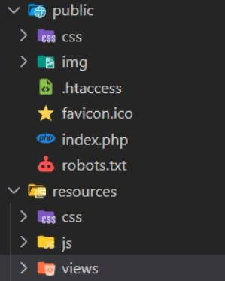
Hình 4.3 Các thư mục mã nguồn của Web Client
STT | Thành phần | Mô tả
1 | public | Thư mục chứa các tài nguyên có thể truy cập trực tiếp từ trình duyệt
2 | public/css | Thư mục chứa các file CSS dùng để định dạng giao diện
3 | public/img | Thư mục chứa các hình ảnh sử dụng trong giao diện hệ thống
4 | public/index.php | File khởi chạy ứng dụng web và tiếp nhận các request từ client
5 | public/.htaccess | File cấu hình rewrite URL và bảo mật cho ứng dụng
6 | public/favicon.ico | Biểu tượng của website hiển thị trên tab trình duyệt
7 | public/robots.txt | File cấu hình cho các công cụ tìm kiếm truy cập website
8 | resources | Thư mục chứa mã nguồn giao diện của hệ thống
9 | resources/css | Chứa các file CSS phục vụ thiết kế giao diện
10 | resources/js | Chứa các file Javascript phục vụ các chức năng phía client
11 | resources/views | Thư mục chứa các file giao diện sử dụng Blade  Template của Laravel
Bảng 4.2 Chi tiết các thư mục mã nguồn Web Client

4.2.3 Database
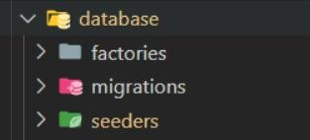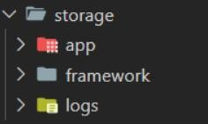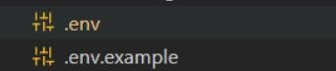
Hình 4.4 Các thư mục mã nguồn của Database
STT | Thành phần | Mô tả
1 | database | Thư mục chứa các file liên quan đến cơ sở dữ liệu
2 | database/migrations | Chứa các file migration dùng để tạo và cập nhật cấu trúc bảng dữ liệu
3 | database/seeders | Chứa các file seed dữ liệu mẫu cho cơ sở dữ liệu
4 | .env | File cấu hình kết nối cơ sở dữ liệu của hệ thống
5 | storage | Thư mục lưu trữ file cache, log và dữ liệu tạm của hệ thống
Bảng 4.3 Chi tiết các thư mục mã nguồn Database

5. KẾT LUẬN

5.1. Những việc đã làm được và kết quả đạt được
Hệ thống quản lý rạp chiếu phim cơ bản đã được xây dựng và hoàn thiện các nhóm chức năng chính sau:
- Quản lý người dùng: cho phép thực hiện các thao tác thêm, sửa, xóa và cập nhật thông tin người dùng trong hệ thống. Hệ thống lưu trữ các thông tin như họ tên, số điện thoại, email và loại người dùng (khách hàng hoặc nhân viên).
- Quản lý tài khoản: cho phép tạo tài khoản đăng nhập cho người dùng với các thông tin như tên đăng nhập, mật khẩu và loại tài khoản. Hệ thống hỗ trợ thêm, sửa, xóa và quản lý tài khoản để đảm bảo việc đăng nhập và phân quyền cho người dùng.
- Quản lý khách hàng: cho phép quản lý thông tin khách hàng như mã khách hàng, thông tin liên hệ và điểm tích lũy. Hệ thống hỗ trợ thêm, sửa, xóa và tìm kiếm khách hàng để phục vụ việc bán vé và chăm sóc khách hàng.
- Quản lý nhân viên: cho phép quản trị hệ thống quản lý thông tin nhân viên bao gồm chức vụ, lương và vai trò trong hệ thống. Hệ thống hỗ trợ các thao tác thêm, sửa, xóa và tìm kiếm nhân viên.
- Quản lý phim: cho phép quản trị viên thêm, sửa, xóa và cập nhật thông tin phim như tên phim, thời lượng, ngày khởi chiếu, nước sản xuất, định dạng, đạo diễn và mô tả nội dung phim.
- Quản lý phòng chiếu: cho phép quản lý các phòng chiếu trong rạp với các thông tin như mã phòng, tên phòng, loại phòng và số lượng ghế.
- Quản lý ghế: cho phép tạo và quản lý danh sách ghế trong từng phòng chiếu, hỗ trợ việc hiển thị sơ đồ ghế để phục vụ cho việc đặt vé.
- Quản lý suất chiếu: cho phép tạo, chỉnh sửa và xóa các suất chiếu của từng bộ phim theo phòng chiếu và thời gian chiếu. Hệ thống đảm bảo không xảy ra trùng lịch chiếu trong cùng một phòng.
- Quản lý vé: cho phép quản lý thông tin vé bao gồm mã vé, suất chiếu, ghế, giá vé, trạng thái vé và thời gian đặt vé. Hệ thống đảm bảo mỗi ghế chỉ có thể được đặt một lần trong cùng một suất chiếu.
- Quản lý hóa đơn: cho phép hệ thống tạo hóa đơn khi khách hàng đặt vé. Hóa đơn lưu thông tin về khách hàng, nhân viên, số vé và tổng tiền thanh toán.
- Đăng ký tài khoản: cho phép khách hàng đăng ký tài khoản mới để sử dụng các chức năng của hệ thống.
- Đăng nhập: cho phép người dùng đăng nhập vào hệ thống bằng tên đăng nhập và mật khẩu, hệ thống sẽ xác thực thông tin và chuyển người dùng đến giao diện tương ứng với vai trò của họ.
- Đăng xuất: cho phép người dùng đăng xuất khỏi hệ thống khi kết thúc phiên làm việc.
- Đặt vé trực tuyến: khách hàng có thể xem danh sách phim, lựa chọn ngày chiếu, suất chiếu và ghế ngồi, sau đó xác nhận đặt vé và thanh toán.

5.2. Những điều chưa làm được
Bên cạnh các chức năng đã hoàn thành, hệ thống vẫn còn một số hạn chế cần tiếp tục hoàn thiện:
- Hệ thống hiện tại chưa tích hợp cổng thanh toán trực tuyến, việc thanh toán mới chỉ dừng lại ở mức mô phỏng trong hệ thống.
- Chức năng thống kê và báo cáo doanh thu chưa được xây dựng đầy đủ, chưa hỗ trợ hiển thị biểu đồ hoặc xuất báo cáo chi tiết.
- Hệ thống chưa triển khai cơ chế gửi thông báo tự động cho khách hàng khi có phim mới hoặc suất chiếu sắp diễn ra.
- Một số giao diện thông báo hệ thống như thông báo thao tác thành công, lỗi dữ liệu hoặc xác nhận hành động chưa được xây dựng đầy đủ.
- Hệ thống hiện mới phát triển dưới dạng ứng dụng web, chưa có phiên bản ứng dụng di động để người dùng đặt vé thuận tiện hơn.

5.3. Đề xuất trong tương lai
Trong tương lai, hệ thống có thể được mở rộng và phát triển thêm các chức năng sau:
- Tích hợp cổng thanh toán trực tuyến (VNPay, MoMo, ZaloPay…) để hỗ trợ khách hàng thanh toán vé trực tiếp trên hệ thống.
- Xây dựng hệ thống thống kê và báo cáo chi tiết, bao gồm thống kê doanh thu theo ngày, tháng, năm; thống kê số lượng vé bán ra và hiệu suất phòng chiếu.
- Phát triển ứng dụng di động để khách hàng có thể đặt vé nhanh chóng và thuận tiện hơn.
- Bổ sung hệ thống khuyến mãi và tích điểm, cho phép khách hàng nhận ưu đãi hoặc giảm giá khi đặt vé.
- Cải thiện giao diện người dùng, tối ưu trải nghiệm đặt vé, hiển thị sơ đồ ghế trực quan và hỗ trợ nhiều ngôn ngữ.
- Tích hợp hệ thống thông báo, gửi email hoặc thông báo khi có phim mới, nhắc lịch chiếu hoặc xác nhận đặt vé thành công.

TÀI LIỆU THAM KHẢO
[1] | Khoa HTTT, Slide bài giảng môn học Phân tích thiết kế phần mềm, 2024.
[2] | Sách giáo trình: Systems Analysis and Design_ An Object-Oriented Approach with UML-Wiley (2020)
[3] | Sách giáo trình: Head First Design Patterns 2nd Edition
[4] | https://tenten.vn/tin-tuc/mysql-la-gi/
[5] | https://viblo.asia/p/tim-hieu-laravel-tu-so-0-rQOvPKlNkYj
[6] | https://tenten.vn/tin-tuc/bootstrap-la-gi/#Bootstrap_lagrave_gigrave

